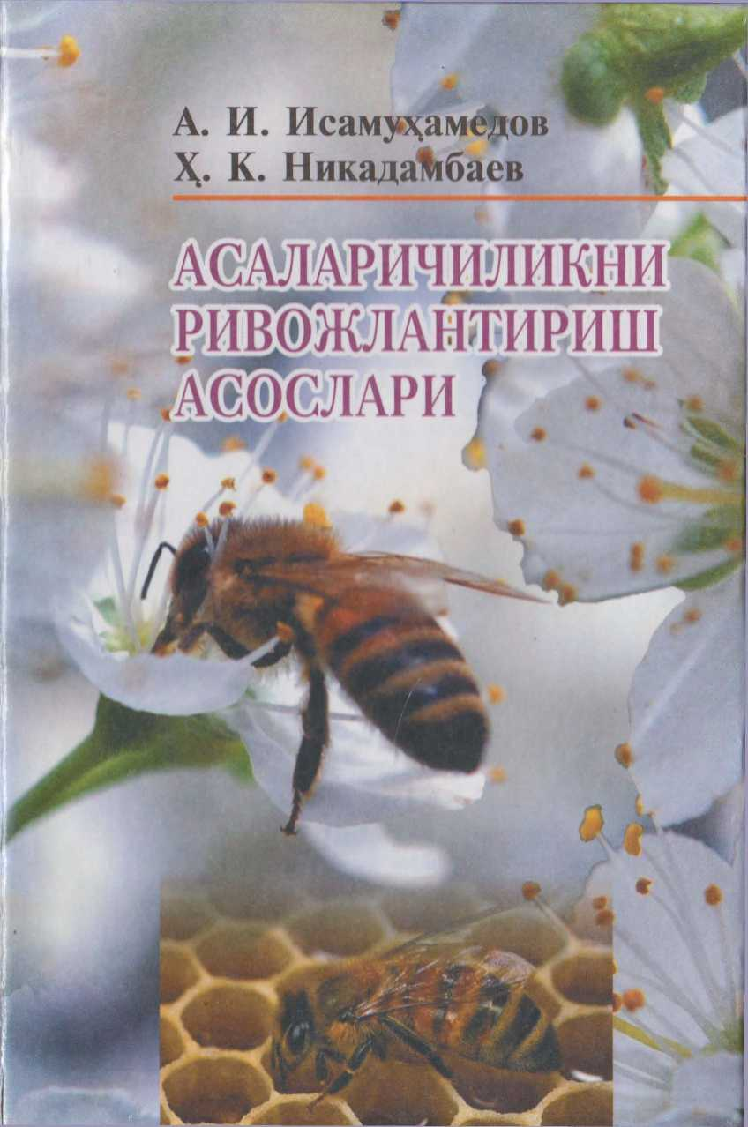
А. И. Исамухамедов U-3-&
К. Никадамбаев

АСАЛАРИЧИЛИКНИ
РИВОЖЛАНТИРИШ
АСОСЛАРИ
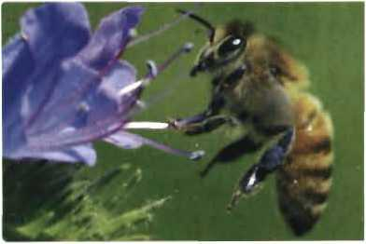

«SHARQ» НАШРИЁТ-МАТБАА
АКЦИЯДОРЛИК КОМПАНИЯСИ
БОШ ТАХРИРИЯТИ
ТОШКЕНТ-2013
УУК 638.1(575.1)
КБК 46.91-2
И-78

Ушбу кулланма USAID (Америка Кушма Штат- лари Халк^ро ривожлантириш агентлиги) то- монидан .молиялаштирилаётган Aglinks лойиуаси уамда Ташкент шауар асаларичилар жамияти .уамкорлигида тайёрланди.
/fi USAID
Мазкур укув кулланма шахсий ёрдамчи, дехкон ва фермер асаларичилик хужалйкларида, асаларичиликка кизи- кувчилар арихонасида асалари оилалари биологияси ва ана- томияси, парваришлаш, купайтириш, ёш урчиган она ари етиштириш технологияси, асаларичиликда фойдаланилади- ган асбоб-анжом, мослама ва курилмалари, асалариларнинг озука базаси, кишлок хужалик усимликларини чангланти- риш, асалари махсулотлари етиштириш, саклаш хамда улар- га куйиладиган давлат стандарт талаблари тутрисида билим- га зга булиш учун тавсия килинади.
Ушбу укув кулланма олий укув юрти педагоглари, та- лабалари, магистрлари, касб-хунар коллежлари укитувчи ва ишлаб чикариш таълими усталари, укувчилари ва шу сохада ишловчи мутахассис асаларичилар хамда хаваскорларга мулжалланган.
ISBN 978-9943-00-984-4
УУК 638.1(575.1) КБК 46.91-2.
А> зорот рек эс мг * казн
IB 1£ВХ978-М434МЬ98Х4
ТошДАУ ТаиТАУ
С «Sharq» нашриёт-матбаа акциядорлик компанияси Бош тахририяти. 2013 й.

КИРИШ
Асаларичилик кишлок хужалигининг ажралмас, мухим тармоги булиб, асалари оилаларини купайтириш, асал, мум. гулчанги ва бошка асаларичилик махсулотларини етиш- тириш, кишлок хужалик усимликларини чанглантириб, хосилдорликни ошириш ва мева, резаворлар хосили сифати- ни яхшилаш билан бир каторда уругчилик хужаликларида уруглик унумли ва сифатли булишида асалариларнинг урни бекиёс хисобланади.
Узбекистон китьанинг марказида ва денгизлардан узокда булганлиги сабабли иклими ута муътадил, табиий-географик шароити хилма-хил булиб, уртача ойлик харорати буйича вилоятлари ва туманлари бир-биридан фарк килиб, айрим худудларида харорат тез кутарилиши ва экиладиган кишлок хужалик экинлари хамда ёвврйи холда усадиган усимликлари хам хилма-хил булиб, асаларичиликнинг ривожланишига мос келади.
Сунгги йилларда мамлакатимизда асаларичиликни ри- вожлантириш ва купайтиришга катта эътибор берилиб, Узбекистон Республикаси Президентининг 2008 йил 21 апре- лидаги «Шахсий ёрдамчи, дехкон ва фермер хужаликларида асаларичиликни ривожлантириш хамда купайтиришни ку- чайтириш, асал махсулоти етиштириш ва ишлаб чикаришни кенгайтириш борасидаги кушимча чора-тадбирлар тугри- сида»ги Карори ва Вазирлар Махкамаси томонидан 20092011 йилларда асаларичилик сохасини ривожлантириш буйича амалга ошириладиган тадбирлар дастури кабул килиниб, 2009-2011 йилларда ташкил этиладиган барча тоифадаги асаларичилик хужаликларини 7589 тага, асалари оилаларини купайтириш курсаткичини 290016 тага етказиш режалашти- рилиб, эл дастурхонига экологик тоза асал ва бошка саноат хужаликларида хамда тиббиёт тармокларида фойдаланилади- ган асаларичилик махсулотлари етиштириш кузда тутилган.
Асаларичилик куп минг йиллик тарихга эга булиб, уша даврларда улар дарахтларда хамда тогларнинг кояларидаги
ковакларда яшаган. Хозирги кунда асаларилар махсус уяларда бокилиб, улар етти хазинанинг бир хисобланиб келинмокда.
Асаларилар факат икки хил озука, яъни усимлик гул- ларидан тупланган шарбат (асал) ва гулчанги истеъмол киладилар. Эволюцион ривожланиш жараёнида асаларилар билан усимлик гуллари уртасида узвий алока юзага кел- ган. Усимлик гуллари асаларилар ва бошка хашаротларни узига жалб килиб, асаларилар ва бошка хашаротларга озука берса, асаларилар эса усимликларни оралик чанглан- тириш оркали тугун ва мева тугилишига уз хиссаларини кушадилар. Усимлик гулларининг ранги, хиди асаларилар- га тезда узларига озука топишга ёрдам беради. Табиатдаги усимликларни чанглантирувчи хашаротлар орасида асаларилар алохида урин эгаллайди, чунки асаларилар алохида- алохида эмас, куп минг сонли оила булиб яшашлари эвазига кишлок хужалик энтомофил усимликларни яхши чанглан- тириб, улар хосилдорлигини ошириб, меваларни сифати ва мазасини яхшилайдилар.
Асаларилар усимлик гулларидан тупланган шарбатни кайта ишлаб асалга, гулчангини эса инчаларга жойлаб, усти- га асал куйиб, узок сакланадиган перга деб номланувчи оксил озукага айлантирадилар.
Инсоният бор экан, асаларилар етиштирган асал мах,- сулотига булган талаб ва эхтиёж кундан-кунга ошиб бораве- ради. Хозир хар бир сохада: яъни саноат, кандолат фабрика- лари. тиббиёт сохасида, самолётсозлик, ракетасозлик, радио ва телевизор хамда компьютер сохаларида асалариларнинг мум махсулотларидан фойдаланилмокда. Шунинг учун хдм асаларичилик доимо чорвачиликка нисбатан даромадли тармок булиб келаётир.
Куп йиллик асаларичилик тарихини урганиш ва асалари оилаларини парваришлаш, ривожлантириш, асал олишни купайтириш борасида куйидаги инсонлар мехнатини эслаб утиш лозим.
- 1814 йили украиналик асаларичи Пётр Иванович Прокопович асаларилар хаётини, дарахт говакларида мумкатак инчаларининг жойлашиши, мумкатак инчалар тортиши каби хусусиятларини урганиб, дунёда биринчи булиб, рамкалар жойлаштириб, ари оиласи бокиладиган асалари уясини ярата-
ди. Бу яратилган асалари уясида асаларилар ёгочдан ясалган рамкаларга мумкатак инчалар тортганларидан кейин, асал- аричи уша рамкаларни ари уясидан сугуриб олиб, урнини алмаштириш ёки рамка куйиш ишларини бажаришни ен- гиллаштиргач, асалари оиласининг ахволини аниклаб, керак булса уша ари оиласига ёрдам берган.
- 1857 йили немис асаларичиси Иоганн Меринг бирин- чи булиб асалари инчаларини таг кисмини асоси туширил- ган мумпарда варакларини яратди. Мумпарда варакаларини рамкаларга ёпиштириб, асалари оилаларига куйилса, асаларилар мумпардага асалари инчалари деворларини олти киррали килиб тортадилар. Бу яратилган янгилик асалариларда ишчи ари инчага мумкатаклар тортишларига замин булиб, куп ишчи арилар етиштирилган.
- 1865 йили чехословакиялик асаларичи Франц Грушка марказдан кочиш кучи таъсирида мумкатак рамкаларда- ги асални олиш мосламасини яратди. Унинг яратган ихтиро- си ёрдамида асалари оилаларидан олинадиган асал микдори купайиб, асалдан бушагач, мумкатак рамкаларни яна асал туплаш учун асалари оилаларига кайтариб куйиладиган булинди. '
У чала асаларичининг яратган ихтироларини хаётга татбик этиш оркали асалари оилаларини узларининг эхтиёжларига керагидан ортикча асал туплайдиган булганлари учун хам уша кушимча олинган асал махсулоти, асалари оилаларига килинган мехнат ва харажатларини коплаб, асалариларни улдирмай саклаб колишга замин яратилди.
Мумкатак рамкали уяларда ари бокиш оркали ари оилаларини парваришлаш, ривожлантириш ва купайтиришга дарахт говакларида яшаган ари оилаларига нисбатан асаларичининг иш бажариш кобилияти енгиллашади хамда асалариларга керакли шароит яратилади. Асалари оилаларини бир жой- дан иккинчи жойга кучириб юриш оркали асал туплаш даври у зайди.
У рта Осиё ва Узбекистан пасткам ерлари, тог олди ва тогли худудлари, тукайзорлари хамда текис яйлов, водий- лари асалариларни ривожлантиришга кулай хисобланиб, бу худудларда ёввойи холда ёки махсус асал, гулчанг беради- ган хонакилаштирилган усимликлар экилиши хам асалари оилаларининг жадал ривожланишига замин хисобланади.
Вахоланки, усимликларни асал ажратиши доимий булмаса хам узок вакт гуллаб турадиганлари ва бирин-кетин гуллай- диган усимликлар хаво харорати яхши кунлари ари оилала- ри узларини бокиб, куртчаларини тарбиялаб, куп сонли ёш ишчи арилар хисобига, оила яхши кучга эга булиши эвази- га хар битта асосий оиладан ёки иккита асалари оиласидан битта янги ёш оила ташкил килиш ва янги урчиган она ари- ларни етиштириш мумкинлиги хисобига асалари оилалари махсулдорлиги ошади.
Юкорида айтилган фикрларни хисобга олиб, эрта бахорда ёш урчиган она ари етиштириб, апрель ойининг охирлари ва май ойининг биринчи ун кунлигида янги кичик оилалар ташкил этиб, шимолий минтакаларга жунатилиб, асаларичилик- ни ривожлантириш ва даромадли булишига замин яратилади. Бундан ташкари, кичик ёш ари оилаларининг кучидан иссик хоналардаги экинларни чанглантириш оркали хам яхши даромад олиш мумкин.
Асаларичиликнинг асосий махсулоти булган асалдан ташкари янги ёш оила етиштириш хамда гул чанги, она ари сути, прополис хамда асалари захарини туплаш оркали асаларичиликдан катта даромад олса булади.
Ушбу кулланма асаларичиликка оид ёзилган дастур та- лабларига жавоб берадиган даражада «шахсий ёрдамчи, дехкон-фермер асаларичилик хужаликларида, асаларичи- лик мутахассислари, асаларичилик касби буйича билим олаётган олий укув юрти талабалари, магистрлар хамда кишлок хужалик касб-хунар коллежларида билим олаётган укувчилар, шу сохадан даре берувчи укитувчилар учун мулжалланган.

АСАЛАРИ ОИЛАСИНИНГБИОЛОГИЯСИ
Асаларичилик кишлок хужалигининг мухим тармоги хисобланади. Асаларилар инсон соглиги учун зарур булган асал хамда халк хужалигида ишлатиладиган мум махсулоти етиштириб беради. Арихоналарда медицина саноати учун зарур булган ари сути, прополис (елимсимон модда) хамда ари захари каби махсулотлар етиштирилади. Уругчиликда, сабзавот ва мевалар хосилдорлигини оширишда асалари- ларнинг роли жуда катта. Кишлок хужалик усимликларини асаларилар ёрдамида мукаммал чанглантириш нули билан хосилдорлик оширилади, шу билан бир каторда куп асал етиштирилади.
1990 йилда бутун дунёда 750,5 минг тонна асал етиш- тирилган, шундан 270 минг тоннаси МДХда етиштирилган булиб, дунё буйича етиштирилган асалнинг 36% ини ташкил килади.
Асаларилар танасининг тузилишига кура бугимоёклилар типига киради. Бу тип хашаротлар синфига кирувчиларнинг танаси бош, кукрак ва корин кисмига булинади. Хашаротлар синфининг 20 дан ортик туркуми бор. Асалари, тукли ари, чу- моли, якка ари ва бошкалар парда канотлилар туркумига киради. Парда канотлилар туркуми бир неча оилага булинади. Асаларилар арилар оиласига киради.
Ёввойи арилар (сарик ари, йирик кунгир ари), асаларилар. чумолилар, термитлар (кирчумоли)нинг жамоа булиб яшаши хашаротлар орасида алохида биологик ахамиятга эга. Бундай хашаротлар оиласи таркибида она ари ва эркак арилардан ташкари хар хил ишларни бажарувчи, таналарида махсус ор- ганлари булган, ишчи ари турлари хам булади. Асаларилар оиласида жинсий органи тулик тараккий этмаган, аммо таналарида хар хил иш бажаришга мослашган органлари (аппа- ратлари) бор ургочи ишчи арилар купрок етиштирилади.
Йирик тукли арилар (шмель) бошка хашаротларга нис- батан уз таналарининг тузилиши, хаёт кечириш тарзига кура асалариларга якин туради. Улар хам худди асаларилар каби
усимлик гулларидан шарбат, гулчанг йигадилар ва инчала- рида куртчалар етиштирадилар. Кузда эса йирик тукли ари- лар оиласи таркалиб, ишчи ари турлари улиб кетади, урчиган она ари эса кишлаб чикиб, бахорда янги оила тузишга замин яратади.
Асаларилар оиласи бир нечта мелипонлар, асаларилар, химоя (найза) аппарати йук асаларилар ва тригонлар авлод- ларига булинади. Яшаш шароити, мослашиш кобилиятлари ва жамоа булиб яшашлари бир-бирига ухшаш булган апис авлодининг эволюциясига Т.В.Каллиней 35 миллион йил (1958 йил) булган деб тахмин килади. Бу авлод вакиллари булажак авлоднинг юзага келиши учун куртчаларни тарбия- лаш, оила ичида зарур харорат ва намликни ушлаб туриш, ёввойи хашарот ва жониворлардан узларини куриклаш каби ишларни бажаришда узаро узлуксиз алокада буладилар. Оиладаги ари хиллари организмларининг аник тузилиши, бир-биридан фаркланиши, функционал богланиши, оиланинг жамоа булиб яшаши каби хусусиятлари асалариларнинг апис авлодига мансуб эканлигини Г.А.Кожевников (1931 йил), Г. Деодикар (1978 йиллар)нинг таъкидлашича, апис авлодининг ватани Хиндистон эканлигини курсатади. Кейинчалик улар аста-секин бошка жойларга кучиб ута бошлаганлар. Осиё китьасининг жануби-шарк кисмидаги давлатларда асаларилар апис авлодининг 3 хил тури, яъни Хиндистон йирик асалариси (апис дорзата), Хиндистон кичик асалариси (яъни, апис флореа) ва уртача катталикдаги Хиндистон асалариси (апис церана авлодлари) таркалган. С.Д. Михенернинг (1974) таъкидлашича, аввало апис авлодида 2 та филогенетик йул ажралиб чиккан булиб, биринчиси апис флореа булса, иккин- чиси умумий авлодлар - апис церана ва Меллиферани таш- кил этган. Цитогенетик (хужайраларнинг тузилиши ва х,аёти хакидаги фан) текширишлар х,ам охирги 2 та тур уртасида авлодлар ухшашлиги борлигини тасдиклайди. Т.В. Калли- ней (1983 й.) В. Кур, Г. Лейдлоу (1956 й.), Г.Б. Деодикар ва бошкалар (1959 й.) апис церана ва апис меллифера тур хиллари бир тур булиб, кушилиб кетиши мумкинлигини айтганлар.
Асаларилар оиласи бир канча авлодларга булиниб, апис авлоди турт турга булинади.
- Хиндистон йирик асалариси (апис дорзата) Хиндистон- да кенг таркалган булиб, ишчи арилари танасининг узунлиги
18 мм, эркак арисиники эса 16 мм га етади. Она арилар тана- сининг катталиги ишчи ариларникига ухшаш булиб, улар дарахт шохчаларида тепадан пастга караб тик тушган узун- лиги 2 м, кенглиги 0,6 м келадиган битта катта икки ёклама мумкатак ин ясайдилар ва бундай инчаларда 4—10 кг гача асал йигилади. Бу асаларилар хужалик ахамиятига эга эмас, чунки одамлар ташлаб кетган асалари инларини кидириб то- пиб асал оладилар.
- Хиндистон кичик асалариси (апис флореа) Хиндис- тондан то Суматра, Борнео ва Ява оролларигача таркалган. Бу Хиндистон кичик асалариси апис асалари авлодлари ичи- да энг кичиги хисобланиб, ишчи ариси танасининг узунлиги 7-8 мм, она арисиники 13 мм, эркак арисиники эса 12 мм га етади. Улар хам дарахт шохларида узунлиги 26 см ва кенглиги 20 см гача булган битта мумкатак инча куради, оиласи- даги арилар сони 4—5 мингтагача етади. Усимлик гулларини чанглантиришдан ташкари хужалик ахамиятига эга эмас.
- Уртача катталикдаги Хиндистон асалариси (апис цера- наиндика) танасининг катталиги ва хулк-атворига кура У рта Осиё асалариларига ухшаш, Хиндистонда ва Россия терри- ториясининг Узок Шарк урмонларида учрайди. Улар узунлиги 30 см ва кенглиги 25 см булган бир нечта мумкатак инчани дарахт говакларида ёки коялардаги ковакларга куриб яшайдилар. Мумкатак рамкали уяларда хам яшайдилар, аммо уларнинг хаётига одамлар аралашса, улар уяни ташлаб учиб кетадилар. Оилани ташкил килувчи арилар сони ва асал туплаши буйича хозирги асалари оилалари, яъни апис меллифера турларидан кейинда туради. Арилар сони жадал купайганда уларнинг вазни 1,5 кг га, бир мавсум давомида туплаган асал микдори эса 25-30 кг га етиши мумкин.
- Ариларнинг апис меллифера авлоди ва тури Антаркти- дадан ташкари хамма китъаларда йил давомида йирик оила булиб яшайди. Асалари оиласида бутун хаёти давомида мумкатак инчаларга тухум куювчи ургочи она ари булиб, она ари куйган тухумдан минглаб (бахор мавсумида 15-25 минг, ёз урталарида эса 50-60 минг): уя ичида ишловчи: мумкатак инчаларни курувчи; усимлик гулларидан шарбат ва гулчанг туплаб уяга келтирувчи; ёш ариларни бокиб, тарбиялаб етиш- тирувчи, келтирилган нектарии кайта ишлаб курикловчи. инчаларни тозаловчи ишчи арилар хамда факат ёз давоми-
да купайиб яшовчи бир нечта юзлаб эркак арилар етишиб чикади. Эркак арилар ургочи ёш она ариларни урчитиш учун зарур. Табиатдан шарбат ташиш даври тугаши билан кузда ишчи арилар эркак ариларни уядан хайдаб чикарадилар ва натижада улар очлик, совукдан халок булади.
Асалари оилалари хамма жойда асал, мум ва бошка доривор махсулотлар етиштириш хамда кишлок хужалик усимликларини чанглантириш учун купайтирилади.
Асаларичи асалари оиласининг биологиясини назарий кисмини чукур билмай туриб, амалий кисмини яхши узлаш- тира олмайди.
Асаларичи асалари оиласининг хаёти билан мукаммал, якиндан танишиш учун у оилани ташкил килувчи хар бит- та ари турлари хаётини билиши керак. Ари оиласини хамма хаётий фаолиятлари она ари, ишчи ва эркак ариларни ана- томик ва физиологик хусусиятларига тааллукди булади. Шунинг учун асаларилар биологияси ва анатомиясини чукур билиш оркали ари оиласини жамоа булиб яшаш конунларини тушунилса, асаларичиликни ривожлантириш тажрибасида ахамияти катта булади.
Куйидаги китобнинг ахамияти шундан иборатки, асаларичи ари оиласининг хаёти билан якиндан танишибги- на колмай, балки уларнинг ички хаётига аралашиб, юкори махсулот олишга эришади.
Асаларилар биологияси курси иккита булимдан тузил- ган: биринчи булимда ари оиласини ташкил килувчи алохида ари хилларининг тана тузилиши ва уларнинг иш бажари- ши ургатилса, иккинчи булимда жамоа булиб яшовчи ари оиласининг тараккиёт конунийлиги, эволюция тараккиёти натижасида иш бажариш кобилиятларининг вужудга келиши урганилади.

АСАЛАРИ ОИЛАСИ

Полиморфизм
Асалариларнинг хаёти нихоятда мураккаб. Оилани таш- кил этадиган хар бир индивид маълум бир вазифани бажа- ради. Шунинг учуй оилада наел берадиган она ари, насл- сиз ургочи ари, яъни ишчи ари ва эркак арилар (трутенлар) пайдо булиб, улар тузилиши ва физиологик хусусиятларига кура бир-биридан фарк килади. Бунга полиморфизм дейила- ди. Полиморфизм, одатда, хар бир индивид оилада маълум бир вазифани бажаришидан келиб чикади, яъни бажарила- диган ишнинг таксимланиши бевосита уларнинг морфологик фаркига боглик.
Арихоналарда етиштирилиб купайтириладиган кучли асалари оиласида ёз мавсумининг урталарида 60-70 минг, дурагай зот ари оиласида 80-90 мингтагача ариси булади. Оилада ишчи ариларнинг сони куп булиши эвазига улар киска вакт, яъни 20-30 кун ичида кейинги йилги шар- бат ташиш давригача етадиган озик туплай оладилар. Куп сонли арилар жамоа булиб яшаши натижасида асаларилар кишки совук кунларида атрофларида зарур мухитни, керакли иссикни ушлаб турадилар.
Она асалари (]-расм) оилада жинсий органлари яхши ривожланган ягона ургочи индивиддир. У тухум куйишдан бошка хеч кандай вазифани бажармайди. Она арининг узун- лиги 18-20 мм, огирлиги уртача 0,25 г га етади. Унинг корни канотларидан узунрок булиб, тинч турган холатида йигилган канот кисми корин кисмини ёпиб турмайди. Она арининг 2 та орка оёгида гулчанг йигадиган саватчаси йук. Корин бугимларида мум ойначалари булмайди. Хартуми ишчи аса- лариникидан калтарок.
Она ари танасида уя ичида иш бажариш, шарбат туплаш органлари ривожланмаган. Оилада иш бажариш кобилияти чегаралаган булганлиги учун хам унинг мия кисми ишчи ариларнинг мия кисмига нисбатан сует ривожланган.

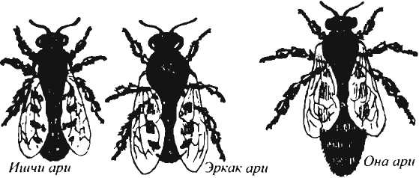
I-раем.

Она ари ишчи ариларсиз алохида холда 2-3 кундан ортик яшай олмайди. Кафасчада бир нечта - 10-20 та ишчи арилар билан бирга 15-20 кун, айрим холларда эса бир ойгача яша- ши мумкин. Оилада эса оиладаги бошка хил ариларга нисба- тан узокрок, яъни беш йилгача яшаши мумкин. Аммо икки йил давомида у жуда куп тухум куяди, учинчи йилдан бош- лаб унинг тухум куйиши камая бошлайди, шу сабабли асала- ричилар уни урчиган ёш она арига алмаштирадилар.
Эркак ари билан жуфтлашгандан сунг она ари икки хил: уругланган ва уругланмаган тухум куя бошлайди. Уругланган тухумдан кейинчалик она асалари ва ишчи аса- ларилар, уругланмаган тухумдан эркак асаларилар етишади. Бахорда ва ёз бошларида она ари бир суткада урта хисобда 1500 та тухум куяди. Бу тухумларнинг огирлиги танасининг огирлигига тенг булади. Она ари хаёти давомида доимо уяда булиб, у факат биринчи кунлари атроф билан танишиш, эркак ари билан жуфтлашиш учун учиб чикади ва нихоят таби- ий кучга (ройга) чикканда ташкарига учиб чикади. Она арини доимо ишчи арилар озик билан таъминлаб туради. У ахлати- ни хам уяда чикаради ва уни ишчи арилар тозалаб ташкарига чикариб ташлайдилар. Она ари эрта бахордан бошлаб то кеч кузгача тухум куяди. Яхши она ари бутун бахор ва ёз фасли давомида 100-150 минг дона тухум куйиши мумкин.
Одатда. оилада битта она асалари булади. Баъзан бирор сабабга кура, иккита она ари бир оилада яшаб колса, иккиси уртасида кураш боради, натижада биттаси нобуд булади.
Ишчи асалари арихонадаги ариларнинг асосий кисмини эгаллайди. Улар ургочи ари булиб, жинсий органи ва тухум-
V /2 дони яхши ривожланмаган, шунинг учун хам эркак арилар билан жуфтлаша олмайди. Она ариси бор одатдаги оилада улар тухум куймайдилар, лекин оиладаги жамики ишларни бажарадилар. Айрим холларда улар тухум куйса, бу тухум- дан факат эркак ари ривожланади.
Ишчи асаларилар уяни тозалаш, куриклаш, хавосини нормаллаштириш, мумкатак инча куриш, куртчаларни бо- киш, шарбат ва гулчанг туплаш, шарбатни кайта ишлаш, яъни асалга айлантириш, хароратни кутариш-тушириш, хаво намлигини таъминлаш, уяга сув, прополис (тешикчаларни суваб беркитадиган елимсимон модда) келтириш каби ишларни бажарадилар.
Уядаги хамма ишчи ариларни икки табакага булиш мум- кин. Бирмунча ёшрок (14-20 кунлик) арилар уя ичида иш ба- жарувчи арилар табакасини ташкил килса, 14-20 кунликдан ошган арилар эса далага учувчи арилар табакасини ташкил килади. Уя ичида иш бажарувчи арилар хаво яхши кунла- ри куннинг урталарида узларини орка ичакларини ахлатдан бушатиш, уз уяси атрофи билан танишиш учун ташкарига учиб чикадилар. Иккинчй табакани ташкил килувчи ишчи асаларилар хам хаво яхши кунлари даладан шарбат ва гулчанг ташиш учун ташкарига чикадилар. Бахор ва ёз фаслида етиштирилган ишчи асаларилар урта хисобда 35^45 кун, куз- да етиштирилганлари эса келаси бахор даврига кадар (Рос- сияда 9-10 ой, Урта Осиёда 4-6 ой) яшашлари мумкин.
Ишчи асалари танасининг узунлиги 12-14 мм, уртача огирлиги 0,1 г, яъни 1 кг да 10000 та ишчи асалари бор. Уларнинг мияси она ариникидан яхши ривожланган. Ишчи асалари оилада турли-туман ишларни бажарганлиги сабабли она ва эркак ари хужалик хамда ирсий белгиларининг шакл- ланишида катта роль уйнайди.
Эркак асалари нормал оилада бахор ва ёз ойларида купаяди. Эркак арини ишчи асаларилардан ажратиш осон, чунки у ишчи аридан йирикрок булиб, унинг огирлиги урта хисобда 0,2 гр га тенг, яъни ишчи аридан 2 маротаба огир. Эркак арилар оилада хеч кандай иш бажармайдилар. Уларнинг вазифаси факат она арини урчитишдир. Шунинг учун бахор ва ёз ойларида хар кайси ари оиласи бир нечта юз- лаб эркак ариларни етиштиради. Вахоланки, шулардан урта хисобда 6-8 таси она ари билан жуфтлашади. Улар тайёр
озик - асал билан озикланади ёки ишчи асаларилар уларни уз хартуми билан озиклантиради. Эркак ариларни шунчалик куп етиштиришдан максад она ари урчишга учиб чикканда эркак арини тез топиш ва энг кучлиси билан жуфтлашиш шароитига эга булиш оркали келажакда кучли, соглом ав- лод етиштиришга замин яратишдан иборатдир. Эркак ари- лар 2 ой га якин яшайдилар. Кузда табиатдан шарбат келиш тухташи билан ишчи арилар эркак ариларни уядан хайдаб чикарадилар. Факатгина бирорта оилада, мабодо она ариси йук булса ёки урчимаган она ариси булса, уша холдагина эркак арилар кишлаб коладилар.

Асаларилар танасининг тузилиши
Ариларнинг танаси хам худди бошка хашаротларга ухшаш мураккаб ва мустахкам кутикула тери каватидан тузилган. Мана шу мустахкам кутикула тери коплами ари- ларда ташки скелет вазифасини бажаради. Бундай коплам уларнинг ички органларини куриниб колишдан, захарли мод- далар, жумладан, ишкор ва кислрталар таъсиридан саклайди. Копламларга ички органлар бирикиб туради. Кутикула жуда эгилувчан. чидамли, юмшок хитиндан ва бошка органик моддалардан иборат. Оёклар бугинларининг бирикиш ерла- рида. сегментлар ва бошка органларнинг эгилувчан кисмида кутикула хитиндан иборат юпка парда хосил килади. Мана шу юпка парда хисобига арилар оёк, муйлов ва корин сег- ментларини буриш, кискариш ёки чузиш хусусиятига эга булади. Ариларнинг танаси хар хил шаклдаги ва хар хил иш бажариш функцияларига эга булган тукчалар билан копланган булиб, мана шу тукчаларнинг айримлари танани тозалаш, бошкалари сезиш ва ташки мухит таъсирини сезиш хусусиятига эга. Ариларнинг танаси уч кием: бош, кукрак ва кориндан иборат.
Асалариларнинг боши хитин моддадан иборат булиб, бугинларга булинмаган, учбурчак шаклида, унда асосан сезиш органлари ва нерв системалари, бош кисмининг икки ён тарафида мураккаб кузлари, бошининг устки кисмида учта оддий кузи, олд кисмида бир жуфт бугимли муйлови жой- лашган (3-расм).
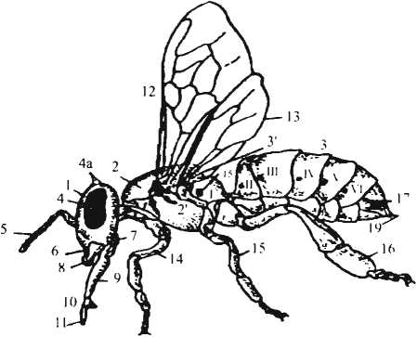
2-расм. Ишчи ари танасининг ташки тузилиши:
I - бош кисми; 2 - кукрак кисми; 3 - корин кисми; 4 - мураккаб кузи;
4а - содда кузлари; 5 - муйлови; 6 - юкори лаб: 7 пасзки лаб: К юкори жат; 9 - пастки жат; 10 - хартумча; 11 - гилча: 12 - олдиш и канем;
13 - орка канот; 14 - олд оёк; 15 - у pi а оёк; 16 - орка оёк.
17, I 8 - нафас олиш тешикчаси; 19 - химоя opi ани; 1.2.3 кукрак
кисми; 2-7 - корин тилдиракчалари.
3-раем. Ишчи ари
муйловчасининг тузилиши:
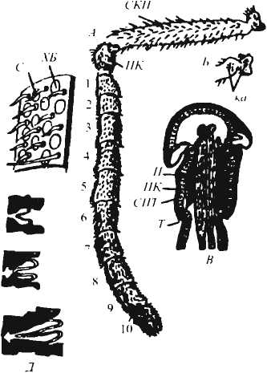
А - ишчи арининг муйлови- антеннаси; Б - муйлов скапуси асосидаги кунгироксимон ор- ганлар; В - муйлов пединсляр кисмининг кундаланг кесими; Г - муйлов устки тарафининг катталаштирилган куринишдаги сезиш (С) ва хид билиш (ХБ) органлари; Д - хид билиш ва хароратини сезиш органлари- нинг кутикула кисмига яши- ринган кисми; СКП - скапус; ПК педицеляр кисми; КО - кунгироксимон орган; СНТ - сезиш нерв тукималарп; Н - нерв. Т - тешикча; 1-10 - муйловнинг биринчи - унинчи бугимлари.
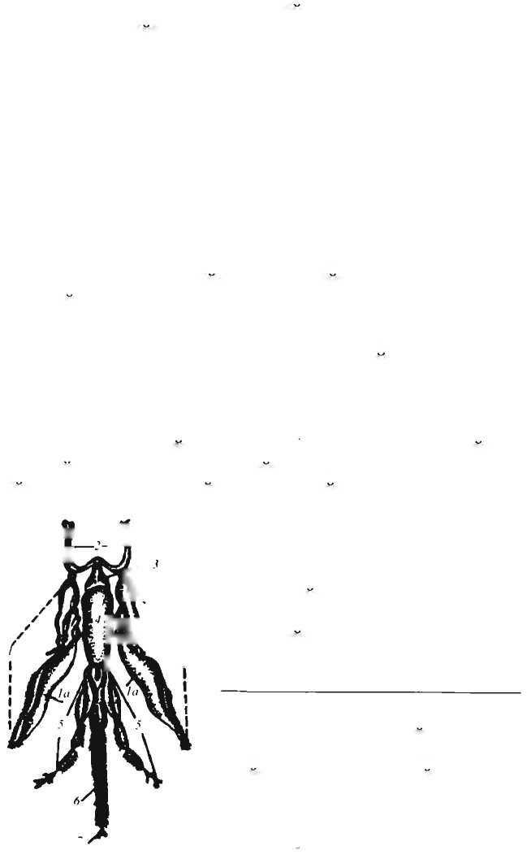
Ишчи ари ва она ариларда бугинлар сони 11 та, эркак арида 12 та. Муйловларида сезиш ва ташки таассуротлар- ни кабул килиш органлари жойлашган. Бош кисмининг пастки кисмила отиз аппарати жойлашган. Огизнинг тепа кисмида кжори лаб, олд кисмининг ён тарафларида эса 2 та юкори жаги жойлашган, бу жагларга кучли мускуллар би- риккан. Мана шу мускуллар ёрдамида жаг харакатга кела- ди. Юкориги жаг ёрдамида арилар мум заррачаларини кеми- ришда, инчаларининг устки кисмини киркиш, дарахтларни ксмириш, уяларда тешикчаларининг олдини кенгайтиришда фойдаланади. Асаларилар юкориги жаг ёрдамида бошка ари- ларни ушлаб оладилар, уядан ахлатларни ташкарига чикариб ташлайдилар, гулларнинг чанг кобикларини йиртадилар.
Пастки жаги жуфт булиб, асосий бугин, устунча ва пичок тигига ухшаш парракдан тузилган. Пастки жаглар пастки лаб билан бирга хартумни хосил килади (4-расм}.
Шимолдан жанубга караб таркалиши билан ишчи асаларилар хартумининг узунлиги оша боради. Урта рус асалари хартумининг узунлиги 6,038 мм, Украина асаларисиники 6.321 мм. Кавказ тогларида ривожлантириладиган Кавказ кул- ранг арилари хартумчасининг узунлиги 6,9-7,2 мм га етади.
Асаларининг кукрак кисми (5-расм). Арининг кукрак кисми узаро туташиб кетган туртта халкадан ташкил топган булиб, хар битта халка уз навбатида турт кисмдан, яъни: бел тарафи - тергит, корин тарафи - » J стернит, ва иккита ён тарафи плей-
Д ритдан ташкил топган. Биринчи
ЛЕГ' халкача бош кисмини харакатчан
.V холатда кукрак кисмига туташти-
1м1 \ риб ^{т}УР^{ади}- Бу халкачанинг тергит
IrW \ кисми кукрак кием билан, плей-
( ^{Z}i рит ва стернит кисмлари эса бош
4-расм. Ишчи ари хартумчасининг ёйилган холатидаги куриниши:
1 - пастки жаг; 1а - пастки жагнинг ташки тускичи; 2 - апкашсимон усимта ёки хартумча туташадиган кием; 3 - манглай ости кисмининг асоси; 4 - манглай;
5 - пастки лабнинг сезгичлари; 6 - тилча;
7 - тилчанинг кошикчаси.
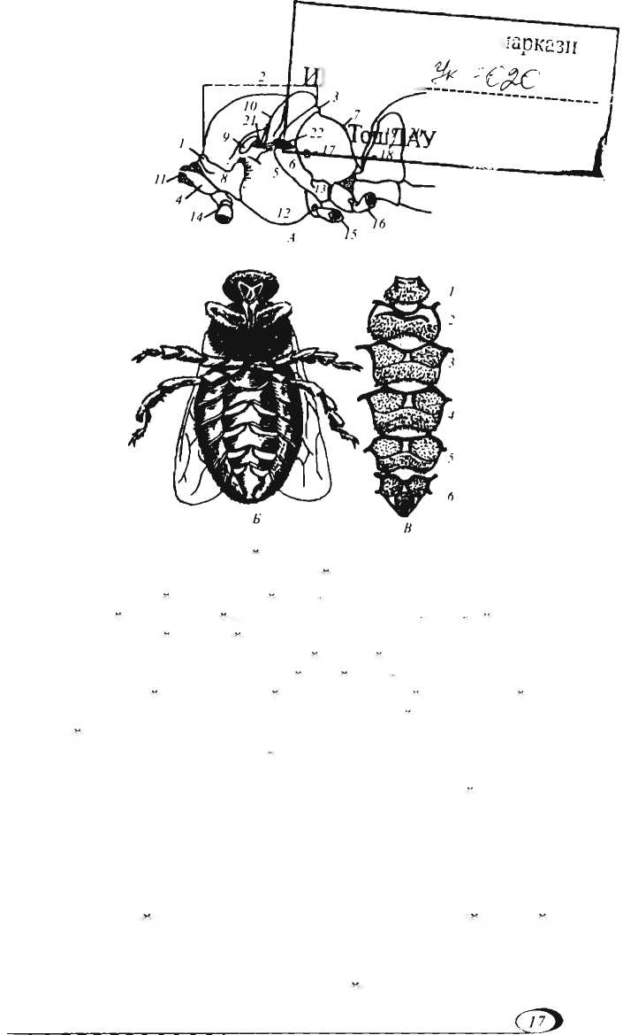
S-расм. Ишчи ари кукрак ва корни кисмининг асоси (ён тарафдаи куриниши):
1, 2, 3 - олд, урта ва орка кукрак i илдиракчаси бел тарафи;
4, 5, 6 - олд, урта ва орка кукрак гнлдиракчасининг ii.iciipa.ib усимiаси; 7 - корин кисмида йуколиб, кукрак кисмида ташкил топувчи 1 илдиракча;
8 - олд нафас олиш тешикчасини тусувчи тускич; 9 олд капот бирикадиган асос пластинкаси, 10 - урта кукрак 1 илдиракчасиниш бел чизиги; I 1 - олд кукрак плейраль усимтаси: 12. 13 - урта ва орка кукрак гилдиракчасининг стернит кисми; 14. 15, 16 - олд. урта ва орка оёклар: 17 - кукракдаги нафас олиш тешикчаси: 18 - кориндага нафас олиш тешикчаси; 19, 20 - корин i илдиракчасиниш Tepi ит кисми.
21,22 - орка ва олд канотнинг бирикиш асоси: Б - ишчи асалари корнининг пастки кисмида мум ажратиш ойначасинин) куриниши: В - ишчи арининг олтита стернити: 1-2 - тукчалар билан конлан!ан стернит; 3-6 - стернитдаги мум ажратиш ойначалари.
кием билан туташган. Шунинг учун бош кием хар то.монга харакатлана олади.
Иккинчи кукрак халкача энг катта сегмент булиб. кук- ракнинг асосий кисмини ташкил килади. Бу халкачага канотни, оёкларни харакатга келтирувчи яхши ривожлан- ган мускуллар жойлашган. Учинчи кукрак халкача анча ин-
ТашГАУ
Ахборотресурс_{д}
НВ№
гичка. Туртинчи кукрак халкача орка томонга ингичкалашиб, кукракни корин билан бирлаштирадиган танача косил килади. Иккинчи ва учинчи кукрак халкачанинг тергит ва плейрит оралигига икки жуфт каноти жойлашган булса, биринчи, иккинчи ва учинчи кукрак халкачаларининг плейрит ва стер- нит ярим халкачалари оралигига уч жуфт оёкча жойлашган.
Асаларининг корин кисмида: ичак, юрак, чикариш ор- гани, нафас олиш органи, химоя органи ва жинсий орган- лар жойлашган. Она ва ишчи ариларнинг корин кисми олтита халкачадан ташкил топган булса, эркак ариники еттита халкачадан ташкил топган. Корин кисмининг хамма халкачалари узаро юпка чузилувчан хитин парда ёрда- мида туташган. Шу сабабли асалари корин кисмини бема- лол чузиши ва кискартириши мумкин. Унинг корин кисми танасига нисбатан узунасига кисмига ва энига кисмга кенгайиши мумкин. Корин кисмининг бундай узайиш ва кенгайиш хусусияти нафас олиш вактида, даладан шарбат келтириш хамда кишлаш даврида орка йугон ичагида ах- лат туплашида ахамияти катта. Ишчи ариларнинг учинчи, туртинчи, бешинчи, олтинчи корин ярим халкаларида бир жуфтдан мум ажратиш безлари булиб, мум суюклиги майда тешикчалардан чикиб мум ойначаларида котади. Она ва эркак ариларда мум безлари йук.
1-жадвал
Асаларининг тана хажми курсаткичлари
Танаси | Асаларининг вазнн ва тана хажми
Танаси | Ишчи арн | Она арн | Эркак ари
Тана узунлиги | 12-14 мм | 18-20 мм | 15-17 мм
Тана вазни | 100 мгр | 250 мгр | 200 мгр
Мураккаб кузларининг жойлашиши | Бош кисмининг ён тарафида | Бош кисмининг ён тарафида | Бош кисмининг ён тарафи буй- лаб орка тарафида туташади
Содда кузларининг жойлашиши | Бош кисмининг мия тарафида | Бошнинг у рта кисмида | Бошнинг пешо- на кисми уртада
Корин халкачалари- нинг сони | 6 та | 6 та | 7 та

Асаларининг оёги (Ь-расм) бугимларга булинган уч жуфт булиб, кукрак кисмида жойлашган. Ариларнинг оёклари куйидаги беш бугиндан ташкил топган: тос кием, вертлуг, сон, болдир ва оёк панжаси. Оёк панжа бугим булаги хам уз навбатида яна товон, учта номсиз ва тлрнок киемдан ташкил топган. Оёк кием иккита тирнок кием бн- лан тугайди. Тирнок кисмининг уртасида мураккаб тузилган ёстикча булиб, арилар силлик ойна, тунукалар устида юр-
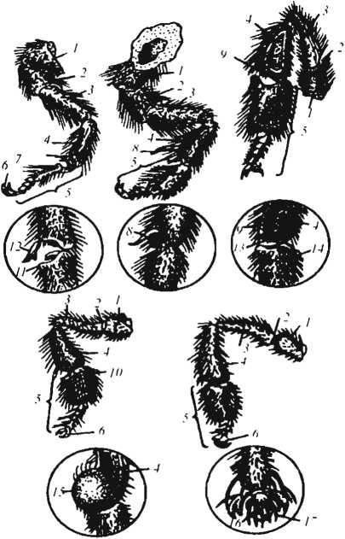

6-расм. Ишчи ари оёк кисмининг тузилиши:
I - тазик; 2 - вертлуг-айланадиган кием; .3 - сон; 4 - болдир: 5 панжа:
6 - тирноклари; 7 - муйловининг тозалаш мос.тамасиниш уймаси:
8 - бигизеимон усимта; 9 - гулчанг заррачаларини туплайдиган халзача;
10 - танасини тозалагич-чутка; 11 - муйловни тозалаш мосламаси:
12 - мослама клапани; 13 - гулчанг тупланадиган халзача зукчалари;
14 - гзанжасининг биринчн кисми; 15 - гулчанг дуплами; 16 - зирнок-iapi уртасидаги ёстикча; 17 - тукчалари. ганда мана шу ёстикчадан фойдаланади. Бадир-будур да- рахт ёки предметлар устида юрганида тирнок кисмларидан фойдаланади. Бугинларнинг урталарида мускуллари булиб, оёкларни харакатга келтиради. Арилар гадир-будур нарса- лар устида юрганда у уз огирлигига нисбатан 20 маротаба огир юкни тортиши мумкин. Ариларнинг оёк кисмида мах- сус «курилмалари» булади. Унинг олдинги оёгида муйлов кисмини тозалайдиган аппарата бор. Арилар усимлик гул- ларидан шарбат ва гул чанги туплаётган вактда унинг тана- си гул чанглари билан копланади ва окибатда ташки мухит таъсирини сезиш органларининг иш фаолияти сусаяди. Шу пайтда у танасини орка оёклари панжа кисмининг ички та- рафидаги калин тукчалар-чуткалар ёрдамида тозалайди. Олд оёкнинг болдир кисмида калта каттик тукчалар булиб, бу тукчалар мураккаб кузларини тозалайдиган чутка вазифаси- ни бажаради. Ундан ташкари, орка оёкда гул чангларини уяга ташийдиган махсус чункирчалар - саватчалари бор. Арилар гул чангларини саватчага шарбат билан ёпиштириб туплаб боради. Саватчага тупланган копток шаклидаги гул чанги (обножка) гулчанг туплами деб аталади. Она ва эркак ари- ларда бундай курилма йук. Урта оёкларининг ички тарафида бигизсимон усимтаси булиб, бу усимта ёрдамида арилар орка оёк чункирчаларидаги гул чанги тупламини инчага итариб туширадилар.
Асалариларнинг каноти [7-раем) икки жуфт булиб, улар мустахкам турсимон юпка парда хамда кундаланг ва узунаси- га жойлашган турсимон пайлардан ташкил топади. Бу пайлар асалари учган вактда унинг канотларини мустахкам тутиб ту- ради. Олд канотининг узунлиги 9,2 мм, кенлиги 3,1 мм булиб, орка каноти ундан бир оз калтарок. Арилар тинч холатда тур- ганда канотлари бел устида жойлашса, учган вактда канотлари ёйилиб олд канот орка канот билан махсус илмоклар ёрдамида туташади. Орка канотнинг олд тарафида 17-28 та илмоклари булса, олд канотнинг орка томонида илмоклар туташадиган шунча халкачалар булади. Ариларнинг кукракларида жойлашган кучли мускуллар учиш вактида канотларни харакатга келтиради. Бир марта канот кокканда арилар 3 хил харакат киладилар: 1) канотларини кутариш ва тушириш, 2) уз танаси- га нисбатан олдинга ва оркага харакат килиш, 3) канотининг уз йуналиши буйича пасайиши.

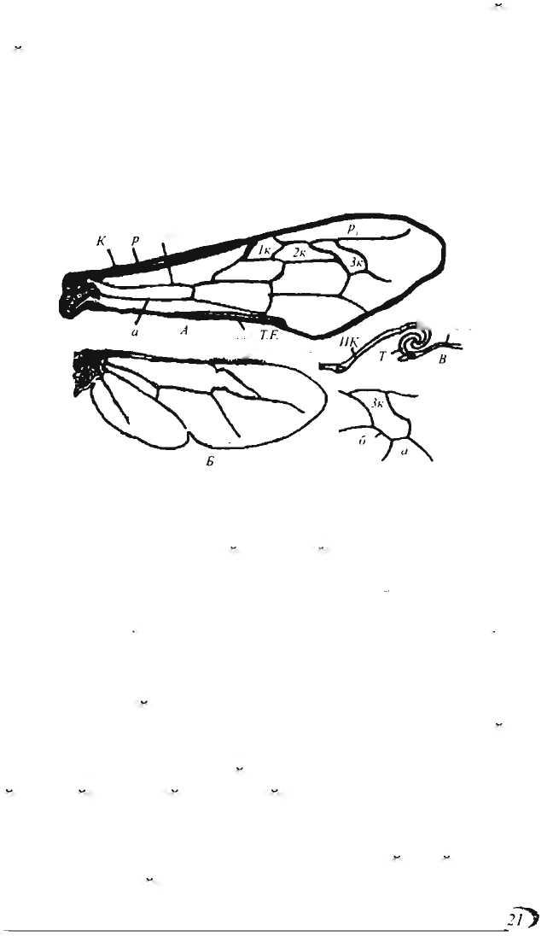
мк
Канот пастга тушганда арининг танаси юкорига кутари- лади (яъни, танаси хавода тутиб турилади), канот тепага кутарилганда танаси олдинга харакатланади.
Юк билан арихонага кайтаётганда арилар соатига 2030 км учса, ширасиз ва гулчангсиз учганда соатига 65 км тезликда харакатланади. Ариларнинг учиш радиуси уядан 3-4 км ва ундан ортик. Пекин унумли шарбат ташиш радиуси 2 км дан ошмаслиги керак.
7-расм. Асалари канотларининг тузи.тнши:
А - олд канот; Б - орка канот; В - канотнннг бир-бнрига туташадш ан тилдиракчаси ва илмокчалари; Г - канотларнинг кубиталь индексини хисоблаш схемаси (Алпатов курсатмаси буйича): а. б - учинчи кубиталь чизиклари оралиги (ЗК); кубиталь индекс тенгламаси а^{х} 100;
К - косталь; Р - радиал; МК - медиал-кубитал; а анал найча томир- лари; Р - радиал катаклари; 1 К, 2К. ЗК - биринчи. иккинчи ва кубиталь катаклар; Ол.К-Т Г- - олд канотнинг туташиш тилдиракчаси; ОР.КТ.И. орка канотнинг олд канот билан туташиш илмокчалари; Т - туташгич.
Асаларининг хи моя аппарати (8-расм) жуда мурак- каб тузилган булиб, марказий кисмини салазка, яъни хара- катланмайдиган кием эгаллаган. Салазкадан жуфт усим- та ва пластинка бошланади. Салазкага эса стилет, яъни харакатланадиган кием усимтаси ёндашган. Салазкадаги укнинг уйилган йуналиши буйлаб стилет харакат килади. Стилетнинг орка тарафи сезиш тукчалари билан копланган иккита юмшок пластинка ёрдамида бекилиб туради. Тинч турган арининг химоя органи (ниш аъзоси) кузга куринмайди. чунки у корин бушлигига кириб туради.
O.i.K.TE к Ор К Т И
0-1 К.
уОр.КТИ
Арилар чакканда стилет, яъни найза кием салазка буйлаб харакатланиб ташкарига чикади ва танага санчилади. Ари чаккандан сунг арининг найзасида нишининг харакатига тескари жойлашган тукчалар нишни сугуриб олишга йул куймайди ва окибатда ари учишга харакат килганда унинг найза аппарати санчилган жойда узилиб колади. Найзаси узи- либ жарохатланган ари икки-турт соат ртандан кейин халок булади. Арининг найза аппарати уз танасидан узилгандан кейин хам санчиши давом этаверади, чунки найза химоя орга- нини харакатланмайдиган ва харакатланадиган стилет киемга ёпишган мускуллар харакатланишни давом эттираверади.
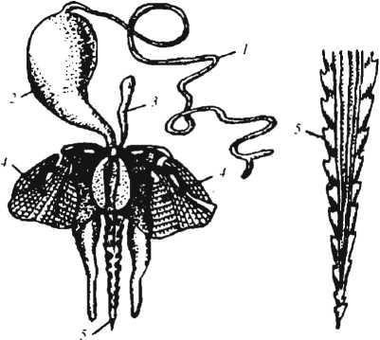
8-расм. Ишчи арн хнмоя аппаратииинг тузилиши:
I - катта Захар бези; 2 - Захар пуфаги; 3 - кичик Захар бези; 4 - захар найзасини харакатга келтирувчи мускуллар; 5 - найзаси - стилет (харакатланувчи кием).

Бир ари иккинчисини чакканда ниш санчилган арининг жарохатланган жойи худди синганга ухшаб колади. Ниши- ни санчган ари нишини у ердан сугуриб олиши мумкин. Бу холда ари тирик колади.
Арилар чакканда таъсир этадиган захар катта захар без- ларининг тукималарида ишлаб чикилади. Катта захар бези - узун ипсимон ва иккига ажралган найчали киемдан ва захар тупланадиган резервуардан иборат. Ари чакмагунча бу захар резервуарда сакланади. Ишчи асалари катта захар безининг
узунлиги 9-20 мм, она арида 30-49 мм булади. Ари чаккан жой аввал кизаради, сунгра секин-аста шиша бошлайди. Шиш танада 2-3 сутка туриши мумкин. Асаларилар билан доимо ишлайдиган одамлар танаси асаларининг захарига урганиб колади, яъни уларнинг танасида арининг захарига карши курашувчи иммунитет пайдо булади. Асалари захари ревматизм ва бошка баъзи касалликларни даволашда яхши натижа беради. Асалари захари - апитоксин медицинада кулланилади.

Асалариларнинг овкати ва модда алмашинуви
Арилар хам нормал хаёт кечириши ва ривожланиши учун худди бошка хайвонлар каби озикланади. Табиатда хар хил усимликлар гулининг шираси (нектари) ва чанги асаларилар учун озик манбаи хисобланади. Булардан ташкари, асалари- ларга сув ва минерал моддалар хам зарур.
Оцсил. Оксил моддаси асосан арилар танасининг ту- зилиши (цитоплазма кисми) учун жуда зарур. Оксилга бой озиклар, асосан, куртчаларнинг ривожланиши ва купайиши учун керак. Оксил моддаси етарли даражада булса куртчалар тез ривожланади. Арилар жадал мум ажратиши учун хам оксил керак булади.
Углеводлар (шакар, acai, шарбат) ариларнинг танада иссиклик ишлаб чикаришига ва мускулларини харакатлан- тиришга сарфланади. Углеводлар танада кислород билан реакцияга киришиб, танада иссиклик вужудга келтиради. Углеводлар, асосан, арилар учаётганда куп сарф булади.
Ёглар хам худди углеводлар каби танани харакатга кел- тириш учун зарур, у тана тукималарининг таркибида булади. Ёглар танада тупланиб, жамгарилган озик бирлигини хосил килади.
Минерал тузлар танада тукима хамда кон таркибида булиб, ариларнинг усиши ва хаёт кечириши учун жуда зарур моддадир.
Витаминлар хам ариларнинг нормал хаёт кечириши ва ривожланиши учун зарур булиб, асалари танасида уларнинг бир нечта тури аникланган. Витаминларнинг бир хили уларнинг усишига, иккинчи хили танада модда алмашинувини таъминлашга, яна бошкаси нерв системасини ривожланти- ришга таъсир килади. Витаминларсиз хашарот ва хайвонлар нормал ривожлана олмайди.
Юкорида номлари тилга олинган озикларни асаларилар усимлик шарбати (нектар ва гул чанги)дан оладилар.
Шарбат (нектар) таркибида 50% ва ундан ортик сув булиб, уяда арилар шарбатни кайта ишлаб асалга айлантира- дилар. Шарбат 3 хил йул билан кайта ишланади.
- Ортикча сувни буглантириш.
- Мураккаб шакарни оддий шакарга айлантириш.
- Асалга нордон маза киритиш.
Гулнинг нектарини асаларилар огиз аппарати ёрдами- да асал жигилдонига суриб олади ва уяга олиб келгач, хартуми ёрдамида учмайдиган ёш асалари хартумига бе- ради. Нектарии кабул килгач, ари уни асал жигилдонига шимади, кейин кайтадан уни хартумига кусади. Бу жара- ён бир неча марта такрорланади, натижада нектар асалари жигилдонида инвертаза ва амилаза ферментига бойийди. Бу фермент мураккаб шакарни оддий мева ва узум ша- каригача парчалайди. Амилаза эса крахмални парчалайди. Айни вактда шарбатга глюкозани глюканат кислотага ай- лантирувчи фермент кушилади. Бунинг учун арилар асал копчасига олинган шарбатни бир неча маротаба хартум- часи учига кайтариб чикариб, "шарбатга хаво - кислород таъсир эттирилади. Ундан ташкафи, бир йула кушимча суюклик, яъни каталаза ферменти ёрдамида урта меъёрга келувчи водород перикси ажратилиши натижасида етил- ган - пишган асал доим нордон реакциясига эга булади. Шарбатнинг таркибидаги сув - намлик микдори 20% гача камайгандан кейингина арилар асал билан тулган инчала- рини юпка мум парда билан сувайдилар. Мана шу вактда мева ва узум шакарига ухшаш оддий шакарнинг микдори 73% гача етади ва нихоят хамма кимёвий узгаришлар натижасида усимлик шарбати асалга айланади. Бундай озик арилар танасида хеч кандай куч ва ферментлар таъсири- сиз бемалол сурилаверади. Асалнинг таркибида шакардан ташкари оз микдорда: 0,1-0,4% оксил, 0,2% гача минерал тузлар, 0.1-0,4% гача органик кушимчалар ва бошка мод- далар булади.
Гул чанги майда чанг заррачаларидан иборат булиб, унинг усти каттик кобик билан копланган. Асаларилар уяларида гул чангига асал аралаштириб, узларига узок вакт сакланадиган перга деб номланган оксил озик тайёрлайдилар.
■
Гул чанги таркибида оксил, ёг, минерал тузлар, витаминлар булади. Арилар куртакчаларини гул чанги билан бокадилар. Усимлик гулларидан йигилган гулчангларни арилар шарбат билан намлаб инчаларига туширадилар ва яхшилаб бошла- ри билан шиббалайдилар, устига асал куйиб, хаво кирмай- диган килиб асал куядилар. Мана шу холатда инчадаги перга арилар гул чангини намлаганда кушган шакар хисобига сут кислотаси бактериялари таъсирида сут кислотасига айлана- ди. Сут кислотаси таъсирида гул чанги узок вакт (икки йил- гача) сакланади. Гул чанги таркибида урта хисобда 20% гача оксил, 20% гача углевод - шакар, 3-5% гача минерал тузлар. 4-15% гача ёг моддаси булиши мумкин. Гул чангида намлик. ундан ташкари ариларнинг танасига сурилмайдиган клетчатка (гулчанг кобик пустлоги) ва бошка айрим моддалар булиши мумкин.

Асалариларнинг овкат хазм килиши
Асалариларда хазм килиш органлари хазм килиш ва суриш билан биргаликда яна вактинча шарбат йигиш ва уяга олиб келиш вактида шарбатни жойлаш учун идиш (халтача) ролини хам бажаради.
Мураккаб шакарни ва бошка озикларни оддий шакар- га парчаланиши кекирдакдан бошланиб, олд. урта ва орка ичакнинг ингичка кисми оркали давом этади. Арининг ичак- лари 3 кием: олд, урта ва орка ичаклардан ташкил топган. Олд ва орка ичаклар арилар эмбрионал ривожланиши даври- да пушт эндигина пайдо булаётган пайтда, пуштнинг ташки катлам кобиги (эктодерма) кисмидан ташкил топади. Эктодерма грекча суз булиб, эктос - ташки, дерма - тери маъ- носини билдиради. Шунинг учун хам эктодерма киемдан ташкил топган хамма ичаклар ички томонидан хитин билан копланган булади. Урта ичак эса эндигина пайдо булаётган пуштнинг ички катламидаги энтодерма киемдан ташкил топади ва бу киемда хитин булмайди. Энтодерма энтос - ички, дерма - тери демакдир.
Олд ичак кекирдакдан бошланади, кейин кизилунгач. асал копчаси ва оралик ичак, яъни клапан хамда енгсимон найча келади (9-расм). Кекирдак кучли мускулли деворча- лардан ташкил топган булиб, мускуллар кискарганда суюк озик сурилади.

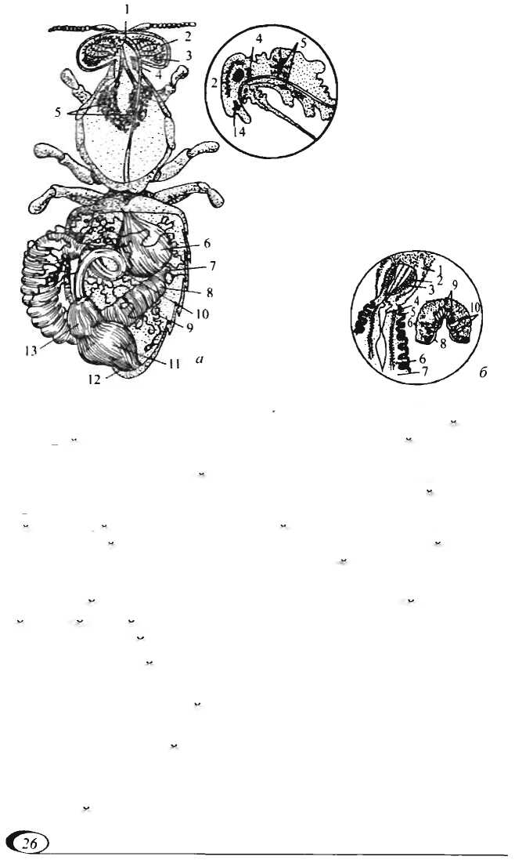
9-расм. а - асаларннннг овкат хазм кнлиш органлари:
I - кекирдак; 2 - кекирдак бездари; 3 - орка мия бези; 4 - кизилунгач;
5 кукрак бези; 6 - асал копчаеи; 7 - оралик ичак; 8 - урта ичак;
9 - мальпигиев найчалар-буйрак вазифасини бажарувчи найчалар;
10 - ингичка ичак; 11 - йугон ичак; 12 - ахлат чикариш тешикчаси;
13 - ректаль безлари; 14 - юкори жаг бездари; б - оралик ва урта ичак:
1 асал копчаеи; 2 - клапаннинг бош кисми; 3 - мускуллар; 4 - енгсимон усимта; 5 -- урта ичакнинг эпителиал тукима катлами, 6 - перитрофик мембрана; 7 - урта ичак; 8 - базаль мембрана; 9 - эпителиаль тукималар;
10 - суюклик ишлаб чикарадиган тукималар.
Кизилунгач узун ингичка найча шаклида булиб, бутун кукрак буйлаб утиб, корин кисмининг бошида асал копчасига уланиб кетади. Усимлик гулларидан йигилган шарбатлар шу асал копчасида тупланиб уяга олиб келинади. У яда олиб ке- линган шарбат шарбатни кабул килиб олувчи арилар харту- мига узатилади, улар уз навбатида кайтадан кусиб беради. Асалариларнинг асал копчасига 55-60 мг шарбат-асал сигади, Лекин асосий асал туплаш даврида арилар уяларига 35—40 мг шарбат билан кайтадилар. Асал копчасида шарбатларга кекирдак безлари ишлаб чикарган суюклик ферментлари - инвертаза кушилиб, шарбатлар мураккаб шакардан оддий ша-
кар холига келтирилади. Асал копчасидан сунг урта ичак, яъни ошкозон бошланади. Урта ичакда озиклар хазм булади (сурилади). Урта ичак асал копчасига махсус оралик найча, яъни клапаннинг бош кисми ва унинг енгсимон усимтасидан ташкил топтан органлари оркали туташган булади. Мана шу клапан ёрдамида озик асал копчасидан урта ичакка ту- шади. Ишчи асаларининг урта ичаги узунлиги 10 мм, она ариники 13 мм, эркак ариники 19 мм булади. Урта ичакнинг деворлари бир оз калин булиб, кузга куринарли даражада катлам-катлам (50-90 тагача) булиб жойлашган. Урта ичакнинг ичкари тарафида овкат хазм килиш шарбатини ишлаб чикарадиган махсус тукималар булиб, улар овкат хазм килиш шарбатидаги ферментлар, углеводлардан ташкари оксил ва ёгларни хам парчалайди. Протеаза ферменти эса мураккаб оксил моддаларни оддий кисмларга, яъни аминокислоталарга парчалайди. Липаза ферменти эса ёгларни парчалайди. Овкат хазм булиш пайтида урта ичак деворлари узидан доимо махсус шилимшиксимон модда ажратиб чикаради. Урта ичакда сурилмаган озиклар шу шилимшиксимон моддага уралиб орка ичакка узатилади.
Хазм булмаган озик меддалар шилимшиксимон мод- далар билан уралгандан кейин девор тукималарини тирна- май кейинги ичакка утаверади. Доимий равишда ичак девор тукималаридан шилимшиксимон модданинг ажралиб туриши бактерияларнинг ичак тукималарига утишига йул куймайди. Урта ичакнинг орка томонида хали сурилмаган суюкликлар сурилади ва хазм булмаган овкатлар хазм булади ва нихоят парчаланмай, хазм булмай ва сурилмай колган моддалар орка ичакнинг ингичка кисмига ва сунгра йугон орка кисмига узатилади. Йигилган ахлатларни арилар учаётган пайтда ташкарига чикариб ташлайдилар.
Йугон ичак катлам-катлам булиб, бу катламлар арилар киш вактида уядан ташкарига чика олмаган пайтларида аста- секин чузилиб катталашиб боради. Орка йугон ичакнинг олд бошланиш кисмида олтита ректал без булиб, бу безлар аж- ратган суюклик ферменти - каталаза киш давомида йигилиб колган ахлатларни чиришдан саклайди. Энг таъсирчан каталаза ферменти узок кишлайдиган бошкурт асалариларида ва кам таъсирчан каталаза киш мавсуми унча совук ва узок булмаган Кавказ сарик асалариларида учрайди.
Судак бездари (10-расм). Ариларда турт жуфт судак бези булиб, улар олд ичак йулига уланган. Юкори жагнинг асосида юкори жаг бези жойлашган булиб, у икки каватли копчасимон без тукималаридан ташкил топган. Ёш ариларда бу без ишлаб чикарган суюклик оналик сутининг таркиби- га кириб. куртчаларнинг озукаси хисобланса, катта ёшдаги
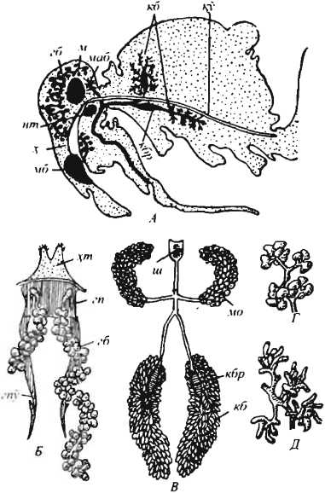

10-расм. Ишчи асаларининг бош ва кукрак безлари:
А - бош ва кукрак безларининг буйламасига кесилгандаги жойлашиш
схемаси; А - мия; НТ - нерв тугуни; X - халкум; КУ - кизилунгач;
МБ - мандибуляр безлари; ГБ - гипофарингеал безлар; МОБ - мия
оркасидаги безлар; КБ - кукрак безлари; КБХ - кукрак бези халтачаси;
Б - халкум безлари; ХОТ - халкум олди тусиги; ГП - гипофарингеаль
пластина; ГП - гипофарингеаль безлар; ГПУ - гипофарингеаль пластина
усимтаси; В - мия оркасидаги (МО) ва кукрак (КБ) безлари;
КБР - кукрак бези халтачаси; Ш - шприц; Г - мия оркасидаги безлар
детал тукималарининг тузилиши; Д - кукрак бези тукималарининг
тузилиши.
ариларнинг бу без суюклиги мум заррачаларини эритиб, мум катакларни куришда катнашади. Бу без она арида яхши ри- вожланган булиб, суюклиги она ари урчишга учиб чикканда эркак ариларни узига жалб киладиган махсус уткир хидга эга булса, урчиган она арининг бу без суюклиги шу уяда она ари билан бошка арилар орасидаги муомалада она ари борли- гидан далолат берувчи модда хисобланади. Эркак ариларда бундай без йук.
Кекирдак бези кекирдакнинг бошланиш кисмига жой- лашган булиб, у куп сонли шарсимон тукима тупламлардан ташкил топган. Бу без ишлаб чикарган суюклик арилар ёш вактида куртчаларни бокишда сут таркибига кирса, катта ёш- даги ариларда (арилар шарбат йигувчи булганларида) мурак- каб шакарни парчалаб, оддий шакарга айлантириб берувчи инвертаза ферменти ажратиб чикаради. Она ва эркак ариларда бундай без йук.
Орка мия бези ари бош кисмининг орка мия томонига жойлашган. Бу без ёгсимон модда ажратиб, жаг хартумча- ларини мойлашда катнашади. Эркак арида бундай без яхши ривожланмаган, ишчи арида- яхши ривожланган булса, она арида жуда яхши ривожланган.
Кукрак бези кукракда жойлашган булиб, у пастки лаб- гача чузилган. Бу без сулак суюклигини ишлаб чикаради. Судак суюклиги билан арилар кристалл холдаги шакарлар ва озикларни намлаб суюлтиради. Овкат хазм килишда бу суюкликнинг ахамияти катта.
Кон айланиш системаси (11-раем). Ариларнинг кони рангсиз плазма куринишидаги суюклик булиб, унда ранг- сиз кон таначалари - гемоцитлар сузиб юради. Ари конида кизил кон таначалари (эритроцитлар) булмайди ва кон тукималарига кислород ташиш вазифасини бажармайди. Шу- нинг учун хам арининг кони умурткали хайвонлар конидан фаркланиб, гемолимфа деб номланади. Кон бутун танадаги тукималарга керакли озик моддаларни етказиб туради, шу билан бирга кон узига тукималарда оксил модда алмашиш таъсирида хосил булган чикинди - тана учун керак булмаган моддаларни олиб, буйрак вазифасини бажарувчи мальпигиев найчаларга узатади. Гемолимфа танада доимий равишда осмотик босимни ушлаб туради (бу босим танада озука мод-

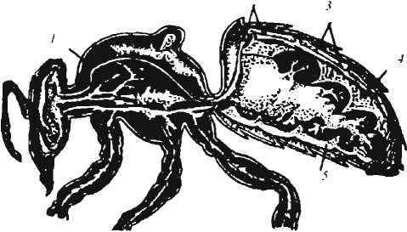
11-раем. Aca.iapH.iapHHiir кон анланиш снстемаси:
I aopia: 2 юрак камералари: 3 клапанлари: 4 - курак диафрагмаси; 5 Корин диафрагмаси.

лалари суюклик таъсирила суюлиши натижасида вужудга келган босим). у тукималарда нордон хусусиятларни саклаб гурали ва тукималараро газ алмашинишида катнашади. Кон бутун тана буйлаб харакатланиб, ари танасини битта тупик организмга туташтиради.
Арипинг конидаги рангсиз кон таначалари танани химоя килиш, яъни у бактерияларни ураб олиб, улган тукималарни хамда танага кириб колган кераксиз нарсаларни эритиб сурилтириб юборади. Коннинг бу фаолиятни бошкаришига фагоцитоз холати (яъни тукималарнинг ютилиши) деб ата- лади. Кон уз вазифаларини бажариши учун у бутун тана буйлаб харакатланиши керак. Бу ишни ари корин кисмининг бел тарафида жойлашган беш камерали юрак бажаради. Най- ча шаклидаги бу камераларнинг хар бири ёнидаги камера- дан алохида клапанлар билан ажралиб туради. Бу клапанлар конни факат бир тарафга караб йуналтириб туради. Шунинг учун хам кон ари корин кисмининг орка тарафидан юрак- нинг сскин-аста кисилиши эвазига бош тарафга аорта най- часи оркали харакат килади ва бош кисмидан тана буйлаб куйилиб кетади. Аортанинг корин кисмидан кукрак кисмига утадиган ерида бу рама шаклдаги кисми булиб, бу ерда кон узини кислород билан туйинтиради. Арининг корин кисмида иккита диафрагмаси булиб, унинг биттаси корин ва иккин- чиси бел диафрагмаси дейилади. Шу диафрагма эвазига кон

Корин кисмидан урта ичакда сурилган озик билан туйиниб, юрак олди камерасига тушиб, сунгра юракка утади ва шу тарзда бутун тана буйлаб харакат килади. Арининг муйлов асосида, оёк асосида ва канот асосида конни харакатга кел- тирувчи кушимча пуфакчалари булади, пуфакча сикилиши натижасида кон оёк, муйлов ва канот кисмларининг ингич- ка тукималарига бориб етади. Ари юрак кисмининг сикилиш тезлиги унинг актив холатига боглик булиб, тинч турган пайтда юрак дакикасига 60-70 марта кисилади. Бу кисилиш харакатланаётган арида 100 мартагача, учаётган арида 140— 150 мартагача етади. Кон билан ёг таначалари узлуксиз алокада булади.
Асалариларнинг нафас олиши (12-расм). Арилар тана- сида хамма тукималарда керакли озик моддалари кислород билан бирикиб, модда алмашиш жараёни кечади. Углевод ва ёглар парчаланаётганда иссиклик ажралиб чикади, мана шу иссиклик хисобига арилар нормал хаёт кечиришни давом эт- тирадилар. Оксил моддалар парчаланганда СО, ва Н,0 дан ташкари сийдик кислотаси хамда тузлар ажралади. Арилар нафас олаётган пайтда бутун тукималарга кислород боради ва пар холатидаги сув камда карбонат ангидрид (СО,) гази танадан чикариб юборилади. Ариларнинг кони кислород та- шимаганлиги сабабли уларнинг таналари майда трахея най- чалари билан копланган булади. Мана шу майда трахея най- чалари оркали кислород хамма тукималарга бориб етади.
Ари танасининг ён тарафида махсус нафас олиш тешик- чалари булиб, бу тешикчалар мураккаб тузилишга эга. Ариларнинг кукрак кисмида уч жуфт, Корин кисмида олти жуфт нафас олиш тешикчаси булиб, мана шу нафас олиш тешик- чалари оркали кислород аввал махсус тукчаларга эга булган камерага тушади ва шу ерда тозаланади, сунгра найчалар оркали хаво копчаларига узатилади. Нафас олиш аппаратида махсус клапан булиб, керак пайтда клапан ёпилиб, кислород ариларнинг танасига кирмайди хам, чикармайди хам. Махсус нафас олиш тешикчаларидан калта йугон найчалар оркали хаво копчасига туташган. Хаво копчаси тупланган хаво сакланадиган камера хисобланади. Хаво копчасидан эса куп сонли майда трахея найчалари хамда жуда майда найчасимон хаво йуллари кетган булиб, охири майда-майда трахеолача- лар трахея тукималари оркали туташади. Трахеола найчала-

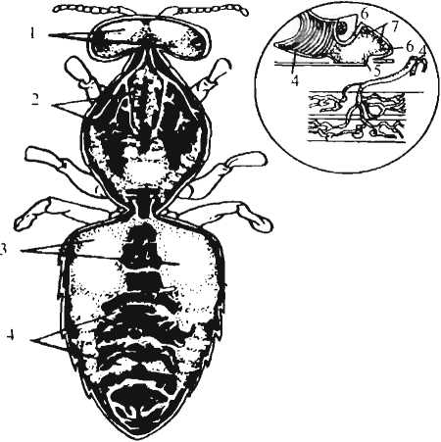
12-расм. Асаларининг нафас олиш органи:
I бош хаво кончаем; 2 - кукрак хаво кончаем; 3 - корми хаво кончаем;
4 трахея; 5 нафас олиш тсшикчаси; 6 - нафас олиш камераси;
7 гукчалар: X очилиб спиладиган аппарат.

рининг деворлари жуда юпка булганлиги учун хаво доимо тукималарга утиб, кислород билан таъминланиб туради.
Мана шу ерда, яъни тукимада модда алмашиш жараёнида хосил булган кераксиз озик чикиндилар карбонат ангидрид (СО,) ва буг холатидаги сув тукималардан трахея найчала- рига утса, трахеядан эса кислород тукималарга утади. Ари- лар учаётганда корин кисмидан нафас олиш тешикчалари оркали хаво сурадилар, кукрак кисмидаги учинчи - охирги тешик оркали нафас чикарадилар. Чунки мана шу кукракдаги учинчи жуфт нафас олиш тешикчалари энг катта тешикча хисобланади. Тинч турган пайтда арилар дакикасига 40 марта нафас олиш харакати, учиб кайтгандан кейин эса дакикасига 120-150 маротабагача нафас олиш харакати киладилар.
У рта кучга эга булган асалари оиласи (10 минг асала- ри) ёз пайтида яхши учиш кобилиятига эга булганда, хаво харорати юкори булганида 20 литрга якин хавони 1 соат давомида истеъмол килади. Киш пайтида эса арилар кам CJzj харакат килади, бунда 10 минг, яъни 1 кг ари урта хисобда соатига 4 литргача хаво истеъмол килади. Арилар нафас олиш вактида уз таналаридан буг холатидаги сувни чикариб юборадилар. Шунинг учун арилар газабланиб безовталаниш пайтида жуда куп озука истеъмол килиши натижасида, улар- нинг танаси озикнинг намлигини тез буглантириб чикара ол- маслиги окибатида, уларнинг танасида кучли бугланиш натижасида арилар халок булиши мумкин. Асаларилар умурткали хайвонларга Караганда хаво истеъмол килиш буйича устунрок туради. Чунки тинч холатдаги арилар хаводаги кислород микдори 4% гача камайганда хам (хавода 21% гача кислород бор) узларини яхши хис килади. Агарда хаводаги кислород микдори 16% га тушса, одамнинг нафас олиши кийинлашади. Хавода карбонат ангидрид (СО,) гази 0,03% гача булади. Арилар бу газ микдори 9% га кутарилганда хам бемалол яшай олади.

Ариларнинг ривожланиши ва купайиши
Ари оиласи учун куртчаларни бокиш ва етиштириш асо- сий вазифа хисобланади. Бахор ва ёз ойларида ариларнинг органлари тез ишдан чикиб, улар учиб кетаётган пайтларида хам улиши мумкин. Куз пайтида етиштирилган ишчи арилар. кам иш бажарганликлари эвазига улар куп яшаш кобилиятига эга булиб, бахор пайтигача яшайдилар. Кишлаб чиккан арилар бахорнинг биринчи ойларида яшаб, жадал иш бажаради- лар, яъни битта куртчани бокиб, сунгра халок буладилар. Ари оиласи бутун бахор ва ёз ойларида яхши кучга эга булиши ва тез ривожланиши учун оилада бакувват ва соглом она ари булиши керак.
Она асаларининг жинсий органи (13-рас.м) жуфт тухум- дон, жуфт ва жуфт булмаган тухум йули хамда тухум ту- шадиган махсус канал ва уруг сакланадиган орган (уругдон) дан ташкил топган. Она арининг тухумдони корин кисмида жойлашган булиб, ноксимон куринишга эга. Она арининг тухумдони корнида, орка ярим халкалар тагида жойлашган {14-рас.м}. Хар кайси тухумдон тухум найчаларидан ташкил топган булиб, яхши ривожланган она арида тухум найчалари- нинг сони 180-200 тагача булади. Майда, сифатсиз она арида эса тухум найчаларининг сони 120-140 тагача етади. Тухум
2 - А 11са мухамедов. X Никадамбаев Q 33 j)
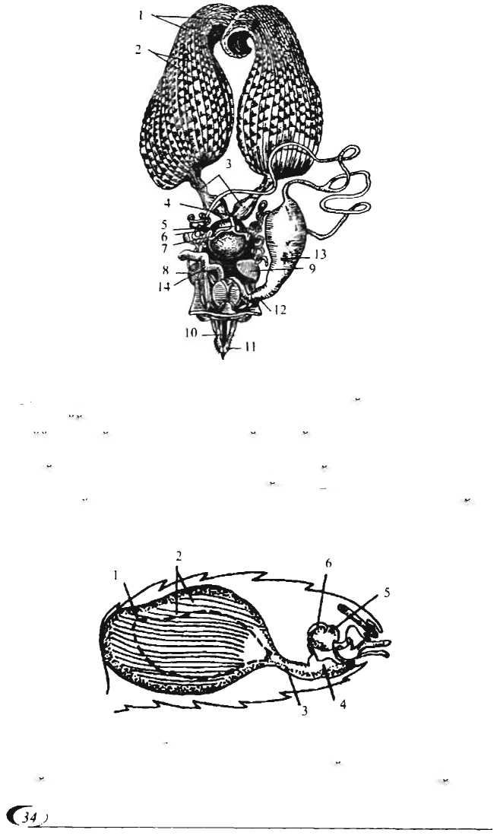
13-расм. Она ари жинсий органининг тузилиши:
I гухумлон; 2 - тухум найчалари: 3 - жуфт тухум йуллари; 4 - туташган тухум нули: 5 - уруг халтачаси; 6 - уруг халтачаси безининг очилиш нули: 7 - кушимча без: 8-кин; 9-туплаш тунтаги; 10 - найзасининг стилети; 11 - найзасининг гилофи; 12 - катта захар безининг очилиш йули; 13 - катта >ахар безининг суюклиги тупланадиган халтача;
14 - кичик захар безининг очилиш йули; 13 катта захар безининг суюклиги тупланадиган халтача; 14 - кичик захар безининг очилиш йули.
14-расм. Она ари тухумдонининг корни кисмида жойлашиши:
1 - тухумдон; 2 - тухум найчаси; 3 - жуфт тухум йули; 4 - туташган тухум йули: 5 - уруг халтачаси; 6 - уруг халтачаси безининг очилиш йули.
найчаларида тухум вужудга келади ва ривожланади. Тухум найчасининг бошланиш кисмида ядро ва тукималарнинг булиниш зонаси булиб, шу ерда пуштнинг хужайралари етилади. Сунгра тухум найчаси буйлаб тукималар будина бошлайди. Тухумдон найчасининг хар бир камерасида бит- та йирик тухум хужайраси булиб, уларнинг орасида сарик тухум хужайралари тупланади. Тухум хужайраларни жой- лашган чегарасида тортиб турувчи тукималар пайдо булиши натижасида найчалар алохида-алохида тухум камерасини тухум саригидан ажратиб турувчи участкаларга булинади. Тухум хужайралари тухум найчаси буйлаб харакатланиб, секин-аста катталашиб боради (озикланиш хисобига), озикни сариксимон хужайралар таъминлаб туради. Фолли- куляр хужайралар калинлашиб, тухумнинг ташки фолли- куляр кобигини ташкил килади. Тухумдон найчаси охири- да сарик хужайралар озикланмай колиши эвазига йук булиб кетадилар, натижада сариксимон камералар йуколади. Тухум хужайраларининг бир кават юкори плазма кобиги калинлашиб, иккинчи (ички) тухум сарик кобик кисмини ташкил килади. Тухумдон. найчасининг охирига тайёр етил- ган тухум етиб келади ва она ари тухум куйиш вактида уни инчага чикаради.
Яхши ривожланган она ари тухумдони йирик ва узун булиб, унинг ичидаги тухум найчалари хам узун камерала- рининг сони 12-13 тагача етади. Сифатсиз она арилар тухум камераларининг сони 6-7 та булади.
Она арининг тухумдони канча катта булса, тухум найчалари сони хам шунча куп булиб, тухум камералари хам куп булади. Натижада она ари шунча куп тухум куяди. Шунинг учун хам она арининг йириклигига караб унинг сифатлилиги аникланади. Етилган тухум тухум найчаларидан жуфт тухум йулига, сунгра жуфт булмагаи тухум йулига тушиб, охири тухум куйиш тешигига утади. Тухум утиш вактида уруг хал- тачасидаги уруг таъсир эттирилади. Уруг халтасида эса доимо уруг сакланади (урчиган она арида). Инчага куйилаётган 1 та тухумга 12 та уруг кушилади. Шулардан 1 таси тухумнинг буш кобик кисмидан унинг ядросига бориб кушилади. колганлари эса цитоплазмага аралашиб кетади. Она ари ишчи ариларнинг инчасига тухум куяётганда, тухумга халтачадаги эркак ари уругидан таъсир эттириб, сунгра инчага туширади.
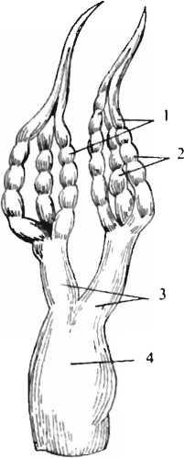
15-расм. Ишчи арининг жинсий органи:
I - тухумлон; 2 - тухум найчаси; 3 - жуфт тухум нули: 4 - туташган тухум йули.
Эркак арининг инчасига тухум куяётганда эса халтачадаги эркак арининг уругидан таъсир эттирмай, факат тухумнинг узини инчага туширади. Натижада оталанмаган тухумдан эркак ари етишади. Оталанган тухумдан эса она ва ишчи ари етилади. Ишчи арилар хам ургочи ари булганлиги туфайли уларда хам яхши ривожланмаган тухумдонлар булади, тухум- донда 3-5 та ва энг ривожланганида 19-21 та тухум найчаси булади (15-расм). Лекин уларда эркак ари билан кушилиш органи булмайди. Шунинг учун хам улар доимо оталанмаган, яъни эркак ари етишиб чикадиган тухум куядилар ва она ари- си узок вакт булмаган оилада узлари тухум куя бошлайдилар. Куйган тухумчаларидан факат эркак ари етишиб чикадиган тухум куювчи ишчи арилар икки турга булинади: биринчиси тухум куйишга тайёрланаётган, аммо хали тухум куймаган анатомик трутовка, иккинчиси эса тухум куя бошлаган ишчи арилар физиологик трутовка деб аталади.
Эркак асаларининг жинсий органи {16-раем) иккита уругдон, жинсий йул, махсус кушимча без ва копулятив аппаратидан ташкил топган булиб, уз навбатида, • уругдон хамда куп сон- ли бир оз кийшайган найчадан, яъни уруг каналларидан тузилган холда, мана шу уруг каналларида эркак ари хаётини биринчи кунлари уруглар пи- шиб етилади ва сунгра уруглар уруг пуфакчаларига утади. Катта ёшдаги эркак ариларда уруг пуфакчалари кат- талашиб, унинг ичида 1,5 дан то 3 мм³ уруг булади. Гумбаклик боскичида уругдонлар катталашиб, узунлиги 5-6 мм, эни 1,6-1,8 мм булади. Эркак ари уядан чиккандан 8-14 кун утгач, унинг жинсий аппарати жуфтлашиш актига тайёр булади.
Уруг пуфаги кискариб, махсус суюклик ишлаб чикарадиган кушимча без йулларига кушилади. Улардан ин- гичка йул - уруг утадиган канал бош-
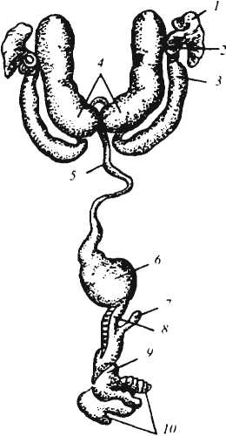
16-расм. Эркак арининг жннснй оргаилари:
1 - уруглон; 2 - уруг йулн;
3 - уруг пуфаги; 4 кушимча без (мукус суюклиги ишлаб чикаралиган); 5 уруг туша- лиган найча; 6 пиёзеимон усимта; 7 - патсимон усимта;
8 - пенис буйинчаси; 9 пенис асоси; 10 - шохсимон усимта.
ланади. Ундан кейин кушилиш аппарата жойлашган, кенгайган кием - пиёзбош ва халтачасимон найчадан иборат. Кушилиш хал- тачаси орка чикариш тешиги та- гидан чикади.
Эркак арининг жинсий орган- лари жинсий тукималарини улар- нинг каётини биринчи кунлари етилиши оркали она ари жинсий органларидан фаркланади. Колган пайтларда эркак арида тайёр колда бир неча миллион уруглар булади.
Она арининг эркак ари билан кушилиши. Инидан чикканига 2-3 кун булган она ари учишга чикади ва арихона жойлашган жой ва атрофидаги бу- юмларни эслаб колади ва бундай учишни бир неча бор такрорлаб, сунгра каётининг 7-10-куни она ари эркак ари билан кушилиш учун уядан учиб чикади ва бу кушилиш учиши 15-20 дакика давом этади. Бу учиш «никох уйини» дейилади ва у, одатда, х,аво исиган вактда, соат 12 дан 15 гача давом этади. Агар хаво ёмон келса, она арининг урчиш учун учиб чикиши 2-3 хафтага кечикади.
Купчилик она арилар урчиш учун 1-2 марта, айримла- ри эса 3-4 мартагача учиб чикади. Урта хисобда она ари 8-10 та эркак ари билан кушилади. Она ари эркак ари билан кушилганда (факат охирги эркак ари билан) у узининг найза камерасини кисиши натижасида охирги кушилаётган эркак ариларнинг копулятив органи узилиб, она арининг найза камерасида колиб кетади. Копулятив орган эса уруг йули, уруг йулининг кенгайган кием пенис буйинчаси хамда икки жуфт шохчадан иборат. Эркак арининг копулятив орга- ни узилиб, она арининг найза камерасида колиб кетганидан сунг она ари бошка эркак ари билан кушила олмайди ва уяга кайтиб учиб келади. Она арининг эркак арининг эркаклик хусусияти (шлейф) билан уяга кайтиб келиши она арининг эркак ари билан кушилганидан дарак беради. Юна ари уяга кайтиб келгандан сунг бир неча соат утгач, уядаги арилар ёр- дамида корнини судраб юриб шлейфдан халос булади. Эркак арилар 10-12 метр баландликда учсалар, ишчи арилар 1-8 м баландликда учади. Она ари билан кушиладиган ерда жуда куп эркак ари йигилади. Урчимаган ёш она ари урчишга учиб чикканида юкори жаг безларида ишлаб чикарилган уткир хидли суюклик эркак ариларни узига жалб килади. Эркак ва она арилар сувдан узокрок жойларда кушилишади. Сабаб, кушилиш пайтида сувга тушиб кетиб, халок булиши мумкин. Она ари эркак ари билан кушилганда эркак арининг уруг пу- факчаларида тупланган уруги куч билан босим остида уруг йулларига утади. Кушимча безнинг суюклиги мукус (пуфак- симон масса) уругни олдинга итаради. Эркак арининг уруги эса шу пуфаксимон масса кучи,таъсирида она арининг жуфт тухум йулига утади. Она ари урчигандан сунг уруг секин- аста жуфт тухум йулидан уруг копчасига тушади. Агар она ари бир марта кушилишга учиб чикканда зарур микдордаги уругни олмаган булса, яъни уруг халтачаси тулмаган булса, у холда эртасига яна урчиш (кушилиш) учун учиб чикади. Шундай килиб, урта хисобда ёш урчимаган она ари 8-10 та эркак ари билан кушилади ва уруг халтасига 5-7 миллион уруг утади. Эркак ариларнинг мураккаб кузида 7-8 минг ом- матидлар булганлиги учун улар кушилиш пайтида она арини тез топадилар. Она арида 3—4 минг, ишчи арида эса 4-5 минг омматидлар бор. Эркак арининг муйловида 30000 минг сезиш рецепторлари булгани сабабли урчиш пайтида ёш она ари юкори жаг безлари ажратган хидли суюклик хидини тез сеза- дилар. Она ари муйловида 3600 та сезиш рецептори бор. Ас- лида эркак арилар 5 км гача учадилар, аммо айрим вактларда эркак ари якинида урчиш учун она ари булмаса, она ари билан кушилиши учун 16 км гача учиб борадилар.
Агар она ари 30-35 кун ичида эркак ари билан кушилмаса, у холда у уз хусусиятини йукотади. Ва урчишга учиб чикишни тухтатиб, оталанмаган тухум куя бошлайди.
Умурткали хайвонларда оталаниш жараёни урчиб бул- гандан кейин бошланади. Она ари аввал эркак ари билан кушилади ва бу пайтда хеч кандай оталаниш жараёни булмайди. Тухум хужайралари факат она ари тухум куяётган пайтда она ари томонидан эркак ари суюклигини кушиб ту- хумни оталантиради. Она арининг куйган тухуми оталанмас- дан хам ривожланиш хусусиятига эта ва бундай оталанмаган тухумдан факат эркак ари чикади ва бундай холатни партено- генетик ривожланиш дейилади: яъни оталанмаган тухум хам ривожланиш хусусиятига эга. Оталанган тухумдан она ари ва ишчи ари чикади. Умурткали хайвонларга келсак, уларда тухум хужайралари факат оталангандан кейингина ривожлана бошлайди.
Она арининг тухум куйиши. Она арилар «никох уйи- ни»дан кайтгач (уруглангандан сунг), 34^48 соатдан кейин тухум куя бошлайди. Урчиган она асалари тухум стадияси- га кирганда ишчи асаларилар уни доимо ураб юрадилар ва бу арилар она арини «кузатиб юрувчи» арилар деб аталади. Кузатиб юрувчи арилар доимо бош тарафи билан она арига караган булиб, ажралмаган холда она арини муйловлари билан ялаб текшириб турадилар хамда хартумчалари ёрдамида уларни махсус модда - ари сути билан озиклантириб туради. Ари сути туйимли, тез хазм булади.
2-жа<)ва.1
Ари куртчаларннннг ривожланиши ва озикланиш режим и
Ривожланиш озиклари | Ишчи ари | Она ари | Эркак ари | Озикланнши
 |  |  |  | Ишчи ари | Она ари | Эркак ари
Тухуми | 3 | 3 | 3 | - | - | -
Куртчаси | 6 кун | 5-6 кун | 7 кун | 3 кун сут билан,3  кун а с ал ва гулчанги аралаш- маси билан | 5.5 кун факат сут билан | 3, 5 кун сут билан, 3. 5  кун асал ва гулчанги аралашмаси билан
Тумбак | 12 кун | 7,5-8 кун | 14 кун | - | - | -
Умумий ривожланиш даври | 21 кун | 16-17 кун | 24 кун | - | - | -
(57)

Тажриба шуни курсатадики, она ари хаётининг биринчи ва иккинчи йилида энг махсулдор булиб, куп тухум куяди. Шунинг учун аксари асаларичилар икки ёшдан катта она аса- лариларни оилада сакламайдилар. Факат асал йигишда ва куп мумкатак тортадиган курсаткичларга эга булган, мулойим, кучга чикмайдиган наслли она ариларни колдириш мумкин. Бундай она асаларилардан зотли янги ёш она ари етишти- ришда фойдаланилади. Тухум куйиш пайтида она ари аввал корнини тухум куядиган инга тушириб, инчанинг катта- кичиклигини корин кисмида жойлашган сезиш туклари ёр- дамида текширади: агарда инчанинг хажми кичкина булса, у холда оталанган тухум куяди. Оталанган тухум куйиш учун она ари тухумдон найчаларидан жуфт ва жуфт булмаган тухум йули оркали тушиб келаётган тухумга уруг халтачасидан эркаклик суюклигидан бир томчи кушади ва тухум отала- на бошлайди, яъни корин кисмини инчага туширганда корин кисмидаги туклар инча деворини сезмаса, у холда она ари оталанмаган тухум куяди. Тухум куйиш жараёни жадал бо- риши учун инча сифатли курилган ва тоза булиши керак. Акс холда она ари тухум куймайди. Ундан ташкари, она ари куйилган тухумни бокадиган ишчи арилар булмаса хам тухум куймайди ёки тухум куйишни камайтиради. Демак, инча тоза булиши ёки уз вактида мумпарда билан копланган янги мумкатак рамка билан таъминланиши зарур. Она ари уя харорати +32° дан паст булмаганда тухум куя бошлайди. Бир мавсумда битта она асалари 150-200 мингта тухум куйиши мумкин. Бу жараён нормал бориши учун табиатда нектар ёки уяда етарли микдорда асал ва гулчанги булиши керак. Ёзнинг охири - август ойида ва сентябрнинг биринчи ярмида табиатда нектар камайган вактда она арилар тухум куйишни камайтиради. Аммо сифатли мумкатак рамка хамда гулчанги ва нектар куп буладиган жойларда тухум куяверади.
Тажрибада текширилган сертухум она ва эркак ариларни танлаш асаларичиликда яхши наел олиш учун катта ахамиятга эга. Асалариларнинг сифати улар наслидан олин- ган натижаларга (оиланинг усиш, нектар йигиш ва уни асал- га айлантириш суръати, мумдан инчалар куриш кобилияти, ювошлик ва х. к.) караб белгиланади.
Асаларининг ривожланиши. Янги куйилган тухумнинг ранги ок, узунлиги 1,5-1,6 мм булади. У мустахкам кобик
билан уралган. Тухумнинг ичида тухум хужайраси, ядро ва пуштнинг ривожланиши учун зарур озик булган сарик модда булади.
Тухум холати 3 кун давом этиб, мана шу вакт ичида пуштнинг кучли ривожланиш даври кечади. Учинчи куннинг охирига келиб, тухум инчанинг огзи тарафдан пастга караб секин-аста эгида бошлайди. Асаларичилар 3 кунлик тухум куртчага айланаётганини ажрата оладилар. Учинчи куннинг охирига келиб, тулик тузилган кичкина куртча тухумини ёриб чикади.
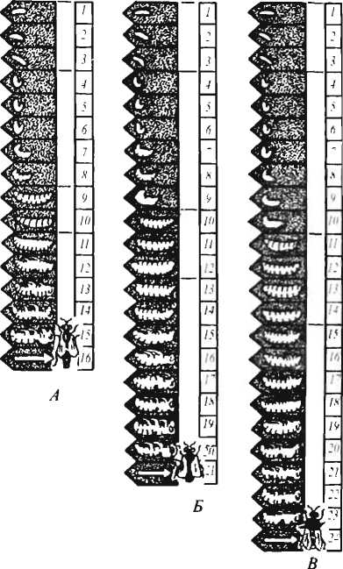
17-расм. Асалари куртчасининг ривожланиши:
А - она ари куртчасининг ривожланиши; Б - ишчи ари куртчасининг ривожланиши; В - эркак ари куртчасининг ривожланиши.
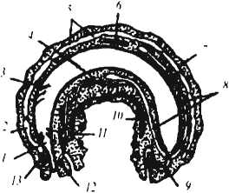
(17-расм) У ок рангда булиб, оёги хам, кузи хам булмайди. Куртча танаси, бош кием ва аник ажралиб турувчи 13 та халкачасимон булинмалардан ташкил топади. Куртча танасининг куп кисмини урта ичак эгаллайди. Куртча та- насининг олд тарафида огзи булиб, ундан кейин олд ичак урта ичак билан туташган. Урта ичак охири орка ичак билан туташмаган. Шунинг учун куртча узининг бутун ривож- ланиш даврида тупланган ахлатини танасидан ташкарига чикармайди (18-раем), натижада озик ифлосланмайди. Куртча хаётининг биринчи куни сут озукасида сузиб юради. Куртчаларнинг юрак кисми танасининг бел тарафида жой- лашган булиб, найчасимон 12 та бир хил камерадан тузил- ган. Куртчанинг танасида хаво найчалари булиб, у танасининг ён тарафидаги хаво олиш тешикчалари билан туташган. Куртчада сийдик, чикинди чикариш, буйрак вазифасини урта ичак атрофига жойлашган туртта мальпигиев найчалари ба- жаради. Бу найчаларнинг хам худди урта ичак каби чикариш тешиги йук. Куртчада узига хос ип ишлаб чикарувчи без булиб, бу без махсус суюклик чикаради. Мана шу ип ёрдамида куртча узини гумбакка урайди. Жинсий органи эса иккита усимта куринишига зга.
18-расм. Асалари куртчасинннг тана тузнлиши:
1 - олд ичак; 2 - аорта;
3 - катламларнинг жойлашиши; 4 - урта ичак; 5 - юрак; 6 - жинсий безлар; 7 - ёг танаси; 8 - мальпигиев найчаси; 9 - орка ичак;
10 - Корин нерв занжири;
11 - пил.та ураш ипини ишлаб чикадиган без; 12 - кичик кекирдак ости нерв тугуни;
13 - катта кекирдак устки нерв тугуни.
Куртча инча ичида айланиб харакатланиш звазига озик мод- дасини юта бошлайди. Курт- чалар озикланадиган сут оксид, шакар, ёг ва минерал тузлар, витаминлар хамда ферментлар- га бой. Туйимли озик билан озикланиш хисобига куртча тез усади. Тухумдан чиккан куртчанинг вазни 0,11 мгр булиб, биринчи сутканинг охирига келиб унинг вазни 0,52 мгр га, учинчи сутканинг охирига келганда эса 20 мгр га етади. Шундай килиб, куртчанинг огирлиги уч кун ичида 190 маротаба ортади. Уч кун
давомида куртча сут билан озикланса, учинчи куннинг охири- дан бошлаб асал ва гулчанги аралашмаси билан озикланади. Озикни бокувчи арилар куртчаларнинг огзига солиб куяди. Куртча ривожлана бориб, олтинчи куннинг охирига борганда унинг огирлиги 143 мгр га етади. Куртча ривожланиш борасида бир неча маротаба уз танасига сигмай колган терисини алмаштиради ва унинг урнига янгиси пайдо булади. Орадан 5-5,5 кун утгач, у озикланишдан тухтайди. У инчага сигмай колгандан кейин арилар инчанинг устини юпка мумпарда билан беркитадилар. Усти беркитилган инчада куртча пилла урашдан олдин инчанинг бир бурчагига ахлатини чикаради ва гумбакка уралади. Орадан 24 соат утгандан кейин пилла ураш тугайди ва у харакатланмай колиб, охирги марта терисини алмаштириб кугирчок холатга утади. Шундан сунг унинг танасида мураккаб узгаришлар кечади. Унда куртча холатидаги органлари йуколиб, унинг урнига катта ёшда- ги ариларнинг органлари пайдо була бошлайди. Инчанинг усти беркитилгандан кейин орадан 12 кун утгач кугирчок холатдаги ривожланиш тугайди, у тулик етилган арига айла- нади ва инчанинг устини киркиб ташкарига чикади.
Она асалариларнинг ривожланиши. Арилар она ари- ни алохида катта хажмдаги инчалар, яъни гумбакда етишти- радилар. Кучга чикишга тайёргарлик кураётган арилар она
ари гумбагини катак мумпардаларнинг ён тарафига, кузга ташланмайдиган жойларига, гумбакнинг асосига косача курадилар (19-рас.м). Тасодифан она ари халок булса, улар ари инчасидаги 1-2 кунлик куртчалардан инчанинг огзини кенгайтириб, йирик гумбак тортиб, узларига она ари етишти- риб чикарадилар (20-рас.м).
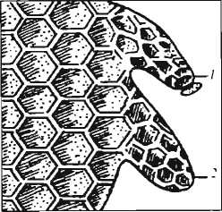
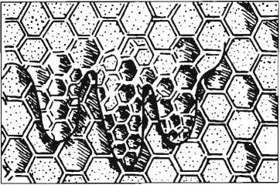
19-расм. Мумкатак ннчаларнииг четки кисмндаги куч она ари гумбаги:
1 - гумбакдан она ари чиккан; 2 - гумбакнинг усти ёпилган холати.
20-рас.ч. Тусатдан она ариси йуколгаи ёкн арисини алмаштирганда мумкатак рамканинг уртасида тортилган она арн гумбаги.
Кучга чикиш вактида арилар аввал огзи кичик инча тортиб, она арининг тухум куйишига шароит яратиб бера- дилар, сунгра инчани кенгайтириб гумбак тортадилар. Она ари етиштиришда арилар тухумидан чиккан куртчани шун- чалик куп сут озукаси билан бокадиларки, у сут ичида сузиб юриб, тез етила бошлайди. Она арига бериладиган сут бошка ариларга бериладиган сутлардан кимёвий таркиби жихатдан фаркланади. Она арининг куртчаси 5,5-6 кун давомида факат сут билан бокилади. Куртчанинг усти беркитилгандан ке- йин орадан 7,5-8 кун утгач, етилган она ари гумбакнинг бош кисмини киркиб гумбакдан чикади.

Асалариларнинг сезиш органлари, нерв системаси
ва уларнинг хулк-атвори
Асаларилар сезги органлари воситасида ташки мухитдан келган таъсирни кабул килади ва уларга тегишлича жа- воб кайтаради. Ташки мухит таъсири нерв системасининг тукималарига тушади. Ариларда куриш, хид билиш, ис билиш, сезиш, таъм-маза билиш ва эшитиш органлари булиб, улар хайвонлар ва одамларникидан фарк килади.
Асаларининг куриш органлари (21-расм). Асаларининг учта оддий ва иккита мураккаб кузи булиб, оддий кузлари яхши ривожланмаган. Оддий кузлари линза куринишида, линзага ички тарафдан куриш тукималари келиб, ундан мия кисмига куриш нерв йуллари туташади. Линза ён тарафидан нурларни сундирувчи кора пигментлар билан уралган.
Асалариларнинг мураккаб кузлари 4-5 минг (эркак ари- да 8 мингдан ортик) майда кузчалардан, яъни оматидлар- дан тузилган. Хар бир кузча тагида ялтирок хрустал конус ва хрустал таёкчаси булади. Хар битта майда кузча алохида чегараланган жойни куриб, хамма майда кузлар бирлашиб, тулик куриш юзага келади ва мозаик куриш дейилади.
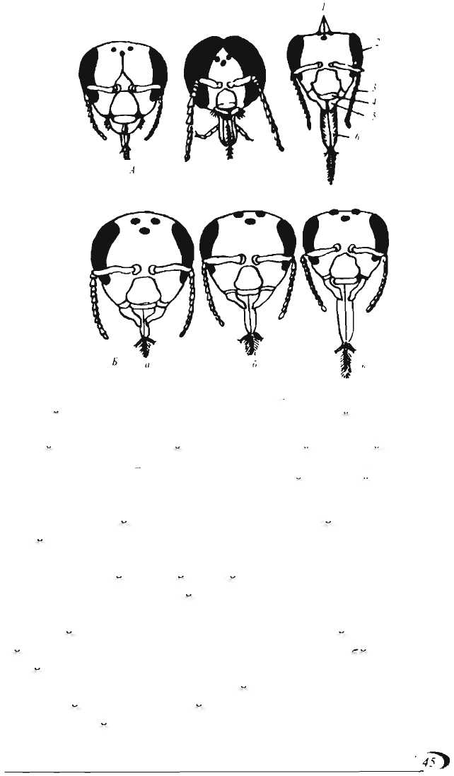
21-расм. Она арининг ва ишчи ари хода гидан она ари кода гиг а утаётган пайтдаги асалари бош кисминин! куриниши:
А - она ари, зркак ари ва ишчи ари бош kiicmiihiihi о.и шрафилан куриниши; I - содда кузлар; 2 - мураккаб куз.тар; 3 муй.чони:
4 - юкориги лаб; 5 юкориги жаг; 6 харзумча; Б она ариншп бош кисми (а), ишчи ари холатидан она ари холазша узишдаги куриниши (б. в).
Хар битта кузчанинг алокида линзаси булиб. унинг ости- да куриш устунчаси жойлашган. Омматидий атрофида ички ва ташки пигмент кужайралари бор. Омматидийлар асоси билан мураккаб кузнинг куриш булакчаларига богланган. Ишчи асаларининг мураккаб кузида 4000-5000 та. она арида 5000 та ва эркак арида 8000 тадан ортик омматидий бор. Хар битта майда кузча алокида чегараланган жойни куради. Асалари кузларида буюмлар айрим нукталардан иборат султан мозаика куринишида тасвирланади.
Илмий текширишларнинг курсатишича. ариларнинг мураккаб кузлари узокни курмай, факат бир неча сантиметр масофадан курар экан. Нарсани узоклаштирилса. уларнинг
яккол куриш кобилияти сусаяр экан. Арилар кимирлаётган предметларни факат 0,5 метргача масофада курар эканлар.
Оддий кузларнинг бажарадиган иш функциялари хали аник эмас. Куп йиллик илмий текшириш шуни курсатадики, уларнинг оддий кузлари нурларни сезишда мураккаб кузларни нур сезиш кобилиятини оширар экан. Ариларнинг мураккаб кузлари бош кисмида жойлашганлиги учун улар жуда капа майдондаги нарсаларни куриш кобилиятига эга ва яхши ориентация кила олади. Мураккаб кузлари нурлар- нинг йуналишини сезиш кобилиятига эга. Асаларилар сарик, хаво ранг, кук, бинафша рангларни ажрата олади. Улар кизил рангни, кора ва тук кунгир ранг билан алмаштириб юборади. Спектрнинг иссик кисмлари, масалан, заргалдок рангни оч ранг, кирмизи рангни оч кук ранг сифатида кабул килади. Аксинча, одам кузига нисбатан асаларилар кузи ультраби- нафша нурларни куради.
Арилар бирор предметни тузилиш формасини яхши ажрата оладилар. Узок олиб борилган илмий ишлар шуни курсатадики, арилар табиатда учрайдиган гуллар, гулбарглар шаклидаги предметларни яхши ажратар экан. Арилар табиатда кам учрайдиган учбурчак, туртбурчак каби шаклларни ажрата олмайди.
Асалариларнинг кутбланган нурларни кабул килиши. Маълумки, инсон кузи кутбланган нурларни кутбланмаган нурлардан ажрата олмайди. Биринчи булиб, К.Фриш арилар кутбланган нурларни кабул килишини аниклаган. Асаларилар уялари ичида даладан шарбат ва гулчанги ташиб кела- ётган вактида уйнаш усуллари ёки булмаса бирор идишда шакар, шарбати берилганда оддий куёш нури тушиб тур- ган уяларда бир хил йуналишда тугри йул билан уйин тушар экан. Бу тугри йул билан уйин тушиш шарбатнинг кайси ерда эканлигига боглик экан. Коронги уяларда, яъни нур тушмайдиган уяларда эса бутунлай бошкача уйин тушиш оркали озикни кайси ерга жойлашганлиги маълум килинар экан. Лекин шу коронги уяга нур тушиши билан арилар уз уйинларини ва йуналишларини узгартирар эканлар. Маълум булишича, арилар факат кутбланган нурларга караб мулжаллаган ёки озик бор жойнинг йулини аниклар эканлар. Л.И.Селецкая (1956 й.) ариларнинг мураккаб кузларига тупланган нурни йуналтириш оркали, яъни нур йуналтириш
j
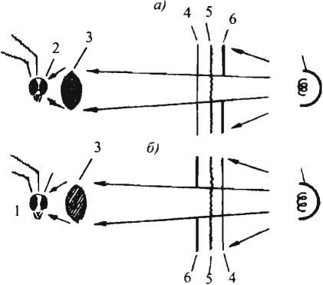
22-раем. Асалариларнинг кузларида кутбланган нурларнинг тузилиши:
а - тажрибадаги; б - текширилаётгандагиси;
1 - асаларининг бош кисми; 2 - мураккаб кузи; 3 - тупловчи линза;
4 - кутбланиш пластинкаси; 5 - кутбланишини тупловчи экран;
6 - тусик (дафрагма); 7 - нур манбаи.

йулида кутбланган нурни утказувчи пластинка урнатиб ва бу пластинкани 90° га буриб турганда асаларининг кузларида биотоклар узгариши сезилганини аниклаган (22-расм). Шу- нингдек, арининг кузи билан кутбланган нурни утказувчи пластинка уртасида экран (папирос когози) куйиб нурларни кутблантирмаган х,олда пластинка айлантирилганда арининг кузидаги биотоклар узгариши сезилмаган. Шундай килиб, арининг кузлари кутбланган нурлар йуналишининг синиши- ни яхши сезар экан. К. Фришнинг курсатишича, кутбланган нурларни сезиш механизмлари арининг мураккаб кузида тараккий этган булиб, омматидийларнинг куриш устунчала- рига саккизта радиал жойлашган куриш тукималари туташ- ган ва нур мана шу ерда нерв таассуротларини уйготар экан. Шундай килиб, арилар шарбат йигишга борган жойларини аник билиб оладилар ва бошка ариларга «уйин тушиб» ту- шунтирадилар. Даладан уяга кайтиб келаётганда хам учиб борган йулнинг йуналишини чизгандек худди шу йуналишда кайтиб келадилар.
Асалариларнинг хид билиши. Ариларда хид билиш яхши тараккий этган булиб, бу орган арининг муйловида жойлашган. Муйловининг устки кисмида куп минг сон- ли чункирчалар булиб, шу чункирчаларда сезиш нерв тукималари жойлашган. Бу тукималар ташки таассуротни кабул килиш хамда кабул килинган таассуротни мияга уза- тиш функнияларини бажаради.
Хар битта муйловда олти мингга якин хид билиш чункирчалари булади. Тажрибаларнинг курсатишича, ари- лар купгина хидларни худди одамдек сезар эканлар. Ари- лар айрим хидларни одамларга Караганда яхши сезадилар. Масалан, махсус хидли гераниола моддасининг 1:100000000 нисбатда суюлтирилганининг хидини яхши сезадилар. Одам- лар бундай концентрациянинг хидини сезмайдилар. Маъ- лум булишича, бу гераниола моддасини Насонов бези ажра- тар экан. Гераниола суюклиги арининг бешинчи ва олтин- чи корин сегментларини бел томонида жойлашган. Насонов бези ажратган хидли суюклик арилар кучга чикканда хавода учаётганда ариларнинг бир-бири билан богланиши ёки бир жойга тупланишида керак булар экан. Арилар узларининг химоя аппарати захарининг хидини хам яхши сезар эканлар, чунки бу хид уларни газаблантиради ва кузгатади. Асал- арилар она арининг ажратган оналик суюклигининг хидига караб урчиган ёки урчимаган она ари эканлигини хамда уяда она ари бор-йуклигини жуда тез ажратиб оладилар. Бундан ташкари, ариларда яна муйловларини тегизиб сезиш, хид билиш кобилияти хам ривожланган; муйловларини тегизиб, хид билиш оркали улар уз уяларидаги ариларни бошка уя арила- ридан ажрата оладилар.
Сезги органлари. Асаларилар сезиш органлари оркали узи яшаётган жойини, учган йулини эслаб колиб адашмайди, озик манбаини тез топади. Айникса, уя ичида хар хил мураккаб жараёнларни бажариш (ин куриш, наслни тарбиялаш, нектарии асалга айлантириш, гулчангидан перга тайёрлаш ва уяда жамгарма озик тайёрлаш)да уларга сезги органлари ёрдам бера- ди. Уларнинг сезги органи муйловида ва бутун танасида жойлашган булиб, хитинли тукчалардан хамда нерв тукималарнинг учлари утган сезиш конусларидан ташкил топган.
Сезиш органлари ариларни, айникса, бирор предметга тегиб турадиган муйлов, оёк учларида, огиз кисмларида ва СТО канотларида, ундан ташкари сенсиалла сезиш тукималари, Корин устки кисмлари хамда химоя аппаратининг устки кисмида хам жойлашган. Арининг танаси мустахкам кути- куладан тузилган булганлиги учун хам тана атроф-мухитни сезиши кийин, бу вазифани трихоид сенсиалласи ёки сезиш тукчалари - рецепторлари бажаради. Бу сезиш тукчаларини бошка тукчалардан фарки шундан иборатки, сезиш сенсиалла туклари билан бирга сезиш нерв тукималари булиб, бу тукималардан иккита нерв шохобчаси кетган. Шохобчанинг биттаси нерв системасига, иккинчиси сезиш тукларининг асосига туташган булиб, рецептор усмаси дейилади. Ишчи арилар мумкатаклардаги инчаларга кириб, сезиш тукчалари оркали инчанинг хажмини билиб оладилар ва уяларни тоза- лашга киришадилар.
Таъм билиш органи асаларилар хартумчасининг тил- часида хамда огиз бушлигида жойлашган булиб, озик модда ариларнинг хартумчаси оркали таъм билиш тукималаригача кутарилади ва бу ерда озикнинг таъмини тукималари таъси- ри оркали сезади. Асаларилар шакар шарбатига кушилган бошка кушимчаларни жуда яхши ажратади. Масалан, 0,9 г хлорат кислотаси кушилган 1 литр шакар шарбати билан озикланишдан бош тортадилар. Лекин 1 литр шарбатга 24 г сирка кислотаси кушилган шарбатни яхши курадилар. Демак, асаларилар таъм билиш органлари воситасида истеъмол килинаётган озик моддасини текшириб турадилар. Асосий таъм билиш органлари асаларининг огиз бушлигида, кекир- дак пластинкаларида, кекирдак безларининг йули очиладиган кисмида жойлашган, яна тупланган таъм билиш тукималари хам булади. Худди шундай тукималар пастки жаг кисмининг тепасида хам булади. Муйловларидаги таъм билиш рецепторлари арилар муйловининг охирги саккизта булакчасида жойлашган. Мана шу рецепторлар оркали арилар ширин, аччик ва нордон таъмларни ажрата олади. Бундан ташкари, таъм билиш рецепторлари ариларнинг оёк учларида хам жойлашган.
К. Фриш (1935 й.) 34 хил шакар ва шакарга ухшаш ширин суюкликларни ариларга бериб текшириб курганда, шу- лардан инсонга ширин туюлган уттизтасидан арилар факат туккизтасини истеъмол килган.
Катта ёшдаги арилар шарбатнинг куюк концентрацияси- ни ёш ариларга нисбатан яхши истеъмол киладилар. Бундай
ходисани К. Фриш кари ариларнинг таъм билиш органла- ри анча ишдан чиккан деб тушунтиради. Асалариларнинг хаммаси 20% шакари булган суюкликларни арилар оладиган, 10% шакари булган суюкликларни эса айрим ариларгина ис- теъмол килади. Аммо жуда сует концентрациядаги (5% гача) шакар суюклигини арилар худди сувга булган талабларини кондиргандек истеъмол киладилар. *
Асаларилар 0,36% ли ош тузи эритмасининг таъми- ни ажрата оладилар. Асаларилар ош тузи эритмасига жуда таъсирчан (одамга нисбатан); шарбатга 2% ли ош тузи эрит- маси кушилса, у холда улар шарбатни умуман истеъмол килмайдилар.
Эшитиш органлари. Асаларилар хар хил товуш чика- ради ва кабул килади. Асалариларнинг биологик тараккиёти хамда ривожланишида бу товушларнинг ахамияти катта. Арилар табиатда усимликлар шарбат ажрата бошлаганда, кучга чикишга тайёрланаётган пайтда хар хил ахамиятга эга булган товушлар чикарадилар. Чакишга тайёрланаётган ари узгача хусусиятга эга булган, бошка ариларни хам газаблантириб кузгатадиган товуш чикаради. Она ариси йук оилалар узгача охангда товуш чикарадилар. Она арининг ашула айтаётган- дай товуши аввалдан маълум булиб, купинча бундай ашула- симон товушни иккинчи маротаба куч чикараётган оиладаги гумбакдан биринчи чиккан она ари товуш чикара бошлай- ди ва унинг ашуласимон товушига хали гумбакдан чикмаган (яъни гумбак ичидаги) она арилар жавоб берадилар. Булар- дан ташкари, яна купчилик арилар шарбат йигишга шайлан- ганда хам товуш чикарадилар. Агарда арилар товушсиз уйин тушеалар, у холда учувчи ариларни шарбат ташишга шай- лантиришга кам таъсир килади. Ариларда ташки товушни кабул киладиган махсус хордотональ ва джонстон органлари булиб, хордотональ органлари арини олд оёк болдирида жойлашган. Бу орган ораларида кутикуляр иплар тортилган туплам тукималардан тузилиб, сезувчи тукималар ёрдамида товуш кабул киладиган нерв томирлари уланган. Джонстон органи эса ари муйловининг иккинчи булинмасида жойлашган булиб, унинг ёрдамида арилар титраш, силкиниш таъ- сирини ва товуш тулкинларини эшитадилар ёки сезадилар. Тахминларга кура джонстон органи арилар учаётган вактда мулжалга олишлари учун катта ахамиятга эга.
Вактни сезиш кобилияти. Арилар вактни билиш коби- лиятига эга. Аризорда хар купи бир вактда шакар шарбати бирор идишга куйилса, арилар хар куни худди шу вактда уша ерга учиб келади. Ундан ташкари, вактни аниклашда куёш нурининг таъсирисиз хам сунъий электр токи ёрдамида ёри- тилганда арилар вактни аник белгилай оладилар.
Нерв системаси сезиш органлари хамда мускуллар билан узлуксиз алокада булиб, у ташки мухит таъсирини сезиш органлари ёрдамида сезиб, унинг таъсирида уз харакати, хулк-атворини узгартиради. Ариларнинг хамма органи му- таносиб равишда ишлайди. Бирорта органнинг иш фаолияти узгарса, у билан бирга унга алокадор булган органнинг иш фаолияти хам узгаради. Алохида органларнинг иш фаолияти- ни нерв системаси бошкариб туради.
Нерв системаси янада мураккаброк функцияларни хам бажаради. Чунки арилар хам хаёти учун курашади. Ариларнинг нерв системаси анатомик тузилишига кура уч кисмга булинади: марказий, оралик ва вегетатив нерв системаси.
Асалариларнинг марказий нерв системаси бош кпс- мидаги кекирдак устки нерв тугунчасидан ташкил топтан булиб, ундан корин нерв занжирчаси бошланади.
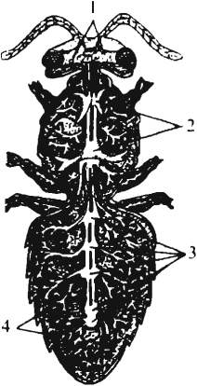
Кекирдак устки тугунчаси узининг фаолиятига кура худди умурткали хайвонларнинг мия фаолиятига ухшаш булиб. бу тугунча арининг мияси деб ата- лади. Кекирдак устки тугунчасидан мураккаб ва оддий кузлар хамда муйловга нервлар туташган. Иккин- чи тугунча бу кекирдак ости тугунчаси булиб, у кекирдак устки тугунчаси билан иккита нерв йули оркали туташган. Кекирдак ости нерв тугунчасидан хартумча ва огиз бушлик органларига нерв йуллари утади. Бундан ташкари, кекирдак ости нерв тугунчасидан корин нерв занжирча-
23-расм. Асаларинииг нерв системаси:
1 - бош мия; 2 - кукракдаги нерв тугунлари;
3 - корин кисмидаги нерв тугунлари;
4 - нервлар.
си бошланиб, у кукрак ва кориннинг пастки кисми буйлаб жойлашади. Корин нерв занжирчаси жуфт таркалган усимта булиб, у охири жуфт булиб кушилиб, мураккаб корин нерв занжирчаларини ташкил килади. Бундай занжир ва тугун- чалардан ишчи арида 7 та булиб, улардан энг катта икки- таси кукрак кисмида ва 5 таси корин кисмида жойлашган (23-рас.и). Мана шу мураккаб нерв корин занжирчаларидан хар хил органлар хамда сезиш тукчаларига нервлар утади. Кукрак нерв тугунчаларидан оёк ва канот мускулларига нервлар утади. Корин нерв тугунчасидан эса хамма ички орган- ларга ва химоя аппаратига нерв утган.
Нерв тугунчаларидан хамма тана органларига хамда тери каватларига утадиган нервларнинг йигиндиси оралик нерв системасини ташкил этади.
Вегетатив нерв системаси ички органларининг иш фао- лиятини бирлаштириб - бошкариб боради. Унинг фаолияти марказий нерв системаси билан узлуксиз боглик. Вегетатив нерв системаси унча катта булмаган нерв тугунчаларидан ташкил топган. У кекирдак, кизилунгач, урта ичак, юрак, химоя аппаратларида жойлашгай булади. Бу нерв системаси фаолиятини куйидаги мисолда куриш мумкин: агарда кулда утирган арининг оёгини бир оз боссангиз, сезиш тукчалари оркали сезиб, у ташки мухит таъсирига жавоб тарикасида бир оз сурилади, агарда бир оз каттикрок боссангиз, учиб кетади. Ариларни ташки мухит таъсирини сезиш тукчалари оркали сезиб унга якин нерв тукималари оркали жавоб кайтариш учун мускулларга хабар беришига оддий рефлекс дейилади. Агарда уша ари каттикрок босилса, у сизнинг таъсирингизга, аввало, якин ердаги нерв занжирларига, ту- гунчаларга ва мия кисмига бориб етади хамда хамма нерв тукималарини ишга тушириб мускуллар хдракатга келади. Сизни чакиши унинг жавоби булади. Бундай хдракатга мураккаб рефлекс дейилади.
Оддий ва мураккаб рефлекслар авлоддан-авлодга утувчи тугма рефлекслар булади. Арилар бир канча тайёр рефлекс тупламлари билан тугилади. Бу оддий ва мураккаб реф- лекслардан ташкари улуг рус физиологи И.П.Павлов томо- нидан очилган шартсиз рефлекслар, яъни тугма авлоддан- авлодга утувчи рефлекс билан бир каторда х.аёти давомида кабул киладиган шартли рефлекслар хдм мавжуд. Шарт-
ли рефлекслар хайвонлар ва хашаротлар хаётида, уларнинг хулк-атворида катта роль уйнайди.
Арилар шарбат ва гулчанг туплашга тугма шартсиз рефлекс буйича учиб боради, у гулга куниши билан гулнинг шакли, ранги, хиди узгариши натижасида шартсиз рефлекс шартли рефлексга айланади. Чунки мана шу гулнинг ранги, хиди, тузилишига караб вактинча шартли рефлекс вужудга келади. Бир вактнинг узида арида куннинг хар хил вактида гулларнинг гулига караб, иккита ёки учта шартли рефлекс пайдо булиши хам мумкин. Ариларнинг уя ичида иш ба- жариш кобилияти хар хил булиб, жуда мураккабдир. Шу ишларни уз вактида бажариш учун ариларда алохида тугма инстинктлар мавжуд. Шартсиз рефлекслар туплами инстинкт деб аталади.
Ариларнинг оиладаги феъл-атвори. Бир кеча минг аридан ташкил топган ари оиласи бир жамоани, яъни кучни ташкил килади; уларнинг иш бажариши, харакати бир тулик организмни эслатади. Алохида арининг хаёти ва иш бажариши хамма оиланинг иш бажариш функциясига боглик булади. Уларнинг гуж булиб яшаши авлоддан-авлодга утиб мустахкамланади ва тулик оила булиб яшашга олиб келиб. биологик жамлик - бирликни юзага келтиради.
Алохида ари уз танасининг хароратини факат бир неча градусга кутариши мумкин, холос; ари оиласи эса оила ичи- даги хароратни 34—35° гача, ташкаридаги хароратдан катъи назар, кутариши мумкин. Бир ари бирор хайвон ёки одамни чакса узи улади, бу билан у узини химоя килади. Хайвон ёки одамни чакиб бир нечта арининг улиши уз оиласини, озигини химоя килиш демакдир. Алохида арилар оиладан ташкарида хаво харорати 8° дан пасайиши билан карахт булиб колади. Буж булиб яшаган хамда арилар таналаридан ажратган иссиклик хисобига кишдан омон-эсон чикади ва бахордан бошлаб янги авлодни етиштиришга киришади. Битта ари ажратган мум микдори шунчалик камки, у битта инчани куриш учун хам етмайди; аммо ари оиласи бир кечада бир неча минг инчани куриб битириши мумкин. Ариларда куп тугма авлоддан-авлодга утувчи рефлекслар мавжуд булиб, улар арилар хаётини оилада бир бутун жипслигини таъминлайди. Арилар уз уясининг жойлашиши, тешикчалари, даладан кайтиш, шарбат ташиш, узига хос товуш чикариш. хид билиш. узини
химоя килиш, уз оиласидаги ариларни бошка оиладаги ари- лардан ажрата олиш ва алохида узига хос товуш чикариш йули билан бир жойга тупланишади. Она ари билан ишчи арилар узига хос хусусиятлари билан узаро алокада буладилар. Ишчи арилар она ари ажратган махсус хидни, унинг устки кисмини ялаб, сунгра колган хамма оила ариларига таркатади. Она ари ажратадиган хид йуколиши билан арилар тезда узларига янги она ари чикариш учун гумбак тортадилар.
Ишчи арилар ва она ари узига хос товуш чикариб, бошка ариларнинг иш бажаришига ва оиланинг ахволини яхши- лашга йуналтиради. Ари оиласининг бир четида арилар газабланиб кузгалса, бошка четидаги арилар хам газабланиб кузгалади.
Ариларнинг хаётида катта роль уйновчи тайёр туплам рефлекслар мавжуд. Оиланинг битта ариси бирор жойдан озука - ширинлик топса, у дарров шу оиланинг бошка ариларига хабар беради. орадан 1-2 соат утгач минглаб арилар шу шарбатни ташиб кетади.
Асалари оиласида ишнинг таксимланиши. Арилар иш бажариши буйича, асосан, иккига булинади: оила ичида иш бажарувчи (14-15 кунлик еш арилар) ва учувчи, яъни даладан шарбат, гулчанг ва сув ташиб келтирувчи арилар. Тскширишлар шуни курсатдики, ёш арилар уя ичида бир вактнинг узида хар хил ишларни бажариши мумкин экан. Ёш ари мумкатак рамканинг ва уясининг кайси ерида булмасин узи бажариши керак булган барча ишни бажаради. Инчадан эндигина чиккан ёш ари дарров иш бажаришга киришмай- ди. Ари кучга киргунча уни бошка арилар бокиб туради. Ёш ари кучга киргандан кейин дастлаб киладиган иши узи кесиб чиккан инчасининг четини текислайди ва бошка куртчалар етиштирилган инчаларни тозалайди ва куртчаларни бокишга киришади.
Ёш ариларнинг сут безлари ва мум ишлаб чикувчи бездари яхши ривожланган булади. Оила ичида харорат 34—35°С булганда асаларининг овкат хазм киладиган ферментлари оксил, ёг ва гулчангларни яхши парчалайди. Шу хароратда ариларнинг мум ажратувчи безлари яхши ишлайди ва куп мум ажратади.
Агар оилада ёш арилар, куртчалар куп булса, ёш арилар мумкатакларда утириб, куртчаларни сут билан бокадилар.
Агар оилада катта ёшдаги куртчалар (уч кунликдан катта) булса, у холда ёш арилар уларни гулчанг ва асал аралашмаси билан бокадилар; ёш ишчи арилар катта ёшдаги куртчали мум- катак рамкалар устида турган булсалар, куртчали инчаларнинг устини юлка мумпарда билан беркитадилар. Бундан ташкари, буш инчали рамкаларда она ари тухум куйиши учун инчалар- ни тозалайдилар. Ёш ишчи арилар буш вактларида узларининг мум ажратиш ойначаларида тупланиб колган мум пластин- каларини мум тортувчи ишчи ариларга узатадилар. Шундай килиб, ёш ишчи ари оилада хар кандай ишни бажараверади. 3-5 кунлик ёш арилар ташкарига уяси турган жой билан та- нишиш учун учиб чикади. Танишиш учишлари вактида орка ичакларида тупланиб колган ахлатларни хам чикариб ташлай- дилар. Уя билан бир неча кун танишадилар, шундан сунг ёш арилар уя ичида куртчаларни бокишга киришадилар.
Бир канча ёш ари уянинг тешикчасини куриклайди. Шу туришда улар уз уяларидаги ариларни бошка уя арилари- дан ажрата оладилар. Уяни куриклайдиган ариларнинг сони ари оиласининг ахволи ва табиатдан ташиб келтирилаётган шарбатга боглик. Курикчи ариларнинг сони 10-20-30-40 та булиши мумкин. Ариларнинг ривожланиши ва яхши ишла- шида табиатдан ташиб келтирилаётган шарбатнинг микдори катта роль уйнайди. Ариларнинг уя ичида иш бажариш даври оилада 14-15 кунгача, кучсиз ари оиласида эса 20 кунгача давом этади. Кучли оилада агарда табиатдан шарбат келаёт- ган булса, ёш арилар 5 кундан кейин аста-секин далага учув- чи арилар, яъни даладан шарбат, гулчанг, сув ташувчи ари турларига кушилиб кетади. Уларнинг урнига она ари куйган тухумдан чиккан ёш арилар колади ва уя ичидаги ишларни бажаришга киришади.

Асалари уясининг тузилиши
Ари оиласининг хаёти уя ичидаги мумкатак инча билан узлуксиз боглик. Бу мумкатак инчаларни мум безлари ишлаб чикарган мум пластинкаларидан курадилар. Асаларилар уя ичидаги мумкатакларда ишчи ари, она ари ва эркак арилар етиштирадилар хамда узларига озик туплайдилар. Мум инча- сидан айрилиб колган арилар тезда бутун кучларини сарфлаб мумкатак куришга киришадилар.

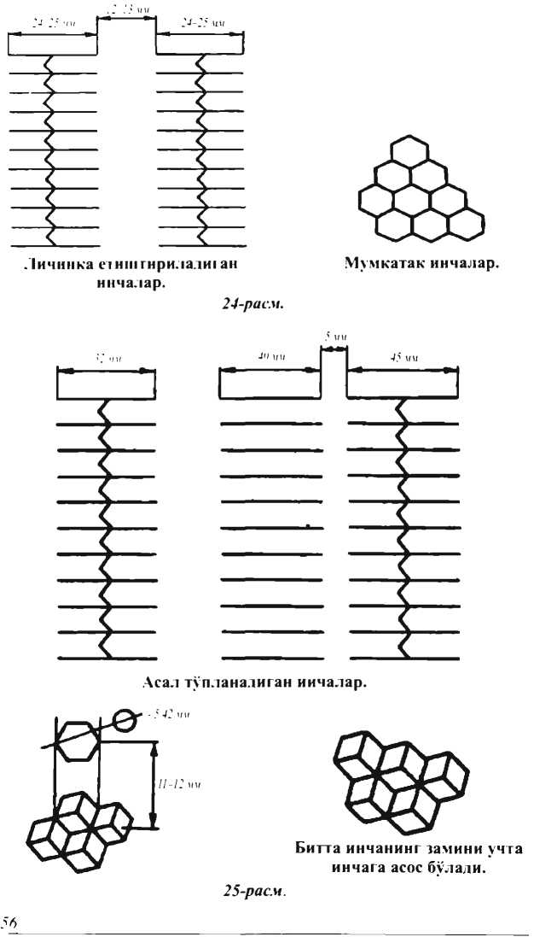
Мумкатак инчанинг тузилиши. Ари уяси бир неча мумкатак инчали рамкадан ташкил топиб, мумкатак инчали рамка уяларида кундаланг колда жойлаштирилади ва улар- нинг кажми уянинг турига караб танланади.
Куртчалар етиштириладиган мумкатак инчаларнинг калинлиги 24—25 мм атрофида. Бундай мумкатак инчали рамкалар бир-биридан 12-13 мм масофада урнатилади ва у арининг кучи деб аталади (24-расм).
Асаларилар асал туплайдиган мумкатак инчаларнинг кенглиги бир оз каттарок булиб, 32 мм га тенг. Агар асал тупланадиган мумкатак инчали рамкалар орасида буш жой колган булса, у колда арилар асал тупланадиган инчаларни бир оз чузиб катталаштириб, унинг кенглигини 40^45 мм гача етказадилар (25-расм). Асал тупланадиган мумкатак инчали рамкаларнинг орасида 5 мм жой колдирилади.
Асаларилар мумкатак инчаларининг битта асоси булиб, шу асосдан иккала томонга инча тортилади. Мумкатак инчаларнинг куриниши аник олти киррали булади. Х,ар битта инчанинг туби учта ромбик шаклда тузилган булиб, яна учта инчага асос вазифасини утайди. Бундай куринишдаги инчалар мустаккам булади. Ишчи ари, эркак арилар кар хил кажмдаги инчаларни курадилар. Ишчи ариларнинг инчаси куртчаларни етиштириш, асал ва гулчанг туплашда ишла- тилади.
Унинг уртача диаметри 5,40-5,42 мм, чукурлиги 11-12 мм булади. Мумкатак инчали рамка бир тарафининг 25 см² да 100 та ишчи ари инчаси жойлашади. Россиянинг шимолий зоналарида асаларилар йирикрок булганлиги учун кам улар курган инчаларни кажми кам йирикрок булиб, 5,60-5,65 мм га тугри келади. Эркак арилар етиштириладиган инчаларда арилар асал туплайдилар. Бундай инчанинг уртача диаметри 6,5 мм га тенг. Ишчи ариларнинг инчаларидан эркак ариларнинг инчаларини куришга утаётган жойда оралик инча кам булади, бу инчанинг кажми ва тузилиши нотугри тузилган булади. Инчаларни каммасининг огиз тарафи бир оз тепага караган булади. Шундай булганда куйиладиган асал-шарбат пастга окиб кетмайди.

Мумкатак рамкалардаги асал, куртча ва
гулчангининг асалари оиласида жойлашиши
Ари оиласида бахор ва ёз ойларида доимо куртчалар булиб, тухум ва усти очик куртча, усти беркитилган куртча ва кугирчок холатдаги куртча дейилади. Ишчи арилар куртчаларининг усти текис килиб мумпарда билан ёпилади. Эркак ари куртчасининг усти эса бир оз дунгрок килиб мумпарда билан беркитилади. Инчанинг беркитилишига караб ишчи ва эркак ари куртчаси бир-биридан фарк килинади. Арилар, асосан, куртчаларни уя тешикларига якин жойлаш- ган мумкатак инчали рамкаларда етиштирилади, чунки бу ерда хаво яхши алмашинади. Озик асал ва гулчанг тупланган мумкатак рамкалар уянинг четига жойлаштирилади, асалли инчаларнинг усти юпка мумпарда билан беркитиб куйилади ва узок саклаш учун шароит яратилади. Усти беркитилма- ган асалли инчалардаги озик хали етилмаган-пишмаган асал булиб, уни табиатда шарбат йук вактда узлари истеъмол килиш учун колдирадилар.
Асаларилар мумкатак инчаларининг ярмигача гулчанг тулдириб, унинг устига асал куйиб куядилар, шунда гулчанг узок вакт сакланади. Бундай озик модда, айникса, эрта бахорда куртчаларни бокиш учун жуда зарур. Бундан ташкари, куртчаларни ривожлантириш вактида уя хароратини нормаллаштириш, намликни саклашда хам ахамияти катта.

Ари оиласида хавонинг алмашиши,
уя харорати ва намлиги
Ари оиласида хали куртчалар пайдо булмаганда харорат 13-28° атрофида булади. Салкин пайтларда харорат кеча- си пасайиб, кундузи 35° гача кутарилиши мумкин. Оилада куртчалар пайдо булиши билан ишчи арилар уя хароратини муътадил, яъни 34—35° да ушлаб турадилар.
Асалари куртчалари хароратнинг узгаришига жуда сезгир булади, шунинг учун хам харорат 30° гача пасайса, уларнинг ривожланиши 2,5-3 кунга кечикади. Паст хароратда етиш- тирилган ариларнинг хартумчаси калта, каноти киска, айрим холларда каноти бутунлай булмаслиги хам мумкин. Уяда хароратнинг 35° дан к^арилиб кетиши, куртчаларнинг ри- Сч) вожланишига салбий таъсир курсатади, баъзан халок булади. Тажрибалар шуни курсатадики, оклада арилар купайиши билан харорат хам нормаллашиб боради. Уя ташкарисида харорат пасайиши билан арилар оила ичида бир жойга тупланиб, гуж була бошлайдилар ва хароратни кутаришга шароит яратадилар. Хароратни факат куртчалар бор мумка- такларда 34°-35° га кутарадилар.
Оила ичида хароратни пасайтириш учун эса арилар таркалишади ва каторлашиб туриб канот кокиб иссик нам хавони уя ичидан тешикча оркали хайдаб чикарадилар. Агар бундай харакат хам ёрдам бермаса, купчилик ишчи арилар уя ташкарисига чикиб, уя тешиги остида осилиб-тупланиб турадилар. Уядан ташкарида тупланиб-осилиб турган арилар, асосан, катта ёшдаги арилардир. Асаларилар куртчалари бор инчада хавонинг намлигини 65-68% атрофида ушлаб турадилар. Бу максадда куртчалари бор мумкатак инчалар атро- фига янги келтирилган шарбат куйилади ва ундаги сувни буглантириш йули билан намлик оширилади. Ёз ойларида, жазирама иссик пайтларда арилар кучадан сув келтириб, усти беркитилган куртча инчалари устига осилиб, хаво намлигини оширадилар. Сув бугланиб, хаво хароратини пасайтиради.

Мумкатакларни тортиш (куриш)
Мум ажратувчи безлар асаларилар хаётининг биринчи кунидан бошлаб аста-секин ривожланиб, 12-18 кунлик ари энг куп мум ажратади.
Куп мум ажратиш ва мумкатак куриш, асосан, табиатдан шарбат ва гулчанг келтириш хамда оиланинг кучига боглик булади. Табиатдан канчалик узок вакт шарбат келиб турса. мум хам шунча куп ажратилади.
Арилар хаётининг 3-5 кунида мум пластинкаси хосил була бошлайди. Асосан оила ичидаги ёш арилар куп мум ажратади, катта ёшдаги учувчи ариларнинг мум безлари су- сайиб, улар факат мум заррачаларини эритиб ёпиштиришда катнашадилар.
Мумкатак инчаларни куришда нормал ари оиласида арилар гуж булиб тупланиб, рамкаларнинг тепа тарафларидан тилсимон мумкатак инчалар торта бошлайдилар, кейинчалик бу тилчаларни кенгайтириб бир-бирига улайдилар. Айрим
холларда оила ичи торлик килганда хали битмаган инчаларга она ари тухум куя бошлайди, шарбат ташиб келтирадилар, гулчанг билан тулдирадилар ва секин-аста инча куришни да- вом эттирадилар. Уя ичида харорат 34-35°С булганда ари- лар куп мум ажратади ва тортилаётган мумкатак инчалар си- фатли чикади. Мум тортиш учун уя ичида албатта бушлик булиши керак.
Замонавий асаларичиликда одамлар куйган мумпарда- даги олти киррали инчаларнинг урни туширилган йулларни арилар бир оз кемириб, сунгра мумкатак инчалар торта бош- лайдилар. Мумпардага мумкатак инчалар куриш учун икки маротаба кам мум сарфлайдилар ва тез курадилар. Бундан ташкари, мумпардага тортилган мумкатак инчалар куп сонли ишчи ари инчалари билан бирга юкори сифатли ва мустахкам булади.

Арилар сонининг купайиши ва ари
оиласининг усиши
Оилани ташкил килувчи арилар сони бутун мавсум даво- мида узгариб туради. Бахор ва ёз ойининг биринчи ярмигача ари оиласи ривожланиб купая боради, бу эса, уз навбатида, оиланинг сифатли ва юкори махсулдор булишига олиб келади.
Ёз ойларида хар 35-45 кунда оила арилари янгиланиб туради. Агарда оиладаги ранги корамтир арилар етиштирув- чи урта рус она ариси зоти }ф>нига куйган тухумидан бошка рангдаги арилар чикувчи сарик она ари утказилса, у холда орадан 35^45 кун утгач, хамма кора рангдаги арилар улиб, уларнинг урнига сарик рангдаги гилдиракчалари бор арилар етишади. Узбекистан иклими шароитида бир мавсумда 5-6 авлод, Россия шароитида эса 4-5 авлод арилар етишиб чикади. Мана шунинг учун хам асосий шарбат ажратувчи усимликлар гуллаш даврига кадар ариларни купайтирибгина колмай, балки куртчаларнинг сонини хам купайтиришга эътибор бериш керак. Мана шу усти беркитилган куртчалар шарбат ташиш даврида уз ишларини бажариб, улиб бораёт- ган кора арилар урнини эгаллайдилар.
Яхши шароит ва озикка эга булган кучли ари оилалари- да она арининг хамма куйган тухуми тарбияланиб етишиб чикади. Бундай оилада она арининг куйган тухуми бокувчи арилар сонига тенг булиб, усти беркитилган куртчалар сони С'60 ортиб боради. Шунинг учун х,ам бундам оилаларда она ари- нинг бир суткада куйган уртача тухумлари сонини санаш мумкин. Тухумларнинг сонини санашда буш рамкага катак- ларнинг ораси 5 см дан килиб, ип ёки сим тортилади. Уша 5 см ли квадрат ичига, яъни 25 см² катакчага 100 та ишчи ари инчаси тугри келади. Шундай килиб, усти беркитилган куртчали инчаларни санаганда чиккан жами инчалар сонини 12 га булиб, бир сутка давомида она арининг куйган тухуми сонини билиш мумкин.
Ари оиласининг ривожланиши - усиши бу оилага куп сонли ариларнинг кушилишигина эмас, балки бунда арилар оиласида зиддият юзага келадики, оилада инчалардан доимо ёш арилар етишиб чикса, кари арилар улиб боради. Агар ин- чаларда етиштирилган арилар сони улаётган кари арилар со- нидан куп булса, у холда оила ривожлана бориб, арилар сони купаяди. Етиштирилаётган ёш арилар сони улиб бораётган кари арилар сонига тенг булса, у холда ари оиласи усишдан тухтайди.
Ари оиласининг бахорги-ёзги ривожланишида 3 та узига хос даврни куриш мумкин: кишлаб чиккан ариларнинг урнини алмашиш даври, ари оиласининг жадал ривожланиш даври ва куп сонли ишсиз колган ёш ариларнинг тупланиб Колган даври.
Биринчи давр. Она ари тухум куйишни бошлаган вактдан бошлаб I ойча вакт утгач, кишлаб чиккан ариларнинг урнини алмашиш даври булади, бу давр ариларнинг жадал ишлаш давригача чузилади. Мана шу давр ичида кишлаб чиккан кари арилар улиб, уларнинг урнини бахорда етиштирилган ёш арилар эгаллайди. Она ари тухум куйишни жану- бий икдим зоналарида бахор ойининг бошларида, яъни февраль ойининг биринчи 10 кунлигида бошлайди. Дастлабки кунлари она ари суткасига 40-80 та, кейин эса 100-120 та тухум куя бошлайди. Биринчи бахорги учишни утказиб, орка ичакларида кишлаш давомида тупланиб колган ахлатларни бушатгандан кейин она арининг тухум куйиши бир неча ма- ротаба ортади. Купчилик холларда кишлашга яхши шароит яратилган булса, ариларнинг актив харакат килиш давридан орадан уч хафта утгач, оиладаги арилар сони 10% гача кама- йиб, хамма кари арилар улиб кетади, уларнинг урнини боса- диган ёш арилар хали инчаларидан чикмаган булади. Кейин
етишиб чикаётган ёш арилар сонига улиб бораётган арилар сони тенглашиб, оклада усиш тухтаб, мувозанат холат юзага келади ва нихоят, тугилаётган арилар сони улаётган арилар- дан купайиб, оила ривожланиб уса бошлайди.
Ари оиласининг усиши биринчи даврда жуда сезилар- ли булиб, сифат томонга узгариб боради. Бу даврда битта кишлаб чиккан ари битта куртчани бокишга курби етса, бахорда етиштирилган янги ёш арининг биттаси бир неч- та, яъни турттагача куртчани бокишга курби етади. Шундан куриниб турибдики, биринчи даврда ари оиласи кейинги даврда тез ривожланиш - усиш учун тайёргарлик курар экан. Кишлаб чиккан арилар иккинчи ва учинчи даврда етиштирилган ариларга Караганда узларининг хусусиятларини кам саклайдилар. Шунинг учун бундай кучсиз ари оилалари уз уяларини ташлаб кушни уяларга - кучли оилаларга кушилиб оладилар. Бундан ташкари, она ариси йук оилалар бошка оила она арисини жуда яхши кабул килади, хамда иккита оила бир-бирига кушилганда хам узларини яхши тутадилар.
Иккинчи давр. Бу давр ари оиласининг жадал ривожла- ниши билан характерланади. Ривожланаётган бокувчи арилар билан етилаётган куртчалар уртасида узаро алока булиб, она ари куртчаларни бокувчи арилар сонига караб тухум куяди. Оилада бокувчи ёш арилар сони купайиши билан она арининг тухум куйиши хам ортиб боради.
Иккинчи даврда оилада кари ариларнинг улиб бориши унча куп булмай, урта хисобда она арининг 56 - 66 кун ав- вал куйган тухумлар сонига тенглашади (21 кун ишчи ари- ни етиштириш куни, ариларнинг ёзда яшаш куни 35^45 кун; жами 21+35 = 56 кун; 21+45 = 66 кун).
Ари оиласининг иккинчи даврида ривожланиши, усиш тезлиги оилани ташкил килувчи ариларнинг сифатига хам боглик булиб, кишда муваффакиятсиз кишлаб чиккан ари оиласининг ривожланиши суткасига 3-5% дан ошмайди; яхши кишлаб чиккан кучли ари оиласиники эса 10-14% га етади.
Иккинчи даврнинг неча кун давом этиши ари оиласининг усиш кучи ва ривожланишига боглик булиб, оила канча кучсиз булса, у шунча узок ривожланади ва аксинча.
Учинчи давр. Ари оиласида 2-2,5 кг асалари етиштирил- гандан кейингина учинчи давр бошланади. Бу давр ишсиз ёш
ариларнинг тупланган даври деб аталади. Бу давр ари оила- сининг арилари 2,5-4 кг га етгунча чузилади.
Учинчи даврда она арининг тухум куйиши купаяди, аммо бу купайишда барибир етиштирилаётган ёш арилар сонидан куртчаларнинг сони кам булади, яъни бокувчи арилар билан она ари куяётган тухумлар сони уртасида сезиларли узилиш булади. Оила канча кучли булса, она ари узининг вазнига нисбатан шунча кам куртчалар етиштиради.
Она ари суткасига 2000 тагача тухум куйса, бир дона тухум куйиш учун урта хисобда 43 секунд сарфланар экан. У куп вактини буш, тозаланган инчаларни кидиришга кет- казади. Етишиб чикаётган ёш арилар улиб бораётган кари ариларга нисбатан бир оз ку прок булиб, оила секин ривож- ланади. Оила канчалик кучли булса, у шунчалик секин ривожланиб усади. Кучли ари оилалари узок ривожланганда 1 суткада етиштирилган ёш арилар сони суткасига улиб бораётган кари арилар сонига тенг булиб, оилани ривожланиши - усиши тухтайди. Бу даврда кари ариларнинг камайиб бориши табиатдан келаётган шарбатнинг микдорига боглик булиб, агарда шарбат куп келса, арилар тез кариб, тез ула бошлай- ди, ва аксинча шарбат кам келса, арилар уяда иш бажармай утиради хамда уларнинг яшаш вакти бир оз чузилади. Шун- дай килиб, она ари куяётган тухумлар сони билан бокувчи арилар сони уртасида тафовут пайдо булиб, оилада ёш ишчи ариларнинг кераклигидан ортикчаси ишсиз колади. Учинчи даврда табиатдан шарбат келмаганлиги учун хам арилар иш билан таъминланмай оилада куйидаги узгаришлар юзага ке- лади:
- Оиладаги ишчи ариларнинг уртача яшаш вакти чузи- либ, куп сонли ёш арилар тупланиб, оиланинг кучи бир оз ортиб боради.
- Оилада арилар танасининг физиологик кариши сусайи- ши натижасида оила арилари ёшаради; оила арилари уз тана- сида яшаш ва ишлаш учун куч ва фойдали озик бирликлари- ни туплайди. Ари оиласи кучга чикканда бу алохида хусуси- ятларнинг биологик ахамияти катта.

ТАБИИЙ КУЧ
Ариларнинг оилада ривожланиши, у^{сиши}> купайиши уларнинг кучини оширади. Кучли ари оилаларидан табиий йул билан кучга чикиш оркали янги оилалар ташкил булади.
Асосан яхши ривожланаётган ари оилалари бахорнинг иккинчи ярмида кун иссяк ва об-хаво яхши булган кунларида купрок кучга чикади. Куччикарган асосий ари оилаларининг шу йили махсулдорлиги паст булиб, асал тупланишига сал- бий таъсир курсатади. Шунинг учун мутахассислар азалдан ари оиласининг кучга чикиш сабаблари билан кизикканлар.

Асалари оиласида куч чикиш сабаблари
Куч чикиш ариларда жуда мураккаб инстинкт туфай- ли юзага келиб, ташки мухитга мослашиш каби кийинчи- ликларни келтириб чикаради.
Янги кучиб борган жойида яхши мослашиб яшаб кетиш учун кучга чикувчи арилар она ари билан биргаликда ол- диндан тайёргарлик куради. Арилар, асосан, об-хаво шарои- ти яхши ва табиатда шарбат куп булган пайтда кучга чикади. Бунинг катор сабаблари бор.
Ари оилалари хозирги замонавий катта хажмли уяларга Караганда кичик хажмли уяларда яшаётганда купрок кучга чикади. Бундан ташкари, кичик уяларга офтоб нури тик ту- шиб турган булса, хаво алмашиши яхши булмай, уя ичи кизиб кетади. Аммо булар куч чикиши учун асосий сабаб эмас. Аникланишича, юкорида айтганимиздек, куртчдларни бокувчи арилар керагидан ортикча тупланиб колса, кучга чикиш юзага келиши мумкин. Кучли катта оилаларда ривож- ланишнинг учинчи даврида она ари хар бир кг ари хисобига нисбатан кам тухум куяди ва оилада куртчалар кам булади. Бунда арилар иш билан тулик таъминланмай колади, натижа- да бокувчи арилар танасида ортикча озик модда тупланиши эвазига уларнинг танасида физиологик узгаришлар юзага келади. Улар она арини куч чикиш она арисини етиш-
тириш косачасига тухум куйишига мажбур этадилар. Агар кандайдир йул билан арилар танасида ортикча озик модда- лар тупланиши бартараф этилса, куч чикмайди. Масалан, агар ари оиласи совук камерага жойлаштирилса, унда арилар узларини иситиш учун куп харакат килади ёки тупланган ёш ариларни кушимча иш - куртчаларни бокиш, шарбатни кайта ишлаш каби ишлар билан банд килинса, у холда уларнинг танасида ортикча озик модда тупланмайди.
Арилар физиологик холатининг узгариши билан хулк- атворлари она ари билан учрашганда узгариб туради. Айрим она ари ёнидаги арилар она арининг устига чикиб, титраш харакатларини утказиб, она арини кузатиб борадилар. Бун- дай холатга тушган она арини йулида учрайдиган хар кан дай она ари етиштириш косачаси узига жалб этади ва унга тухум куяди.
Асаларилар куч чикишдан анча аввалрок мумкатак ин- чали рамкаларнинг кузга ташланмайдиган четрок жойлари- га 20-40 тагача куч чициш косачаси куради. Аммо косача курилган билан куч чикади дейишга эрта. Чунки бу курилган косачалар агарда табиатдан куп шарбат келса ёки ариларнинг хаммаси иш билан банд булсалар, у холда фойдаланилмай колади. Куч чикиш косачасига она ари тухум куйса, шунда- гина ари оиласи кучга чикишга тайёргарлик кураётгани маъ- лум булади. >

Ариларнинг кучга чикишга тайёрланиши
Куч чикйш косачасига она ари тухум куйиш арафасида она арининг тухум куйиши жадаллашиб кетади. Косачага тухум куйилгандан кейин она арининг тухум куйиш кобилияти сусаяди. Кучга чикишдан олдин она ари тухум куйишининг камайиши куйидаги окибатларга олиб келади:
- Она арининг тухумдони кискариб, Корин кисмидаги хаво копчалари кенгаяди, вазни камайиши натижасида она ари учиш кобилиятига эга булади.
- Оила ичида куртчаларни бокиш иши бир канча камайиши натижасида куч чиккандан кейин уша куп сон- ли усти беркитилган куртчалар колади, мана шу куртчалар хисобига кучга чиккан оила ариларининг урни тулади.
3 - А. Исаму хдмедов, X- Никадамбаев
- Оилада куртчалар етилгандан сунг бокувчи ариларга иш колмайди ва натижада уя ичида тупланиб турган арилар- ни куриш мумкин булади, оилада жамики ишларни бажариш камаяди.
Ари оиласида куч чикиш она арисининг гумбаги торти- лиши билан куртчаларни бокиш камаяди ва секин-аста бу- тунлай тухтайди, мум ажратиш хамда мумкатакчалар куриш хам тухтайди. Бу ариларнинг кучга чикишидан дарак беради. Оилада ариларнинг мум ажратмаслиги, янги мумкатак инча- лар курмаслиги, ариларнинг ишсиз утириши окибатида куч янги жойга учиб боргандан кейин жуда тез узларига мумкатак инчалар куриш ва тез ривожланиш хусусиятига эга булади. Кучга чиккан арилар кишдан омон-эсон чикиш учун етарли озик жамгаришлари ва куп ёш ишчи ариларни етиш- тиришлари керак.
Асалариларнинг куч ажратиши. Асосий оиладан би- ринчи куч узининг зеки она ариси билан куч чикиш гумбаги- нинг устини беркитгандан кейин, купчилик холларда куч чикиш косачасига тухум куйганидан сунг орадан 9 кун утгач чикади. Об-хаво узгариб (совук, ёмгир, шамол) турса, у холда куч чикиш бир неча кунга чузилиши мумкин. Бирин- чи куч арилари узларининг эски она ариси билан об-хаво хароратига жуда сезувчан булиб, улар асосан офтоб чараклаб турган пайтларда эрталаб соат 10-11 дан бошлаб 13-14 лар- гача чикади (26-расм).
Куч чикишдан олдинрок катта ёшдаги кидирувчи (раз- ведкачи) арилар кучга чиккан арилар кучиб бориши учун жой кидира бошлайдилар. Бундай кидирувчи (разведкачи) ариларни буш колган уялар, дарахт каваклари, кичик кучни ушлаш учун осиб куйилган енгил кичик кутича каби жой- ларда учратиш мумкин булади. Улар уша топган жойларни тозалаб. куриклаб юради. Куч чикадиган кун якинлашган сари жой кидирувчи арилар сони топилган жойда купайиб боради, бошка ариларни хайдаб туради. Куч чикадиган куни уянинг тешикчаси олдида учаётган ариларни учратмаймиз. Кидирувчи арилар уз оиласига кайтиб келиб, мумкатак ин- чали рамкалар устида алохида куринишда тез-тез харакат килиб, махсус узига хос товушлар чикариб, уша кучга чикишга тайёрланган, танасида физиологик узгаришлар юза- га келган, иш бажармай утирган ариларни кучга чикишга Сбб>
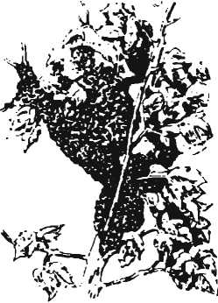
жалб этади. Кучга чикувчи ари- лар безовталаниб, катор-катор булишиб, асал копчаларига асал тулдириб, уя деворларида югу- риб, уя тешикчаси томон тез харакатланиб, ташкарига чика бошлайдилар. Уядан кучнинг чикиши ари оиласининг кучига боглик булиб, 3 дакикадан то 10 дакикагача давом этади. Куч чикиб булгач, безовталанишлар, товуш чикаришлар тухтаб, аста- секин куч чикарган асосий оила арилари уча бошлайди. Кучга чикувчи оиланинг она ариси охи- рида - охирги туда арилар билан бирга чикади. Кучга чиккан ари- лар уя олдида хавода товуш чикаришиб учаётганлари учун хам кушни уяларнинг даладан шарбат. оёкларида гулчанг олиб келаётган учувчи арилари куч ариларига кушилиб кета- ди. Шунинг учун хам кучга чиккан арилар орасида оёкларида гулчанг туплаган ариларни учратиш мумкин. Кучга чиккан арилар арихона атрофида канча узок туплансалар. уларга кушни уя арилар шунча куп келиб кушилади. Агарда кучни ушлаб узокрок жойга олиб кетилса, шунчалик куп ари куч билан бирга колади; мабодо ушланган кучни шу арихонанинг узида колдириб, бошка уяга утказилса. унда келиб кушилган кушни уя арилари гераниола суюклигининг хиди йуколиши билан уз уяларига учиб кетадилар ва натижада кучнинг кучи камаяди.
26-расм. Дарахт шохлари! а куш ан табиий куч арилари.
Уядан чиккан арилар бир канча вакт уяси устида ва арихона тепасида учиб айланиб юради. Ундан кейин арихона якинидаги дарахт шохчаларига унча катта булмаган туда куринишида тупланади. Уядан охирги туда билан чиккан она ари бирорта туданинг ариларини топиб уларга кушилади. Она ари бориб кушилган туда арилари катталашиб боради. Бу туда арилари канотлари ёрдамида кучли харакат килиб Корин кисмини кутариб. Насонова безининг йулини очади ва без ажратган махсус хидни таркатади. натижада шу хид таъсирида бошка учиб юрувчи арилар келиб она ари ёнига тупланади. Ариларда узига хос кам тухум куядиган кари она аридан кутулиш йуллари хам мавжуд булиб, кучга чикишга тайёрланаётган пайтда арилар уша сифатсиз она арининг канотини кемириб, уча олмайдиган килиб куяди ва нати- жада куч чикиш пайтида она ари уча олмай ерга йикилади, она арисиз колган куч арилари яна бошкатдан уз уяларига кайтади ва иккинчи марта ёш, урчимаган она ари билан кучга чикади.
Куч арилари тудага тупланиб булгандан кейин бошка жойга учиб кетиш олдидан она ари бор-йуклигига ишонч хосил килиш максадида муйловларини она арига тегизиб курадилар, чунки куч кучиб борган жойда хаётни давом эт- тириш, куртчаларни етиштиришда она арининг ахамияти катта. Бундан ташкари, янги кучиб бориладиган жойга бахо берадилар.
Кидирувчи арилар куч арилари тудаси устида уйин ту- шиб, топилган жойнинг кайси тарафда ва канча узокликда эканлигини курсатади. Топилган жой канча яхши булса, кидирувчи арилар шунчалик жадал уйин тушадилар. Бу уйин тушиш бир неча соатдан бир суткагача давом этиши мум- кин. Мана шундай жадал уйин тушаётган кидирувчи арилар тудасига бошка кидирувчи арилар хам келиб кушилишиб, секин-аста уйин тушишлар тугаб, хамма кидирувчи арилар бир тарафга утиб йуналишни курсата бошлашса, кучиб бориладиган аник бир жой танланган булади. Ва нихоят, куч арилари янги топилган жой тарафга караб учиб кетади.
Куч арилари дарахтларда бир неча соатдан бир неча суткагача осилиб, тудалашиб утириши мумкин. Биринчи куч арилари чикиб кетганидан кейин асосий оилада (40-60% гача) кам ари колади. Аммо усти беркитилган куртчалар ва она ари гумбаги куп булади. Мана шу усти беркитилган куртчалар хисобига тез кунда ари оиласида арилар сони купаяди ва иккинчи кучга чикувчи арилар сонини ташкил килади. Иккинчи куч чикариш она ари гумбагидан она ари чикиши билан (яъни, уша кучга чикувчи она ари гумбагининг усти беркитилгандан кейин орадан саккиз кун утгач) учиб чикади. Шундай килиб, агарда об-хаво салбий таъсир курсатиб, биринчи кучга чикувчи ариларни тухтатиб колмаса, у холда биринчи куч чиккандан кейин туккизинчи куни иккинчи куч арилари чикади. Иккинчи куч арилари чикишидан бир кун илгари уяда она ари чикараётган узига хос товушни
эшитиш мумкин. Бу товушни асаларичилар она ари ашула- си деб аташади. Етилган биринчи она ари гумбакни киркиб чикади. Шу вактда бошка гумбаклари ичидаги она арилар хам етила бошлайди, аммо уларни ишчи арилар гумбакдан чикармайдилар. Гумбак ичидаги она ари гумбакнинг бир четини тешиб, ундан уз хартумчасини чикариб арилардан озик олиб туради. Биринчи булиб, гумбакдан чиккан она ари мумкатак инчалар устида юриб, вакти-вакти билан уядан 1-2 м нарировдан бемалол эшитса буладиган ингичка товуш чикаради. Уни чикарган товушига хали гумбакдан чикмаган она арилар бугик товушда жавоб кайтарадилар. Она арилар- нинг бундай охангда товуш чикаришларидан куч чикариш пайти якинлашаётганлигини билиш мумкин (асосан иккинчи куч чиккан куннинг эртасига учинчи куч чикиши мумкин).
Иккинчи куч арилари, биринчи куч ариларидан фаркли равишда об-хаво харорати паст булиб, шамол эсаётган пайт- ларида хам учиб чикаверадилар. Иккинчи куч ариларининг она ариси урчимаган, вазни енгил булганлиги учун хам ун- чалик тез бир жойга тупланмайдилар. Иккинчи куч арила- рида бир нечта урчимаган она ари булиши мумкин. Бундай холатларда тупланган куч арилари тинчланмай, безовтала- ниб узига хос товушлар чикаради. Асаларичилар мана шу хусусиятларига караб, куч арилари тудасида бир нечта она ари борлигини биладилар. Орадан куп утмай куч арилари ортикча она ариларни улдириб, сунгра тинчланади. Иккинчи куч чиккан куннинг эртасига ёки уч кун утгач яна учинчи куч арилари битта ёки бир нечта она ариси билан бирга чикиши мумкин. Аммо бундай куч арилари ариси кам булиб, кучсиз булади. Бир нечта куч чикаргандан кейин асосий оила жуда хам кучсизланиб колади.
Ари оиласининг холатига караб битта, иккита, айрим холларда учта куч чиккандан кейин арилар куч чикарувчи она ари гумбагининг ён тарафини кемириб, кейинги куч чикишини такиклаб куяди. Ана шундан кейин она ариси ур- чиб тухум куя бошлаши билан оила арилари жадал уча бошлайди ва куртчаларни бокиб нормал ривожлана бошлайди.
Куч ариларининг ншлашн. Куч арилари янги жойга учиб бориб жойлашгандан кейин бошка ари оилаларига Караганда жадал ишлайди. Бунинг сабабини куч арилари тудасида хар хил ёшдаги ариларнинг булиши билан боглаш
мумкин. Чунки асосий оила ёш арилари канчалик куп булса, шунчалик куп ёш арилар куч билан кушилиб кетади, шунинг учун хам улар куч чикишига тайёргарлик кураётган пайтда кам ёки сира хам иш бажармаганлиги учун уларнинг танаси физиологик жихатдан ёш булиб, куввати куп булади. Улар янги жойга кучиб боргач, куп сонли куртчаларни бокиш, шарбат туплаш, янги мумкатак инчалар куриш билан жадал шугулланадилар. Янги жойга учиб борган куч арилари янги жойлашган уясини яхши эслаб колиб, куч она ариси билан колиб кетади. Кучга чикувчи ариларнинг янги жойга учиб борганда хаво харорати ёмонлиги туфайли бир неча кун да- вомида озикланиши уз асал копчаларига тулдириб олишган асал э ваз и га булади.

Ариларнинг учиши ва асал туплаши
Арилар хаво харорати +8°дан паст булмаганда уяла- ридан учиб чикиши мумкин, лекин харорат +15°дан паст булмаганда шарбат ташишга яхши учадилар. Асаларилар- нинг эрта учишни бошлаши хамда учишнинг узок вакт коронги тушгунча давом этиши'кечасидаги ва эрталабки хаво хароратига, усимликларнинг шарбат ажратишига боглик. Ксчаси харорат иссик булган кунлари арилар тонг отиши билан далага уча бошлайдилар, чунки ариларни кечаси билан усимлик гулларида тупланиб колган шарбат узига жалб килади. Кечаси харорат совукрок булган кунлари, ариларнинг уядан учиб чикиши кечикади, чунки усимлик гуллари хаво исиши билан шарбат ажрата бошлайди. Кундузи хаво жуда иссик кунлари ариларнинг учиши камаяди ёки бутун- лайин тухтайди. Бундай вактда усимлик гуллари купинча шарбат ажратмайди, ажратса хам хароратнинг иссигидан куюклашиб, арилар хартумлари билан ололмайдиган булиб колади. Айрим усимликлар асосан кечки пайт шарбат аж- ратади, натижада ариларнинг шарбат ташиши то коронги тушгунча давом этади. Бундай пайтларда жанубий кисмларда коронги тушиш арафасида далага учиб кетган арилар уялари- га кайтиб кела олмай кечаси усимлик гуллари, япрокларида колади, эртасига эрталаб хаво исигандан кейин уясига кайтиб учиб келади.
Асалари оиласининг учиши. Бахорда асалари оила- ларида куртчаларни жадал етиштириш даврида арилар инчадан чиккандан кейин орадан 14-20 кун утгач, уядан ташкарида иш бажаришга киришади. Бахорнинг иккинчи ярми ва ёз ойларида табиатдан шарбат кела бошлаши билан оилада ёш арилар сони купайган вактда, ариларнинг бир кисми хаётининг 4-5 куни куртчаларни бокиш каби ишлар- ни тухтатиб, далага шарбат ташишга учиб чикади. Шундай килиб, арилар учун куртчаларни бокиш мажбурий булмай колади, улар дархол учувчи арилар сафига кушилади ва усимлик шарбатларини ташишга киришади.
Оилада шарбат ташиш учун учиб чикувчи ариларнинг сони оиланинг кучи хамда усимликларнинг шарбат ажратиш кобилиятига боглик булади. Агар шарбат ажратувчи гуллар булмаса, унда арилар далага учмайди. Аммо усимликлар куп шарбат ажрата бошлаши билан кучли оилаларда шарбат та- шувчи арилар турининг далага учиши ёш арилар хисобига ортиб боради. Кучсиз ари оилаларида эса шарбат ташув- чи арилар сони купаймайди, чунки кучсиз ари оилаларида ёш арилар 14-20 кунгача уя ичида ишларни бажаради. куртчаларни бокади.
Усимликлар куп шарбат ажратаётган пайтда далага шарбат ташиш учун бутун оиланинг 50-60% ариси учиб чикади. Колганлари эса куртчаларни бокишни давом эттиради ва келтирилган шарбатни шарбат ташувчи арилардан кабул килиб олиб, кайта ишлаб, асалга айлантиради. Шарбат ташувчи ари келтирган шарбатини шарбат кабул килиб кайта ишловчи ёш ариларнинг 2-5 тасига беради. Шарбатни кабул килувчи арилар шарбатни мумкатак инчаларнинг биридан- бирига кучириб, кайта ишлаб етилтириб, сунгра инчаларига куядилар. Табиатда шарбат куп пайтда хар бир шарбат ташувчи ари кунига 10-12 марта ва ундан хам куп уядан далага шарбат ташиш учун учиб чикади.
Даладан уяга келаётган арилар юкининг огирлиги усимликларнинг шарбат ажратиш кобилиятига боглик. Шарбат ажратувчи усимликлар куп булиб, арилар бир нечта гулга куниб асал копчаларини тулгаза олсалар, у холда арилар уясига 40—45 мг шарбат билан кайтади. Усимликларда шарбат кам булган вактларда минглаб гулларга куниб, асал туплайдиган арилар уясига 10-15 мг шарбат келтирадилар.
Табиатдан куп шарбат келаётган пайтда арилар шарбат таркибидаги намликни тезда буглантириш максадида
канотларини куп харакатлантириб, уядаги хаво намлигини 70-80% дан 40-50% гача пасайтирадилар. Айрим пайтларда усимликларнинг барги ажратган ширинсимон суюклик, шуд- рингларни хам арилар суриб уяларига келтирадилар. Ундан ташкари, арилар кишлок зараркунандалари - хашаротлари ажратган ширин ахлат суюкликлари (кора асал)ни хам оладилар.

Ариларни шарбат ташишга жалб этиш
Бирорта шарбат ажратаётган усимлик ёки идишга шакар шарбати куйиб куйилган жойни аниклаган кидирувчи арилар уз уясига кайтиб келиб, арилар зич утирган мумкатак инчали рамкалар устида алохида куринишдаги уйинлар туша бош- лайди. Арилар уясида 2 хил куринишда, яъни айлана буйлаб ва корин кисмини ликиллатиб уйин тушади (27-раем).
Айлана буйлаб уйин тушишда ари узи олдин утирган мумкатак инчалар устига келиб сакраб-сакраб тез харакат- ланиб, айлана буйлаб гох у ёкка, гох бошка тарафга караб, битта ёки иккита айлана ташкил килиб уйин тушади. Бундай уйин тушиш оркали зич утирган ариларни шарбат ташишга кузгатади. Уйин тушаётган арига якин турган арилар хам сакраб-сакраб. муйловларини уйин тушаётган арининг корин кисмига тегизиб, унинг кетидан уйин тушиш йулларини кайтариб харакат кила бошлайди. Бундай айланиб уйин тушиш бир неча секунддан то бир дакикагача давом эти- ши мумкин. Сунгра уйин тушаётган ари уйин тушишини тухтатиб, яна бошка мумкатак инчали рамка устида ушандай куринишда уйин тушишни давом этади. Ундан кейин уя те- шикчаси томон юриб, яна уша шарбат топган жойига учиб кетади ва уясига шарбат билан кайтиб келгандан кейин яна уйин туша бошлайди.
Корин кисмини ликиллатиб уйин тушиш узгачарок булади. Ари мумкатак инчалар устида яримдоира шаклида харакатланиб, сунгра тез кайрилиб, тугри чизик буйлаб уйин туша бошлаган жойига кайтади, ва яна яримдоира шаклида уйин тушган тарафининг ёнида худди шундай уйин тушади, яъни яримдоира шаклини тулик дойра шаклига келтиради, кейин уша уйин тушишни бошлаган жойига кайтиб бориб харакатини бошидан такрорлайди. Мана шундай уйин ту-

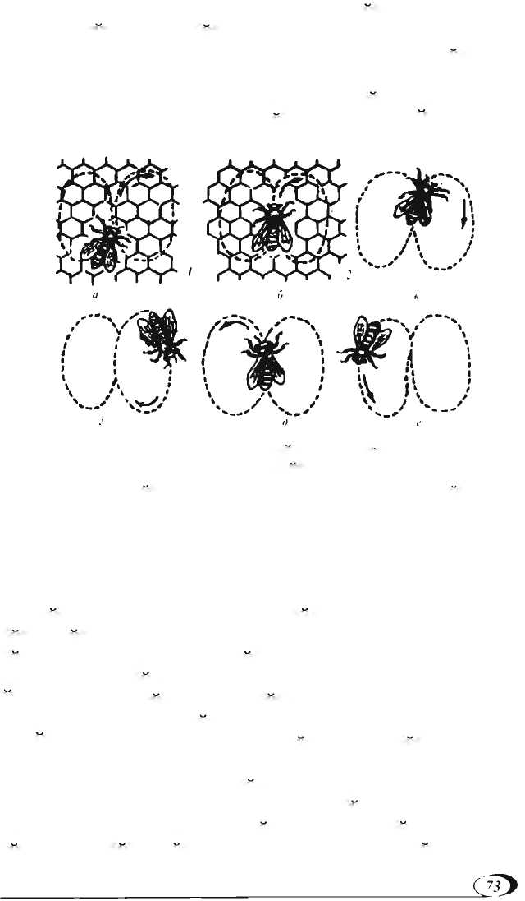
шиш вактида ари яримдоира шаклигача уйин тушиб, тезда кайрилиб тугри чизик буйлаб харакат килаётган вактда корин кисмини тез ликиллатиб харакат килади. Бундай уйин ту- шишлар ариларни топилган шарбат бор жойга учишга жалб этади. Усимликлар шарбат ажратмаётган булса ёки жуда кам ажратса, у холда арилар уясида уйин тушмайди. Уйин тушиш
27-расм. Асаларинннг озик боржонларии юш анларида корин кнсмлариии ликиллатиб уйин тушншлари:
а, б, в, г, д, с - уйин тушиш кетма-кстлиги: I ва 2 - устида уйин тушадиган инчалар.
оркали арилар факат озик бор жойни топилганини тушун- тирибгина колмай, балки у жой уядан канча масофада экан- лигини хам аник тушунтиради. Агарда топилган озик уядан купи билан 25 метр нарида булса, унда арилар айлана буйлаб уйин тушади. Озик топилган жой уядан анча узок булса, арилар иккинчи хил уйин тушади. Озик бор жой уядан канча узок булса, арилар шунчалик секин харакатланади. Уйин тушишда тугри чизик буйлаб харакатланишда корин кисмини ликиллатиш купайиб, арини юриши эса секинлаша- ди. Уйин тушиш вактида арилар тугри чизик буйлаб мумка- так инчалар устида пастдан тепага караб юрса. у холда озик офтоб чикадиган тарафда булади, агарда юкоридан пастга харакатланса, унда кун ботиш тарафда булади. Мабодо озик офтоб чикадиган тарафнинг унг томонида булса. у холда тугри чизик буйлаб уйин тушиш (харакатланиш) унг тарафга
эгилган булади. Агарда тугри чизик буйлаб уйин тушишда арининг харакати бир оз чапрокка эгилса, унда озик офтоб чикадиган тарафнинг чап томонида булади. Шундай килиб, ариларнинг топилган озик бор жойга учиши уядан офтоб чиккан тарафга учишдаги тугри чизикнинг кайрилиш бурча- ги оркали аникланади.

Ариларнинг гулчанг, прополис туплаши
ва сув келтириши
Бахор пайтларида арилар куп гул чанги йигиб, уялари- га олиб келади. Хаво харорати яхши, офтоб чикиб турган кунлари учувчи ари турларининг деярли ярми оёкдарида хар хил рангда тупланган гулчанг билан уяларига кайтади. Гул- чангларнинг ранги хар хил булиб, кокигул - момакаймок гу- лининг гул чанги тук сарик рангда, беданики жигаррангда, ёнгокники кулранг, толники сарик рангда булади. Асалари- чи ариларнинг оёкларидаги гулчангларга караб, ариларнинг учиш оралигида кандай усимликлар гуллай бошлаганини билиши мумкин.
Арилар, асосан, гулчангларни эрталаб - гулчанг кобик- лари ёрилганда йига бошлайди. Гулчанг туплаш вактида арилар усимлик гулларида харакат килганда гулчанг дона- чалари ариларнинг устидаги тукчаларга илашади. Асалари- лар танасидаги тукчаларга илинган гулчанг доначаларини оёкларидаги тукчалар (чуткалар) ёрдамида танасини гулчанг доначаларидан тозалаб, шарбат ёрдамида бир оз нам- лаб орка оёкларидаги халтачаларига туширади. Арилар оёкларидаги халтачаларини бир хил микдордаги гулчанги билан тулдирадилар, учиш вактида мувозанат саклаш учун бунинг ахамияти катта.
Оёкларидаги гулчанг тупламларининг огирлиги усимлик гулларидаги гулчангининг микдорига хамда хаво хароратига боглик булиб, хаво яхши, шамолсиз пайтда тупланган гулчангининг огирлиги 16-20 мг гача, шамол пайтдагиси эса 8-12 мг гача етиши мумкин.
Купчилик арилар ё шарбат ёки гулчанг йигиб кайтадилар.
Кузда кишга тайёргарлик кураётган арилар купинча оёкчаларида, айрим дарахтларнинг куртакларидан елим- симон моддаларни йигиб келади. Бу ёпишкок елимсимон
С?4
модда ёрдамида улар уя ичидаги ортикча тешикчаларни бе- китади, мумкатак инчали рамкалар сурилиб кетмасдан ёпи- шиб туришини хамда уя тешигини кичрайтириб, бошка хашаротларнинг кирмаслигини таъминлайдилар. Асаларилар сувни асал копчаларида келтиради.
Кузда арилар уяларига прополис деб номланган елим- симон модда келтириб, уядаги ортикча кераксиз тешикчаларни суваб беркитади. Прополис, асосан, уянинг копкоти тарафининг юкори кисмига купрок ёпиштирилади. Жанубий зоналарда яшовчи арилар уянинг арилар кирадиган тешик- чаларини хам прополис ёрдамида кичрайтиради, ортикча тешикчалар суваб ташланади.

Асаларилар ёрдамида усимлик гулларининг
чангланиши
Арилар гулдан-гулга куниб, усимликларнинг гулчанги- ни биридан иккинчисига утказиб, уларнинг чангланишини таъминлайди. Ариларнинг гулларни айрим турларига бориб кунишида ва мулжалга олишида улар хидларининг ахамияти катта. Хар хил турдаги усймликларнинг гуллари хар хил хид ажратгани учун хам арилар уларни яхши мулжалга олиб. тез кидириб топади.
Арилар купрок бориб кунадиган гулларга яхши мосла- шиб олиб, хар битта ари унлаб гуллар орасидан узи шар- бат олаётган гулни топа олади. Ари доимо бир хил турдаги усимлик гулларига кунмаганда чангланиш яхши булмас эди. Арилар усимлик гулларида шарбат камайиб колгандагина айрим тур усимлик гулларидан бошка тур усимлик гулларига бориб кунади.
Арилар озука кидириб гулларни чанглатиб, мева навла- рини яхшилаб, хосилдорликни оширсалар, гуллар арилар- ни гулчанг ва шарбат (оксил, углевод) каби озик билан таъминлайди.
АРИЛАРНИНГ КИШДАГИ ХАЕТИ
Куп чили к хашаротлар орасида асаларилар муваффакиятли кишлаб чикади, улар оила булиб яшаш эвазига оилада яшаш учун етарли хароратни таъминлайдилар.
Асосий шарбат ажратиш вактидан бошлаб шарбат- ни кайта ишлаб етилган асални уянинг четки кисмларидаги мумкатак инчаларнинг тепа кисмидаги инчаларни тулгазиб, кишда озикланиш учун озик туплаш давридан бошлаб ари оиласи кишлашга тайёрланади. Шарбатни кайта ишланганда у куюклашади ва узок вакт сакланса хам ачимайди. Шарбат куюклашиб, таркибидаги шакарнинг микдори 80-82% га кел- тирилганда ачитиш замбуруглари ривожлана олмайди. Етилган, яъни пишган асалнинг устини юпка мумпарда билан бе- китилади, бунда намлик куп булганда асал суюлиб колмайди ёки уя ичидаги хаво намлиги куруклашганда котиб колмайди. Камиш усимлигининг шакари билан ари оиласи бокилганда, шарбат суюклигидаги шакарнинг микдорини 80-82% гача келтириб булмайди. Асаларилар шарбатни кайта ишлаш ва кишлаш вактида кам харакатчан арилар озикни яхши хазм килиши учун мураккаб шакарни парчалаб, оддий шакарга ай- лантиради.
Шарбат ташиш тугаши билан эркак ариларни ишчи арилар уядан кувиб чикарадилар. Дастлаб уларни асалли мумкатак рамкаларидан хайдаб, уяни бир четига сикиб куядилар. Бу ерда озиксиз колган эркак арилар кучсизланиб, мадори куригандан кейин ташкарига хайдалади ва улар очликдан улади. Эркак ариларни уядан кувиб чикариш 3-7 кун давом этади. Бу пайтда ишчи арилар жуда газабланган булади.
Кишки озикни тежаш максадида эркак арилар кувиб чикарилади. Эркак арилар факат кайси ари оиласида она ари- си булмаса ёки она ариси урчимаган булсагина кишлашга оилада колдирилади.
<76

Асалариларнинг гуж булиб яшаши
Арилар кишда гуж булиб яшашга мослашган, бунда улар уя хароратини биргалашиб яшаш учун нормал холатга келти- радилар.
Уянинг четки кисмидаги ва атрофдаги арилар она арини уртага олиб, уя марказига тупланадилар. Х,аво харорати па- сайишини биринчи булиб энг четки мумкатак инчали рамка- лардаги арилар сезади ва улар иссикрок, яъни уянинг марказига караб интилади ва секин-аста гуж була бошлайди. Уянинг четки ён атрофидаги ва мумкатак инчали рамкаларнинг пастки кисмидаги арилар гуж булиб тупланган туда арилар- нинг ташки кисмини ташкил этади. Туда арилари кечалари гуж булиб тудага тупланса, кундузи кун исиши билан яна таркалиб кетади. Аник совук тушиши билан арилар кишлаш даври утгунча бир жойга доимий гуж булиб тупланади. Кишлашга гуж булиб тупланган арилар тудасининг юкори кисми мумкатак инчали рамкадаги озикка тегиб турадиган булиб тупланади. Кишлашга гуж булиб тупланадиган жойни арилар кузда, хали хаво иесик пайтда куртчалар етиштирил- ган мумкатак инчали рамкалар устида танлайди. Арилар, асо- сан, уяни арилар кирадиган тешикчаси каршисидаги мумкатак инчали рамкаларга тухум куйганлиги учун хам кишлашга уша ерда гуж булиб тупланади.
Агарда кузда ари уяларининг ари кирадиган тешикчаси уяни уртасида булса, у холда арилар кишлашга уртадаги мумкатак инчали рамкаларда гуж булиб тупланади.
Кузда оилада куртчалар йук пайтда улар гуж булиб утирган жойидан ёнидаги бошка асалли мумкатак рамкаларга ёки булмаса ташкаридан таъсир килаётган иссик та- рафга караб енгил силжийди. Уя деворлари бир кават тахта- дан булса, у холда уянинг жанубий тарафи офтоб нуридан тез исийди. Бундай пайтда гуж булиб тупланган ари тудаси купрок жанубга караб силжийди.
Ари оиласининг кишлашга гуж булиб тупланадиган жойи, асосан, она ари турган жой оиланинг иссиклик марка- зи булиб, энг юкори харорат уша ерда булади. Бу иссиклик маркази оила атрофидаги ариларни узига тортувчи куч хисобланади. Агарда уяда оила ариларига ташкаридан таъсир киладиган хеч кандай иссиклик булмаса, у холда гуж булиб
тупланган арилар тудаси худди думалок шар шаклида ёки иссиклик марказидан бир оз чузилганрок шаклни олади.
Тупланган арилар тудаси туданинг ички ядро маркази ва устки кобик кисми каби тузилишга эга. Кобик кисмини таш- кил килувчи арилар харакатланмай, бош кисми марказ тараф- га караган булиб, бир-бирига зич ёпишиб утиради. Ички мар- каздаги арилар унча зич утирмаганлари учун харакатланиб, мумкатак инчалар устида юра оладилар. Гуж булиб тудага тупланган арилар факат мумкатак инчали рамкалар ораларига тупланибгина колмай, балки улар рамкаларнинг ён ва паст- ки кисмидаги буш инчаларга хам кириб жойлашади. Тудага тупланган арилар тудасининг устки кобиги 2 см дан 10 см гача зич арилардан ташкил топади. Бундай тузилиш эвазига туда уртасидаги харакатланиш хусусиятига эга булган ариларнинг ажратган иссик хавоси тудадан чикиб кетмайди. Туда арилари- нинг кобик кисми калинлиги хамма кисмида хам бир булмай, ён тарафи ва орка девор тарафи калинрок булса, тепа тара- фи эса юпка булади. Гуж булиб тупланган арилар тудасининг ички марказида озик истеъмол килиб харакатланиш натижа- сида оёк, канотлари ва корин кисмини кимирлатиш эвазига иссиклик хосил килинади. Арилар кишлаш даврида, куп минг сонли ариларни туда уртасида харакатланиб, иссиклик хосил килаётганда товуш чикараётганлиги эшитилиб туради. Хаво харорати пасайганда хам туда уртасида бир хил харорат ушланиб туради ва туда ариларининг зичланиши натижаси- да устки кисми калинлашиб, иссикликнинг йуколишига йул куйилмайди. Ташки мухит харорати 5° га пасайса, арилар тудасининг хажми 12% га камаяди ва иссикликни саклашга замин яратилади. Арилар тудасининг марказида харорат 2832° гача кутарилади, туданинг устки кисмида эса 6-10°С атро- фида булади.
Бахор якинлашиши билан харорат кутарилиб боради ва февраль ойининг биринчи ва иккинчи ун кунлигида туда арилари марказида иссиклик 32-33° гача кутарилиб, она ари тухум куя бошлайди.
Кишлашга тупланган ишчи арилар тудасининг хаётини олимлар мукаммал урганиб чикканлар. Тажриба олиб бори- лаётган оила арилари танасига бойланган микротермоэле- ментлар билан тудада силжиган. Ишчи арилар танасининг харорати хеч качон +18° дан пастга тушмаган, хатто уя ичи- да тешикча олдидаги карорат -5° гача пасайганда кам. Та- наларига микротермоэлементлар урнатилган ишчи арилар бундай колатларда кам гуж булган туданинг устки кисмида колган. Гуж булиб тупланган арилар сезилмаган даражада жуда секин каракатланиб, урниларини алмаштириб туриша- ди. Устки кисмидаги арилар 20 дакика ёки бир соат давомида туда марказита утиб, у ерда бир неча соат, айрим колларда 12 соатгача булади.
Алокида 25 та аридан ташкил топтан арилар тудасидаги арилар кам кароратни 36° гача кутариш хусусиятига эта экан- лар. Гуж булиб тупланган туда ариларининг яшаш жараё- ни секинлашиб, физиологик хусусиятлари пасайиши на- тижасида тежаб озик истеъмол килиш эвазига уларнинг муваффакиятли кишлаши кузатилган. Профессор Г.А.Аве- тисяннинг (1946 й.) утказган тажрибасида табиий кучга чиккан гуж булиб тупланган арилар асал копчасидаги озик хисобига хаво харорати 14—15°С булганда 28 кун яшаган булса, худди шу арилардан алокида биттаси факат 2 кун яша- ганлигини аниклаган. Йигирмата аридан ташкил топтан арилар тудасидаги кар битта ари бир суткада 22 мт дан 37 мт гача, алокида битта ари эса 46 мт гача озик истеъмол килар экан (Н.И.Калабуков, 1933 й.). Алокида якка колда яшаган ариларнинг яшаш вакти икки маротаба киска.
Кишлаш вактида ари оиласи безовталанмай, тинч яшаса, у колда арилар истеъмол киладиган кислород микдори ва аж- ратадиган карбонат ангидрид гази керакли микдорда булади. Агарда ари оиласи безовталанса, озик куп истеъмол килинади ва юкоридаги курсаткич микдорлари узгаради. Тинч колатда 1 кг ари 1 соатда 457 куб см кислород истеъмол килса, безов- таланган арилар эса 297 минг куб см ёки 650 маротаба куп кислород истеъмол килар экан. Мана шунинг учун кам ари оиласини безовталантирмай кишлаши учун замин яратиш керак.
Модда алмашиниш факат ариларнинг акволига эмас, балки уларнинг ёшига кам боглик. Д. Шкробала (1957) тажри- басига кура, 20 кун яшаган арилар 1 дакикада 1 г огирликка 56 куб мм, 11 кун яшаган арилар эса 25 куб мм кислород истеъмол килар экан. Бу курсаткичлар шуни курсатадики, ариларнинг ёши катталашиши билан каётий яшаш жараёни кам тезлашар экан. Ваколанки, шундан куриниб турибдики.
ёш ариларда модда алмашишнинг жадаллашиши катта ёшда- ги ариларга Караганда секин булганлиги учун хам ёш арилар танаси кам ишдан чикади ва кишлаш вактида узок яшайди. Кишлаш вактида арилар, асосан, углевод (асал; шакар) озиги билан озикланади. Тукималардаги озик хисобига модда алмашиш жараёнида иссиклик ажралиб чикади. Арилар 1 кг асал озиги истеъмол килса, 2720 калория иссиклик, 1448 г карбонат ангидрид ва 502 г сув ажралар экан. Демак, ари оиласи канча кучли булса, хаво харорати шунча яхши ушлаб тури- лади, ариларнинг танаси кам ишдан чикади ва жами арилар вазнига нисбатан кам озик истеъмол килинади.
Ташки мухит харорати яхши булмаганда ёки хавода кислород микдори кам, яъни карбонат ангидрид гази ортикча булганда, ари оиласи узок кишлаши мумкин экан. Кишлашга гуж булиб тупланган арилар тудасининг марказида карбонат ангидрид газининг микдори 3-4% булса, хаво кислороди 18% булади. Арилар карбонат ангидрид газининг микдори юкори булганда яшашга мослашганлиги сабабли уларнинг танасида модда алмашиш жараёни секинлашади ва натижада озик истеъмол килиш камаяди.
К.О.Михайлов ва Г.Ф.Тарановларнинг (1960) утказган тажрибаси шуни курсатадики, хаво алмашиш ёмон булган вактда карбонат ангидрид газининг микдори купаяр экан, айникса, очик хавода кишлаётган ари оилаларида, ташки мухит харорати пасайган пайтда тупланган ари тудасида 3,6- 4.9% гача карбонат ангидрид гази буларкан.
Бундан ташкари, арилар куз пайтида уядаги барча ортикча тешикларни прополис билан суваб ташлаганлари учун хам карбонат ангидрид газининг микдори ортади.
Хавонинг нисбий намлиги. Арилар керакли озикни истеъмол килиб, фойдали озик таналарига сурилгандан ке- йин уларнинг тукималарида модда алмашиш жараёни кета- ди ва бунда улар карбонат ангидрид гази ва буг холатидаги сув ажратиб чикаради. Хавода ушланиб коладиган буг холатидаги сув хавонинг хароратига боглик булади. Х^{ав}о харорати +20° булганда 1 л хавода 23 мг гача буг булиши мумкин. Мана шундай холатда хавонинг намлиги 100% га якинлашади. Хавонинг намлиги модда алмашишига катта таъсир курсатади. Хаво етарлича нам булмаса, хашаротлар танасида сув мувозанати тенглиги бузилиб, куруклашади.
Г.Ф.Тарановнинг курсатишича, арилар 50% ли шакар шар- бати билан бокилганда битта ари 1 суткада 0,075 г сув йукотаркан ёки бошкача килиб айтганда, бу ари вазнининг 70% ни ташкил этар экан. Ари танасидан ортикча микдорда сув бугланиб чикиши унинг хаётини кискартириши мумкин. Танадаги сувни ари буг холатида нафас олиш тешикчалари оркали чикаради.
Х,аво намлигининг ошиб кетиши х,ам ариларга сал- бий таъсир курсатади. Х,аво намлиги 25-30% булганда бир тудадаги ари 35 кун, намлик 51% булганда 31 кун, 73% булганда 24 кун, 93% намликда эса 8 кун яшаган.
Кичик туда холида тупланиб кишлаётган арилар узларига керак булган намлик тарафга караб сурилиб яшайдилар. Тудасида 100 тагача ариси бор оила хаво намлигини узи учун етарли даражага етказиб олади.
Гуж булиб тупланган ариларнинг харакатланиши. Кишлаш вактида арилар кам харакатчанлигига карамай, мум- катак инчали рамкалар устида харакатланиб, бир жойдан ик- кинчи жойга сурилади.
Гужанак арилар бир мумкатак рамкадаги озикни истеъ- мол килиб булгач, бошка мумкатак рамкага сурилиб утади. Агар мумкатак инчали рамкаларда озик етарли булса, арилар тудаси уша мумкатак рамка орка деворининг тепа кисмига кутарилади.
Оила ичидаги ва атроф-мухитнинг харорати ноль градус- дан паст булганда, арилар камхаракат булганлиги учун ёни- даги озиги бор мумкатак рамкага ута олмайди ва окибатда очликдан улади. Шунинг учун асаларичи кишлаш ва бахорги ривожланиш даврига етарли микдорда хар битта рамкага 2-2,5 кг озик колдиради.
Асаларилар кушни озиги бор мумкатак рамкага утаёт- ганда безовталанади ва туданинг харорати кутарилиб кетади. Окибатда кушимча озик истеъмол килинади. Бу эса, уз навба- тида, ичакда ахлатнинг купайишига олиб келади ва арилар уя ичида, кишлаш вактида ичи кетиб, кучсизланиб улиши мумкин.
Тудага тупланган ариларнинг бир жойдан иккинчи жойга силжиб утишида уларнинг биринчи маротаба тупланган жойининг ахамияти катта. Агар арилар кишлашга уянинг урта кисмида жойлашган булиб, оиланинг икки четида етарли озиги бор рамкалар жойлаштирилган булса, у холда улар
урта кисмдаги озикни истеъмол килиб булгач, ёнидаги рамка- ларга утиб, муваффакиятли кишлаб чикади. Бундан ташкари, арилар тудаси иккига булиниб, бири чап тарафга, иккинчи- си унг тарафга караб силжиши мумкин. Хрсил булган икки- та кичкина тудадаги ари оиласи совукка бардош бера олмай улиши мумкин.

Асалариларнинг кишда озикланиши
Кишда усти беркитилган мумкатак инчалардаги асалнинг устини очиб озикланадилар. Инчанинг усти очилгач, ундаги етилган асал хаводаги намликни тезда узига тортиб, арилар истеъмол килиш учун тайёр булади. Киш ойларининг бирин- чи ярмида ари оиласи кам озикланади - урта хисобда бир оила кунига 20-25 г ёки бир ойда 600-700 г озик истеъмол килади. Куртчалар пайдо булиши билан ари оиласининг озик истеъмол килиши ойига 1,0-1,2 кг гача купаяди, киш охирла- рига бориб 2 маротаба купаяди.
Ариларнинг кишда озикланиши ташки мухит хароратига, уя каерда жойлашганлигига боглик. Чунончи, харорати 0° га якин булган очик хаво ёки ертулада кишлаган арилар 2-3 кг ортикча озик истеъмол килар экан. Очик хавода кишлаётган ариларни жойлашган мухитдаги харорати 0° дан +3°С гача булса. у холда арилар оиласи кишлашга кам озука сарфлай- дилар.
Арилар факат эрта бахорда, биринчи маротаба ташкарига учиб чикканларидагина орка ичакларини бушатадилар. Бун- дай хусусият факат асалариларга хосдир. Ариларнинг та- насида асал мукаммал сурилишига карамай, ундан 1,8% и чикинди сифатида орка ичакда тупланади. Орка ичакда бутун киш давомида 40 мг гача ахлат тупланади. Орка ичагидаги ахлат огирлиги 40 мг дан ошса, ариларнинг ичи кетиши ёки безовталаниши мумкин. Орка ичак деворларида жойлашган ректаль бези ишлаб чикарадиган каталаза суюклиги ичакда тупланган ахлатни чиришдан саклайди.
Арилар танасида хар хил турдаги озикнинг сурилиши ва хазм булиши тугрисида олиб борилган илмий ишлар- нинг курсатишича, шакар энг енгил сурилувчи озик булиб, Д.Майоровнинг (1929 й.) айтишича, ариларнинг танасида шакар 98,2% гача, асал эса 96,5% гача сурилиб хазм булар экан. Шакар шарбати билан озикланган ариларнинг орка ича-
гида 43,3 мг, асал билан озикланган ариларда 65,6 мг ахлат тупланган. Лекин шакар шарбати билан озикланган ари ои- лалари муваффакиятли кишлаб чикишига карамасдан, бахор пайтида асал билан озикланган ари оиласига нисбатан улар- нингсекин ривожланганлиги тажрибадан аникланган.
Америкалик мутахассисларнинг айтишича, шакар озик- ни асал озигига тенглаб булмайди, чунки таркибида оксил, витаминлар, минерал тузлар ва бошка фойдали модда- лар булмаганлиги учун ари оиласини шакар озиги билан кишлаши тажрибада синаб курилмаган. Олимларнинг курсатмалари ва тушунтиришларига карамай, хозирги давр- да арилар кишга колдириладиган озигининг бир кисми шакар шарбатига алмаштирилмокда. Айрим холларда кишга колдирилган асал озигида кора асал булади. Кора асал кишлок хужалик зараркунанда хашаротлари ажратган ши- ринсимон ахлатини арилар шира тушган дарахтларнинг бар- гидан ташиб келтириб озикка кушсалар, у холда бундай озик шакар шарбатига алмаштирилади. Агар асал озигида кора асал купайиб кетса, ари оиласи кишлашига хавф тугилади.
Ари оиласининг муваффакиятли кишлашини таъминлаш максадида, купчилик туманларда кишга колдирилган асал озигининг 6-8 кг ни шакар шарбати билан алмаштирилади. К^{и}ш чузилиб кетиб, арилар орка ичакларини ахлатдан узок вакт тозалолмай юрган пайтларида шакар шарбатининг ахамияти катта.
Ертулаларда яхши шароитда муваффакиятли кишлаётган ариларнинг орка ичагида тупланган ахлатнинг вазни тахми- нан декабрь ойида 18 мг, январда 20 мг, февралда - 24 мг, мартда - 32 мг ва апрель ойида, арилар биринчи учишга чикишидан олдин, 34—36 мг га тенг булади. Агарда кишлаш вактида хаво харорати илик келиб, арилар вакти-вакти билан учиб, орка ичакларини бушатиб турсалар, у холда асалари- ларни орка ичакларида куп ахлат тупланмай, муваффакиятли кишлаб чикадилар, качонки кузда ворроатоз канасига карши курашиш чора-тадбирлари уз вактида бажарилган булса.

АСАЛАРИ ОИЛАЛАРИНИ РИВОЖЛАНТИРИШ
ВА КУПАЙТИРИШ
Хозир замонавий асаларичиликни ривожлантиришда, арихонада асалариларнинг махсулдорлигини ошириш учун асаларичиликда асалари оилаларини уяларда бокиб, ривож- лантириб, купайтириш ишларини бажаришда, асаларилар ёввойи холда табиат куйнида яшаганларига нисбатан анча кулайликларга зга булган керакли шароитлар мавжуд булиб, асалари оилаларини гуллаб турган серасал усимликларга кучириб олиб бориш эвазига асал туплаш даврини узайти- риш, кишлок хужалик усимликларини чанглантириш ишларини керакли вактда гуллаб турган мевали боглар ва экила- диган энтомофил усимликларга олиб бориш мумкин.
Агарда асалариларни хаётига аралашмай уз холича колдирилса, асалари оилалари шарбат туплаш даврига кадар мисол учун 2-3 кг гача огирликка тенг асалариларни тарбия- лаб етиштирсалар; асаларичи асаларилар биологиясини, ри- вожланиш ва купайиш, озука базасини яхшилаш, арихонада наслчилик ишларини олиб бориш, улар хаётидаги шартли ва шартсиз рефлекслар хамда инстинктлар оркали уя ичида ва учиб юрганида уларнинг хаёти учун биологик ахамиятга эга булган ишларни хар битта ари уз ёшига ва лаёкатига караб бажариши, битта бутун тулик организмни эслатишини тушу- ниб етган холда асаларичи уз махоратини ишга солиб, бокиш, ривожлантириш, купайтириш технологик коидаларига амал килганлиги учун арихонасидаги хар битта ари оиласида ри- вожланиб купаяётган арилар сонини 6-7 кг гача етказиб, куп асаларичилик махсулотларини етиштиришга эришади.
Мисол учун асалари оиласидаги она ариси куп тухум куйиши учун оилада сифатли асаларилар тозалаб куйган мумкатак рамкаси, она арисини кузатиб, озиклантириб турув- чи ёш ишчи арилари, уяни ичида мутадил 33-35° харорат ва намликни булиши каби рефлекслар она арини тухум куйишга ундайди.
Билимли, уз касбини яхши билган тажрибали асаларичи асалари оиласини хар кандай холатда хам яхши, ривожлани- ши учун керакли шароитлар яратиб бериб, асалари оиласини жадал ривожланишига замин яратади.
Асаларичиликни унумли ва даромадли булишини таъ- минловчи асосий омил ва шароитлардан бири бу арихонада кучли ари оилаларини кишлашга чидамли, озукани тежам- ли истеъмол килиш, бахорда жадал ривожланиш, бахорги ва ёзги табиатда шарбат келиш давридан унумли фойдаланиш хамда куп янги мумкатак тортиш хусусиятларига зга булади.
Тажрибаларнинг курсатишича, кучли оилаларда етишти- рилган ишчи арилар кучсиз оилаларда етиштирилган арилар- га нисбатан 30% узок яшар эканлар.
Ёки кучли ари оилаларида тарбияланган ариларни хартумчаси 8% га узун, шарбат келтириши 82% га ортик булар экан. Шунинг учун хам кучли ари оилалари куп асал туплайдилар. Тажрибада кучсиз ари оилаларининг ваз- ни 1 кг булганлари асосий шарбат ташиш даврида 7 кг дан, 2 кг кучга эга булган ари оилалари 20 кг, 4 кг кучга эга булган ари оиласи бир хил шароитда ва бир жойда 49 кг асал туплаганлар, яъни кучсиз оилага нисбатан 7 маротаба куп асал туплаганлар.
Арихонадаги хар битта асалари оиласидан куп махсулот олиш арихона юкори даромадли булади, дегани эмас. Агарда асаларичи арихонасида кам сонли ари оилаларини бокса, асалари оилалари куп асал тупласалар хам, барибир арихона кам даромади булиб колади, чунки олган даромад ари- хонага сарфланган харажатни окламайди. Шунинг учун хам асаларичи арихонада куп сонли ари оиласини бокиш, тар- биялаш ва ривожлантириш оркали хар битта асалари оиласидан куп асаларичилик махсулотларини етиштириш оркали арихонанинг даромади юкори булади ва барча харажатларни коплайди хамда жамгарма даромадга эришади.

Ари уяларини жойлаштириш учун жой тайёрлаш
Асалари оиласи ёзги мавсумдан кейин кузда текис ва атрофида эрта бахорда гуллаб, гулчанг хамда шарбат аж- ратувчи усимликлар бор жойларга жойлаштирилади, чунки арилар узок киш давомида уз таналарида йукотган озик
моддаларни эрта бахорда гуллайдиган усимлик гулларидан келтирилган гулчанг хисобига тулгазадилар. Ари уялари ари кирадиган тешигини куёш чикадиган тарафга каратиб жойлаштирилади. Жойлаштирилган ари уяларининг ораси бир-биридан бир метр, каторларининг оркаси эса 3-4 метр булиши керак. Улар ердан 40-45 см баландликда козиклар устига урнатилади.
Хаво исиганда ариларнинг учи ши кузатилганда, улар уя- дан юриб чиккандан кейин корин кисмлари шишган булса, судралиб юрса хамда орка ичакларини уя ичида бушатиб юборсалар, у холда ари оиласи кишда сифатсиз озик билан озикланганлигидан, яъни озикда нозематоз таёкчалари булиб, ичкетар касаллигига учраганлигидан далолат беради.
Арилар далага сует учиб чикиб, секин учса, у холда ари оиласи кам сонли булганини ёки озиги етишмаганлигини билдиради. Уялардан чиккан арилар тартибсиз харакатланиб, бирор нарсасини кидираётгандек туюлса, у холда улар она арисини йукотган ёки она ари улган булади.

Ари уясини умумий текшириш коидалари
Ари оиласини ташки харорат салкин жойда 14° дан паст булмаганда умумий текширишга киришилади. Аммо ари оиласининг умумий ахволи коникарли булса, у холда тулик текшириш ишлари хаво харорати 16-18° даража булгунча колдирилади.
Оилани хаво харорати 10-12° атрофида булганда юзаки текшириш мумкин. Оилани кечки пайтлар жуда кечикиб текширишга йул куймаслик керак, чунки арилар безовталаниб, бутун уя деворларида, асаларичининг кийимларида урмалаб юриб, коронги тушгандан кейин уяларига киролмай колиши мумкин.
Асалари оиласини текшираётган вактда асаларичининг кули тоза, ок ёки кора халат хамда куланса хид келмайдиган (атир упа, пиёз, саримсокпиёз, бензин, керосин, тер хиди) кийимларни кийган булиши керак, шундай килинганда арилар кам безовталанади ва чакишга харакат килмайди.
Ари оиласини текширишдан аввал махсус тутатгич (димар) ёрдамида ари уяси ари кирадиган тешикча оркали 2-3 марта тутатилади, орадан 1-1,5 дакика утгач уя копкоги очи-
либ, ёпкичнинг бир чеккасини кайириб, секин-аста рамкалар- ни сугуриб олиб, текширишга киришилади.
Текшириш вактида асаларилар билан ишлаш коидасига (уяларни такиллатмай, ариларни безовталантирмай) амал килиш керак. Оилани текшириш вактида асаларичи ари кира- диган тешикча олдини тусиб куймаслиги лозим, у уянинг ён тарафида туриб ишлаши зарур, акс холда арилар безовтала- ниши мумкин. Бундан ташкари, асаларилар текширилаётган пайтда кушни уя арилари угирликка кираётганини сезса хам арилар безовталанади. Шунинг учун хам текширишни дархол арихонанинг нариги четидан бошлаши керак. Шундай йул тутилганда хам арилар угирликка кираверса, у холда оилани текшириш ишлари вактинча ёки батамом тухтатилади.
Асаларичи иш бажаришга киришишдан аввал ишлаш учун керакли асбоб: кутариб юрадиган кутича, чириган тунка, тезаклар ва тутатгич курилмасини тайёрлаб куйиши лозим.
Арихонада ари оиласи билан иш бошлашдан олдин ок халат ва бошга кийиладиган турли калпок кийиб олиш, сунгра ишга киришиш керак. -
Уядан сугуриб олинган инчали мумкатак рамкаларни уя устида кузатиш тавсия этилади, шундай килинганда рамка- дан тукилган ёш арилар уяга тушади.
Мумкатак рамкаларни арилардан тозалаш керак булса, гоз патидан тайёрланган супурги ёки бойланган бир тутам ут ёрдамида арилар супуриб туширилади. Агар уша рамкада ёш ари куртчалари ва янги келтирилган гул шарбати булмаса, у холда рамканинг икки четидан махкам ушлаб ариларни сил- китибтушириш мумкин.
Мавсум давомида куйидаги текшириш-кузатиш ишлари олиб борилади:
- Бахорги тафтиш ишларини утказиш (бир йула оила- нинг ичи хам тозаланади).
- Оиланинг ички хажмини кенгайтириш максадида ик- кинчи кават кутини куйиш (ётик уяда мумкатак рамкалар куйиб кенгайтирилади).
- Оиланинг ички хажмини асосий шарбат ташиш бошла- нишдан аввал текшириб кенгайтириш ва шарбат келаётганда мумпарда таркатиш.
- Асосий шарбат ташиш даври тугагандан кейин тафтиш утказиш.
- Оиланинг ички хажмини кишлашга туплаш.
Бундан ташкари, режадан ортикча ари оиласи кучга чикмаслиги учун тадбирлар утказилади хамда куч чикиш вактида ёки ари оиласи бирорта касалликка чалинганлиги сезилса, она ари режали равишда алмаштирилаётган вактда оилани очиб текшириш мумкин.
Оиланинг ички хажми кенгайтирилаётганда юзаки текши рилади ва чеккадаги рамкаларни бир оз четга суриб, улар- нинг урнига кенгайтиришга мулжалланган инчали мумкатак рамкалар куйилади. Агар табиатдан шарбат келаётган булса, у холла асаларилар оиласининг керакли жойларига рамкалар- га мумпарда ёпиштирилиб берилади.
Биринчи марта учишида сует учаётган арилар- га ёрдам бериш. Арихонада ари оилаларини ривожланти- риш ва купайтириш ишлари аник бажарилса, етарли хамда сифатли озик моддаси булса, оила танаси физиологик ёш, куп сонли арилар билан кишлашга кирса, у холда оилалар муваффакиятли кишдан чикади.
Акс холда бахорда ариларнинг биринчи жадал учиш вактида сует учаётган, коринлари шишиб, уя деворларида судралиб юрувчи, муваффакиятсиз кишлаб чиккан ари оила- лари учрайди. Бундай муваффакиятсиз оилаларни, биринчи навбатда, текшириб ёрдам курсатилади: уянинг таг кисми ахлат, улган арилардан тозаланади, инчали мумкатак рам- каларнинг ариларнинг ахлати билан ифлосланганлари ажра- тиб олинади, озиги бор сифатли рамкалар куйилади, оиланинг ички хажми кискартирилиб, иситкич ёстикчалар билан уралади.
Агарда мумкатак инчаларда тухумлар булмаса, у холда оилада она ари булмайди ва тезда она ариси бор кичик оила уша оилага кушилади.
Иирик арихоналарда куп сонли ари оиласини асаларичи юкорида айтиб утилган муваффакиятсиз оилаларни тузатиш максадида бир-бирига кушиб юборади, уларни ривожланти- риб, кучга чикиш холатлари юзага келмасдан аввал янги ёш оилалар ажратиб олинади ва кушиб юборилган ари оилалари- нинг урни тулдирилади. Бундай пайтларда кушни уя арилари угирликка кирмаслиги учун ари кирадиган тешикчалар бита- иккита ари кирадиган даражада кичрайтирилади.
Уянинг таг кисмини тозалаш. Бу иш хамма арихоналар ва аризорларда бажарилиши шарт, чунки уя таг кисмидаги ифлосликлар, улган ариларнинг чириши натижасида куланса хид чикади, бу эса ариларни безовталантиради. Бундан ташкари, юкумли касалликдан улганлари булса, касаллик таркалиб кетиши мумкин.
Арихонадаги уяларнинг таги алохида олинадиган булса, тозалаш анча кулай булади. Бунинг учун олдин 10-15 та шундай уя таг кисмлари тайёрлаб куйилади. Тешикча оркали 2-3 марта тутун киритилиб, сунгра уянинг устки кисмлари олиб куйилади ва таг кисмлар асаларичилар уйчасига, вагон- ча ёки чодир ичига олиб кириб, уша ерда тозаланади. Иш шундай гурух холида бажарилса, унумли булади.
Ари бокилаётган уяларнинг таг кисми алохида ажрал- майдиган булса, у холда тозалаш ишларини бахорги тафтиш утказиш вактигача колдириш мумкин.
Арихонада бахорги тафтиш утказиш. Бахорги тафтиш хаво харорати салкин жойда +14° дан кам булмаганда утказилади. Тафтиш, биринчи навбатда, асаларичида кандай- дир шубха тугдирадиган билалардан бошланади: аввал мав- жуд хар битта оиланинг кишлаб чиккандан кейинги ахволи билан танишиб чикилади, сунгра оилани яхши ривожланиши учун шароит яратиб берилади.
Агарда ари оиласи 12 та рамкали ёки ётик уялар- да бокилса, у холда оила тулик текширилиб, унинг кучи, куртчали рамкалар сони, озик моддасининг микдори ва уяда- ги мумкатак инчали рамкаларнинг сифати аникланади.
Оиланинг кучи арилар тулик коплаб утирган мумкатак инчали рамкалар сонига караб аникланади. Оиланинг текши- риш утказиш вактида кучи 5-6 та инчали рамкада булади.
Куртчалар сони инчали рамкалардаги усти беркитилган куртчалар сонига караб аникланади. Агар она ари инчаларга бир текисда тухум куяётган булса, у холда сифатли, агарда инчаларга онда-сонда тухум куяётган булса, сифатсиз она ари булади.
Озукрнинг мицдори инчали рамкалардаги асалга караб чамалаб аникланади. Катта хажмдаги 435x300 миллиметрли мумкатак рамкаларда 3,5^1 кг гача, куп каватли уяларнинг 435x250 мм инчали рамкаларида эса 3 кг гача асал булиши керак.
Оиланинг ичидаги инчали рамкаларнинг сифати она ари тухум куйишига яроклилигига караб аникланиб, могор бос- ган, сичкон кемирган, хажми кичрайиб корайиб кетган ва эр- как ари инчалари куп булган сифатсиз мумкатак рамкалар олиб ташланади.
Агарда оилада бахорда озука булмаса, у холда она ари- нинг тухум куйиши камаяди. Чунки озик булмаса, куртча- ларнинг ривожланиши сусаяди, хароратни кутара олмайди. 10—12 кг гача озикаси булган оила яхши ривожланади, х.ар бир оила арисининг 1 та кучига I кг озик керак булади.
Меъёрида яхши ривожланаётган даврда 30 кг асал истеъмол килинади. Шундан 8-10 кг озикни асаларичи уяга солиб куяди, 18-20 кг ни асалариларнинг узи эрта гуллайди- ган усимлик гулларидан олиб келади.
Бахор келиши билан оилани иситиш максадида буш рамкалар олиб куйилади. Асаларилар нечта рамкани коплаб турган булса, шунча рамка колдирилади. Оиланинг ички хажми канча кискартирилса, оила шунча тез ривожланади.
Бахорда оила сунъий иситиш, яъни ёстикчалар воситаси- да иситилади. Асалариларни кучириш пайтида иложи булса, юкори ёстикчаларни олиб ташлаб, урнига буш рамкалар тулдириш керак. ,
Ари оиласининг ахволини аникдаётган бир вактда унинг ички хажми хам тартибга келтирилади, яъни ари оиласини жадал ривожлантириш учун шароит яратилади. Бунинг учун уянинг ички хажмини тартибга келтиришда оилада етарли озик ва она ариси тухум куйишига ярокли тоза хамда сифатли мумкатак инчали рамкалар булиши таъминланади, ортикча ва яроксиз мумкатак инчали рамкалар олиб куйилади, уянинг ички хажми кераклигича кискартирилиб, иситгич ёстикчалар ёрдамида ураб куйилади. Айникса, кучсиз ари оилаларида буш мумкатак инчали рамкалар ажратиб олиниб, керакли озик билан таъминланади.
Бахорги тафтиш натижалари алохида руйхатга ёзиб куйилади.
Ари оиласини тулик текшириб тафтиш килиш йули билан асаларичи хар кайси ари оиласининг ахволи хакида тулик тушунчага эга булади. Лекин тулик текшириш ишларини ба- жариш куп вакт ва мехнат талаб килганлиги учун бундай ишларни йирик арихоналарда бажариш кийинрок. Шунинг (уд) учун хам йирик арихоналарда ари бокиш, ари оилаларини кишга тайёрлаш вактида, кучли, юкори махсулдор ари оила- лари колдирилса, бахорги тафтиш ишлари ва оиланинг ички хажмини туплаш ишлари енгиллашади хамда асаларилар тез купаяди.

Асалариларнинг угирликка кириши ва
унинг олдини олиш
Агарда хаво очик булиб, кун иссик булса ва табиатда шарбат берадиган хеч кандай усимлик булмаса, у холда ари- лар албатта кучсиз, она ариси йук ёки уясининг ари киради- ган тешиклари кичрайтирилмаган оилаларга угирликка кира- ди ва уша оиланинг асал озигини ташиб кетади. Угри арилар уя атрофидаги кушимча тешикчалар, уянинг ари кирадиган тешикчаси оркали киришга интилади. Уяни курикловчи арилар уларга каршилик курсатади ва тешикчаси олдидаги тахта устида кураш бошланади. Бу пайтда уянинг олдида улган ариларни учратиш мумкин; арилар жуда газабланиб кетади. Агарда угри ариларнинг сони уяни курикловчи арилар сони- дан куп булса, курикловчи ариларни босиб уя ичига киради ва она арини хам улдиради.'Шундан сунг бемалол угирлик килаверади. Угирликнинг олди олинмаса, арихонада жуда куп ари оилалари улиб кетиши мумкин.
Угри ариларга карши курашиш, угриликнинг олдини олишдан минг карра кийинрок булади.
Угирликнинг олдини олиш учун куйидаги коидаларга риоя килиш керак:
- Арихонада кучсиз ва она ариси йук оилалар оиланинг ичидаги мумкатак рамкалар сонини арилар зич - тулик коплаб утирадиган булгунча камайтирилади; уянинг ари кирадиган тешикларининг диаметри 1-1,5 см гача торайти- рилади.
- Хамма оилаларнинг ари кирадиган тешиклари табиатда шарбат йук пайтда кичрайтириб куйилади, агарда уяларда кушимча тешикчалар булса, улар бутунлай лой ёки бошка бирор нарса билан суваб куйилади.
- Табиатда шарбат йук пайтда оилаларни факат арилар эрталаб жадал учишидан олдин, кечкурун ариларнинг жадал учиши тухтагандан кейин текширилади. Кундуз кунлари эса бу ишлар махсус кучма чодир остида бажарилади.
- Арихонада ишлаётганингизда уя атрофида, уянинг ташки томонида асал томган жой (асал хиди) булмаслиги ке- рак. Шундай жой булса, дархол тупрок сепилади ёки керо- синли латта билан артиб тозаланади.
- Жамгарилган ортикча мумкатак инчали рамкалар, ке- силган мумлар хамда асал хиди келадиган фойдаланилган ас- боблар ёпик, арилар кира олмайдиган хоналарда ёки бирор идиш ичида сакланади.
Угирлик килинаётгани сезилса, асалари уялари тешикча- си олдига урнатилган арилар кунадиган тахтачага керосин ёки Вьетнам бальзами суртилади. Керосин тез куриб колиши сабабли уни тез-тез суртиб туриш лозим. Хавода уя атрофида уралашиб учаётган угри ариларни эса сув пуфлагич ёрдами- да сув сепиб ёки супурги билан хайдаб кетказилади. Шундай килиб, угирликнинг олди бир оз олинади, кеч киргандан кейин эса угирлаётган оила ертулага 2-3 кунга олиб бориб куйилади. Ертулага кучирилган оиланинг ичига идишда ёки мумкатак инчаларига сув куйиб куйилади. Угирлик эса факат табиатдан шарбат кела бошласа ёки тусатдан хаво совиб, ёмгир ёгиши натижасида тухташи мумкин.
Айрим холларда угирлик кучайиб, юкоридаги курилган чоралар ёрдам бермайди. Бундай пайтда кечкурун уша оила арихонадан 5 км узокрокка кучирилади.
Арихоналарда ари оиласи сонини тулгазиш - купайтириш талаб килинганда кучсиз оилалар йук килиб юборилмасдан, уларнинг айримларини тузатиш максадга мувофик булади. Бундай холларда асаларичи уша муваффакиятсиз ари оилала- рини текшириб, уни кандай йул билан тузатиш кераклигини аниклайди.
Эрта бахорда она ариси йук оилаларни тузатишда янги она ари етиштиришга шошилиш керак эмас, чунки хали эркак ари булмаганлиги учун ёки харорат паст келганлиги сабабли ёш она арилар урчимаган булиши мумкин. Ундан ташкари, она ари етиштиришга киришилган кундан бошлаб то она ари куйган тухумидан ишчи ари етишиб чиккунча орадан 45 кун утади (она ари 16-17 кунда инчадан чикади), орадан 3-4 кун утгач, уяси билан танишиш учишини утказади ва яна орадан 3-4 кун утгач, урчишга учиб чикади, урчиб булгач яна орадан 1,5-2 кун утгач тухум куяди ва нихоят унинг куйган тухумидан орадан 21 кун утгач ишчи ари етишиб чикади (16 +
<92
3 + 3 + 2 + 21 =45 кун). Мана шу 45 кун ичида оила ёш ишчи ариларсиз яшаши мумкин эмас. Шунинг учун кам она ариси йук оилага тезда тухум куядиган урчиган она ари куйилади. Бундай урчиган она арилар нуклеусларда, яъни кичик оила- ларда утган Йили куз вактидан жамгарилган булиши керак.
Оилага она ари беришдан аввал уша оила синчиклаб тек- ширилади. Агарда она ариси якинда улган булса, у холда оиладаги инчали мумкатак рамкаларнинг кузга куринадиган жойининг у рта кисмида она ари гумбаги тортилган булади. Она ари гумбагининг хаммаси бирма-бир синдириб олиб ташланади. Шундай килинмаса, у холда улар янги она арини кабул килмай улдириб юборади. Она ари гумбаги синдириб ташлангандан 3-6 соат утгач, у оилага урчиган она ари турли туртбурчак кафас ёки думалок злак шаклидаги кафасча ости- да берилади.
Айрим холларда оиланинг акволи, ариларнинг хулк- атвори асаларичида она ариси бордек шубка тугдиради.
Бундай пайтда ари оиласининг уртасига бошка она ариси бор оиладан, очик-ёпик тухуми бор мумкатак инчали рамка олиб куйилади. Орадан 2 кун утгач уша мумкатак инчали рамка текшириб курилади, Мабодо она ари гумбагини торт- ган булса, демак, оилада она ари йук экан. Тортилган она ари гумбагининг хаммаси синдириб олиб ташланиб, оилага кечкурун урчиган она ари думалок злак шаклидаги кафасча остида берилади. Агарда берилган мумкатак инчали текшириш рамкасида она ари гумбаги тортилмаган булса, у холда оилада она ари булади. Она ариси ахтариб топилиб, йук килинади ва оилага юкорида айтилган йул билан она ари берилади.
Она ариси йук тузатилаётган оилага тузатиш вактида кичик оила (нуклеус)да утган Йили кузда тайёрланган она ариси бор кичик оила кечкурун (она ариси борлиги аникланиб, кафасча остида рамкаси хамда арилари билан биргаликда) кушиб юборилади. Ариларни кушиш вактида тузатилаётган оила ичидаги мумкатак инчали рамкалар четга сури- либ, уртасига она ариси бор, кафасча остига олинган рамка куйилади. Кушилаётган арилар уришиб кетмаслиги учун уларнинг хар иккаласига хам бир хил хид берилади. Эртасига кушилган оила текшириб курилади, оиладан ортикча мумкатак рамкалар олиб ташланиб, кафасча остидаги она ари чикариб юборилади.
Оиладаги кам тухум куядиган сифатсиз она арини ал- маштириш керак булса, у кидириб топилади ва йук килинади. Оилага она арисининг йуклигини (етимлик) хис килиш учун 6-7 соат вакт берилиб, сунгра яна урчиган сифатли она ари утказилади.
Кучсиз трутовка (оилада узок вакт она ариси булмаганда узлари тухум куядиган ишчи арилар) оилани тузатишга ки- ришмасдан аввал йук килиб юборилади. Йук килинадиган оила арилари уясига тутатгич ёрдамида тутун берилади, ке- йин арилар асал копчаларига асал тулгазгандан сунг бирор кути ёки ут устига мумкатак рамкалардан арилари силкитиб туширилади ва буш уя ичидаги мумкатак инчали рамкала- ри билан арихонадан олиб кетилади. Арилар силкитилган кутичанинг тешикчаси жуда кичик колдирилиб, ундан арилар бирин-кетин чикиб кетади ва узларининг уялари турган зеки жойларига учиб бориб, уяси жойида йуклигини куриб кушни уяларга кириб кетади. Кушни уянинг арилари эса асал копчасида асали бор ариларни бемалол уяларига кабул килади.
Кучли трутовка оилаларини тузатиш учун албатта утган йилдан колган она ари булиши керак. Бунинг учун яхши она ариси бор оила ажратилади ва шу оила ёрдамида кучли трутовка оила тузатилади. Трутовка оиладан хамма трутовка, яъни зркак ари куртчалари бор мумкатак инчали рамкалар ажратиб олинади ва уларнинг урнига бояги яхши ривожлана- ётган она ариси бор оиладан 3 та хар хил ёшдаги куртчалари бор мумкатак инчали рамка олиниб, кафасча остида трутовка оилага кушиб куйилади.
Учта мумкатак инчали рамкаси олинган яхши оилага бошка жамгарилган нуклеусдаги (кичик оила) урчиган она ари турли кафасчада кушилади (албатта кафасчанинг озик тешикчасида озик булиши шарт). Шундан кейин уяларнинг урни алмаштирилади.
Даладан кайтиб келган арилар туппа-тугри узларининг зеки уяларига кирадилар, аммо уялардаги арилар ва куртчалар бошка оиланинг арилари булишига карамасдан, тухум куйишга киришган арилар ёш куртчаларни сут билан бокиб, тарбия кила бошлайди ва усти беркитилган инчалар- дан ёш арилар етишиб чикиши натижасида трутовка оила уз- узидан йук булиб кетади.

Бахорги тафтиш утказилгандан кейин онлайн
тарбиялаш - парваришлаш
Бахорги тафтиш вактида кишлаш даврида юзага келган камчиликлар бартараф этилиб, оиланинг нормал ривожлани- шига шароит яратиб берилгандан кейин, 2-3 хафта давомида оилани текшириб безовта килинмаса хам булаверади. Кейин- ги бахорги ари оилаларини парвариш килиш, асосан, улар- нинг озик микдорини жамгаришдан хамда оиланинг ички хажмини мумкатак рамкалар ёрдамида кенгайтиришдан ибо- рат булади.
Оилага качон озик кушиш ёки бокиш кераклигини билиш учун асаларичи эрта бахорда гуллаб, шарбат ажрата- диган усимликларнинг гуллашини кузатиши керак. Бунинг учун битта урта кучли ари оиласи шарбат келтираётганини ёки уйдаги жамгарилган озикнинг истеъмол килаётганини билиш учун тарозига куйиб текшириб турилади. Агар таро- зининг курсатиши узгармаса, у холда арилар бир оз шарбат келтириб узлари озикланаётган булади. Мабодо тарозининг курсаткичи юкори булса, у холда ари оиласи шарбат келтириб, озик микдорини жамгариб купайтираётган булади. Ик- кала холда хам асаларичи ари оиласига асал, шакар, шарбат бермайди.
Айрим пайтларда бахорда гуллайдиган усимликлар шун- чалик куп шарбат берадики, арилар хамма буш инчаларга шарбат куйиб, она ари тухум куйишига жой хам колмайди. Бундай пайтда арилар инчаларига шарбат куйиб, она ари тухум куйишини табиий чеклаб куяди. Мана шундай холат юзага келмаслиги учун табиатдан кучли шарбат келиш даврида ари уяларига ички хажмини кенгайтириш максадида буш мумкатак инчали рамкалар куйилади. Кучли ари оилала- рига кушимча каватлар куйиб, уянинг хажми кенгайтирилади (бу усулдан шарбат ажратувчи усимликларга бой туман ва вилоятларда фойдаланилади).
Табиатдан шарбат келмаган пайтда арилар уяларидаги тайёр жамгарилган озикни истеъмол килиб, унинг микдорини вакти-вакти билан оиланинг ички хажмини кенгайтираётган вактда тулгазиб турилади.
Оиланинг ички хажмини кенгайтириш. Ари оилала- рида кишлаб чиккан арилар урнига янги ёш арилар етилиб,
бахорнинг биринчи кунлари исиши билан она ари кундан- кунга тухум куйишни ошириб боради ва усти беркитилган куртчали рамкалар сони купайиб боради. Куртчалар етилиб, секин-аста инчалардан чикиб, уяда ёш арилар сони купая бо- риб, уянинг бахорги тафтиш вактида кенгайтирилган холати торлик килиб колади ва нихоят оилага мумкатак инчали рамкалар кушишга тугри келади.
Оиланинг ички хажмини куп каватли уяларда кен- гайтириш кулай булиб, оила арилари биринчи каватни тулик коплаши билан унинг устига янги кавати куйилади. Факат иккинчи каватни куйиш вактида мумкатак инчали рамкалар оралаб мумпарда ёпиштирилган рамкалар аралаштириб бери- лади (факат табиатдан шарбат келаётган булса).
Куп каватли рамкалар кичик ва уя хажми унчалик катта булмаганлиги учун хам оила ичидаги куртчалар шамоллаб колишдан холи булади.
Ари оилалари ётик уяларда бокилганда уянинг ички хажми мумкатак инчали рамкаларни алохида-алохида куйиб кенгайтирилади. Шунинг учун хам бу ишни бажариш кийин булиб, куп вакт ва мехнат талаб килади.
Агарда ари оиласи унча кучлибулмай, унинг ички хажми кискартирилган булса, у холда оиланинг ривожланиши мун- тазам кузатиб борилади ва уз вактида оилани кенгайтириш учун мумкатак инчали рамкалар кушилади. Шундай килинса она арининг тухум куйиши чекланиб колмайди. Оила етарли даражада кучли булса, у холда бахорги тафтиш вактида мумкатак инчали рамкалар колдирилади, улар узларича ривожла- ниб, асаларичидан куп вакт ва мехнат талаб килмайди.
Оиланинг ички хажмини кенгайтириш ишларини бахорнинг биринчи кунларидан бошлаб 20 кунча утгандан кейин бажарса булади.
Оиланинг ички хажмини кенгайтиришни билиш учун у ёки бу оилани охирги мумкатак рамкаси кутариб курилганда, унинг ички тарафини арилар тулик коплаб утирган булса, оиланинг ички хажмини кенгайтириш вакти келганидан далолат беради.
Оиланинг ички хажмини кузги ва бахорги кискартириш вактида куп сонли мумкатак инчали рамкалар тупланиб колади. Бу тупланган мумкатак рамкаларнинг ичидан си- фатли яхши тортилганларини ажратиб олиб, алохида яшик (уб) ва хоналарда келажакда фойдаланиш учун саклаб куйилади; ёмон, сифатсизлари эса эритишга ташланади.
Саклашга ажратиб олинган мумкатак инчали рамкалар- нинг юкори кисмида бир оз асал булса, бир йула озик билан хам таъминланади. Табиатдан шарбат кела бошлаши билан уянинг ички хажмини кенгайтириш вактида мумпарда ёпиш- тирилган рамкалар берилади. Кучли ари оилаларига бир йула 3-4 та мумкатак инчали рамка бериш мумкин. Бундан кейин оиланинг ривожланишига караб кенгайтириш ишлари да- вом эттирилади. Об-хаво исиб кетиши билан уша кенгайтириш учун бериладиган мумкатак рамкаларни тугридан-тугри худди она ари тухум куяётган жойга, яъни оиланинг урта кисмига кушиш мумкин. Бунда инчаларни тозалаш ва она арининг тухум куйиши тезлашади. Оиланинг ички хажмини кенгайтириш уянинг ичи мумкатак рамкалар билан тулгунча давом эттирилади.
Ётик уяда эса бутун мавсум давомида уянинг ички хажмини кенгайтириш учун жой етарли булади ва табиатдан келтирилган шарбатни жойлаштириш мумкин.

Уянинг ички хажмини бир маротаба кенгайтириш
Катта фермерчилик арихоналарида асаларичи куп сонли ари оилаларини бокса, у холда ари оилаларини тез-тез тек- шириш, кузатиш ва парвариш килишга кучи етмай колиб, уянинг ички хажмини уз вактида кенгайтира олмайди. Бундай пайтларда уянинг ички хажмини бир маротаба кенгайтириш тавсия этилади. Бунинг учун бахорги ари оиласини тафтиш килиш вактида кучли ари оилаларига 10-12 кг асал хамда кучига караб етарли мумкатак инчали рамкалар колдирилса, 2-3 хафта ари оиласини текширмаса хам булади. Шу муд- дат утгач, табиатда шарбат ажратадиган усимликлар гуллаши билан ари оиласига мумкатак рамка хамда мумпарда бери- либ, мумкатак рамкалар сони кераклигига етказилади. Хамма мумкатак рамкалар арилар билан тулгач, иккинчи маротаба кенгайтириш ишлари бажарилади. Арилар доимо уянинг ари кирадиган тешикчаларининг каршисида куртчаларини жой- лаштиради ва шу мумпардаларни тезда тортадилар ва уларга она ари тухум куяди. Бундай иш бажариш оркали ариларнинг кучга (ройга) чикишининг олди бирмунча олинади.
4 ' А. Исамухамедов, X. Никадамбаев / 97^
Уянинг ари кирадиган тешикчаси мавсум давомида гох кенгайтириб, гох, торайтириб турилади. Эрта бахорда табиат- да шарбат йук пайтларда уянинг тешикчаси оиланинг кучига караб 2-3 см гача кичрайтирилади, шарбат кела бошлаши билан уянинг тешикчалари кенгайтирилади, шарбат кели- ши тухташи билан яна кичрайтирилади. Х,аво иссик кунлари арилар уянинг ички хароратини меъёрига келтириши учун уянинг тешикчаси кенгайтирилади.

Ариларни шакар шарбати билан бокиш
Мабодо арихоналарда жамгарилган асалли рамкалар булмаса ёки табиатда шарбат ажратувчи усимликлар хали гулламаган булса. у холда ари оилаларига шакар шарбати тайёрлаб берилади. Шарбатнинг икки кисми шакар ва уч кисми сувдан иборат ёки бир кисми шакар бир кисми сув микдорида тайёрланади. Кушиладиган сув сирли ёки шунга ухшаш идишда кайнаш даражасига етгунча иситилади ва сув оловдан олиниб, унга улчанган шакар кушилиб, таёкча ёрда- мида тулик эригунча аралаштирилади.
Кузда ариларнинг озигини тулдириш вактида шакар шарбати 1 литр арик ёки ёмгир сувига 1,5 кг шакар кушиб тайёрланади. Шарбатнинг харорати 35-40° гача пасайгандан кейин ариларга берилади. Мана шундай йул билан шакар шарбати тайёрланганда арилар мураккаб шакарни оддий шакарга осон парчалаши мумкин булиб, берилган микдордаги шакар ушанча микдорда шакар асалига айланади. Шакар шарбати- ни ари оиласига оиланинг озик микдори тулгунча берилади. Оилага берилаётган шарбатни ари оиласининг кучига караб 200; 250; 500; 1000 мл дан 2-3 литргача бериш мумкин.
Арихонада ариларнинг угирликка камрок кириши ёки бу- тунлай кирмаслиги учун шакар шарбатини кечкурун арилар учишни тухтатгандан кейин, уяларидаги шарбат куйиладиган идишларга юкорида курсатилганидек, арининг кучига караб берилади.
Тажрибаларнинг курсатишича, шарбатга кобальт микро- элементи кушиб берилса, оилада куртчаларнинг ривожлани- ши ва купайиши ортар экан. Шунинг учун 1 грамм хлорли кобальт 30 литр шакар шарбатига ёки 1 г кулранг нордон кобальтни 25 л шакар шарбатига ёки сувга кушиб берилса, (98)
ари оиласи асосий шарбат ажратувчи усимликлар гуллагунча катта кучга эга булади ва куп махсулот туплайди.
Шакар шарбатини уя ичидаги шарбат куйиладиган идиш- ларга куйиш кийин ва мураккаб иш, шунинг учун агар ари- хона атрофида ари оилалари булмаса ёки уз ари оилаларин- гизнинг юкумли касаллик билан касалланмаганлигига ишонч хосил килсангиз, у холда шакар шарбатини арихонада очик хавода бирор идишга куйиб, арилар чукимаслиги учун идиш- нинг ичига ёгоч таёкча ёки буз мато солиб куйиб бокиш мум- кин. Бундан ташкари, ариларнинг кучадан озик олиб келиши натижасида оиланинг ривожланиши жадаллашади.

Мумкатак инчали рамкаларни жамгариш
ва мум етиштириш
Бутун мавсум давомида етиштирилган - жамгарилган мумкатак инчали рамкалар доимо уяда фойдаланилмайди, балки уларнинг бир кисми жамгарилган холда омборхона- да сакланади. Асосий шарбат ажратувчи усимликлар гуллаш даврида уларнинг хаммаси уяларга жойланади. Кузда оила- ларнинг ички хажми кискартирилганда, мумкатак инчали рамкаларнинг ярмидан купроги уялардан олиниб, саклаш учун омборхонага куйилади.
Мумкатак инчали рамкаларнинг эскнрнши. Янги тор- тилган мумкатак инчали рамкалар саргиш тусли окиш рангда булади. Бундай мум оловда эритилса, хеч кандай чикиндисиз тоза мумга айланади.
Лекин вакт утиши билан мумкатак секин-аста эски- риб, фойдаланишга яроксиз булиб колади. Инчада куп сон- ли куртчалар етиштириш натижасида, куртчалар кугирчок холатга утишдан аввал инчанинг бир бурчагига уз ахлатлари- ни чикариши ва уз танасига сигмай колиб, терисини алмаш- тириш вактида тери чикиндилари хисобига мумкатак яроксиз булиб колади. 12-13 та авлод куртчалар етиштирилгандан кейин мумкатак инчали рамкалар фойдаланишга умуман яроксиз булиб, куйидаги узгаришлар юзага келади:
- Мумкатак инчали рамкалар секин-аста кррайиб боради. 2 та авлод куртчалар етишиб чиккандан кейин инчалар оч жигарранг тусга, 5 та авлоддан кейин - жигарранг рангга, 10 та авлоддан кейин корамтир жигарранг рангга, 15 та авлод
куртчалар етиштирилгандан кейин кора рангга киради. Бундам мумкатак инчадар киркилиб, эритишга юборилади, улар- нинг урнига янги мумкатак инчалар тортилади.
- Мумкатак инчали рамкаларнинг огирлиги ортиб боради. Янги мумкатак рамканинг огирлиги 140-150 грамм булса, олтита авлод куртча етиштирилгандан кейин унинг огирлиги икки маротаба, 15 та авлод етиштирилгандан кейин эса 3 маротаба ортади. Рамкаларнинг огирлиги куртчаларнинг ахлати ва терисини алмаштиришда ташланган чикиндилар хисобига ортиб боради.
- Инчаларнинг у а жми кискаради, яъни инча олти киррали куринишдан думалок шаклга утади. 15 авлод куртчалар етиштирилгандан кейин инчаларнинг хажми шунчалик кичрайиб кетадики, ишчи арилар уларни тозалаш максадида жаглари билан кемириб, ахлат ва тери чикиндиларини чикариб ташлайдилар.
Эскирган мумкатак инчалардан фойдаланганда юкумли касалликлар таркалиши билан бир каторда, инчалардан ети- шиб чикадиган ишчи арилар майда булади.
Жамгарилган мумкатак инчали рамкаларни янги- лаш. Юкорида айтилган камчиликлар булмаслиги учун ари- хонада хар Йили бир кием мумкатак инчали рамкаларнинг эскирган. корайганлари эритишга ташланиб, уларнинг урнига янги мумкатак инчалар торттирилиб янгилаб турилади.
Асосан, хар Йили бахор ва куз пайтида жамики мумкатак инчали рамкаларнинг эскирган, яроксизлари киркилиб, мум олиш учун эритилади.
Асаларичи биринчи навбатда корайган, ифлосланган, нотугри тортилган энг яроксиз мумкатак инчали рамкаларни ажратиб олади. Агарда эритишга ташланадиган инчали рамкаларда бир оз асал булса, у холда асалнинг устини пичок билан кириб, диафрагма оркасига куйилса, арилар асалини ташиб кетадилар.
Тугри тортилган, сифатли, оч жигарранг ва жигарранг инчали рамкалар фойдаланиш учун саклашга колдирилади. Оиланинг ички хажмини кенгайтириш вактида колдирилган сифатли инчали рамкалар яна ари оиласига куйилади.
Бир хил хажмдаги уя - рамкалар, яъни куп каватли икки каватли уяларда ари бокилганда, инчали рамкалар олдинма- кетин хизматда булганлиги туфайли улар тез эскирмай- CjOO,
ди. Бундай уяларда ари бокилганда инчали рамкаларнинг 1/4 кисми чикиндига чикарилади.
12 та рамка сигадиган ва ётик уяларда ари бокилганда. инчали рамкалар сони кам булганлиги учун улар тез эски- ради ва бундай уялардаги инчали рамкаларнинг х.ар йили 1/3 кисми чикиндига чикади.
Чикиндига чикариш натижасида арихонада инчали рамкалар сони камайиб кетмаслиги учун хар йили янги мумпар- дали рамкалар тортилади.
Арихонадаги ари оиласининг сони ошиши билан инчали катак мумпардаларнинг сони хам бир текисда ортиб бориши керак. Чунки хар йили 1 январдан бошлаб янги ёш оилалар асосий оилага утказилиб, улар хам хужалик режаси- га киритилади. Агарда инчали рамкалар етишмаса, у холда ари оиласининг ривожланиши секин ёки кучсизланиб кета- ди ва натижада арилар даромадсиз булади. Янги ёш оилалар узларига тулик етарли янги катак мумпардали рамкалар торта олмайдилар, шунинг учун хам кишлаб чиккан асосий оилалар уларга мум тортишда ёрдам килишлари керак. Янги тортилган катак мумпардалар юкори сифатли були ши лозим. Кийшик, нотугри тортилган, эркак ари инчалари куп хамда бир инчадан иккинчи инчага утувчи нотугри инчалар куп булса, у холда бундай инчаларга она ари тухум куя олмайди. Агарда мана шундай нотугри тортилган инчалари бор рамкалар оилага куйилса, у холда ишчи ари камайиб кетиб, эркак арилар купаяди.
Сифатли инчали мумпарда тортиш учун рамкаларни тугри кокиб, таранг килиб сим тортилади ва унга мумпарда ёпиштирилади.
Мумпарда. Агарда ари оиласига буш рамкани куйсак, у холда арилар, кийшик, чузилган, куп сонли эркак ари ин- чаларини тортиши мумкин. Бундай сифатсиз холатнинг булмаслиги учун мум тортиладиган рамкага мумпарда ёпиш- тириб, булажак инчалари и тортишга асос яратилади. У яга бундай мумпарда ёпиштирилган рамкалар куйилганда, ари- ларнинг мум тортиши тезлашади ва кам мехнат сарфланади. Шу билан бир каторда эркак ари етишиши чеклаб куйилади. Рамкаларга мумпарда ёпиштириш, сим тортиш ишлари асала- ричининг куп вактини олади. Шунинг учун хам мумни кайта ишлайдиган заводда симли мумпарда ишлаб чикарилмокда.
Рамкаларга сим тортиш. Рамкаларга мумпарда ёпишти- ришдан аввал рамкаларга зангламайдиган сим таранг килиб тортилади. Рамкаларга кундаланг сим 4-5 катор килиб, би- ринчиси юкори елка таёкчасидан 15 мм пастда, колганлари тенг 4 га булиниб тортилади. Ёнидаги таёкчаларга (планка- ларга) сим утказиш учуй тешикчалар тешилади. Тешикчалар- ни бигиз ёрдамида тешиш мумкин, аммо куп вакт ва мехнат талаб килади. Хозирги пайтда тешикчалар махсус тешгич ёрдамида тешилади. Мабодо махсус тешгич курилма булмаса, у холда тешикчаларнинг урнини белгилайдиган курилма (ан- доза) тайёрланиб, ён планкаларнинг устига куйилиб, бигиз ёрдамида тешилади. Бу тешикчаларнинг урнини белгилаш курилмасини буйи 270 мм, эни 40 мм булган тунука пластин- кадан тайёрланади ва биринчи тешикчаси тепа тарафидан 15 мм пастда, колганлари эса тенг 4 га булиниб тешилади.
Тортилган сим шундай таранг булиши керакки, унга ку л тегизганда торнинг сими каби товуш чиксин.
Рамкаларга мумпарда ёпиштириш. Бир канча рамкаларга сим тортиб жамгарилгандан кейин мумпарда ёпиш- тиришга киришилади.
I та рамкага электр токи ёрдамида мумпарда ёпиштириш учун 5-7 секунд сарфланади. Шу вакт ичида симдан утувчи ток таъсирида сим кизиб мумпарда ичига киради. Токни ортикча ушлаб туриш тавсия этилмайди, чунки мумпардани киркиб юбориши мумкин. Мана шундай курилма ёрдамида 1 соат ичида 120 та рамкага мумпарда ёпиштириш мумкин экан.
Арихоналарда электр токи булмаса, махсус мум ёпиш- тирувчи учида гилдиракчаси бор галтак ёрдамида мум ёпиштирилади (28-расм).
Махсус тахта устига мумпардани куйиб, унинг устига сим тортилган рамка жойлаштирилади ва ёпиштириш галтакчаси учидаги чункирчасини сим устига куйиб юрги- зилади, натижада сим билан мумпарда бир-бирига худди ти- килгандек ёпишади.
Хар битта мумпарда сифатли килиб ёпиштирилса, рам- канинг пастки кисмига арилар куп сонли эркак ари инчалари тортмайдилар.
Ари оиласига мумпарда ёпиштирилган рамкаларни мум- катак торттириш учун ари оиласининг ички хажмини кенгай-
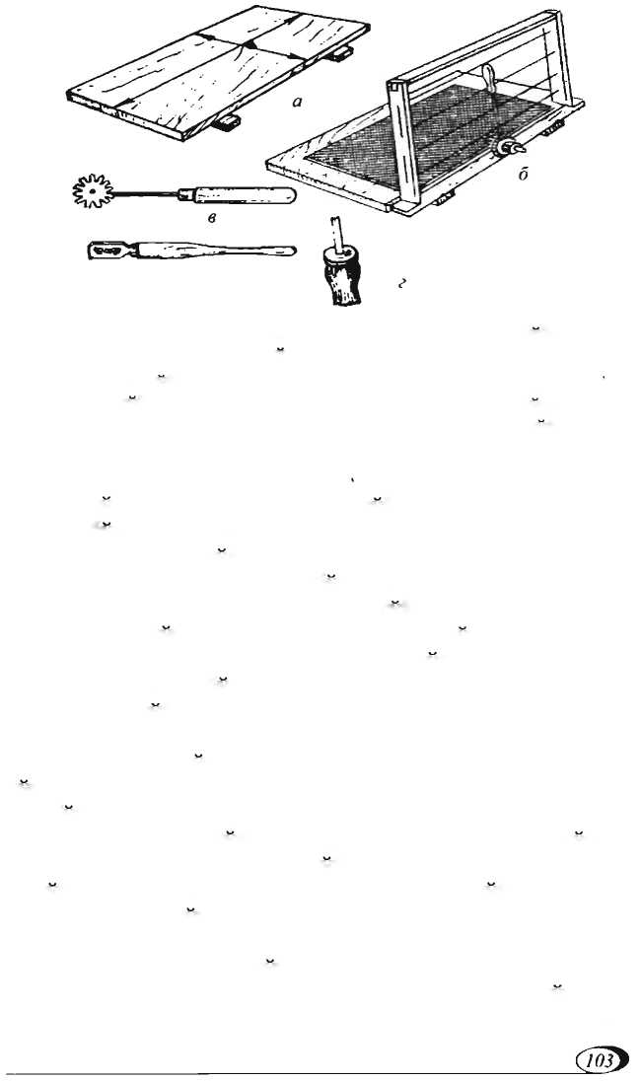
тириш, кушимча уя каватдарини куйиш вактида (табиатдан бир оз булса хам шарбат келиб турган пайтда) она ариси урчиган ва тухум куяётган инчаларга якин куртчали охир- ги рамкаларнинг ёнига ёки булмаса 2 та очик тухуми ва куртчаси бор рамкаларнинг орасига куйилади.
Мабодо куч (рой) ушланиб, уяга утказилиб, унга 435x300 мм ли рамкаларда бир вактнинг узида бир неча мум- парда бериладиган булса, у холда мумпардалар мумкатаклар- га оралатиб куйилади. Акс холда хамма арилар мумпардага ёпишганларида уларнинг хароратлари таъсирида мумпарда эриб, симлардан кучиб, кийшайиб тушади, окибатда кийшик, тугри тортилмаган сифатсиз мумпарда тортилади.
Куп каватли уяларда эса уянинг хажми кенгайтирилаёт- ган пайтда каватлар куйиб кенгайтирилади. Табиатдан купрок шарбат кела бошлаши билан куйиладиган каватларнинг ичига купрок мумпарда ёпиштирилган рамкалар куйиш мумкин. Бундай хажмли куп каватли уяларнинг рамкаларида мумпардалар деярли узилиб кетмайди. Табиатдан кучли шарбат ке- лаётган пайтда арилар куп мум ажратадилар, шунинг учун хам мум тортиш бутун мавсум давомида уя устида кушимча каватлари турган пайтда хам давом этаверади. Бундан
28-расм. Сим тортилгаи рамкаларга мумпарданн куйиб ёпиштиришга мулжалланган мосламалар:
- мумпардани куйиб ёпиштирадиган тахта (лекала); б - лекалани устига мумпарда куйиб сим тортилгаи рамкани жойланишининг куриниши;
- мумпардага симни ёпиштирувчи галтак; г - симни устига куйиб суриб ёпиштирадиган мослама.
а
в
ташкари, доим 2-3 та ярим хажмдаги рамкаларга мумпарда ёпиштирилиб асосий оилага куйиб турилади, уларга мум тор- тилиши билан урнига бошкаси куйилади.
Жамгарилган катак мумпардаларни саклаш. Ари- хонада катак мумпардалар энг керакли махсулот булганлиги учуй уни яхшилаб саклаш зарур. Ёмон сакланганда улар намликдан могорлайди, чанг босади, окибатда укаланиб, синиб кетиши мумкин. Катак мумпардаларнинг энг ашаддий душмани сичкон хамда мум куяси хисобланади.
Мумкатак инчаларни озода саклаш керак. Агарда мум- катак рамкаларнинг мумкатаклари ифлосланиб, уларга ари- ларнинг ахлати теккан, могор босган булса, у холда бундай рамкаларни уяда колдириб булмайди ва дархол эритиш учун ажратиб куйилади. Мумкатак инчали рамкалардан асал олин- гандан кейин инчаларида колган, суркалган асални тозалаш учун албатта уларни ари оилаларига жойланади.
Иирик арихоналарда мумкатак рамкаларни саклайдиган махсус курилмалар булади. Бундай курилма булмаса, зич ёпиладиган алохида шкаф ёки буш уяларда саклаш мумкин. Кушимча кават рамкалари уз каватларида бир-бирининг устига куйиб сакланади. .
Саклашга олиб куйилган мумкатак рамкалар олтингугурт билан ишланади, агарда куя куртлари булса, улдирилади. 1 м' жойни тутатиш учун 50 гр олтингугурт ёкилади. Бу операция 3 маротаба такрорланади. 1-марта тутатилгандан кейин орадан 7-10 кун утгач 2-марта ва яна 15-20 кун утгач 3-марта тутатилади Агар мумкатак рамкалар буш уяларда сакданса, у холда уянинг тешик ва копкоги яхшилаб беркитилиб, кушимча тешиклари лой билан сувалиб, хар битта уяга 25 гр хисобида, тутатгич, кумир билан ёкилади, унга олтингугурт сепилади ва уя тешиги оркали тутатилади. Тутатиб булингач, уя тешиги ёпилади. Кишда хаво харорати -10° гача пасайган- да мум куяси хар кандай холатда халок булади.

Мум етиштириш
Маълум булишича, урта кучга эга булган хар бир ари оиласи мавсум давомида 2 кг га якин ва ундан ортик мум аж- ратиши мумкин экан. Ариларнинг бу кобилиятидан мукам- мал равишда мум етиштиришда фойдаланиш мумкин. Аввал СГ()4,
мум ажратиш вактида асалариларнинг асал ташиш хусусияти камайиб кетади ва 1 кг мум ишлаб чикариш учун арилар 1012 кг дан 20 кг гача асал истеъмол килади, деб уйлаганлар. Шундай килиб, мум етиштириш иктисодий жихатдан фойда- ли деб хисобланмаган. Текширишларга кура, 1 кг мум ажратиш учун, яхши шароитда, арилар 3,5-3,6 кг асал истеъмол килар экан. Бундан ташкари, мум тортиш пайтида арилар- нинг шарбат ташиш учун учиш кобилияти камаймас экан. Агарда ари оиласига бирданига бир нечта мум пар да куйилса. бу шарбат ташишга таъсир килиши мумкин. Бундан ташкари, асал куйиш учун инчалар етишмаса хам шарбат ташиш камайиб, махсулдорлик пасайиб кетади. Шунинг учун хам шарбат ташиш вактида ари оиласида етарли мумкатак рамкалар булиши шарт. Кднчалик куп янги мумкатак торттирилса, шунчалик куп мум етиштиришга замин яратилади.
Асосий мум махсулоти эски мумкатакларни чикиндига чикариб эритиб олинади. 1 та (435x300 мм) мумкатак рам- када 140-150 граммгача тоза мум булади. Шунинг учун 4 та шундай мумкатак эритилганда 600 граммга якин, 6 тасидан эса 900 граммга якин тоза мум олинади. Лекин арихона ша- роитида мумкатаклар эритилганда, хар доим хам ушанча мум олинмайди. Арихонада канчалик яхшилаб харакат
I .. 1
килинмасин, мумнинг — еки — кисми мум чикиндиларида колиб кетади. Шунинг учун хам арихонада мум эритилганда, хосил булган мум чикиндиларини махсус дуконларга топши- рилади, у ердан мум эритиш заводларига жунатилади. Эритилганда хамма мум шу мумкатакдан олинади, деб булмайди, чунки унинг ярми, яъни 75 грамми, мумпарда ёпиштирилган- даги мум хисобланади. Шундай килиб, арилар мумпардага ёпиштириб тортган инчалардаги мумнинг огирлиги 75 грамм келади, 4-6 та катак мумпарда эритилганда 300-450 грамм мум олинади.
Арихонада рамкаларни тозалаганда чиккан мум зарра- чалари, асал олинганда унинг усти пичок билан киркилади, яъни 100 кг асал олинганда 1 кг мум чикади. Бундан ташкари, асаларичи хар кайси ари оиласи билан ишлаган вактда арилар тортган тилчаларни туплаб, куёш нурида мум эритиладиган курилмада эритиб, 200-300 грамм мум олади. Куёш нурида эритилган мум юкори сифатли мум
хисобланади. Шундай килиб, асаларичи хар битта оила хисобига арихонада кушимча равишда 200-300 грамм мум олиши мумкин.
Юкорида айтиб утилгандек иш бажарилса, хар кайси ари оиласи бир мавсумда 600-700 грамм мум ажратиши мумкин экан.
Тажрибанинг курсатишича, мум махсулотини куп етиш- тириш учун ари оиласининг кучини доимо мум тортишга жалб этиш керак экан. Фараз килайлик, арихонада хамма ари оиласи 36 тадан мумкатак билан таъминланган булсин, у холда хар кайси оила узига мумкатакларни янгилаш учун 9 тадан мум тортиши керак булади ва бунда кузда хар кайси оила хисобидан 9 тадан мумкатакни чикиндига чикарса булади. Агар асаларичи ари оиласининг кучини куп мум тортишга йуналтириб, хар кайси оила 14 тадан мум тортса, у холда кузда 14 та катак мумни чикиндига чикариб, куп мум махсулоти олиши мумкин. Асаларичи жуда куп катак мум- ларни чикиндига чикаришга берилиши керак эмас, чунки янги тортилган ок рангли, хали куртчалар етиштирилмаган мумкатак рамкаларни кишлашга колдириб булмайди, ундан ташкари, ок рангли янги катак муМпардага эрта бахорда она ари яхши тухум куймайди. Айрим холларда куч ариларининг кучидан мум тортишда фойдаланиш учун рамкаларга мум- парда тулик ёпиштирилмайди.

Еш ари оиласини етиштириш
Бахорда арилар ривожлана бориб, бахорнинг иккинчи яр- мида йигилиб колган куп ишсиз ариларнинг кучидан асала- ричилик хужаликларида хар хил йуналишда фойдаланилади. Агарда ари оиласи етарли булиб, купайтиришнинг хожати булмаса, ариларнинг кучидан асал ва мум етиштиришда фойдаланилади. Асаларичиликда сунъий йул билан хам ари ои- лалари купайтирилади ёки табиий куч чикиш вактида хам ари оилалари сонини купайтириш мумкин.
Сунъий йул билан ари оилаларини купайтириш. Бу ари оилаларини купайтиришнинг асосий йули булиб, ундан режали равишда керак пайтда янги ёш ари оилаларини етиштиришда фойдаланилади. Бундай йул билан арилар зотини яхшилаш ва табиий куч чикишини камайтириш мумкин.
Сунъий йул билан ёш оила етиштиришга асосий ари ои- лалари кучга чикишга тайёргарлик курмасдан аввал кири- шиш керак. Ёш оила канча эрта етиштирилса, у шунчалик тез ривожланади ва куп махсулот туплайди. Ёш оилани эрта етиштиришда ёш она ари булишининг ахамияти катта, бу- нинг учун ёш она ари хам эрта етиштирилади ёки кишлаб чиккан бултурги ёш она ари, у хам булмаса, она ари етишти- рувчи хужаликлардан ёш урчиган она ари сотиб олинади.
Сунъий йул билан ари оилаларини купайтиришнинг бир канча йуллари маълум булиб, улардан иккитаси асосий хисобланади:
- Янги ёш кичик оила ажратиш.
- Асосий ари оиласини тенг 2 кисмга ажратиш.
Биринчи усулда кучли асосий оиладан бир нечта рамка усти беркитилган куртчалари хамда ариси билан ажратиб олиниб, бошка уяга куйилади ва арихонанинг нариги четига олиб бориб козикча устига жойлаштирилади. Учувчи кари арилар уз эски уясига учиб кетади, колган ёш ариларга урчиган ёш она ари ёки она ари гумбаги куйилади ва янги ари оиласи хосил килинади. .
Кичик ёш янги оила хам дастлаб нуклеусга ухшаш булади, аммо она ариси урчиб тухум куя бошлаши билан бошка асосий оилалардан куртчали мумкатак рамкалар олиниб, янги ташкил этилган ёш оилага кушиб кучайтирилади. Она ариси урчиган янги ёш ари оиласига куртчали рамкалар куйиб кучайтиришни кечиктириб булмайди, акс холда ёш она арининг тухум куйиш кобилияти пасайиб кетиб, кичик оила секин ривожланади. Куртчали рамкалар куйиб кучайти- ришда яхшиси дастлаб етилган, инчалардан айрим арилари- нинг муйлаби куриниб чикиб келаётган рамкалардан биттаси куйилади. Ундаги арилар тулик чиккандан кейин бир неча кун утгач, яна 2 та мумкатак рамка куйилади.
Ёш янги ташкил килинган оила асосий шарбат ажратиш вактида яхши ишлаб, куп асал махсулоти бериши учун унинг кучи асосий оилаларнинг кучига тенг булиши керак. Янги ташкил килинган оила шарбат ташиш вактигача факат кучай- тириш учун куйилган куртчали мумкатак рамкалар хисобига кучайтирилмай, балки узининг урчиган она ариси куйган ту- хуми хисобига хам кучайиши лозим. Бунинг учун янги ари оиласини ташкил килишга эрта киришиш керак. Она ари
шарбат ажратувчи усимликлар гуллашидан 30—40 кун олдин тухум куя бошлаши зарур.
Шуни эсда тутиш керакки, она ариси шу бахорда етишти- рилган ёш оила асал ажратувчи усимликлари кеч гуллайди- ган ерлардагина яхши махсулот бериши мумкин. Она ариси олдинги йили етиштирилиб кишлаб чиккан янги оиланинг махсулдорлиги шарбат берадиган усимликлари эрта гуллай- диган ер шароитларида яхши булиши мумкин. Бундай ёш ари оилаларининг кишлаб чиккан она ариси бор нуклеусларга усти беркитилган куртчаси бор мумкатак рамкалар куйилиб кучайтирилади. Она ариси кишлаб чиккан нуклеусларни ку- чайтириш оркали етиштирилган ёш ари оиласи асосий шарбат берадиган усимликлар гуллагунча ривожланишга етарли вакти булиб, усимликлар эрта июнь ойларида гулласа хам асал туплашда махсулдор булади.
Ари оиласини тент икки кисмга булишнинг ахамияти шундаки, иккала кием узлари алохида-алохида ривожлана- ди ва узларича оила булиб колади. Аммо бунинг учун тенг икки кисмга булинадиган оила эрта бахорда жуда кучли булиб, май ойининг иккинчи ярмида уянинг ичи арилар билан тулган булиши керак. Асосий кучли ари оиласи куннинг кок уртасида арилар яхши учаётган пайтда булинади. Кучли ари оиласи ёнига буш уя куйилиб, асосий оиладан мумкатак рамкалар асалариси, куртчалари, асалли рамкалари билан бирга буш уяга куйилади. Хар иккала уяни бир-биридан ярим метр чапга ва унгга ёнлаб сурилганда уяларнинг тешиклари олдинги холатда, яъни булишдан олдин кандай баландликда турган булса, уша жойда туриши керак, чунки даладан уяси- га кайтаётган арилар олдингидек тенг иккига булиниб, худди уз уяларига кираётгандек кираверадилар.
Арилар кучирилаётган буш уя худди булинаётган уянинг рангида булса, арилар иккала уяга бир хил булиниб кира- ди. Мабодо иккала уядан бирортасига купрок ари кираётган булса, унда булинган асосий оила яна бир оз нарига сурилади (29-расм).
Агарда кучириш вактида она ариси кайси уяга тушгани- ни билолмаган булсангиз, ариларнинг холатини кузатинг. Бе- зовталанган, тартибсиз, бирор нарсани кидираётгандай арилар оиласида она ари булмайди. Шу куни кечкурун урчиган тайёр она ари махсус думалок тур кафасча (36-расм) ёки она €j08)
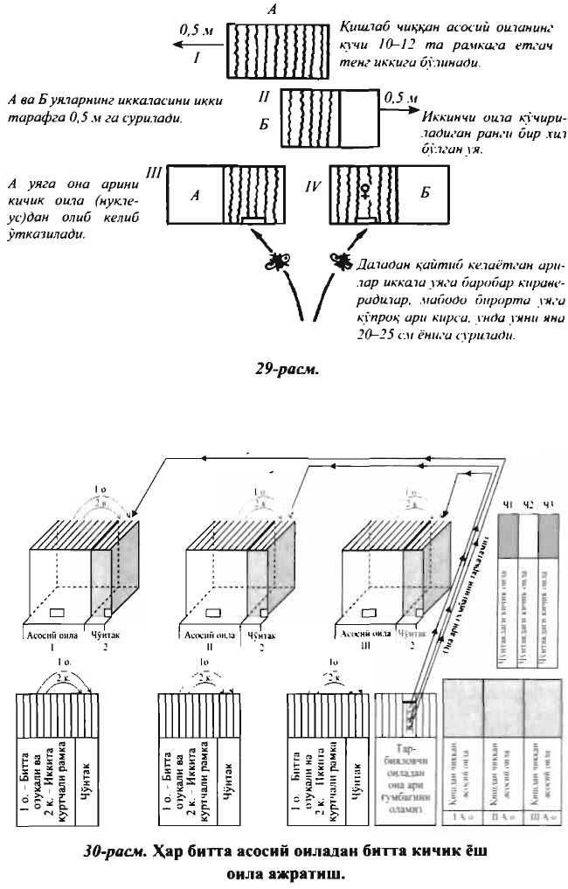
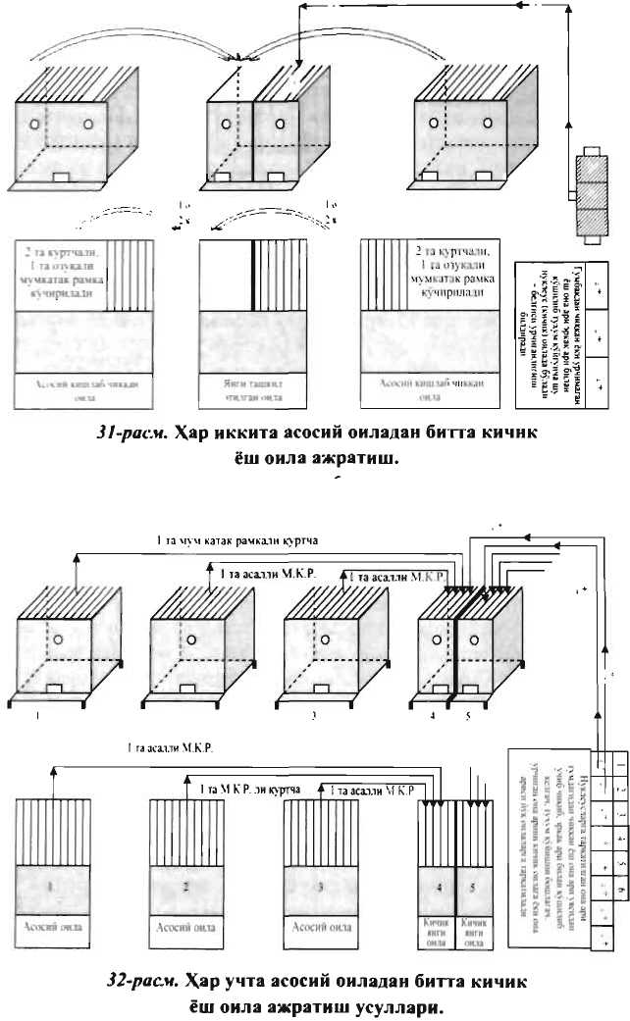
ари утказиладиган Титов кафасчасида келтириб куйилади. Булинган ари уяларини секин-аста бир неча кун ичида теши кларини бошка тарафга караб бурилади.
Бу йул билан асалариларни купайтиришнинг афзаллиги шундаки, хар иккала оилага хар хил ёшдаги арилар тушиб, тез ривожланади, орадан бир ой утгач, тулик оила булиб ети- шади. Оила асосий шарбат берувчи усимликлар гуллашидан 30—40 кун олдин булинади.
Хозирги замонавий асаларичиликни ривожлантириш ва купайтириш технологиясида:
Бу учта усулдан фойдаланиб асосий оиланинг ривож- ланиши ва кучига караб керакли вактда асалари оилалари сонини купайтириш ёки кутили ари оилаларини етишти- риш мумкин булиб, нуклеус оилаларидан урчиган она ари олиб келиб утказиш оркали ажратилган ёш асалари оиласини ривожлантириб, тезда ёш ишчи ариларни етиштириш оркали ажратилган янги ёш оила асосий шарбат келиш давригача тулик кучга эга булиш эвазига куп асал олиш мумкин ёки кутили ари оилаларини бошка хужаликларга сотиш оркали олинадиган даромад юкори булади.
Асалари оилалари куч .арилари хисобига хам купай- тирилади.
Агарда асаларичи куч чикмасликнинг олдини олмаса, у холда бахор ойларининг иккинчи ярми, ёз ойларининг бирин- чи ярмида куч чикиши мумкин. Шу давр куч чикиш мавсуми дейилади.
Табиий куч асаларичиликнинг режали ривожланиши учун нокулай хисобланади. Чунки айрим йиллари куч жуда куп чикса, айрим йиллари жуда кам чикади, ёки бутунлай чикмайди. Бундан ташкари, табиий кучлар ариларнинг зо- тини яхшилашга хам халакит беради, чунки айрим холларда кучларнинг бир нечтаси бир жойга тупланиб колиб, уларнинг кайси оиладан чикканини билиб булмайди хамда она арининг зоти ва улар тугрисида хисоб-китоб олиб боришни чалкашти- риб юборади.
Кучга чикишга тайёргарлик кураётган ари оиласи авва- лига жуда жадал ривожланади ва охирги бир хафта ичида жуда сует ишлайди, она ариси эса тухум куйишни кискартиради: бу эса куп асалари етиштиришни камайтириб, асал туплашни пасайтириб юборади. Табиий кучларнинг энг
асосий камчилиги шундаки, у асаларичини доимо арихона- да куч чикишини кутиб утиришини талаб килади ва шу билан бир каторда ари оилалари билан ишлашда иш бажариш кобилияти юкори булишига салбий таъсир курсатади. Табиий чиккан кучларнинг яхши тарафлари хам булиб, кучга чиккан арилар куп сонли ишчи ари инчалари билан мумкатаклар тортадилар ва асал туплашда яхши ишлайди. Уз ишини яхши билган куп асаларичилар кучга чиккан ариларининг кучидан мукаммал фойдаланиб, яхши курсаткичларга эришадилар.

Куч чикишининг олдини олиш
Арихонада жадал куч чикмаслиги учун куйидаги кои- даларга риоя килиш керак:
- Ари оилаларида кам тухум куядиган кари она арилар- ни (икки ёшдан ошган) ушлаш керак эмас. Узбекистон иклим шароитида бир йил.
- Кучга чикиш мавсумида арилар куп асал ташиши учун уларни шарбат ажратувчи усимликлар куп жойларга кучириш ёки булмаса махсус асал ажратувчи усимликлар экиб, ари- ларни озик билан таъминлаш керак.
- Ариларнинг кучини шарбат ташиш ва катак мумлари- ни тортишга йуналтириш керак.
- Оиланинг ички хажмини уз вактида сифатли мумкатак рамкалар билан кенгайтириб туриш зарур.
- Ари оилаларининг уясини офтобда колдирмаслик керак.
- Жазирама иссик кунлари ариларнинг уя тешиклари- ни кенгайтириб, хаво алмашиб туришига шароит яратилиши лозим.
Бундан ташкари, арилар хажми кенг уяларда бокилса, уларнинг кучидан мукаммал фойдаланилади ва арилар кучга чикишга кам интилади.
Юкорида айтилганларга амал килинганда хам арихонада куч чикишини бутунлай бартараф этиб булмайди. Шунинг учун куч чикмаслигини олдини олишнинг энг кулай йули уз вактида янги ёш оила ажратиш ва она ариси ёш булиши хисобланади.
Асаларичилик яхши йулга куйилган арихоналарда хали хам кучга чикиш холатлари учраб туради. Бундай пайтларда асаларичи нима иш килишни яхши билиши керак.
Кучга чиккан ариларни ушлашни енгиллаштириш максадида арихона атрофига куч куниши учун махсус одам буйи баландлигида ёгоч, фанер кокилади ва унинг учига да- рахтнинг шохларидан супургига ухшатиб бойланади ёки 40x60 см ли корамтир гадир-будур тахтача ёки фанер кокиб куйилади. Бунинг учун уша тахтача куйдирилади. Яхши- си бирор дарахтнинг яхлит пустлогини махкамлаб куйган маъкул.
Куч келиб кунгандан кейин тахтача аста олинади, куч солинадиган яшикнинг огзи очилиб, унта куч арилари силки- тиб туширилади ва колган арилари шу идишга кириши учун пастрокка осиб куйилади. Дарахтнинг йугонрок танасига кунган кучни олиш кийинрок. Бундай пайтда ариларни яшик- чага силкитишнинг иложи булмайди, шунинг учун ариларни чумичга ухшаш идиш билан сидириб олиб яшикчага соли- нади, цолганлари яшикчага тутун билан хайдаб киритилади. Хамма арилар киритилгандан сунг яшикчанинг усти берки- тилиб, коронги ертула ёки салкин жойга обориб куйилади ва куч уяга жойлашгунча сакланади.
Ушланган кучни уяга кундузи хам утказиш мумкин, аммо кечгача ертула ёки салкин жойда сакланса, улар анча тинчла- ниб, узини яхши тутади.
Кучни уяга утказишдан олдин уя козик устига жойлашти- рилади, уянинг ички хажмини туплаб, сунгра куч утказилади. Бунинг учун уяга олдиндан тортилган мумкатак рамкалар оралатиб куйилади. Оила ички хажмининг бир четига асалли ва гулчангли мумкатак рамка ва уянинг уртасига 1-2 та очик куртчаси бор мумкатак рамка куйилади (шундай килинмаса купинча утказилган куч арилари учиб кетади).
Ушланган 1 кг куч ариларига оила ичига хаммаси булиб 4 та мумкатак рамка куйилади. Кучни утказиш учун мулжалланган уя салкин жойга куйилади, чунки офтоб- да турган уялардан куч арилари учиб кетиши мумкин. Уяга утказилаётган ушланган куч ариларининг кучини билиш учун улар тарозида тортилади. Кучга чиккан ариларнинг кучи кай вактда куч чикишига боглик булиб, май ойининг учинчи ун кунлигида 1,5-2 кг гача куч чикиши мумкин. Улар киска вакт ичида тез ривожланиб, катта кучга эришади ва узларига озик туплаб, яна хужаликка асал махсулоти беради. Июнь ойлари-
да чикадиган куч кучли булиб, 3—4 кг гача булиши мумкин. Агарда куч кучли булмаса, махсулдор булмайди.
Куч арилари уядаги мумкатак рамкаларга кокиб туши- рилгандан кейин колгани тутатгич ёрдамида тутун билан уяга хайдалади ва унинг усти дастурхонга ухшаш калин мато билан беркитилади. Орадан 1 сутка утгач, уя очилиб, мумпарда- лар узилиб кетмаганлиги текширилади. Колган ишлар асосий оила билан ишлаганда бажариладиган ишларга ухшаш.
Куч чикарган ари оиласи билан ишлаш. Куч чикарган асосий оилада бир нечта усти беркитилган она ари гумбаги (маточник) булади. Агарда шу оилани уз холига колдирилса, у холда она ари гумбагидан она ари чикиши билан бирин- кетин урчимаган она ариси билан бирга яна куч чикади, бу хол оилада ари колмагунча давом этаверади. Бундай кучлар кучсиз, арилари кам булиб, келажакда яхши ривожлана олмайди.
Шундай булмаслиги учун куч чиккан куни куч чикарган оила текширилади, усти беркитилган она ари гумбагининг 1 та энг йирик тугри тортилгани колдирилиб, колганлари синдириб ташланади. Бумбакдан она ари чикадиган куни яна бир бор оила текшириб куздан кечирилиши керак, яна узи тортган она ари гумбаклари булса, улар синдириб ташланади. Мабодо куч чикарган оиланинг махсулдорлиги юкори булса. у холда она ари гумбаклари бузиб ташланмай, секин- аста киркиб олинади ва она ариси йук нуклеус ёки она ариси алмаштирилмокчи булинган оилаларга куйилади.
Ариларни ривожлантириш вакти. Ари оиласини асосий шарбат ажратувчи усимликлар гуллагунга кадар кучли килиб ривожлантириш учун она ариси бутун ривожланиш даврида тухтовсиз тухум куйиб туриши, ишчи арилар эса уларни бокишлари шарт. Шундай к,илиб, асалариларнинг бахррги биринчи ривожланиш кунидан бошлаб асосий шарбат ажратувчи усимликлар гуллагунча булган давр- га асалариларнинг ривожланиш даври дейилади. Иклим шароитига караб шарбат ажратувчи усимликлар канча кеч гулласа, асаларичи ари оиласини шарбат ташишга кучли килиб тайёрлашга шунча куп вакт сарфлайди. Масалан: жа- нубий туманларнинг кунгабокар экиладиган худудларида арилар ривожлана бошлагандан кейин, орадан 100 кун утгач (7/4
кунгабокар гуллайди. Демак, ари оиласини 100 кун давоми- да купли килиб ривожлантириш мумкин экан. МД\ давлат- ларида, урмон зоналарида маржумак (гречиха) ва жука-липа усимликлари шарбат ажратадиган шароитларда ари оиласини ертуладан апрель ойининг уртасида очик хавога кучирилади, асосий шарбат ажратувчи усимликлари эса июнь ойининг би- ринчи ун кунлигида гуллайди. Бу жойда хам ари оиласи ри- вожланиши учун узок вакт - 80-85 кун керак булади. Аралаш шарбат ажратувчи усимликлари бор зоналарда ари оиласи ертуладан очик хавога апрель ойининг охирида ёки май ойининг бошларида кучирилади. Беда - малина, малина - кипрей усимликлари аралаш гуллайдиган шароитларда усимликлар июнь ойининг биринчи ярмида шарбат ажратади ва натижада ари оиласининг ривожланиши учун 45-50 кун вакт колади.
Шундай килиб, ари оиласи узок вакт - 80-90 кун ри- вожланадиган худудларда асаларичи табиатдан келаётган кам шарбат хисобига хам ариларини бемалол ривожлантири- ши мумкин. Бундан ташкари, бундай шароитларда бахорда усимлик гуллашидан 50-55 кун олдин она ари етиштирилиб, ёш оила ажратилса хам, ёш- оила шу Йили хам махсулдор булиши мумкин. Бунинг учун асосий ари оилалари утган йили кучли булиши, куп сонли ёш арилар билан кишлаши керак. Ари оилаларини кучли килиб ривожлантириш учун киска вакт, яъни 45-50 кун талаб килинса, у холда оилани ривожлантиришнинг узига хос йуллари мавжуд булиб, асаларичи олдинги йили кузда куп сонли ёш ариси билан кучли ари оиласини кишлашга тайёрлайди.
Узбекистон иклим шароити ари оилаларини киска ва узок ривожланиш хусусиятига мос булганлиги учун хам юкорида айтилган иккала йулдан фойдаланса булади.
Шундай килмаса ривожланиб бораётган арилар 45-50 кун ичида тулик кучга эга була олмай колади ва айни шарбат ташиш вакти улар жадал ривожланаётган пайтга тугри келиб колади хамда шу йили махсулдорлик паст булиши мумкин. Эрта бахорда ари оиласи тез ривожланиши учун уларни эрта бокиш, сифатли мумкатак инчалар бериш, оила ички хажмида керакли рамкаларни колдириш, ортикчасини кискартиш, ёстикчалар ёрдамида иситиш керак булади. Эрта бахордан бошлаб асосий шарбат ажратувчи усимликлар гул-
лагунча булган вакт киска булиб, ари оилаларини ривожлан- тириш учун кам вакт кам колади. Шунинг учун утган Йили ёзнинг иккинчи ярмида табиатда бир оз булса кам шарбат бор пайтда янги кичик ёш оила ажратилиб, мана шу оила- да она ариси келаси Йили бакоргача сакланса, шу она аридан фойдаланиб, янги оила етиштириш ёки шарбат ташишга куши мча арилар етиштириш мумкин. Олдинма-кейин гуллов- чи, табиий шарбат берувчи усимликлари бор айрим жойларда кузгача унча кучли булмаган шарбат ажратувчи усимликлар гуллаб туради ва натижада ари оиласи асосий шарбат берувчи усимликлар гуллагунча катта кучга эришиб олади, натижада куп максулот туплайди.

Асосий шарбат ташиш даврида она арининг тухум куйишини, куртчалар етиштиришни чеклаб куйиш
Асаларичи максулдорлиги юкори оилаларни тайёрлаб, уларнинг кучи шарбат ажратиш даврида бир текисда булиши учун шароит яратиб бериши керак.
Визга маълумки, асосий шарбат ташиш вактида асалари- ларни таналари тез ишдан чикиб, кундан-кунга камайиб боради. Агарда уларнинг урнини ёш арилар тулгазиб тур- маса, у колда ари оиласи жуда кучсизланиб колади. Шунинг учун асосий шарбат ташиш даври бошлангунга кадар куп сонли ишчи арилар билан бир каторда, иложи борича куртчаларнинг сони кам куп булиши керак. Лекин асосий шарбат ташиш даврида она арининг куп тукум куйиши ои- ланинг куп шарбат ташишига таъсир курсатади, чунки ари- ларнинг бир кисми куртчаларни бокиш билан банд булади, кам сонли ари далага учади ва уяда колганлари куп озик истеъмол килади. Натижада ариконанинг даромади камая- ди. Шарбат куп келаётган пайтда арилар камма буш инча- ларга шарбат куйиб, она арининг тухум куйишини табиий равишда чеклаб куя дилар. Табиатдан шарбат келмаса, бу кол куртчаларни етиштиришга салбий таъсир курсатади. Табиатдан бир оз шарбат келиб турса, оиланинг тез ривож- ланиши учун якши шароит яратилади: она ари куп тухум куяди. Арилар шарбат ташишга купрок учиб чикиши учун шарбат келиш даврида она арининг тухум куйиши чеклаб С77б)
куйилади. Бундай йулларни куллашда асосий шарбат берув- чи усимликларнинг хусусиятигина эмас, унинг неча кун шарбат бериш кобилиятини хам хисобга олиш керак, акс холда ари оиласининг кучи камайиб, асал туплаши озайиб кетиши мумкин.
Биз биламизки, ариларнинг куртчалари 21 кундан ке- йин инчадан чикади ва орадан 3^4 кун утгач, яъни 25-кундан бошлаб уя ичида иш бажаришга киришади.
Агар яхши каралган оклада асосий шарбат ажратувчи усимлик гуллагунча она ари тухтовсиз тухум куйган булса, у холда асосий шарбат ташиш вактида оилада 25 кун ичида ёш арилар етишиб чикиб туради ва улиб бораёттан кари ариларнинг урнини тулдириб туради.
Мабодо арихонада арилар сони етарли булса, у холда ариларнинг хамма кучини куп асал йигишга каратилади. Ари оиласида ариларнинг сони купайиши билан уларни асал йигиш, мумкатак инча торттириш ёки булмаса асосий асал ажратувчи усимликлар гуллагунга кадар куп сонли ёш ари куртчаларини бокиш билан банд килиш зарур.
Шарбат ажратувчи усймликлари эрта гуллайдиган жой- ларда ва ариларнинг ривожланиш вакти киска булган МДХ худудидаги ерларда (беда ва малина ёки булмаса малина - кипрей туридаги асал ажратувчи усимликлари бор ерларда) ариларнинг бор кучидан асал йигишда фойдаланиш лозим.
Бундай ерларда арилар оиласи кучли булиб етилгунга кадар асосий асал ажратувчи усимликлар хам гуллай бош- лайди ва арилар кунига 2 - 3 кг асал келтиради.
Ариларнинг ривожланиши учун жуда куп вакт етарли булган жойларда эса асосий асал ажратувчи усимликлар гуллагунга кадар арилар ишсиз колиб, куч чикиш холати юзага келади. Бундай пайтда ривожланиб етилган арилар кучидан янги ёш ёрдамчи она ари оилалари ажратилиб, асал ажратувчи асосий усимликлар гуллагунга кадар ёш ишчи арилар сони купайтирилади ва куп асал йигиш максадида фойдала- нилади. Агарда ривожланган ва ишсиз утирган ари оиласидан 1 кг ари ажратиб олинса, шу ёш оила асосий асал ажратувчи усимликлар гуллагунга кадар 2 - 2,5 кг га етади ва куп асал йигилади, шу билан бирга куч чикишининг олди олинади.

Тупик кучга эга булган ари оилаларини катта
хажмдаги уяларда бокиш
Катта хажмдаги уяларда ари оилалари бокилганда ари оиласининг кучи кандай булмасин. куч чикишининг олди- ни олиш борасида замин яратилган энг асосий омиллардан хисобланади ва бунда асаларичи кам мехнат сарфлаб, куп сонли ари оилаларини бокиб, юкори курсаткичларга эриши- ши мумкин. Аммо кучма асаларичилик характерига эга булса бир оз кийинчилик тугдиради.
Бундан ташкари, хажми кенг уяларда дурагай зот арила- ри бокилса (кучга кам чикувчи) максадга мувофик булади.
Хажми кенг уяларда бокиладиган ари оилалари доимий равишда асал ажратувчи усимликлар усадиган ерларга ёки булмаса олдинма-кейин гуллайдиган сершарбат усимликлар экилган ерларга куйилади ёки кучирилади.
Ариларни куп каватли уяларда бокиш усули хам асаларичилик сохасида энг кулай усул булиб, асаларичиликнинг барча талаб ва коидаларини кондиради. Бу усулнинг кулай томони шундаки, асаларичи кам мехнат ва вакт сарфлаб, куп сонли ари оилаларини бокиши мумкин. Арихоналарда куп каватли уяларда ари бокилганда асаларичи ари оилаларини текшириш, оила хажмини кенгайтириш, мумпарда тортиш, асал олиш, кишга озик жамгариш каби мавсум давомида килинадиган ишлар уя каватларини алмаштириш оркали ба- жарилади ва олинадиган даромад юкори булади.
Ари оилаларини куп каватли уяларга кучириш учун энг кулай вакт эрта бахор пайти булиб, бу даврда ари куртчалари унча куп булмайди. Бундан ташкари, омборлар- да сакланаётган мумпардали рамкаларнинг улчамларини кичрайтириш, яъни рамканинг ён устунчаларини 70 мм га кискартириб, куп каватли уялар хажмига тенглаштирилиши мумкин. Катак мумпардаларнинг пастки кисми киздирилган пичок билан киркилса, мумкатак осон ва тез кесилади. Агар ётик уя рамкаларида хали ари куртчалари булиб, рамканинг улчамини кискартиришнинг иложи булмаса, у холда бундай рамкалар шундайлигича куп каватли уяларнинг каватларида вактинча (куртчалар инчалардан чиккунга кадар) 4 тарафига планка кокиб сакланади.
Асалариларни куп каватли уяларга кучиришда куйи- дагиларга амал килинади: яъни, оддий ётик уя ичидан хамма куртчаси инидан чиккан катак мумпардали рамкалар чикариб олинади, уларнинг ариси уша эски уясига кокиб ту- ширилади ва уларнинг урнига олдиндан тайёрланган кичик уянинг хажмига тугри келадиган озиги етарли булган катак мумпардали рамкалар куйилади хамда ари оиласи тинчигун- ча уз холига куйилади. Эртасига ёки хаво харорати тугри келмай колса, кейинрок эски уя оёкчалардан олинади, унинг урнига куп каватли уянинг бир корпуси (кавати) куйилиб, корпус ичига эски уядан хамма улчами кичиклаштирилган рамка ариси билан бирга олиб жойлаштирилади. Эски уяда эса улчамлари кичиклаштирилмаган куртчалари бор рамкалар колдирилади. Улар уша жойнинг узида пастки кисми киркиб куйилади.
Агар асаларичи ариларни ётик уялардан куп каватли уяларга кучиришга улгурмай колган булса, у холда ари оиласи кучайган даврда, куртчалари йук рамкалар олинади, ётик уянинг устига олдиндан тайёрланган куп каватли уянинг корпуси урнатилади. Ётик уянинг ичида колган куртчали рамкалар етилиб ари булиб чиккандан кейин, улар хам киркилиб. куп каватли уялар хажмига тугриланади. Ётик уянинг очик колган ёнлари ёгоч планкалар билан беркитилади ва ётик уя рамкаларида сикилиб колган (оила ичи кискариши билан) она ари хамда ишчи арилар иккинчи каватга кучиб утади. Пастки каватдаги рамкалар куртчалардан бушаши билан олиниб. кават устига иккинчи кават куйилиб, оила хажми кенгайтири- лади, ётик уя эса олиб ташланади. Куп каватли уянинг иккинчи кавати биринчи корпус - кават урнига, биринчи каватни тепага суриб куйилади.
Куч чикиш вактида хам ариларни ётик уялардан куп каватли уяларга кучириш мумкин, бунда ажралиб чиккан куч куп каватли уяларнинг битта каватига кучирилади ва куч чикарган оила урнига урнатилади. Куч чикарган оила ари- хонанинг бир четига кучириб куйилади. Бунда хамма учув- чи арилар уша жойлаштирилган уяга киради ва арилар сони купайиб, кейин иккинчи кават куйилади. Эски (ётик) уядаги ариларнинг ари куртчалари чикиши билан янги она ариси ур- чиб тухум куйишни бошлагунча куп каватли уяларга кучириб утказиш мумкин булади.
Куп каватли уяларда бокиладиган арилар киш давомида жамгарилган озикни истеъмол килиб булгач, биринчи каватдан иккинчи каватга кутарила бошлайди, чунки иккин- чи каватда олдинги йилда жамгарилган озик булади. Бахорда ариларни кишлашдан кейинги даврида бушаб колган уянинг биринчи кавати олиниб, омборга топширилади, 10-рамкали хажмидаги каватда арилар тез ривожлана бошлайди ва она ари куп тухум куяди. Биринчи кават олиниб ташланаётган пайтда бир йула оила ахволи билан хам танишиб чикилса, она арининг тухум куйиши, жамгарилган озик микдорининг етарли эканлигига ишонч хосил килиб, ари оиласини текши- риш ишлари тугатилади (33-расм).
Куп каватли уянинг 10 та рамкасида 64 мингга якин мумкатак инчалар булиб, ундан у- кисми 10 кг озик асали саклаш учун етарлидир, колган -у кием инчада 2 хафта давомида куртча етиштириш имконига эга булинади. Шун- дан сунг 20 кун давомида ари оиласини безовта килмаса хам булади. Бундан ташкари, ёз давомида бошка ишларни бажа- риш учун арихонада жамгарилган- катак мумпардали рамка- лар билан тулдирилган каватлар булиши керак. Жамгарилган каватлар ичида озиги бор мумкатак инчали рамкалар хамда улар орасида мумпарда ёпиштирилган рамкалар аралаш холда тайёр туриши зарур.
Бахорнинг иккинчи ярмида, агарда табиатдан шарбат келаётган булса, иккинчи кават мумкатак инчали рамкалар орасига 2-3 та мумпарда ёпиштирилган рамкалар аралашти- риб куйилади. Устки кават тулик куртчаларга тулгач пастда- гиси билан урни алмаштирилади. Шундай килинганда доимо устки каватда буш катакчалар булади. Иккинчи кават арилар- га тулиши билан она ари хам унга кутарилади ва тухум куя бошлайди.
Бахорнинг охирига бориб иккинчи кават хам куртчаларга тулади. пастки каватдаги куртчаларнинг хаммаси етила- ди, усти беркитилган холда булгани сабабли яна янги кават куйилади. Учинчи каватни куйиш даври эрта шарбат ажра- тувчи усимликлар гуллаш даврига тугри келганлиги сабабли мумкатак инчалар орасига мумпардали рамкалар аралашти- рилиб куйилади (5 тадан: 5+5-10 рамка).
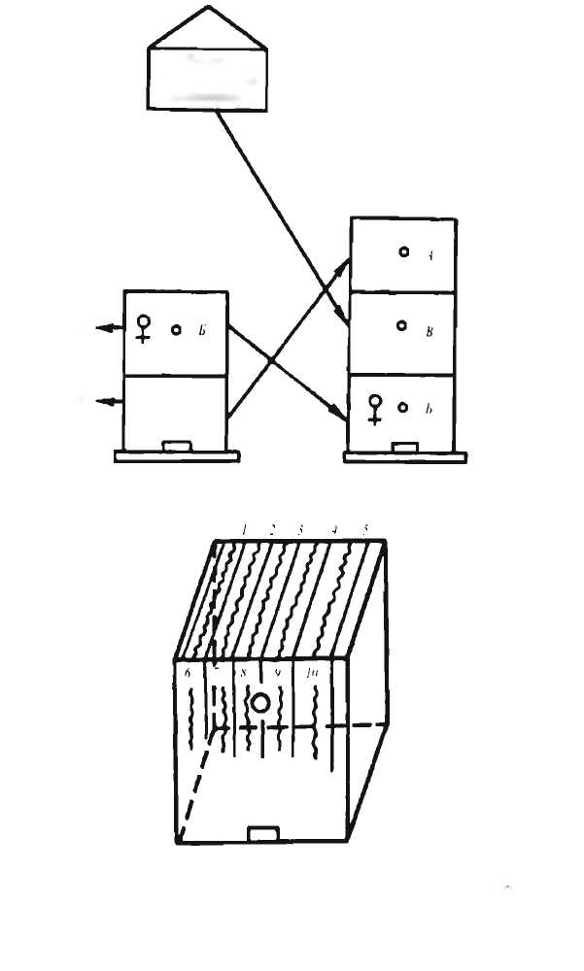
В Яш и kjkui
33-расм. Мумкатак рамкалар орасига мумпарда аралаип ириб оиланинг нчки хажмини кенгайтирнш:
1.2. 3.4. 5 мумпарда:
9. 7. 8. 9. 10 ——-мумкатак рамка.
О J
Ёиик кура чали кават
Очик куртчали кават
Рамка сакланадиган омборхона
Она ари юкори каватга утиб тухум куймаслиги учун ик- кинчи ва учинчи кават орасига она ари ута олмайдиган тур урнатилади. Бу асал олишни осонлаштиради.
Каватларнинг урни алмаштирилганда арилар яхши ри- вожланади. Агар ари оиласи каватлар алмаштирилмас- дан бокилса, биринчидан, юкори каватда она ари тухум куйишни давом эттираверади, натижада асал куйиш учун жой колмайди; иккинчидан, куртчалар арига айланиб инча- ларидан чикканидан сунг, шу инчаларни ишчи арилар гул- чанги билан тулдириб ташлайди, чунки асаларилар пастки каватга асал куйишдан четланади. Учинчидан, она ари тухум куйишга тепа каватдан пастга тушмайди, чунки юкори каватда доимо иссик хаво сакланади.
Бундан ташкари, арилар буш колган жойни ёки рамкалар орасининг кенгайишини ёктирмайди ва шу кенгликни торай- тириш максадида берилган уртадаги янги каватга кутарилиб тез мум торта бошлайди, яъни буш колган арилар иш билан таъминланади, натижада кучга чикиш ва кучга тайёрла- нишнинг олди олинган булади. Бундан ташкари, ари оиласи дурагай зотдан булса, куч чикмайди. Туртинчидан, каватни куйиш даври келганда асаларичи учинчи каватни тепага кутариб, унинг урнига янги туртинчи каватни ёки энг тагида- ги каватни куяди. Учинчи каватни тепага кутаришдан максад энг тепадаги каватда шарбат куп тупланади. Шунинг учун шарбат - асал тупланган каватни асал олиш пайтида, ишни енгиллаштириш максадида тепага кутарилади.
Асал туплаш учун куйилган каватга она ари тухум куймаслиги учун пастки иккинчи каватнинг устига ари утмайдиган тур куйилади. Агар табиатдан куп микдорда, ку- нига 4—5 кг (беда, пахта каби усимликлардан) шарбат келиб турса, тепага буш мумкатак инчаларни шарбат куйиб банд килади. Окибатда, она арининг тухум куйиши табиий равиш- да чекланиб колади.
Табиатдан асосий шарбат келиш даврида тепа кисмдаги иккита кават етишмай колади, шунинг учун купрок яна асал туплаш учун учинчи, яъни бешинчи кават юкоридаги 2 та асалли кават тагига куйилади.
Асосий шарбат ташиш даврида асал тулдирилган кават- лардан 1 таси омборда саклаб куйилади. Саклаб куйиладиган
асалли рамка жигаррангда булиши керак, чунки бундай рам- када арилар яхши кишлайди.
Асосий шарбат ташиш даври тугагандан кейин асалли каватларнинг хаммаси ари оилаларидан йигиштириб олина- ди. Энг пастки кавати колдирилади, олдиндан олиб куйилган асалли гулчангли рамкалар пастки биринчи ва иккинчи каватга куйилади. Мабодо кишга колдирилган озикнинг бир кисми шакар шарбатига алмаштириладиган булса, у холда кисман асал тупланган мумкатак инчали рамкалар оилага куйилиб, пастки кисмидаги инчалар шакар шарбати билан тулдирилади. Арилар кишнинг биринчи ярмида факат шакар асали билан овкатлангани учун хам уларнинг орка ича- гида киш давомида кам ахлат тупланади. Икки каватли уялар хам куп таркалган. Бундай уяда ари бокишнинг ахамияти шундан иборатки, уянинг биринчи кавати арилар билан тулгандан кейин унинг устига арилар кучга чикиш холатига келмасдан олдинрок иккинчи уя кавати куйилади. Оиланинг ички харорати бирданига пасайиб кетмаслиги учун иккинчи уя каватига 5-6 та мумкатак инчали рамкалар куйиб, уянинг колган буш кисми ёстикча ёрдамида тусиб куйилади ва ари оиласининг ривожлаыишига караб секин-аста мумкатак инчали рамкалар куйиб кенгайтириб борилади. Шундай килиб, уянинг иккинчи кавати биринчи каватининг даво- ми хисобланиб, у кисмга арилар асал туплайдилар. Бундай икки каватли уянинг хажми кенг булганлиги учун она ари- нинг куп тухум куйишига яхши шароит яратилади, куп сонли куртчалар етиштирилади ва арилар сони 6 кг гача етади. Арилар куп сонли булганда хамда асал туплашда уянинг ички хажми торлик килганда асосий шарбат ташиш даврида унинг устига учинчи кават ёки кичикрок хажмли (435x145 мм) кушимча кават урнатиш мумкин.
Тажрибаларнинг курсатишича, иккинчи кават куйилганда пастки каватдан куртчали мумкатак рамкаларни олиб тепа каватга куйиш шарт эмас экан. Куртчали мумкатак рамкалар пастдан тепага кучирилганда факат асаларичининг иши кийинлашар экан. Юкори каватга сифатли килиб тугри тор- тилган ва аввал куртчалар етиштирилган хамда бир оз асали (асал ва гулчанги тахминан хар битта мумкатак рамкада 1 кг гача) бор мумкатак рамкалар жойлаштирилади. Хаммаси булиб 5-6 та мумкатак рамка жойлаштирилса. шулардан бит-
таси мумпарда ёпиштирилган рамка булиши керак. Иккинчи каватда мумкатак рамкалар каватнинг бир тарафига жой- лаштирилиб, четига тахтачалар ёки фанердан ясалган тускич (диафрагма) куйилади, буш колган жойи латтача хамда ёстикча ёрдамида тусиб куйилади. Шундан сунг она ари ик- кинчи каватга утиб тухум куя бошлайди. Бундан кейинги иккинчи каватнинг ички хажмини мумкатак рамкалар билан кенгайтириш ишлари худди олдинги каватларида ётик уялар- да кенгайтириш ишларига ухшаш булиб, факат бу ишларни бажариш об-хаво бир оз исиган пайтга тугри келиб, бемалол бир маротаба кенгайтириш ишини бажарса булади (33-расм).
Асосий шарбат берадиган усимликлар гуллагунча ари оиласини тайёрлашда асосий асал тепа каватда жойлаши- ши учун тепа каватдаги куртчали мумкатак рамкаларнинг урни пастки каватдагиси билан алмаштирилади. Инчалари- ни киркиб чикаётган арилари куриниб турганлари эса тепа каватга кучирилади.
Ари оиласининг ривожланиши хамда шарбат ажратувчи усимликларнинг шарбат ажратиш кобилиятини билмай ту- риб икки каватли уяда ари бокиб булмайди. Акс холда ари оиласининг махсулдорлиги пасайиб кетади. Бунинг асосий сабаби шундан иборатки, асаларичи иккинчи каватни маълум муддатдан кечикиб куяди. Иккинчи каватни куйиш муддати, асосан, ари оиласининг ривожланиши ва асосий шарбат ажратувчи усимликларнинг гуллашига караб аникданади. Ари оилаларида кучга чикиш холати юзага келмасдан иккинчи кават куйилса, максадга мувофик булади. Агар ари оиласи кишдан кучли чикса, у холда иккинчи кават бахор ойининг урталарида, боглар гуллаган ёки гуллаш давридан илгарирок куйилади. Мабодо ари оиласининг ривожланиши чузилиб кетиши натижасида уянинг иккинчи кавати бахор ойининг охирлари ёки ёз ойининг бошларида куйилиб, биринчи кават арилар билан тулик тулгунича кутилса, у холда ари оилала- рининг кучга чикиш холати юзага келиши мумкин. Биринчи каватнинг 12 та мумкатак рамкаларидан 9-10 таси ари билан тулса, иккинчи каватни куйса булади. Мабодо асаларичи иккинчи каватни куйишга улгурмасидан олдинрок арилар оиласи кучга чикиш косачасини тортиб, хали унга она ари тухум куймаган булса, оила ариларини куч чикиш холатидан тухтатиш мумкин. Бунинг учун куч чикиш косачалари бу

зиб ташланади, сунгра иккинчи кавати мумпарда рамкалар билан аралаштириб куйилади. Агар куч чикиш косачаларига она ари тухум куйган булиб, ичида куртчаси булса, у холда оиланинг кучга чикишига халакит килинмайди.
Иккинчи каватни арилар тулик тулдириши керак. Шу- нинг учун хам асосий шарбат берадиган усимликлар гулла- шидан бир ой олдин иккинчи кават куйилади. Агар иккинчи кават кечикиброк куйилса, у холда ари оиласи катта кучга эга була олмайди (куп сонли куртчаларнинг тупланган даври булиши мумкин), инчалардан арилар шарбат ажратиш даври тугагандан кейин чикадилар. Бундай холат табиатдан келаёт- ган шарбатни туплашга салбий таъсир курсатади.
Эрта шарбат берадиган усимликлар бор жойларда май ойининг 15-20-кунлари иккинчи кават куйилади. Хамма ари оилалари бир хил ривожланмаганлиги учун хам иккинчи каватни кечрок куйса буладими, деган савол тугилади. Бу ари бокилаётган жойдаги июль ойида шарбат берадиган усимликларга боглик.
Айрим эрта гуллайдиган усимликлардан шарбат ташиш тугагандан кейин пахта, беда, кунгабокар, эспарцет каби усимликлар бор жойларда иккинчи каватни июнь ойининг бошларида куйиш мумкин (34-расм).
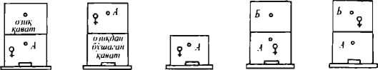

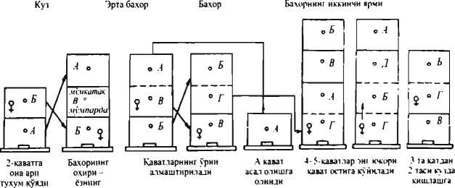
бошланпшм колади
34-расм.
Май ойининг урталарида иккинчи кават куйилган оила- ларда эрта езда гуллайдиган усимликлар гуллагунча арилар иккала каватни тулик эгаллайди. Аммо арилар унча куп шар- бат ажратмаган усимликларда ишлашларини хисобга олган холда она арининг тухум куйишини чеклаш максадида асо- сий шарбат берадиган усимликлар гуллаши олдидан тухум куяётган она арини усти берк она ари гумбагига алмаштириш мумкин (бунда албатта шарбат берадиган усимликларнинг I ойгача гуллаши хисобга олинади).
Арилар кучга чикиш мавсумида, яъни ёз ойининг би- ринчи ярмида усимликлари кунига 2 кг атрофида шарбат бе- риб, унинг кетидан июль ойида кучли шарбат ажратадиган усимликлари бор жойлар икки каватли уяларда ари бокиш учун знг кулай хисобланади. Бундай холларда ёз ойининг биринчи ярмида ариларнинг шарбат ташиши куп сонли куртчаларни бокиш билан кушилиб кетади. Натижада оилада арилар асал туплаш ва куп сонли куртчаларни етиштириш звазига иш билан таъминланиб, уларнинг кучга чикиши бар- тараф этилади.
Ари оиласини ётик уяларда бокиш. Ётик уя хам катта хажмга зга булиб, курсаткичлари худди икки каватли уяники кабидир.
Она арининг тухум куйиши ва оиланинг ривожланиши ётик уяларда хам чекланмаган. У ерда худди икки каватли уя- лардаги каби шароит яратилган булиб, куп сонли куртчалар етиштириш мумкин. Ётик уяларда етиштирилган кучли ари оилалари куп асал туплаб, махсулдорлиги икки каватли уя- лардаги ариларникидан кам булмайди.
Ётик уяларда ари оиласини ривожлантириш оддий булиб, уянинг ичи куйидагича тузилган. Куртчали мумка- так рамкалар арилари билан уянинг хаво алмаштириш те- шикчалари каршисида жойлашса, асал ва гулчангли мум- катак рамкалар оила жойлашган кисмининг иккита четки тарафида жойлашади. Секин-аста куртчалар сони ортиб, она ари нечта мумкатак инчали рамка булса, шунча тухум куйиши мумкин.
Оиланинг хажмини кенгайтиришда куртчаларга кераги- дан ортикча куйилган мумкатак рамкаларга ривожланаётган арилар хамда жамгарилган асал тупланади.
Шарбат ажратувчи усимликларнинг хусусиятига караб она арининг тухум куйиши чеклаб куйилмокчи булинса, уртадаги куртчали мумкатак рамкалар она ариси билан икки ён тарафга - асалли рамкалар билан урни алмаштирилади ёки асалли рамкалар урнига она ари утолмайдиган (ишчи арилар ута оладиган) махсус чеклаш тури куйилади. Шун- дай килинганда она арининг тухум куйиши чекланиб, асал жамгариш ортиб боради. Табиатдан шарбат куп келаётган булса, ишчи арилар хар битта инчанинг учдан бир кисмига шарбат тулдириб банд килиш оркали она арининг тухум куйишини табиий чеклаб куядилар. Асосий шарбат ташиш даври тугагандан кейин она арининг куп тухум куйиши учун шароит яратиб берилади, ари оиласининг кучли ва куп сонли ёш арилар билан кишлашига замин яратилади.
Ари оилаларини ётик уяларда бокиб, улар махсулдор- лигининг юкори булиши учун ари оиласининг кучга чик- масдан ишчан холатда саклаш максадида бир канча тад- бирлар утказилади. Кучга чикмаслик юзасидан утказилган тадбирларнинг купчилиги вактинча ари оилаларини булишга асосланган булиб, тупланган куп сонли ишчи арилар битта она арининг тухуминигина эмас, оилани булиш натижасида ташкил этилган иккинчи оиланинг она ариси куйган тухум- ларни хам тарбиялайдилар.
Тулик кучга эга булган ари оилалари ётик уяларда бокилганда сила арилари кучга чикишга тайёргарлик курмаслиги учун оиланинг ички хажмини бир маротаба кенгайтириш, яъни бахор ойининг охирларида ёки ёз ойи- нинг бошларида оиланинг яхши ривожланишини таъмин- лаш максадида, худди куч ариларини ушлаб уяга утказилган вактдагидек шароит яратилиб, буш мумкатак рамкалар ва мумпарда ёпиштирилган рамкалар уянинг тешикчалари каршисига жойлаштирилади. Арилар куйилган мумкатак ва мумпардали рамкаларни узлаштириб, мум тортадилар, эрта ёз ойларида гуллайдиган усимликларнинг гулидан шарбат туплайдилар хамда бир канча ишлар билан банд булиб, кучга чикишдан сакланадилар.

Вактинча ажратилган ёрдамчи она ариси
бор оиладан фойдаланиш
Юкорида айтилганидек, шундай жойлар борки, эрта ёз ойларида шарбат ажратадиган усимликлари булмаганлиги учун хам тупланган ишсиз ариларни асал ташиш, янги мум- катак инчалар торттиришнинг иложи булмаганлиги учун ёз ойининг биринчи ярмида ари оилаларини кучга чикармай ушлаб туриш кийин булади. Мана шунинг учун хам ари оилаларини ишчанлик холатида саклаб, шарбат ташиш давригача кушимча ишчи арилар етиштирилиб, вактинча ёрдамчи она ариси бор оила ажратилади. Бундай оилани ташкил килиш учун эрта бахордан ёш урчиган она ари етиштириш ташкил килинади. Яхшиси бундай оилани ташкил килиш учун бошка она ари эрта етиштириладиган хужаликлардан ёздириб олин- са, максадга мувофик булади.
Вактинча ёрдамчи она ариси бор оилани шундай вактда ажратиш керакки, хар кайси ажратилган вактинча она ариси бор оила асосий шарбат ажратувчи усимликлар гуллаш дав- рига кадар кучли булиб етилсин ва узича алохида оила булиб шарбат туплай оладиган булсин (асосий оила билан кушиб юборилмасдан). Бунинг учун, биринчидан, асосий шарбат туплаш давридан 40 кун олдин вактинча она ариси бор оила ажратилади, иккинчидан, уша ажратилган оилага урчиган она ари утказилади, учинчидан, уни шундай кучли килиб ажратиш керак буладики, она ари биринчи кундан бошлаб яхши тухум куйишга киришсин, унинг куйган тухумини тарбия- лайдиган арилар етарли булсин.
Ортикча харажат ва мехнат сарфламаслик хамда ажратилган оилани кучлантирмаслик учун оилани тенг иккига булиб, иккала булинган тарафларга бир хил сонда куртчалар хамда озиги тенг килиб булинади. Мабодо асаларичи узининг кандайдир режасига кура тулик кучга эга булган оилани тенг иккига булишни номаъкул хисобласа, у холда асосий оила- нинг учдан бир кисмини ажратиш мумкин. Бунинг учун янги уяга ёки асосий оиланинг четидаги - ёнидаги чунтак кисмига булинган учдан бир кием хар хил ёшдаги куртчали ва озикли рамкалар ариси билан олиб куйилади. Кейин иккала уя тур- ган жойидан икки тарафга тенг узокликка суриб куйилади. Ажратилган вактинча она ариси бор ёш оила учувчи арилар
камрок кириши учун бир оз узокрокка суриб куйилади. Ажратилган ёш оилада учувчи арилар булгани учун она ари ту- хум куйишни жадаллаштиради. Ташкил этилган ёш оиланинг арилари учиш холатига келиши билан уя секин-аста тешик- часи бошка тарафда буладиган килиб айлантирилади. Кейин- ги оилани текшириш, кузатиш, ривожлантириш каби ишлар одатдагидек олиб борилади.
Хар иккала оила озик, буш мумкатак рамкалар хамда мумпарда билан таъминлангач, уларнинг ривожланиши меъёрида давом этади. Яхши ривожланган она арили ёрдам- чи оилани асосий оилага кушиб юборишнинг хожати булмай колади, чунки асосий оила кучайиб кетиб, ишсиз арилар тупланиб, кучга чикиш холати юзага келиши мумкин. Тажри- баларнинг курсатишича, ажратилган кучли ёрдамчи она арили оилани, асосий шарбат ажратувчи усимликлар гуллашидан олдинрок асосий оилага кушиб юбормасдан алохида ривож- лантириб бокилганда, унинг асал туплашда махсулдорлиги юкори б улар экан.
Вактинча ажратилган она арили оилани арихонада арилар оиласининг сонини купайтириш учун эмас, балки асал туплаш учун ажратилгани хисобга олиниб, кузда шарбат ташиш вакти тугагандан кейин тупланган асални олиб, куртчалари хамда асаларилари асосий оилага кушиб юбори- лади. Бу ишлар кузда иккита она аридан куп сонли куртчалар етиштириб купайтириш оркали, ёш ишчи арилар сонини икки маротаба купайтириш максадида, ари оиласининг ички хажмини кишлашга туплаш ишлари олиб борилаётган вактда бажарилади. Иккала оила кушиб юборилаётган вактда иккала она аридан энг яхшиси колдирилади.
Маълумки, асосий шарбат ташиш вактида ишчи арилар куп ишлаш эвазига тез ишдан чикади ва натижада ари оиласи кучсизланади; кузда кари арилар секин-аста улиб, кишлашга оиланинг ички хажмини туплаш даврига келиб яна хам куч- сизланиб колади. Шундай булишига карамасдан, иккита оила бир-бирига кушилганда жуда кучли оила ташкил булиб, кучли куп сонли ёш ишчи арилар кишлашга киради. Куп каватли уяларнинг иккита каватида ари бокилганда арилар сони купайиб, бир кием арилар баъзан уз тешикчаси олдида - арилар кунадиган тахта устида тупланиб утиради. Ариларнинг бундай тупланиб утиришидан хавотирланиш керак эмас, чун-
5 - А. Исамухамедов. X- Нпкада.мбаев ( ]29j ки кузда хаво харорати пасайиши билан гуж була бошлашла- ри натижасида охирги четдаги айрим мумкатак рамкалар ари- сиз буш колади. Мабодо ари оилалари салкинлаштирилган курилиш ичида бокилиб, иккита оила бир-бирига кушилган булса, салкинлаштирилган курилиш харорати 4°С дан ошмас- лиги керак.
Вактинча ажратилган она арили оилаларда фойдала- нишнинг куйидаги афзал тарафи бор: 1) ари оилаларининг табиий кучга чикишининг олди олинади; 2) умумий асал туплаш 1,5-2 маротаба ортади; 3) кузда вактинча ажратилган она арили кичик оила асосий оилага кушилганда озик учун тупланган асалнинг хаммаси хужалик фойдасига топшири- лиши эвазига асосий оиланинг асал махсулдорлиги 2-3 маротаба ортади; 4) кузда вактинча ажратилган она арили оилани асосий оилага кушиб юбориш натижасида жуда кучли куп сонли ёш ишчи арилар кишлашга киради ва эрта бах,орда яна янги ёш она арили оилани ажратиб етиштириш мумкин; 5) кузда етиштирилган она арили оила кушиб юборилганда хар Йили 2 та она аридан, ариларнинг зотини яхшилаш билан бир каторда, кишлашга куп тухум куядиган битта она ари олиб колинади.
Асаларичиликда бундай йуллардан, яъни вактинча она арили оилани асаларичи уз арихонасида эрта бахорда сунъий она ари етиштириш оркали ташкил килиши мумкин. 06-х.аво шароитининг кулай келмаслиги окибатида эрта бахорда она ари етиштириш кечикиши мумкин, етиштирилган она арилар асосий шарбат берадиган усимликларнинг гуллашидан 40 кун илгари эмас, балки кечрок тухум куйишга кириша- ди. Бундай холларда вактинча ажратилган она арили оила- лар тулик кучга кириб, узича алохида оила булиб, асосий шарбат ташиш даврида мукаммал шарбат туплай олмайди. Шунга карамасдан, вактинча она арили оила ташкил этилади ва асосий оилаларнинг табиий кучга чикиш х,олати чекланиб, етиштирилган арилар асосий оилани кучайтириш максадида унга кушиб юборилади.
Мабодо ари оилалари арихонада икки каватли уяларда бокиладиган булса, вактинча ажратилган она арили оила би- ринчи кават иккинчи каватдан фанер ёрдамида тусилиб, ик- кинчи каватда ташкил этилади ва иккинчи каватнинг орка тараф деворида ари кирадиган тешикча очилади. Тарбия- Сш) ловчи оилада она ари гумбаги етилиши (гумбакнинг устини беркитиши) билан кучли асосий оилалар ариси 10 та мум- катак рамкаларни тулик коплагандан кейин 2-3 та мумкатак рамкаларнинг усти берк куртчалари хамда озиги билан аж- ратиб олиниб, асосий оиланинг устига, иккинчи тайёрланган каватга кучирилади (каватнинг ари кирадиган тешикчасини орка тарафга каратилади). Кечрок ажратилган кичик оилага усти берк она ари гумбаги берилиб, четки мумкатак инчали рамкага сув куйиб куйилади.
Асосий оила ривожланиб кучайиши билан ундан 2-3 та усти берк куртчали мумкатак рамкалар арисиз олиниб, иккинчи каватдаги ташкил этилган янги оилага куйилади. Шун- дай килинганда асосий оиланинг кучга чикишининг олди олинади ва ажратилган оиланинг ривожланиши тезлашади. Асосий оилага эса куртчали мумкатак рамкалар урнига 2-3 та мумпардали рамкалар мум торттириш учун берилади. Ажратилган кичик оилага она ариси урчиб тухум куя бошлаган- дан кейин мумпарда берилади. Ташкил этилган оиланинг она ариси урчигунга кадар она арининг урчишга учиб чикишига халакит килмаслик учун текшириш ишлари жуда эрта ёки кечки пайтлар бажарилади. -
Ташкил этилган кичик оиланинг она ариси тухум куйишни бошлагандан кейин орадан бир канча вакт утгач, оилада 2 та она арининг куйган тухумидан куртча хамда ари- лар тупланиб колади. Асосий шарбат ажратувчи усимликлар гуллай бошлаши билан пастки каватдаги эски она ари йукотилиб, каватлар уртасидаги фанер тусик олиб ташлана- ди; иккала оилани кушиб юбориш натижасида асал ташийди- ган кучли оила ташкил килинади. Иккита оилани кушиб юбориш ишларини асосий шарбат берадиган усимликлар гул- лашидан олдин бажариб булмайди, чунки ари оиласи кучга чикиш холатига келиши мумкин. Оилаларни кушиш вактида хамма усти очик куртчали мумкатак рамкалар она ариси билан иккинчи каватдан олиниб, пастки каватга куйилади, иккинчи каватга эса асосан буш мумкатак рамкалар хамда усти берк етилган (арилари бирин-кетин инчаларидан чикиб кела- ётган) куртчали рамкалар асал туплаш учун куйилади.
Вактинча ажратилган она арили оила ётик уяларда ташкил этилганда эса асосий оила жойлашган уянинг ён тарафи- да чунтак шаклида фанер тусик ёрдамида вактинча курилган
кич и к хонага асосий оиладан ажратиб олинган куртчали ва арилик мумкатак рамкалар куйилади. Ташкил этилган ки- чик оиланинг ари кирадиган тешикчаси асосий оиланикига нисбатан карама-карши тарафдан очилади. Бу иккита оила бир-биридан фанерли тусик билан ажратилиб яшаши нати- жасида бир-бирини иситиб, уларнинг ривожланиши тезлаша- ди. Уларни бир-бирига кушиб юбормокчи булинса, уртадаги фанер тусикни сугуриб олиш кифоя (35-раси).
Сугуриб олинадиган тускич
35-расм. А - асосий кишлаб чиккан оила.
Б - янги оила ташкил килинадиган асосий оиланинг ёнидаги чунтак.
Купинча асаларичилар асосий шарбат ташиш даврига- ча кушимча ишчи арилар етиштириш максадида (нуклеус) оилада кишлаб чиккан она ари хисобига янги оила ташкил киладилар. Аммо айрим жойларда эрта бахорда ари оила- сининг ривожланиш вактидан то асосий шарбат берадиган усимликларнинг гуллаш вактигача 80-100 кун утади. Бундай пайтда кичик (нуклеус) оилада кишлаб чиккан она аридан фойдаланиб, ёрдамчи она арили оила ташкил килиш тавсия этилмайди, чунки ташкил этилган она арили оиланинг асосий оила хисобига, усти берк куртчали мумкатак рамкалар билан кучайтириш хисобига иккала оиланинг кучи тенглаша- ди ва асосий шарбат берадиган усимликлар гуллагунча кучга чикиш холатига келиб колиши мумкин. Бундай булмаслиги учун иккала оилада хам кичик оила ташкил килиш керак.

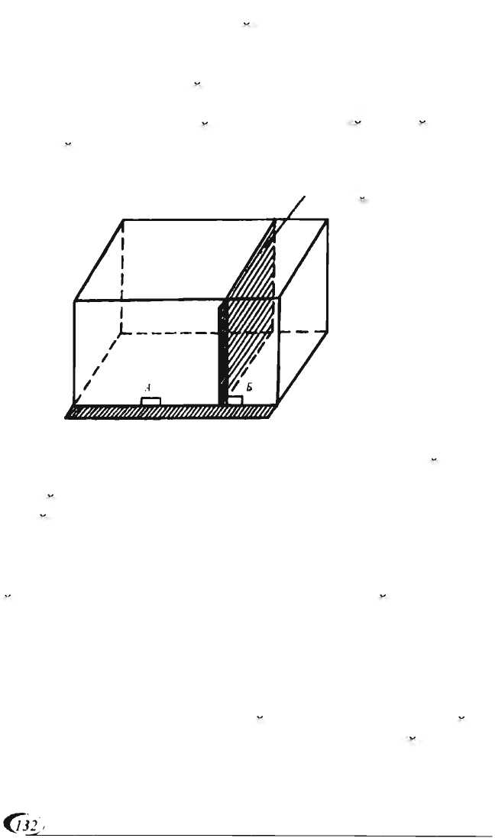

Табиий куч ариларининг кучидан асал
туплашда фойдаланиш
Арихоналарда куч чикмасликнинг олдини олиш ишлари олиб борилишига карамасдан, барибир куч чикиш холатлари учраб туради. Арилар узок вакт ривожланадиган жойларда она арини эрта етиштиришнинг иложи булмаганлиги учун хам вактинча ёрдамчи она арили оила ажратиб булмайди. Бундай шароитларда куч чикиши табиийдир. Тажриба- ли асаларичилар шундай кучларнинг кучидан юкори асал махсулоти олишда фойдаланадилар.
Асосий шарбат ажратувчи усимликларнинг гуллашидан 40^45 кун аввал чиккан куч ариларининг хам, асосий шарбат ажратувчи усимликлар гуллаш арафасида чиккан куч ариларининг хам махсулдорлиги юкори булади. Эрта чиккан куч ариларининг афзаллиги шундан иборатки, улар шарбат ажратувчи усимликлар гуллагунча яхши ривожланиб, тулик кучга эришади ва уларнинг кучи куп янги мумкатак инчалар тор- тишга каратилади. Куч чикарган асосий оила хам шу вакт ичида куч чикишга тайёргарлик даврида жадал етиштирилган усти берк куртчалар хисобигакучайиши мумкин.
Шарбат ажратиш арафасида чиккан кучли куч арилари узларининг асосий кучини шарбат ташишга йуналтиради. Агарда мана шундай кучли куч арилари оиласига мумпар- да ва мумкатак инчали рамкалар куйилса, айни вактда куп мумкатак тортиши ва куп асал туплаши мумкин. Асосий куч чикарган оила хам 2-3 хафта иш бажармай, куртчаларни бокмай утиргани учун асал туплашда яхши ишлайди. Арилар ривожланиш даврининг урталарида чиккан куч арилари (асосий шарбат ажратувчи усимликлар гуллагунча 10-30 кун вакт колганда) шарбат ташиш учун керакли ёш арилар етиштира олмайди ва натижада куч ариларининг кучи сусаяди. Бундай куч арилари шарбат ташишда сует катнашади, чунки бу даврда оилада жуда куп куртчалар булади. Асосий куч чикарган оила- да хам янги ёш она ариси куйган тухумлар куртча куринишида булиб, шарбат ташишда катнашмайди. Шунинг учун ривожланиш даврининг урталарида куч чикишга йул куймаслик керак. Мабодо куч чикиб колса, у холда уларнинг кучини янги мумкатак инчалар тортишга йуналтирилади, шарбат келиши олди- дан улар асосий оилага кушиб юборилади.
Усимликларнинг шарбат ажратиш кобилияти ва кучнинг чикиш вактига караб уларнинг кучидан фойдаланишнинг куйидаги йуллари бор: 1) табиий куч ариларига асосий куч чикарган оила ариларини кушиш оркали асал тупловчи онлайн ташкил килиш; 2) майда кучларни ушлаб, уларни бир- бирига кушиб, йирик, кучли оила ташкил килиш; 3) куч ариларининг кучини янги мумкатак инчалар тортишга йунал- тириш.
Оила асосий шарбат ажратадиган усимликларнинг гул- лашидан 10 кун илгари кучга чиккан булса, табиий куч ариларига асосий оила ариларининг келиб кушилиши нати- жасида косил булган оиладан фойдаланиш мумкин. Кучга чиккан ари оиласи ушланиб, куч чикарган асосий оиланинг урнига олиб бориб куйилади; асосий оила ариси эса арихона- дан бошка жойга кучирилиши натижасида куч чикарган асосий оилада колган учувчи ариларининг хаммаси уянинг урни алмаштирилгандан кейин узларининг уяси турган эски жойи- га учиб бориб, куч ариси утказилган оилага кушилади. Бун- дай оилани, асосан, учувчи арилар ташкил килгани учун х,ам кучли шарбат тупловчи ари оиласи булиб х,исобланади, улар куп асал туплашлари билан бошка ари оилаларидан ажралиб туради. Агар ушланган куч арилари ётик уяларга утказилган булса, у холда унинг устига кичик х,ажмли мумкатак рам- кали (кушимча) кават куйилади. Куч чикарган асосий оилада битта энг йирик она ари гумбаги колдирилиб, колганлари синдириб ташланади ва бу уя куч чикарган ари уясининг ёнига ари кирадиган тешикчаси тескари тарафга каратиб куйилади. Асал туплаш учун мулжалланган куч арисининг кучи асал туплаш ва мум тортишга йуналтирилади. Асосан куч чикарган оила эса гумбакдан она ари чикиб урчигандан кейин ишлай бошлайди. Мабодо хужаликка ари оиласининг сонини купайтириш керак булмаса, у х,олда шарбат ташиш даври тугагандан кейин ари оилаларининг хажми, иккала оилани кушиб юбориб, кишлашга кучли килиб кетказилади.
Купчилик холларда асосий шарбат ташиш мавсумидан олдинрок унча кучли булмаган (майда) куч чикиши мумкин. Бундай хол, асосан, ари оиласи киска вакт ривожланганда асосий шарбат ташиш мавсуми бошланишдан олдинрок юз беради. Бунда куч ариларининг бир нечтаси кушиб юбори- либ, кучли асал туплайдиган ари оиласи ташкил килинади.
Она арилари ушланиб, махсус она ари сакланадиган ка- фасчага солинади. Энг яхши, йирик она ари кафасчада мумкатак рамкалар орасига куйилади, колганларини эса латта ёпкич тагига - рамкалар устига куйилади. Кейинги куни мумкатак рамкалар орасига куйилган кафасчадаги она ари чикариб юборилади ва колган она арилар олиб ташланади. Агарда ортикча она арилар куч ариларни утказган захоти олиб ташланса, кушилаётган айрим куч арилари учиб кетиши мумкин.
Мабодо куч арилари асосий шарбат ташиш мавсумидан 40-20 кун илгари унча кулай булмаган вактда кучга чикса, у холда уларнинг кучини мум тортишга йуналтирилади. Айрим холларда бундай куч арилари ушланиб, куч чикарган асосий оилага кайтарилади (асосий оиланинг она ари гумбаги син- дириб ташланади), Аслида бундай килиш тавсия этилмайди, чунки ари оиласи она ари гумбагини тортиб, иккинчи маро- таба кучга чикиши мумкин. Кайтадан куч чикмаган такдирда хам арилар жуда сусткашлик билан ишлайди.
Шуйинг учун куч ариларини дархол куч чикарган оилага кайтармай, мум тортишда фойдаланиб, сунгра зеки куч чикарган жойига кайтарилса максадга мувофик булади. Бу- нинг учун куч чикарган асосий оила ёки ётик уяларнинг ён тарафида фанер тусик ёрдамида чунтак хосил килиб, ушлан- ган куч арилари уша жойга утказилади. Икки каватли уяда эса биринчи каватнинг устига махсус фанер тусик куйилиб, иккинчи каватга куч арилари утказилади. Иккала холда хам куч утказиш учун ташкил этилган жойнинг ари кирадиган тешикчаси карама-карши тарафга каратиб куйилади. Куч ариларининг кучини асосан мум тортишга йуналтирилади. Мум тортилган инчали рамкалар олиниб, урнига мумпарда куйилганда, куч арилари 2-3 хафта ичида 10-15 та мумкатак рамка тортади. Куч арилари мум тортаётган пайтда куч чикарган асосий оиладаги она ари гумбагидан она ари чикиб, урчишга улгуради. Шундан кейин вактинча куйилган фанер тусик олиниб, иккала оила арилари кушиб юборилса, кучга чикиш холатидан холи булган ишчан асал туплайдиган ёш она арили ари оиласи ташкил булади.

ПАКЕТЛИ (КУТИЛИ) АСАЛАРИЧИЛИК
Узбекистоннинг жанубий районларида иклим шароити юмшок, иссик булиб, эрта бахорда ари оилаларининг ривож- ланиш муддати узок булганлиги учун хам, хар битта асосий ари оиласидан бахорда битта кичик оила етиштириш мум- кин. Аммо шарбат ажратадиган усимликлар кам булганлиги учун хам, уларни ривожлантириб асал туплашнинг иложи булмаганлигини хисобга олиб, етиштирилган кутидаги ари- ларнинг шарбат ажратиш кобилияти кучли булган серасал усимликларга бой булган районларга жунатилади. Уларнинг кучидан куп асал туплашда фойдаланилади.
Юкорида айтилганларни амалга ошириш учун кутили асаларичиликни ривожлантириш керак. Кутили асалари- чиликнинг маъноси жанубий районларда етиштирилган асалариларни фанердан ясалган кутиларда шарбат беради- ган усимликларга бой булган жойларга жунатишдан ибо- рат. У ерларга келтирилган арилар ривожлантирилиб, асал тупланади ва жамики асали олиниб булингач, медицина саноатида кулланиш учун ариларнинг захари олинади, сунгра улар улдириб юборилади. Чунки шимолий туманларда ариларнинг кишлаши жанубий районлардан келаси Йили бахорда янги кутили ари оиласини сотиб олишдан кура кимматга тушади.
Кутидаги ари оиласи керакли жойларга асал туплаш учун май ойининг IQ-12-кунлари келтирилсагина кутили асалари- чилик юкори даромад бериши мумкин. Бунинг учун жанубий туманлардан кутидаги ари оилаларини апрель ойининг учин- чи ун кунлигида ёки май ойининг бошларида жунатилиши керак. Жанубий районларда бахор эрта келса хам, кузнинг узок чузилиши хамда кишнинг юмшок келиши натижаси- да арилар кишлаш вактида куп учиб харакат килиши ва бе- зовталаниши окибатида кишдан кучсизланиб чикади. Шу- нинг учун хам ари оилаларини эрта кучайтиришнинг иложи булмаслигини хисобга олиб, утган йилги мавсумда куп сонли ёш арилар билан кучли ари оиласини кишлашга кетказиш зарур булади.
Кутили ари оиласини ташкил этиш учун янги оила етиштиришда уларни жунатилган жойларда ёз ойларининг иккинчи ярмида куп асал берадиган, яъни кунгабокар, маржу- мак - гречиха, жука - липа усимлиги, каштан ва чулдаги хар хил асал берадиган утларни хисобга олиб, куп асал туплаш максадида кутили ари оиласини куйидагича ташкил килиш мумкин.
Ёз мавсумининг иккинчи ярмида хар кайси асосий оила- дан 3 та мумкатак рамкали урчиган она арили, ёш кичик оила ташкил килинади. Ётик уяларнинг орка тарафидан тешик- ча очилади, фанер тусик ёрдамида 4-5 та мумкатак рамкага мулжалланган чунтак хосил килинади ва шу ерда кичик ёш оила ташкил этилади.
Бундай ётик уяда асосий оила ва кичик ёш оиланинг ривожланишига шароит етарли булади ва 4-5 та мумкатак рамкада ариси хамда етарли озиги билан кишлашга кетади. Келгуси йили бахорда асосий оиладан 2 та усти беркитил- ган куртчали рамкалар ариси билан олиниб, кичик ёш оилага кушилса, ёш оила тез кучаяди (кичик ёш оилада она арисини вактинча, арилар улдириб куймаслиги учун думалок сим- ли кафас тур остига беркитиб куйилади). Шундай килиб. бахорда ётик уяда бир вактнинг узида иккита оила, яъни асосий оила ва кичик ёш оила ривожланиб, орадан 4-5 хафта утгач, кичик оиланинг кучи етти-саккиз рамкани тулдиради.
Кутили ари оиласини етиштириш вактини олдиндан билиб, жанубий туманларда боглар, бутазорлар гуллаши хамда эркак ариларни март ойининг охири ва апрель ойи- да етишишини хисобга олиб, она ари етиштиришга кири- шилади. Кутили ари оиласини ташкил этиш вактигача она ари гумбаги етилиши керак, чунки яхши ривожланган ёш ари оилаларининг арилари кутили ари оиласини ташкил этиш учун фанерли кутига кучирилади ва керакли жойлар- га жунатилади. Фанерли кутига ёш арилар купрок тушиши учун кундузи арилар яхши учаётган пайтда арилар ва мумкатак рамкалар кутига кучирилади. Ёш оиладаги ариларнинг кутили ари оиласини ташкил этиш учун фанерли кутиларга 1,1 кг ари кучирилганда ёш оилада яна бир оз ариси хамда куртчалари колади. Уша колган ёш оиладаги ариларга етил-
ган она ари гумбаги ёки урчиган она ари берилади ва ях- шилаб ёстикча ёрдамида ураб иситилади; келажакда ёзда гуллайдиган усимликдан шарбат туплашда арилар сонини купайтириш учун ёрдамчи она арили оила сифатида фойда- ланилади.
Асосий шарбат ажратувчи усимликлар гуллаши ол- дидан ёрдамчи она арили оиладан 2 та мумкатак рамкада куртчалари хамда она ариси билан ариси ажратиб олиниб, уянинг ён тарафидаги фанер тусик ёрдамида ажратилган чунтак кисмига кучирилади, ариларнинг асосий кисмидан асал туплашда фойдаланиш учун асосий оилага кушиб юбо- рилади. Асосий шарбат вакти тугагандан кейин ажратилган кичик оилага асосий оиладан етилган куртчали мумкатак рамкалар куйилиб кучайтирилади, озик билан таъминланади, кишга кушимча она арили оила сифатида кетказади.
Жанубий туманларда мана шундай йул билан асосий ари оилаларининг ривожланиши хамда шарбат туплашига салбий таъсир курсатмай, хар кайси асосий ари оиласидан биттадан янги ёш оила (кутида) ажратиш мумкин булади.
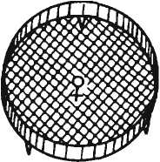
Кутиларда етиштирилган ариларнинг совук иклимли туманларга жунатиш тавсия килинади, чунки у ерларда факат ёз мавсумида келтирилган арилар ривожлантирилиб, асал туплашда фойдаланилади, сунгра эркак ариларнинг она арилар билан кушилиши натижасида ариларнинг кишга чидамлилиги сусаяди. Аммо у ерларда шарбат берадиган усимликлар куп булгани учун кутиларда ари келтирилиб, куп асал туплаш мумкин. Юкорида ай- тилган муаммони хал килиш учун жанубий районлардаги она ари етиштирилган арихоналарда алохида махсус чекланган арихоналар ташкил килиниб, уша ари- хонага урта рус зот она арисини келти- риб, урчиган она ари етиштирилади ва жунатиладиган кутидаги арилар оиласи- га утказилади.
36-расм. Янги ёш она арини оилага утказишда фойда- ланиладнган сим турлн кафасча.
Фанерли кутиларга (пакетларга) арилар бир оз кийин булса хам туну- кадан ишланган тур тусикдан утказиб кучирилади. Акс холда жанубий район- ларда купайтириладиган ари зотининг эркак арилари тушиб, кутили арилар жунатилаётган шимолий туманлардаги ари зотига аралашиб кетиши мумкин.

Кутили ари оиласини тайёрлаш ва
уларни жунатиш
Узок жойларга арилар 4-6 та мумкатак рамкали пакет (кути)ларда жунатилади.
Жунатиладиган кичик ёш ари оилалари бахор ва ёз мав- сумида ётик уяларда ташкил этилади. Техник талабларга кура 4 та рамкали пакет (кути)га 4 та мумкатак рамка жой- ланади, шундан 2 тасида усти берк куртчалари ва яна 2 та- сида 3 кг гулчанг ва усти беркитилган инчаларда асал озиги хдмда 1,1 кг ёш арилари ва урчиган она ариси булади; олти- та рамкалигида эса 4 та мумкатак рамкада усти беркитилган куртчалари, 2 тасида гулчанг ва усти беркитилган инчаларда 4 кг асал озиги хамда 1,4-1,5 кг ариси билан урчиган она ариси булади. Мумкатак рамкасиз пакет (кути)да эса 1,2 кг ариси хамда 1 та урчиган она ариси алохида кутининг устки бир чеккасига Титов кафасчасида урнатилиб жунатилади.
Пакет (кути)ларга ариларни кучириш вактида вактни те- жаш максадида тажрибали асаларичилар ариларнинг хаж- мини тарозида тортмасдан куз билан чамалаб аниклайдилар. Битта ётик уя (435x300 мм) рамкасида зич утирган арилар 200-250 гр келади. Шунинг учун техник стандарт талабла- рига риоя килиш максадида турт рамкали пакет (кути)ларга 4-5 та мумкатак рамкадаги арилар силкитиб туширилади (37- расм).
Пакет (кути)лар жунатишга куйидагича тайёрланади: дастлаб 2 та оч жигарранг мумкатак, рамка асал озиги билан пакет (кути)га кучирилади. Уларнинг хар биттаси усти беркитилган инчаларда 1,5 кг дан асал озиги ёки арилар кайта ишлаган шакар шарбати булади (усти беркитилмаган инчалардаги озиги бор рамкани жунатиш мумкин эмас). Сунгра 2 та тук жигарранг мумкатак рамкада усти беркитилган куртчалар ариси билан куйилади. Бунда албатта она ариси топилиб, пакет (кути)га тушганлигига эътибор бери- лади ва яна кушимча 2-3 та мумкатак рамкадаги арилар силкитиб туширилади.

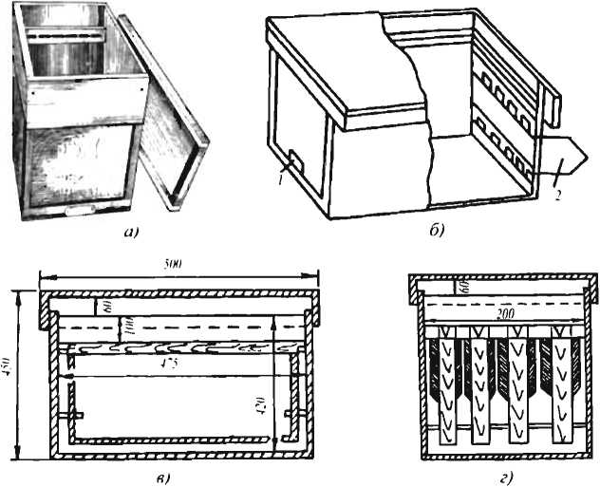
37-расм. а - ариларни жунатишга мулжалланган олти рамкали кути (пакет); б - туртта мумкатак сигадиган кутининг ташки куриниши: (I - ари кирадиган тешикча; 2 - устки ва пастки мумкатак рамкаларни кимирлатмайдиган мослама); в - туртта мумкатак рамка сигадиган кутининг узунасига куриниши; г - кутининг кундалангига куриниши.

Мумкатак рамкали пакет (кути)ларни олд ва орка тара- фидаги тахта деворларида хаво кирадиган тешик ёки тиркиш килинади. Туртта рамкали пакет (кути)да 200X100 мм улчамли тешик кузининг улчамлари 2-3 мм булган сим тур билан тусилади. Пакет (кути)ларнинг олд тарафидаги девори- нинг пастки ва орка тарафидаги деворининг устки кисмидан тешик очилади.
Мумкатак рамкасиз (Уй-рас.м) пакет (кути)лар каерга ва кандай транспортда жунатилишига караб маълум микдорда озик билан таъминланади. Агар самолётда жунатиладиган булса озик урнида шакар шарбати берилади, йулда - аэро- портларда шакар шарбати куюкрок холда сим тур оркали чутка ёки бирор латта ёрдамида арилар устига силкитила- {140
ди, арилар бир-бирининг устини тозалаб озикланади. Бошка транспорт воситаларида жунатиладиган булса, кутиларга ша- кар шарбати (2 кг шакарни 1 л сувда эритиб) 1 литрли шиша банкаларда, банкаларни полиэтилен копкок билан зич килиб беркитиб, копкокда 2 та 0,8 мм диаметрли тешикча очиб куйилади. Кейинги пайтларда мумкатак рамкаларсиз пакет (кути)ларни канд упаси ва асалдан тайёрланган хамирсимон озик (канди озиги)дан хар кутига 0,6 кг солиниб, унинг ёнида 1 литрли банкада сув куйиб жунатилади. Шиша банкалар- нинг копкокларини юкорида айтилгандек тешилиб, кичкина пилик куйилади.
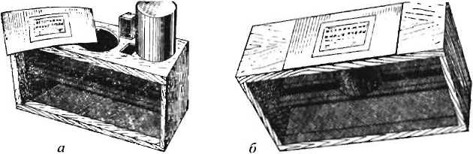
38-расм. Суюк озука билан жунатиладиган рамкасиз кути (пакет): а - ажратилган холидаги куриниши; б - йигилган холидаги куриниши

Канди озиги 4 кг канд упаси, 1 кг тоза тог асали ва 100 мл сув кушиб тайёрланади. Уларнинг хаммаси яхшилаб бир хил масса хосил булгунча аралаштирилади. Бу масса кулга ёпишмаслиги керак. Кушиладиган асал олдиндан 55°С гача хароратдаги сув хаммомида иситилади. Кутига ариларни сил- китиб туширишдан аввал хамирсимон озик куйилади. Она ариси, албатта, иложи булса ёгочдан тайёрланган махсус она ари жунатиладиган кафасчада, 8-12 та кузатувчи ари билан жунатилади.
Мана шундай тайёрланган кути арихонада тарози устига куйилади, унинг устидаги тешикчасига куйилган воронка билан бирга вазни тортилади ва ари оиласининг урта кисмидаги мумкатак рамкалар олиниб, арисини 1,1 кг булгунча кутига силкитилади. Она арисини кушиб силкитиб юбормаслик учун олдиндан она ари топилиб, думалок сим тур кафасча остита беркитиб куйилади. Кутига керакли микдорда ари олин-
гандан кейин кафасча остидаги она ари чикариб юборила- ди. Кути ичидаги арилари билан бирга силкитилади, сунгра унинг устидаги воронка олиниб, копкоги мих билан кокиб куйилади.
Мумкатак рамкали ва рамкасиз пакет (кути)лар почта оркали жунатилаётганда кутиларнинг копкогига жунатила- ётган жойнинг манзили аник килиб ёзилиб, «Эхтиёт булинг! Тирик ари», «Юкори кисми», «Тунтарилмасин», «Офтобда турмасин» деб ёзилган варакалар ёпиштирилади.
Мумкатак рамкалар кутиларни жунатишга кулай булиши учун хар биттасининг уртасида 8-10 см дан жой колдирилиб, ёгоч рейкалар ёрдамида бир-бирига туташтириб кокиб куйилади.
Мумкатак рамкали кутилар манзилга етиб келгач, кучи- риб утказиладиган уялари турадиган жойларга мулжаллаб куйиб чикилади ва арилар учиб чикиши учун дарх,ол улар- нинг тешикчалари очилади. Кутичадаги ариларнинг биринчи учиши тугагандан кейин кутилар турган жойларга буш уялар куйилади ва кутилардаги мумкатак рамкалар ариси билан олиб куйилади. Кутиларда колгйн арилар уянинг ари келиб кунадиган тахтачаси олдига кокиб туширилади. Мумкатак рамкасиз кутиларни эса копкогини очиб, ичига 5-6 та мумкатак рамкалар солинган уянинг ичига куйилади ва орадан 10-12 соат утгач, кутидаги ариларнинг хаммаси уя ичидаги мумкатак рамкаларга утади. Уя ичидаги мумкатак рамка- ларнинг каршисида арилар учиб чикиши учун тешик очиб куйилади. Кутидаги арилар хаммаси мумкатак рамкаларга утиб тинчлангандан кейин уя ичидаги кути олиб ташланади ва она ариси кафасчадан мумкатак рамкалар устига чикариб юборилади.

Келтирилган арилардан жойларда фойдаланиш
Кутидаги арилар кабул килиб олинадиган жойларда ол- диндан тайёргарлик ишлари курилади. Уларга куп шарбат берадиган усимликларга бой жойлар танланади, уялар, исит- кич ёстикчалар, мумпарда, янги рамкаларнинг кисмлари, сим, мумкатак рамкалар хамда асал солинадиган идиш ва бошка асбоб-анжомлар тайёрлаб куйилади. Кутили асаларичилик махсулдор булиши учун битта асаларичи ёрдамчиси билан 200 тадан ортик оилани бокса максадга мувофик булади. Келтирилган арилар уяларга кучириб утказилгач, уларнинг биттаси 6 кг хисобидан шакар шарбати билан бокиб тури л ад и.
Кутидаги арилардан фойдаланиш буйича купчилик таж- рибаларнинг курсатишича, кутидаги арилардан ташкил этилган ари оилалари уз кучи билан асосий шарбат ажра- тиш мавсумига кадар кучайиб, катта кучга эга булолмас экан. Чунки кутидаги арилар келтирилгандан кейин бирин- чи хафталарда куртчаларнинг сони ортиб бориб, кари арилар эса кундан-кунга камайиб боради. Кутидаги арилар уяларга кучирилганидан кейин 2-3 хафта утгач, куртчаларни бокиш, иситиш учун арилар етишмаётганлиги сезилиб колади, она ариси эса тухум куйишни кундан-кунга камайтириб боради. Оилани мана шундай кийинчилик билан ривожланти- риш даври бир ойгача давом этади, ундан кейин шу жойнинг узида она ариси куйган тухумидан етишиб чиккан ёш арилар хисобига ишчи ариларнинг купайиши натижасида она ари яна секин-аста тухум куйишини купайтиради. Она ариси неча кун кам тухум куйган булса, оиланинг ривожланиши, усиши хам шунча кунга кечи кади ва натижада асосий шарбат та- шиш мавсумида оиланинг энди ривожланаётган даври булиб, куп шарбат туплашга улгура олмай колади.
Махсус утказилган тажрибаларнинг курсатишича, юкори- да айтилган камчиликларни бартараф этиш учун оиланинг бир текис усиши ва унинг кучсизланиб кетмаслиги хамда она арисининг тухум куйишини камайтирмаслигига эътибор бериш керак.
Кутидаги ариларга уз вактида ари кушиб кучайтирил- са, у холда яхши курсаткичга эришиш мумкин. Айтайлик, кутидаги ариларни уяларга кучирган захоти уяларга иккин- чи кутидан ари кушиб кучайтирилса хам, барибир, юкорида айтилган кийинчиликни бартараф этиб булмайди, чунки она ари узок йулдан кийналиб келади ва анча вакт тухум куймаганлиги учун унинг тухумдони торайиб, тезда куп тухум куя олмайди ва натижада кучайтириш учун кушилган арилар ишсиз колади. Ундан ташкари, вакт утиши билан арилар кариб, ула бошлайди, иш билан банд булмаган арилар бе- корга учиб, уларнинг танаси ишдан чикади ва окибатда кути арилари кучсизланади, орадан уч хафта утгач, кутида личин-
калар сони купайиб, уларни тарбиялайдиган арилар етишмгл' колади, она ариси эса тухум куйишни камайтиради. Шуi / дай килиб, кераксиз вактда кушилган арилар кутидаги ари' ларнинг сонини керакмас пайтда купайишига олиб келади в а зарур булган даврда уларнинг купчилиги улиб тугайди.
Келтирилган кутидаги ариларни кийналиб ривожланиш вактидан олдин ва биринчи маротаба кучайтирилгандан ке йин икки хафта утгач кучайтирилса, яхши натижа олиш мум- кин. Кутидаги ари оиласини кучайтиришнинг аник вакти кандай йул билан, яъни усти беркитилган куртчали мумкатак рамкалар биланми ёки ари билан кучайтириладими - шун- га караб аникланади. Агар арилар кушиб кучайтирилса, у холда кутидаги ари оиласининг ривожланишига яхши таъ- сир курсатади. Усти беркитилган куртчали мумкатак рамкалар ёрдамида кучайтирилса, унда секин-аста куртчаларнинг инчадан чикишига караб, орадан 12 кун утгач ари оиласига арилар кушилади.
Агарда кутидаги арилар арихонага кушимча асал мах- сулоти олиш максадида келтирилган булса, у холда кутига арихонадаги асосий оиладан усти беркитилган куртчали рамкалар кушиб кучайтирилади. Кутидаги ари оиласи кучи- рилган уяни кишлаб чиккан кучли ари оилаларининг ёнига куйилиб, улардан куртчали рамкалар олиб берилади.
Тажрибаларнинг курсатишича, кутидаги арилар икки маротаба кучайтирилганда, кучайтирилмаган кути арилари- га нисбатан икки марта куп асал туплар экан. Асосий оиладан 2-4 та мумкатак рамкада усти беркитилган куртчалар олинганда асосий оила куртчали рамкалар олинмаган оилага Караганда 4% кам асал туплар экан.
Мабодо биринчи маротаба арихона ташкил этиб, бошкг жойлардан кутида ёш оила келтирилган булса, у холда уларни кучайтириш учун кушимча мумкатак рамкасиз кутилардг она ариси йук ари ёздириб олинади. Бундай холларда она ари йук мумкатак рамкасиз кутиларнинг бир гурухини (партия- сини) мумкатак рамкали кутилар олингандан кейин орадаг 2 хафта, иккинчи партияси эса орадан бир ой утгач буюртмг оркали ёздириб олинади.
Арихонага мумкатак рамкасиз кутиларда ари келтирилса у холда уларни биринчи маротаба 1-2 та куртчали рамкалар билан кутидаги ариларни уяларга кучирилган захоти ку- C14J2
чайтирилса, иккинчи маротаба эса уяга кучирилгандан кейин орадан икки хафта утгач кучайтирилади.
Шарбат ташиш. Асаларичи кучга чикиш холатидан холи булган ари оилаларини тайёрлаб, кучли шарбат ташиш вактида ариларга яхши ишлаши учуй шароит яратиб бериши керак. Бунинг учуй ари оилаларини шарбат ажратади- ган усимликларга бой ерларга якинрок олиб бориб жойлаш- тиради, уяларга эса кераклича шарбат - асал куйиш учуй мумкатак инчали рамкалар куяди. Бунда ари оиласига хаво етишмай, иссикдан кийналмаслигига эътибор бериш керак.
Ари оилаларини кучириш. Урта Осиё иклими шарои- тида ари оилалари эрта бахордан то кеч кузгача шарбат ташиш ва ривожланиши учун шароит булмаганлиги туфай- ли вакти-вакти билан бир жойдан иккинчи жойга кучириб, шарбат ташишига шароит яратилади. Масалан, эрта бахорда арилар кайрагоч, терак, момакаймок, тол ва бошка усимлик, утлардан гулчанг ташигандан кейин ариларни мевазор богларга, боглардан эса усимликлари эрта гуллайдиган чул зоналарига хамда уруглик олинадиган бедапоялар ва тогларга кучирилиб, июнь ойларинйнг охирида пахтазорларга, пахта- зорлардан тукай, дарё ёкаларйга кечки озик учун экиладиган жухорипояларга олиб борилади. Бир жойдан иккинчи жойга кучириш оркали тухтовсиз шарбат ташишига замин яратилади.
Ариларни кучириш, саноат-фермерчилик асосида ари бокиш омилларидан бири булиб, факатгина асал туплаб- гина колмай, балки кишлок хужалик усимликларини чанг- лантириш йули билан хосилдорликни оширишга катта хисса кушилмокда. Ари оилаларини кучиришдан аввал, кучири- ладиган жой кидириб топилади ва жой танланади хамда ари оиласини кучиришга тайёрланади.
Ари оилаларини кучиришга тайёрлаш. Агарда ари оилаларини кучиришга нотугри тайёрланса, у холда арилар хаво етишмаслигидан, мумкатак рамкаларнинг узилиб кети- ши ёки рамкаларнинг сурилиши окибатида эзилиши мумкин. Шунинг учун ариларни кучиришдан олдин огир асали бор мумкатак рамкалар хамда шарбат куйилган рамкалар узилиб кетмаслиги максадида ари оиласидан олиб куйилади. Рамкалар йулда силкиниб сурилиб кетмаслиги учун уларнинг хар битгаси орасига елка тарафидан пона куйилади. Агар
да рамкаларнинг тепа тарафи кенгайтирилган булса, у холда попа куйилмайди. Рамкаларнинг орасига куйиладиган пона- лар 10x15x100 (мм) улчамда ёгочдан тайёрланади.
Уя ичидаги рамкалар бир тарафга сурилиб, уя девори хамда охирги рамка орасига йугонрок пона куйиб сикилади ёки охирги рамканинг ён тарафидан уя деворига мих кокиб, сурилмайдиган килиб котирилади.
Хаво иссик пайтларда ари оилалари кучириладиган булса, ари уяларининг юкори кисмида, яъни копкок кисмида хаво алмашиш тешикчалари булиши шарт. Бунинг учун копкок кисмининг таг тарафига сим тур кокилади. Ари оилаларини кучиришдан олдин уялардан ёстикчалар олиб ташланади.
Ари оиласини кучириш вактида улар силкинишлардан безовталаниб, оила ичида харорат 34-35°С урнига 37-38°С гача кутарилиб кетади. Кутарилган хароратни арилар хавони хайдаб чикариш оркали пасайтира олмайдилар, чунки бирин- чидан, улар каттик безовталанган, иккинчидан, уядаги ари- ларни кучириши билан алокадор булган умумий холат бу- зилган. Жазирама иссик кунлари уяда харорат кераклигидан ортикча кутарилганда, арилар хароратни меъёрига келти- риш учун асал копчаларига асал т^лдириб, уядан ташкарига чикиб, уянинг таг кисмида туда булиб тупланиб туради. Кучириш вактида хам ариларнинг безовталаниши натижаси- да харорат кутарилганда куртчали рамкалар хамда оиланинг асосий кисмини ташлаб копкок остидаги кисмга кутарилиб, туда булиб кимирламай туришлари учун уянинг асосий кисмининг устида копкок ости кисмини ташкил килиш керак (39-расм).
Арилар копкок остидаги кисмга кутарилиб, тудага тупланганларидан кейин асосий оила кисмидаги харорат меъёрига келиб, ариларнинг безовталаниб товуш чикариши тухтайди. Агарда шундай пайтда уянинг тешиги очилса, бир неча ари тинч холатда чикиб, махаллий жой билан таниша бошлайди.
Хозирги тайёрланаётган ари уялари копкок кисмининг остидаги кисми (баландлиги 15 см) ариларни кучириш вактида уларни тупланиб утиришлари учун зарур жой хисоб- ланади. Бундай уяларда ариларни кучираётган пайтда мато- дан тайёрланган ёпкич ва иситкич ёстикча олиб куйилади. Агарда арихонада копкок остидаги кисми йук уяларда ари (j46)
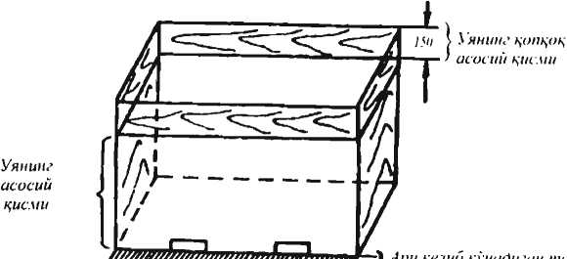
39-расм.

бокилаётган булса, у х.олда асосий оила бокиладиган кием устига (435x145 мм) магазин деб номланган кушимча каватлар куйилади, шунда арилар кучириш вактида кий- налмайди.
Ариларни кучириш вактида уялардаги хаво алмашиш теши кчалари катта ахамияга эга, чунки безовталанган арилар куп микдорда кислород истеъмол килади. Шунинг учуй аса- ларичилар ариларни кучириш вактида уянинг тепа тарафини бутунлай коплайдиган сим турдан фойдаланадилар.

Келтирилган асалари уяларини жойлаштириш
ва шарбат туплаш
Хамма жойда хам асосий шарбат ажратувчи усимликлар булиб, улар мавсумнинг маълум вактида шарбат ажратади. Ана шу усимликлар гуллаган вактда ари оилалари асосий шарбатни туплайдилар ва бу мавсум асосий шарбат туплаш даври дейилади. Мана шу давргача асаларичи кучли ари ои- лаларини етиштириб, ариларнинг жадал шарбат туплашига шароит яратиши керак.
Куп асал туплаш ва кишлок хужалик усимликларини чанг- латиш максадида ари оилаларини мавсум давомида бир неча маротаба гуллаётган усимликлар бор жойларга кучирилади. Айрим холларда ари оилалари гурух холида, атрофдаги шарбат ажратувчи усимликлар кобилиятини хисобга олиб, бутун мавсум давомида бир жойда колдирилади. Аммо бундай мавсум давомида шарбат ажратиб талабга жавоб берадиган жой- (77т)
лар кам булгани учун хам ари оилаларини бир жойдан иккин- чи жойга кучириб туриш оркали хар хил жойларда хар хил вактда гуллайдиган усимликларнинг шарбатини туплашга эришиш мумкин. Айрим пайтларда бир хил усимлик жану- бий кояларда эртарок гулласа, шимолий кояларда кечрок гул- лайди. Шунинг учун ари оилалари мавсум давомида бир неча марта кучирилади.
Ари оилалари янги келтирилган жойда кам безовталани- ши учун куйидагиларга риоя килиш керак:
- ари оилалари кучирилаётган пайтда уяларни иложи бо- рича камрок такиллатиш, туртиш, силкитиш керак;
- уялар ичига нур тушмасликка харакат килиб, кучириш вактида офтобда колдирмаслик зарур;
- янги жойда ари уяларини иложи борича бутазорлар орасига жойлаштириш керак (агарда бутазор, дарахтлар булмаса, у холда уяларнинг каторлари орасига мулжалга олиш учун шохлар тикиб, уларга утларни боглаб куйиш керак);
- ари уяларини шарбат ажратувчи усимликларга кара- тиб. узунасига перпендикуляр эмас, кундалангига жойлаш- тирилса, олдинги катордаги ари оилалари кучайиб, орка катордагилари кучсизланиб кетмайдилар. Арилар асал туплаш даврида бир жойдаги усимликларнинг шарбат ажра- тиши тугамасдан, шарбат ажратувчи усимликлари бор янги жойни кидириб топиб кучишга тайёрланиши керак.
Асосий шарбат ажратувчи усимликлар гуллаш даврига кадар асаларичи керакли асбоб-ускуналар хамда мумкатак рамкаларни жамгараб куяди. Усимликларнинг шарбат ажрата бошлаганини уя ичидаги мумкатак рамкаларнинг тепа тара- фидан окара бошлаганидан, ариларнинг жадал учишидан ёки назорат тарозисида текшириб билиш мумкин. Тарозининг курсаткичи кунига 0,5-1 кг курсатса, бу асосий шарбат ажратувчи усимликларнинг гуллай бошлаганидан далолат беради.
Асосий шарбат ажратувчи усимликлар гуллаганда хамма ари оилалари уша усимлик гулига бирданига бормай, балки айрим оила арилари 2-3 кун олдинрок шарбат ташиш- га киришади. Шунинг учун хамма оила арилари бирданига шарбат ташишга киришиши учун биринчи гул гунчалари очила бошлаши билан уша усимлик гулидан иложи борича шакар шарбатига купрок кушиб, ари оилаларининг хар
уясига 0,25-0,5 л дан ёки ташкарига умумий идишда куйиб куйилади. Шуни эсда тутиш керакки, агар шарбат беради- ган усимликларнинг шарбат ажратиши кучли булса, у холда кучада бериладиган умумий идишдаги шакар шарбатига ари- лар келмай куяди. Шарбат ташишга жалб этиш учун шакар шарбати билан бокилгандан кейин арилар далага жадал уча- дилар.
Асосий шарбат ажратувчи усимликлар гуллаш даврида мумкатак рамкаларнинг етарли булиши катта ахамиятга эга. Ари оиласи хар куни уясига олиб келган бир неча килограмм усимлик шарбати асалга айлантирилганда, 2-3 ма- ротаба кам жой эгаллайди, чунки шарбатнинг таркибидаги сувни буглантириб чикариб юбориш учун арилар даладан келтирилган шарбатни инчаларнинг учдан бир кисмига жой- лаштирадилар. Шундай килиб, шарбатни жойлаштириш учун етилган асални жойлаштиришга нисбатан олти маротаба куп инча (жой) керак булар экан. Усимлик шарбати 5-6 кун утгач етилган асалга айланади. Арилар хар куни олиб келаётган шарбатни инчаларга жойлаштириш учун жуда куп мумкатак рамкалар керак булади. Агарда даладан шарбат келаётган пайтда мумкатак инчалар етишмаса, у холда арилар беиш колишиб, арихонанинг даромади пасайиб кетади. Асалари- чи шошилиб, етилмаган асални олса, у холда асални узок саклашнинг иложи булмайди.
Даладан канча кучли (куп) шарбат келса, уяда шун- ча куп мумкатак рамка булиши керак. Тажрибалар шуни курсатадики, кунига арилар уясига 2 кг шарбат олиб келса- лар, шарбатни жойлаштириш хамда асалга айлантириб уни саклаш учун 435x300 мм улчамли мумкатак рамкадан бешта ёки кунига 4 кг шарбат келтиришганда эса ушандай мумкатак рамкадан 10 та керак булар экан. Куп каватли уяларда ари оиласи бокилганда кунига 2 кг шарбат келганда 7-8 та, 4 кг шарбат келганда эса 14—15 та (435x230 мм ли) мумкатак рамка керак булади. Ун олти ва ун саккизта мумкатак рамка- ли уяларда эса кучли шарбат келиш даврида уянинг асосий кисмида жой етишмай колса, уларнинг устига (435x145 мм ли) мумкатак рамкали уя каватларидан куйиб фойдаланила- ди. Бундай пайтларда она арини тепага утказмайдиган килиб тусиб куйиш керак.

Арн оиласини шарбат туплашга тайёрлаш даври
Хамма жойнинг узини шарбат ажратувчи усимликлари- нинг гуллаш даврига караб, ари оилаларини ривожлантириш, кучайтириш йуллари ва вакти булади. Жуда эрта етиштирил- ган арилардан асосий шарбат ташиш даврида шарбат ажратувчи усимликлар гуллашидан 51 кун олдин она ари куйган тухумидан чиккан арилар камида беш кун давомида шарбат ташишда катнашади (ишчи арилар инчадан 21 кундан кейин чикканидан сунг шарбат ажратувчи усимликлар гул- лагунча 30 кун яшаган булса). Энг кеч етиштирилган, яъни шарбат ажратувчи усимликлар гуллаши тугашига 28 кун колганда она арининг куйган тухумидан чиккан арилар охир- ги беш кун давомида шарбат ташишда катнашиши мумкин (21 кунда ишчи арилар инчадан чикса, орадан 3 кун утгач, улар кучга киради ва охирги шарбат ташиш кунларида 5 кун катнашади). Етиштирилган арилар келажакда асал туплашда катнашадилар. Куйидаги график чизиклар хам шундан дало- лат беради (40-расм).
Илмий тажрибаларнинг курсатишича, мана шу курсатил- ган даврда куртчаларнинг ривожланиши, кучга чикмаган ари оилалари куртчаларининг сони асал туплашига тенг.
Асаларичи хар доим хам асосий шарбат ажратувчи усимликларнинг качон гуллаши ва гуллашининг тугаши- ни аник била олмайди. Аммо ари оилаларини асосий шарбат ташишга тайёрлаш вактини билиш учун усимликларнинг уртача куп йиллик гуллаш даври ва асал ажратиш кобилияти аникланса, ари оиласини кучли килиб ривожлантириш мумкин. Уша иклим шароитида график чизикларининг курсаткичига суянилган холда, зарур вактда ёш оила ажратиб, куп асал туплаш борасида максадга эришиш мумкин. Она ари тухум куйишни оиланинг ривожланиш даврида купайтирса, ташкил этилган ёш оилалар асал туплаш махсулдорлигини оширади.
МДХ худудларининг жанубий районларида ари оиласини ривожлантириш учун 100 кун (кунгабокардан асал туплашда), урта кием туманларида 80-90 кун (маржумак - гречихадан асал туплашда), шимолий туманларда 40-50 кун (ок беда, малина хамда далачой каби усимликлардан)
керак булиб, улар асал туплашда яхши ишлайди. Тогли ту- манларда асосий асал ажратувчи усимликлар аввалига тог олди водийларида, кечрок тог коялари хамда юкорирок чуккиларда гуллай бошлайди. Жанубий тог кояларида гул- лар эртарок, шимолий тог кояларида эса кечрок гуллай- ди. Урта Осиё, Узбекистан худудларида хам ари оиласини ривожлантириш учун 80—90—100 кун вакт керак булиб, ари оилаларини аввал боглар, сунгра чул зоналарига (куёнсуяк, окдурай, ковул, гулхайри, исирик, янток), кейинрок эса тогли туманларга (хар хил табиий усимликлардан: кийик ути, гулхайри, тог райхони, далачойи, кучала, карикиз. дулана ширач (эремурус), охирида пахта экиладиган туманларга кучириш мумкин.
Жанубий вилоятларда ари оилаларини хар хил пайтлар- да гуллайдиган шарбат ажратувчи усимликлар усадиган жой- ларга 4-5 маротаба; шимолий кисмларда усимликларнинг гуллаш вегетацияси киска булганлиги учун факат 2-3 марта кучириш мумкин.
Асалари оилаларини асал туплаш давригача ривожлантириш график бунича'кисоблаш чизиги
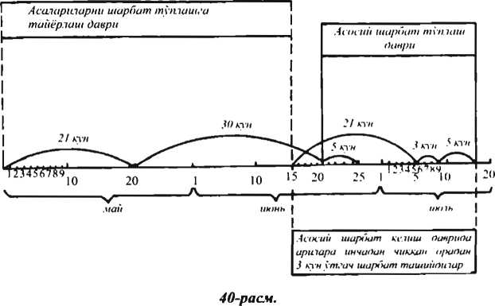

Она аринннг снфати ва оиланинг купли
булишннннг ахамняти
Купли ари оилаларининг арилари бакувват, йирик булади, купли оилада тарбиялаб етиштирилган арилар даладан асал копнасида кунсиз ари оиласида етиштирилган ариларга Караганда купрок шарбат олиб келади хамда шарбат ташиш ва шарбатни кайта ишлашда куп сонли арилар катнашади. Шунинг унун хам бундай оилаларда кунсиз оилаларга нисба- тан куртналарни бокишда кам арилар иштирок этиб, купрок кисми далага шарбат ташишга униб никади. Ари оиласининг купи ошиши билан оиланинг асал туплаши ошиб боради ва шу билан бирга ариларнинг огирлиги ортади. Купли ари оилаларида ёш арилар хаётининг туртинни кунидан бошлаб шарбат ташишга униб никади ва шарбатни кайта ишлашда катнашади.
3-жадвал
Ари оиласининг кучига караб тупланадиган асал
Асаларн оиласи | Оиладаги арилар огирлиги  ’ Тупланган асал микдори (кг)
Битта оила 1 кг арига "о микдорида | 1 | 1,5 | 2 | 3 | 4
Битта оила 1 кг арига "о микдорида | 7.0 | 14,0 | 20,0 | 34,0 | 49,0
Битта оила 1 кг арига "о микдорида | 7.0 | 9,0 | 10,0 | 11,0 | 12,2
Битта оила 1 кг арига "о микдорида | 100,0 | 128,0 | 143,0 | 161,0 | 176,0

Бир килограммли ари оиласида ариларнинг купчилиги куртналарни бокиш, тарбиялаш билан банд булганлиги унун кам асал тупланади, лекин оиланинг кучи ошиши билан кундан-кунга ариларнинг сони купайиб, оиланинг шарбат туплашга ва кайта ишлашга кучи етарли булади. Аммо асо- сий шарбат ажратиш даври олдидан иккита оила кушиб юбо- рилиб, катта 5-6 кг ли купли оила ташкил этилганда ариларнинг жадал ишлаши сусаяди. Бунда арилар шарбатни кабул килиб олувни ариларга топшириш унун куп вакт сарфлай- дилар, кабул килиб олган арилар эса шарбатни керак жойга куйиш унун куп вакт сарфлайдилар. Шунинг учун ташкил этилган ёш оилалар ёки асосий оилаларнинг кучи 12 та мум- катак рамкада туда булса, уларни иккинчи оила билан кушиб кучайтириш яхши натижа бермайди. Асосий шарбат ажратув- Сг52) чи усимликлар гуллаши олдидан кучсиз оилага уртача кучли оила кушилса максадга мувофик булади.
Асал копчасида шарбат олиб келган ари шарбатининг огирлиги уша ари танасининг катгалигига, мускуллари- нинг ривожланишига, канотлари хамда унинг кучига боглик булади. Озиги етарли булган кучли оилада яхши ривожлан- ган йирик арилар кучсиз оилада етиштирилган майда арилар- га нисбатан хар гал уясига куп шарбат олиб келади. Ари ои- ласининг умумий асал туплаши оилада етиштирилган ишчи ариларнинг сифатига боглик (Г. Ф. Таранов, 1987 й).
Асосий шарбат туплаш мавсумида оилада жуда куп очик куртчалар тарбияланса, у холда оила арилари кам асал туплайди ва аксинча, кам куртчалар бокилса, куп асал туплайдилар. Оиладаги усти берк куртчалар шарбат туплашга халакит бермай, балки хар кун и кариб улиб бораётган ариларнинг урни тулдириб турилади.
Асосий шарбат туплаш даврида кучли ари оилалари куп шарбат келтираётган даврда арилар она арининг тухум куйишини чеклаб куядилар, уртача шарбат келаётган даврда эса она арининг тухум куйишига хам, шарбат туплашга хам инчалар етарли булгани учун куртчаларни тарбиялашда куп арилар банд булгани учун шарбат туплашга салбий таъ- сир курсатиши мумкин. Бундай холат юзага келмаслиги учун асаларичилар она арининг тухум куйишини сунъий равишда чеклаб куядилар.
Тухум куйиш даврида она арини кафасчага камаб куйиб, кейин чикариб юборилса, унинг тухумдони ва тухум най- чалари торайиши окибатида у бир текис жадал тухум куя олмайди ва сифати бузилади. Бундай пайтда она ари алмаш- тирилади. Бундан ташкари, она арисининг сифати сусайга- нини сезган ишчи арилар шарбат туплашдаги жадаллигини пасайтиради.
Агар оиладан она ари бутунлай олинса, у холда ариларнинг шарбат келтириши тусатдан камайиб кетади. Оила арилари она ари гумбагини тортиб, сунгра тинчланади. Шун- дан сунг оилада шарбат келтириш бирмунча ортиб боради, лекин она ариси бор оилага нисбатан кам шарбат келтира- дилар. Факат янги инчадан чиккан она ариси урчиб, тухум куйишга киришгандан кейингина оила ариларининг шарбат келтириши 2-3 маротаба купаяди.
Она ариси олинган оилага етилган она ари гумбаги бе- рилсагина оила арилари меъёрида ишлай бошлайди. Она ари гумбаги берилган оила арилари 18 кун, она ари гумбаги бе- рилмаган оила арилари эса 27 кун давомида сует ишлайди.
Шарбат ташиш даврининг бошланиши олдидан оила она арисини алмаштириш ёки олиб куйиш тавсия этилмайди. Чунки, биринчидан, уни кучли ари оиласидан кидириб то- пиш кийин, иккинчидан, янги куйилган она ари жадал тухум куйишга киришиб кетгунча оила кучеизланиб кетади. Факат оила ариларининг зоти эътиборга олиниб, она арисининг тухум куйишини чеклаб куйиш мумкин.
Урта рус арисининг зоти асал етилиши билан асални мум- катак инчали рамкаларнинг юкори кисмидан бошлаб тулгаза бошлайди ёки уя устига куйилган кушимча каватидаги инчали рамкаларга шарбат куйиб, оиланинг асосий кисмидаги мумкатакларнинг урта кисмини она ари тухум куйиши учун бушатиб беради. Кулранг Кавказ tof арисининг зоти эса, биринчи навбатда, оиланинг асосий кисмида куртчаларга якин турган инчаларга асал жойлаштиради, сунгра уя устига куйилган кисмидаги мумкатакларга шарбат куяди. Шу- нинг учун шарбат ажратиш даври бошланиши билан кулранг Кавказ тог ариси оиласида она ариси табиий тухум куйишни камайтиради. Урта рус ариси ва уларнинг дурагай зотлари оиласида кам шарбат келаётган пайтда она арисининг тухум куйишини чеклаб куйиш яхши натижа беради. Асосий шарбат келиш мавсумида она арининг тухум куйиши учун факат оиланинг асосий кисмида жой ажратилиб, унинг тепа кисмларга утмаслиги учун сим тур тусик килинади.
Арилар уяларига олиб келаётган усимлик шарбатининг таркибида 50-70% гача сув (намлик) булади. Арилар шарбат таркибидан сувни буглантириб чикариб юбориши нати- жасида намликни 18-21% гача камайтирадилар. Бунинг учун хаво иссик кунлари арилар каторлашиб канотларини жадал харакатлантиришади ва нам иссик хавони уяларидан хайдаб чикарадилар.
Хаво алмашиш тешикчаси кичкина ва уянинг факат пастки кисмида булса, у холда шарбатнинг етилган асал- га айланиш муддати узайиб кетади ва куп вакт инчаларни банд килиб туради. Натижада уянинг ички харорати хаддан ташкари кутарилиб кетиб, кучга чикиш холатлари юзага келиши мумкин. Асаларичи ари уяларини хаво алмашади- ган ва ари кирадиган тешикчаларини тулик очиб куйиши ёки куп каватли уяларнинг каватлари уртасига пона куйиб, каватларни бир оз кутариб, хаво яхши алмашинишини таъминлаши керак. Табиатда шарбат бор пайтда арилар угирликка киришга мойил булмайди. Шунинг учун хам уя копкогини бемалол бир оз кутариб, унинг тагига пона куйиш мумкин. Бундан ташкари, уянинг устидаги латта ёпкичнинг уя олди тарафини 4-5 см кайириб ёки копкок остида ёпкич урнига тахтачалар куйилган булса, уларнинг орасини бир оз очиб куйилади. Агар ари уялари дарахт, бутазорлар йук очик жойда жойлаштирилган булса, хаво жуда иссик пайтларда уяларнинг усти хашак билан ураб куйилса, максадга мувофик булади.

Ариларга озик жамгариш
Ари оиласининг махсулдор булиши утган (олдинги) йили ариларнинг кишлаш учун жамгарилган озикка, ке- ласи йили ари оиласининг асал туплаши эса шу йили асо- сий шарбат туплаш мавсумида канча куп ва сифатли озик жамгарилганлигига боглик булади.
Етарли ва сифатли озик жамгарилганда ари оилалари муваффакиятли кишлаб чикиб, бахорда яхши ривожланади. МДХ, давлатларининг шимолий туманларида кишлаш учун хар битта ари оиласига 28-30 кг, бошка туманларда 25 кг дан, У рта Осиёда эса 16-18 кг озик колдирилади. Кузда асал озигининг бир кисми шакар шарбати билан алмаштирилади. Бунда шакар шарбатини арилар кайта ишлаб, шакар асалига айлантириб, инчаларга куйиб, устини беркитишга улгуриш- лари лозим.
Озик сифатида шакар шарбатидан фойдаланилганда, биринчидан, шакар асалга нисбатан бир неча маротаба ар- зон туради, иккинчидан, шакар асали билан озикланган арилар кишлок хужалиги зараркунандаси булган шира хашаротларининг ахлат тарикасида ажратган ширинси- мон суюкликларидан ташкил топган кора асални истеъмол килишдан холи булади. Кишлаш давомида кора асал истеъмол килган арилар ичкетар касалига учраб, кишдан кучсиз- ланиб чикади, айрим холларда жуда куп кора асал истеъ-
мол килган ари оиласи бутунлайин кирилиб кетади. Шунинг учун табиий асал озигини шакар шарбати асалига айланти- риш ишларини арилар хали харакатчан пайтларида бажарса- лар, кишлаш вактида кам харакатчан булганларида мураккаб холатдаги шакарни парчалаб, танага енгил суриладиган од- дий шакарга айлантирадилар. Бу оддий шакар асалини улар уянинг ари кирадиган тешиклари каршисидаги мумкатак рамкалардан она арининг кеч кузда куйган охирги тухумидан чиккан куртчаларнинг урнига куядилар.
Кузда ташки харорат пасайганда арилар она ари тухум куяётган уя тешикчаси каршисидаги мумкатак рамкаларга; яъни иссиклик марказита туда куринишида тупланиб олади- лар ва кишнинг биринчи ярмида уша уя тешиги каршисидаги мумкатак рамкалардаги шакар асалини истеъмол килиш эва- зига муваффакиятли кишлаб чикади ва бахорда жадал ривож- ланади.
Узбекистан шароитида, асосан, ари оилалари ётик уя- ларда бокилгани учун асосий шарбат туплаш даврида яхши кишлаш учун ярокли булган сифатли асал берувчи усимликлар гуллаши даврида мумкатак рамкаларнинг ярмида ёки ярмидан купрок кисмида асали бор рамкалар ажратиб олиниб, алохида зич ёпиладиган уяларга солинади. Кузда ари оиласининг ички хажмини кишлашга туплаш даврида оила ичидаги пахта ёки кишлашга яроксиз деб хисобланган асалли рамкалар ажратиб олиниб, уларнинг урнига махсус ёпик уяларда сакданаётган сифатли гулларнинг асали бор рамкалар куйилади. Алохида ажратиб куйилган асалли рамкаларда гулчангларнинг борлигига эътибор бериш керак.

Асал олиш учун асалли мумкатак рамкаларни
аж ратиш
Хозир саноат асосида ривожланган фермер асалари- чилик хужаликларида асаларичи куп сонли ари оилалари- ни бокишини хисобга олган холда, мумкатак рамкаларга тупланган асални тез-тез олиш йулларини куллаш тавсия этилмайди. Узи яшайдиган иклим шароитида шарбат ажра- тувчи усимликларнинг шарбат ажратиш кобилиятини на- зорат тарозисининг кундалик курсаткичига суяниб, ари уясига олдиндан керакли сонда мумкатак рамкалар бутун
шарбат келиш даврига мулжаллаб куйилади ва тупланган асални шарбат келиш мавсумининг охирида бир марота- ба олинади. Иш бундай ташкил этилганда, ортикча ишдан холи булиб, етилган сифатли асал олиш мумкин булади. Аммо хар доим хам асал олишни мавсум охирига колдириб булмайди. Айрим куп шарбат берадиган усимликлар бор жойларда мумкатак рамкалар етарли булган такдирда хам инчалар етишмай колиши мумкин, бунда усимлик гуллари ажратаётган шарбатини йукотиш мумкин. Бундай пайтда асаларичи вакти-вакти билан мумкатак рамкаларнинг асалга тулишини текшириб туриши ва шарбатга тулган мумкатак рамкалар урнининг уя каватлари ёки кушимча каватларини алмаштириб туриши керак. Асаларилар хар доим етилган асални уянинг юкори кисмидаги инчаларга жойлаштиради, шунинг учун асал куйилган инчаларнинг устини мумпарда билан ёпишни юкори кисмлардан бошлайдилар. Мумкатак рамкалардаги инчаларда асал тулиб, уларнинг усти берки- тилгач, асалини олиш учун олинади. Ажратиб олинган асалли рамкалар урнига буш мумкатак рамкалар куйилади. Куп каватли уяларда ёки асосий оила устига 435x145 мм ли кичик хажмдаги асал туплашга мулжалланган (магазин) каватда ари бокилганда хар доим янги каватлар асосий оила ёки она ариси тухум куйиш учун чеклаб куйилган каватлар устига куйилади. Шундай килиб, асал куйилган мумкатак рамкали каватлар, асалнинг етилишига караб, урни алмаштирилиб турилади. Пастки каватда доим етилмаган асал, энг пастки каватда эса даладан келтирилган шарбат булади.
Асал тупланган мумкатак рамкали каватларни асал олиш- га ажратиб олиш учун уларнинг устидаги ариларни тутун ёр- дамида хайдаш анча вактни олади. Ариларни пастки. она ари ва куртчалари бор каватларга хайдаш максадида карбол кис- лотаси бугидан фойдаланилади. Бунинг учун икки хил - 50% ва 70% ли карбол кислотаси тайёрланади. Иссик иклим ша- роитида 50% ли карбол кислотасидан фойдаланилади. 5 кием карбол кислотаси корамтир шиша идишга солинади, устига 5 кием сув куйилади, шиша идишни кайнок сув ичига ту- шириб, карбол кислотасининг заррачалари тулик эригунча ушлаб турилади. Салкин иклим шароитида корамтир шиша идишда 7 кием карбол кислотаси заррачаларига 3 кием сув кушилиб, худди юкоридагидек тайёрланади. Ари уясининг
копкок остидаги кисмига канор коп матосидан таранг килиб тортилади ва унинг устига докани тайёрланган суюкликка ботириб сикиб ташлангач, коп устига ёйилади, сунгра уянинг копкоги ёпиб куйилади. Орадан 3-5 дакика утгач, асалли рамкалардаги арилар пастки асосий кисмга тушиб кетади. Айтилган вактдан ортикча ушлаб туриш тавсия этилмайди, чунки арилар уяларидан ташкарига чикиб кетиши мумкин. Агар копкок остидаги кием булмаса, у холда тахтадан уяга тугри тушадиган килиб копкок остидаги кисмга ухшатиб кокилади. Тутатгич ёрдамида хам хайдалади ёки уядан асалли мумкатак рамкалар сугуриб олиниб, арилар уясига кокиб туширилади, асалли рамкаларни рамка ташиладиган махсус кутига солинади ва уларнинг урнига асали олинган буш мумкатак рамкалар куйилади.
Ётик уялардан етилган асалли рамкалар ажратиб олингандан сунг, уларнинг урнига буш мумкатак рамкалар куртчаси бор рамкалар билан четга сурилган етилмаган асалли рамкалар уртасига куйилади. Бундан ташкари, ётик уялардан асал олишдан олдин енгил буш кути ёки ари уясини асали олинаётган ари оиласининг оркасига куйилади. Асали бор хамма мумкатак рамкалар ажратиб олинади ва уяни оркасига куйилган енгил буш кутига куйилади. Кидириб топилган она арининг канотидан авайлаб ушланади, очик тухуми ва куртчалари бор рамкалардан бирига утказилиб оилада колдирилади. Ажратилган асалли рамкалардаги арилар бирин-кетин оиладаги буш жойга кокилади.
Асал туплаш учун берилган рамкаларга она ари тухум куймаслиги учун охирги куртчаси бор рамкаларнинг ёнига она ари утмаслиги учун зич тортилган турли рамка куйилади.
Ариларнинг ишлашига халакит бермаслик учун асал куннинг иккинчи ярмида олинса максадга мувофик булади.
Асал олиш. Уядан ажратиб олинган асалли рамкалар арихонадаги уяга ёки фанердан ясалган хужрага келтирила- ди. Хужрага арилар кирмаслиги учун ортикча тешиклар ва эшик-ойналар зич килиб ёпилади. Хона харорати кутарилиши билан мумкатак рамкалардан асал тез сизиб чикади. Асалли рамкалар уядан асал олишдан бир неча кун илгари ажратиб олинган булса ёки 2О-25°С хароратли хонада 7-8 соат ушлаб турилса, асал тез сизиб чикади. Асал олиш учун асал оли- надиган курилма (мёдогонка), асалли рамкаларнинг инчала-
ри устный киркиш учун 4-5 та яхшилаб чархланган пичок, пичокни сувда киздириш учун идиш, ювиниш учун сувли идиш, совун ва сочик, асал куйиладиган идишлар булиши керак. Асал олинадиган курилма (медогонка) яхшилаб юви- лади, офтобда куритилади. Асал олинадиган курилмани шун- дай урнатиш керакки, унинг жумраги остига асал окадиган челак ёки бирор бошка идиш бемалол сигсин. Айлантириш кул ушлагичининг баландлиги ишлаётган одамнинг кул тирсаги баландлигида булиши лозим. Курилманинг асал окадиган жумрагига тур симли сузгич осиб куйилса, идишга тозаланган асал тушади. Асалли мумкатак инчаларнинг усти кайнок сувга солиб киздирилган ва суви силкитиб ташланган пичок ёрдамида эхтиёткорлик билан киркилади.
Рамкалардаги асалли инчаларнинг усти киркилгач, мумкатак рамканинг пастки кисми рамка солинадиган кассета- нинг айланадиган тарафига туширилади.
Асалли рамка солинган курилма айлантирадигаи укидан ушлаб аввалига секин айлантирилади, сунгра тезлаштириб борилади. Инчалардан асал чикиши тугагач, рамканинг ик- кинчи тарафи асал олинадиган курилманинг девори тарафига айлантириб куйилади ва курилма (мёдогонкани) инчаларда- ги асал тулик сизиб чиккунча айлантирилади. Янги тортил- ган мумкатак инчалардаги асал олинмокчи булса, мумкатак инчаларнинг мум заррачалари юлиниб кетмаслиги учун асалли рамкалар кассетага солингач, секин айлантирилади, ик- кинчи тарафи угириб куйилади. Асал олишда иш унумли ва тухтовсиз булиши учун турт киши керак булади: икки киши уядан асалли рамкаларни ажратиб олиб, хужрага келтиради ва буш рамкаларни уяларга элтиб куяди; бир киши мумкатак рамкалардаги асалли инчаларнинг устини пичок билан киради; туртинчи киши эса асал олинадиган курилманинг (мёдогонканинг) укини айлантириб туради.
Рамкалардан асал олингач, уларни жойларига олиб бо- риб куйишдан олдин мумкатак инчаларга бир оз сув сачра- тиб сепилади, шундай килинганда инчаларни арилар тозалаб куритиши осон булади.
Мумкатак асалли рамкаларни уядан ажратиб олишда ада- шиб кетмаслик учун хар битта рамканинг тепа кисмини искана билан кириб, кора калам ёки бур билан оиланинг ракам сони ёзиб куйилади.
Асалли рамкалардан асал ажратиб олингач, бирор катта хажмдаги идишда бир неча кун ушлаб турилса, асал ичидаги мум заррачалари, мумкатак рамкалардан тушган чикиндилар ва асал пуфакчалари асалнинг юзига сузиб чикади. Ифлос- ликлар ажратиб олингандан кейин асал махсус копкокли идиш (фляга)ларга куйилиб, омборхоналарга жунатилади.
Марказлаштирилган усулда асал олиш. Йирик асал- ари хужаликларида асал марказлаштирилган усулда олина- ди. Асаларичилик хужаликларининг марказий участкаси- да махсус асал олиш злектр мосламаси (электромёдогонка), асалли инчаларнинг устини киркадиган электр пичок ва асал тупланадиган катта хажмдаги идишлар урнатилади. Асал олишга жунатилаётган асалли рамкаларнинг тепа кисмига калам ёрдамида арихонанинг ва ари оиласининг раками ёзиб куйилади. Агарда хужаликда асални идишларга куювчи мос- лама куйилган булса, у холда асални бир йула майда идишларга куйиб. копкок билан беркитиб кетилади.
Асалли рамкалар уя каватлари ва ётик уяларда автома- шиналарга ортиб, хужалик марказита асалини олиш учун жунатилади. Хар иккала холда хам куртчали рамкалардан асал олиш тавсия зтилмайди.
Марказлаштирилган усулда асал олинганда мехнат унум- дорлиги юкори булади.
Асосий асал туплаш даври тугагандан кейин уя устки каватлари ва ётик уядаги ортикча мумкатак рамкалар олиниб, охирги маротаба асали олинади. Асали олинган рамкалар ари оилаларига тозалаш-куритиш учун берилади ва эртаси куни мумкатак рамкалар сакланадиган буш уялар ёки хоналарга жойл аштирилади.

Табиатдан шарбат ташиш даври тугагандан
кейин онлайн текшириш
Асосий шарбат ташиш даври тугагандан кейин арихонада ари оилалари куздан кечириб текшириш утказилади. Бунда оиланинг ахволи кузатилади, кишлашга кетадиган ёш ари- ларни купайтириш учун шароит яратишга ахамият берилади. Текшириш утказиш ишларини табиатдан бир оз шарбат ке- либ турган пайтда утказиш керак, акс холда кушни уя арила- ри угирликка кириб, асаларичининг ишлашига халакит бера-
ди. Оилани текшириш вактида, унинг кучи, куртчаларининг сони, жамгарилган озик микдори аникланиб, сифатсиз, эскир- ган мумкатак инчали рамкаларни ишлатишга яроксизлари ажратиб олинади ва мум етиштириш учун эритишга юбори- лади. Мабодо мумкатак инчали рамкаларда куртчалар булса, у х.олда вактинча куртчалар арига айлангунга кадар рамка оиланинг бир четига суриб куйилади. Агар шу мумкатак инчали рамкаларда бир оз асал булса, унда асалли инчаларнинг устини пичок билан кириб, оиланинг четидаги тусик тахта- чанинг оркасига, арилар асалини ташиб кетиши учун куйиб куйилади. Она ари тухум куйиши учун бир-иккита авлод арилар етиштирилган оч жигарранг мумкатак инчали рамка оила уртасида колдирилади. Оила текширилиб, ички хажми кичрайтириб булингач, иситкич ёстикчалар билан ураб куйилади.
Шуни эсда тутиш керакки, кузги ариларнинг бахорги ариларга нисбатан угирликка мойиллиги юкори булади.
Кузда ариларни ривожлантириш. Хар бир асалари- чи кузда ари оиласини кучайтириб, куп сонли ёш арилар купайтиришга харакат килиши керак. Кучли ёш арилари куп булган ари оиласи кишда яхши кишлаб, улган ариларининг сони кам булади ва улар кишлаш вактида кам безовталанади. Бундан ташкари, ари оиласи канчалик кучли булса, озикни шунчалик тежаб истеъмол килади ва орка ичакларида кам ах- лат тупланади. Кучсиз ари оилалари оила ичидаги хароратни бир меъёрда ушлаб туришга хам кийналади. Ёш арилар кишлаш вактида узок яшашига карамасдан, уларнинг тана- си «физиологик» ёш булиб, ёш ариларга хос булган ишлар- ни бажаришга (куртчаларни бокиш, мумкатак инча куришга) кодир булади.
Текширишларнинг курсатишича, кишлаш вактида улган ариларнинг сонини асосан, ёз вактида, яъни Россияда июль ойининг охирида, Урта Осиё шароитида сентябрь ойининг иккинчи ун кунлигида етиштирилган арилар ташкил этар экан. Шунинг учун асосий шарбат ташиш даври тугагандан кейин ари оиласига она арининг куп тухум куйишига ва ариларнинг куртчаларни бокиш учун яхши шароит яратиб бериш керак. Ёш арилар сонини жадал купайтириш учун оилада она ари ёш булиши лозим. Аникланишича, шу йили чикарилган она ари икки йиллик она арига Караганда 10 кун, уч йил-
(мд)
6 А. Исаму.хамелов. X- Ннкадамбаев лик она арига Караганда 17 кун ортик тухум куйиши мумкин экан. Шунинг учун бизнинг шароитда хар Йили уз вактида оиланинг она арисини сифатли она арига алмаштириш керак, чунки она ари Урта Осиё шароитида йилнинг 8-9 ойи даво- мида тухум куяди.
Оилада ёш арилар сонининг жадал купайиши учун куз- да бир оз шарбат келиб туриши керак. Тажрибаларнинг курсатишича, ари оиласи кузда уяга кунига 100-300 г шарбат келтириб турган оила она ариси шарбат келмаётган шароит- даги оила она арисига нисбатан 40-50 фоиз куп тухум куяр экан. Шунинг учун Россия худудларида ари оиласи кеч кузда шарбат ва гулчанг берадиган (гречиха, верск ва бошка кеч гуллайдиган) усимликлар экилган жойларга кучирилади. Бун- дан ташкари, кеч кузда гуллайдиган шарбат ва гулчанг берадиган усимликларни экиш мумкин. Урта Осиё шароитида асалари уялари кеч кузда пахта, полиз экинлари, жухори эки- ладиган жойларга кучирилади.
Кунига табиатдан келиб турган бир оз шарбатдан ташкари, уя ичида етарли микдорда асал ва гулчанг хамда она ариси куп тухум куйиши учун сифатли буш мумкатак инча- лар булиши шарт. Асаларичи шарбат ташиш даври тугаган- дан кейин утказилган текшириш вактида хар кайси оилани етарли мумкатак рамкалар билан таъминлаб куйиши зарур.
Ёш она арили кичик оилаларни кишлашга тайёрлаш
Ёш кичик оилаларда колдириладиган урчиган она ари- лардан кишлаш вактида она ариси улган оилаларни она ари билан таъминлаш хамда эрта бахорда ёш оила ажратишда фойдаланилади. Арихоналарда хамма арилар сонига нисбатан 20-30% хисобида, яъни хар 10 та ари оиласига 2-3 та ёш она арили кичик оила кишлашга тайёрланади. Айрим холларда ёш она арили кичик ари оилаларини кишлашга колдириб, эрта бахорда кушимча ёрдамчи она арилик оила ажратишда фойдаланилади. Кишлашга колдириладиган кичик оиланинг она ариси ёзда етиштирилади ва ари кирадиган тешикчала- рини уянинг олд тарафида килинади, 12 та рамкали уянинг 2 та чекка кисмида 4 та дан, урта кисмига эса 3 тадан мумкатак рамка сигадиган килиб 3 кисмга булинади. Агарда 20 та рамкали ётик уя булса, у холда уяни 4 та мумкатак рамка
сигадиган килиб тенг 4 кисмга булинади ва ажратилган ёш кичик оила шу ерга утказилади. Она ариси урчиб, тухум куя бошлаши билан ажратилган кичик оила уз кучи билан ривож- ланиб, озик туплайди, кеч кузгача ривожланиб, 3-4 та тулик рамкада ариси билан кишлайди. Кишлашга колдириладиган кичик оилаларнинг хар бирида 6-8 кг дан озик колдирилади. Кишга рамкаларнинг ярмигача гулчанг озиги бор мумкатак инчали рамкалар танлаб колдирилади. Колдириладиган хар битта рамкада 2- 2,5 кг дан озик булиши керак.
Уянинг олд тарафидаги ари кирадиган тешикчаларни бир-биридан фарклаш учун уянинг олд деворига тахтача тик холатда кокилиб тусиб куйилади ва хар битта булим алохида рангда булади. Шундай килинганда она ари хамда ишчи ари- лар адашмай уз уясига киради.
Кишлашга кетказилаётган она арили кичик оиланинг асо- сий оила уясининг ёнида чунтак тарикасида кичик 4-5 рамка сигадиган булинма ташкил килиниб, уша чунтак кисмида кишлатиш мумкин (35-расм). Уянинг чекка кисмидаги тускич тахта ёки фанер сугуриб олинадиган ва суриладиган килинса, кичик оилани бахорда ривожлантириш вактида оиланинг ички хажмини мумкатак рамкалар ёрдамида кенгайтиришга кулайлик яратилади. Бундан ташкари, уянинг орка деворида кишлаш вактида нам хаво ортикча тупланмаслиги учун 5 мм ли тиркиш колдирилиб, у тешикчанинг олдига бир оз похол ёки сомон солинган ёстикча осиб куйилса, максадга мувофик булади. Чунки ари оиласи инчали рамкалари устига мато ёпкич ёпилганда, арилар ёпкични прополис (елимсимон мод- да) билан суваб ташлайдилар ва натижада ёпкич намликни утказмай куяди. Уянинг орка деворидаги 5 мм ли тиркиш эса хаво яхши алмашишини таъминлайди, уянинг олд тарафидаги 2 та хаво алмашиш тешикчасига Караганда унинг ахамияти катта.
Жамгарилган озикнинг сифатини текшириш. Асала- ричи кишга колдирилган озик таркибида кора асал, тез котадиган пахта ва каноп асали каби сифатсиз озикларнинг булмаслигига эътибор бериши керак. Чунки бундай сифатсиз озиклар арининг кишлашига салбий таъсир курсатади, хатто купчилик холларда ари оилалари кирилиб кетади. Ари оилалари кора асалда кишламаслиги учун кишлашга колдирилган озикнинг бир кисми ёки айрим холларда
озикнинг жами шакар озигига алмаштирилади. Мабодо асал озиги шакар шарбатига алмаштирилмаса, у холда, мавсум давомида ариларнинг кандай усимлик гулларидан шарбат келтираётганини кузатиб бориш керак. Оиланинг ички хажмини кишлашга туплаш вактида жамгарилган сифатсиз озикли мумкатак рамкалар ажратиб олиниб, уларнинг урнига аввалдан асосий асал туплаш даврида ажратиб куйилган сифатли асали бор мумкатак рамкалар куйилади. Баъзан асосий асал туплаш даврида хам арилар шира хашаротлари ажратган ширасимон ахлат суюклиги - кора асални уяларига олиб келадилар. Шунинг учуй оиланинг ички хажмини кишлашга туплашдан олдин мумкатак рамкалардаги асал озигининг таркибида кора асал бор-йуклигини билиш учун мумкатак рамкалардан чой котик билан асал олиб, спирт ёки охак таъсир зттириб текшириб курилади.
Спиртли реакция ёрдамида аниклаш. Бир кием асалга бир кием сув кушиб, унга 96 градусли этил спиртидан 8-10 кием кушилади. Оксил моддалар ажратилиб аралашма лойкаланса, асал озигида кора асал (сифатсиз асал) булади (гречиха ва верск усимликларининг асалидан ташкари).
Охакли реакция ёрдамида аниклаш. Пробиркага бир кием асал. бир кием сув, унинг устига икки кием охакли сув кушилади. Бу аралашма аланга устида кайнагунча киздирилади. Агар киздирганда пробиркадаги суюклик ичида кунгир рангли парча-парча булакчалар пайдо булса, озик таркибида кора асал булади. Охакли сувни тайёрлаш учун бир кием куйдирилмаган охак тошига бир кием дистилланган сув кушиб, 12 соатга колдирилади. Идиш тубига чукинди чукади, устидаги тиник сув бошка идишга куйиб олинади. Шу сувдан реакцияга кушилади.
Асал озигини шакар шарбатига алмаштириш. Ари оиласидаги мумкатак инчалардан куртчалар чикиши туга- ши арафасида хали арилар харакатчан холатда булиб, шакар шарбатини кайта ишлаб инчаларга куйиб, устини беркитишга улгурадиган пайтда кишга колдириладиган асал озиги шакар шарбатига алмаштирилади. Купгина жойларда бу ишлар сентябрь ойининг уртасида бажарилади. Урта Осиё территориясида эса сентябрь ва октябрь ойининг биринчи ун кунлигида алмаштириш керак. Бу муддатдан кечикса, арилар шарбатни кайта ишлаш, инчаларнинг устини С164
беркитиш ишларига куп мехнат сарфлаб, уларнинг танаси физиологик жихатдан кариган холда кишлашга киради. Окибатда кишлаш даврида ундай арилар тудага тупланган арилар орасида безовталаниб, ортикча озик истеъмол килиш натижасида кишдан муваффакиятсиз чикади ёки бутунлай кирилиб кетади. Озикни алмаштиришдан аввал оилани керакли мумкатак инчалар билан таъминлаш зарур. Агар асал озикнинг хаммаси алмаштириладиган булса, у холда оиладаги куртчали рамкалардан ташкари, хамма асалли рамкалар ажратиб олиниб, уларнинг урнига 2-3 авлод куртчалар етиштирилган жигарранг мумкатак инчали рамкалар керакли микдорда куйилади. Асал озигини шакар шарбатига алмаштириб бокиш ишлари тугаллангач, уша бокилаётган вактда она ари тухум куйган мумкатак инчали рамкалар оила уртасидан ажратиб олиниб, оиланинг бир четига куйилади ва куртчалари чикиб булгач, бутунлай олиб куйилади. \ар кайси оилада, албатта, иккитадан гулчанг озиги бор мумкатак рамка булиб, улар оиланинг четки кисмидан саналганда иккинчи булади.
Мабодо асал озигининг бир кисми алмаштириладиган булса, унда тулик асалли рамкалар уядан ажратиб олиниб, 1 кг гача асали бор мумкатак рамкалар оилада колдирилади. Ажратиб олинган тулик рамкадаги етишмаган асал озигининг урни шакар шарбати билан тулдирилади. Шакар шарбатини Кайта ишлаб асалга айлантирилган озик асосий озиги бор мумкатак рамкаларнинг пастки кисмига жойлаштирилгани учун хам арилар кишлаш даврида шакар озиги билан озикланади. Бахор якинлашганда эса асосий асал озиги билан овкатланганлиги учун шира хашароти ажратган ширасимон ахлат суюклиги билан озикланганда катта зарар етмайди.
Шакар шарбати майда шакар, канд солинган копларнинг тагида тупланиб колган тоза майда канд кукунидан тайёрланади (Ифлосланган чикинди холатидаги канд-шакар, кум-шакар кукунларидан фойдаланиб булмайди). Шакар шарбати 1,5 кием шакар: 1 кием сув нисбатида тайёрланади. Шакар шарбати сирланган идиш ёки озик тайёрлашга мулжалланган алюминий идишларда тайёрланади. Шакарни эритиш учун улчаб олинган сув кайнаш даражасигача иситилади, сунгра оловдан олинади ва хар килограмм шакарга 0,4 см³ хисобида овкатга ишлатиладиган 80%
ёки 70% ли сирка кислотаси кушилади ва хаммаси тулик эригунча яхшилаб аралаштирилади. Тайёрланган шакар шарбати 30°-40°С гача совитилади ва уя ичидаги шарбат куйиладиган идишларга 2-3 литрдан куйилади.
Шакар шарбати юкорида айтилган нисбатда тайёр- ланганда арилар шакар шарбатини тулик парчалаб, оддий шакарга айлантиради, уни кайта ишлашга кам озик сарфлай- ди ва 6 кг шакардан 6 кг шакар асали тайёрлайдилар. Тайёрланаётган шакар шарбатига сирка кислотаси кушилган- да арилар яхши кишлайдилар ва озикни тежамли истеъмол киладилар.
Шакар шарбатини ари оилаларига таркатишдан олдин оиланинг ички хажмини кискартириб, факат колдирилган мумкатак рамкани арилар тулик коплаб утириши керак. Шакар шарбатини яхшиси мумкатак рамкаларнинг устига ёгоч тахтадан тайёрланган идишга куйилса, шарбат кечаси совиб колмайди.
Маълумки, кузда етиштирилган кишлашга коладиган арилар узларининг таналарида озик моддаларнинг туплани- ши, ёг моддаларининг йигилиши хамда таналарида сувнинг камайиши билан ёзда етиштирилган арилардан фарк килади. Шакар шарбатини кайта ишлаш учун улар уз таналарида кишлашга тупланган озик моддаларининг бир кисмини сарфлайдилар. Агарда арилар таналарида тупланган озик моддаларнинг хаммасини кузда шакар шарбатини кайта ишлашга, куртчаларни бокишга ва бошка ишларни бажа- ришга сарфлаб тугатсалар, у холда кишлаш вактида ёки эрта бахорда арилар кирилиб кетиши мумкин.
Айникса, ворроатоз канаси билан зарарланган арихона- ларда кузда ариларни шакар шарбати билан озиклантиришга алохида эътибор бериш керак, чунки асосий шарбат ташиш даври тугагач, ари оилаларида куртчаларни етиштириш камайиб, эркак ариларни етиштириш бутунлай тухташи натижасида каналар ишчи арилар куртчасига утиб, уларни зарарлантиради. Мана шу пайтда инчалардан чиккан арилар кишлашга кетувчи арилар булиб, улар каналардан зарарланиб, таналарида кишлашга тупланган озик моддалари камайиб кетади. Агар шу оилаларни шакар шарбати билан бокилиб, куп мехнат килишга жалб этилса, улар шунчалик кучсизланиб коладики, кишлаб чикишга хам кучлари етмай
колади. Шунинг учун ворроатоз канасига карши олиб бориладиган кураш ишларини асосий шарбат ташиш ишлари бошланмасдан олдин тугаллаш керак. Ворроатоз канаси билан зарарланган ари оилаларида кишга колдириладиган озик сифатсиз ва шира зараркунандаси ажратган ширасимон ахлати аралашган озиклар булса, хар битта ари оиласига айрим холларда атиги 6-8 кг шакар озиги бериб бокилади.
Текширишларнинг курсатишича, ари оилаларини оз микдорда - 6-8 кг шакар озиги билан (арилар хали харакат- чан холатда булганда МДХ худудларида август ойида, Урта Осиё худудларида сентябрь ва октябрь ойининг биринчи ун кунлигида) бокилганда (агарда куз иссик келса), шакар шарбатини кайта ишлашга сарфланган танасидаги жамгарилган озик моддаларни арилар табиатдан келти- раётган гулчанг хисобига тулдирадилар. Ари оилалари шакар шарбати билан кеч, арилар кам харакатчан пайтида бокилганда уларнинг танасидаги сарфланган озик моддалар микдори кайтадан жамгарилмайди.
Ари оиласида кишлашга 2 кг дан кам булмаган асали бор мумкатак рамкалар колдирилади (асосан 435x300 мм хажмдаги мумкатак инчали рамка асал билан тулдирилган булса, унда 3,5—4 кг асал булади).
Хар кайси оилада кишлаш учун кузда МДХ худудининг урта кисмларида 25-30 кг, Урта Осиё худудларида эса 1618 кг асал колдирилиб, шундан 6-8 килограммини шакар шарбатига алмаштириш мумкин.

Оиланинг ички хажмини кишлашга туплаш
Она ари тухум куйишини тухтатиши ва оилада курт- чаларни етиштириш охирлаши, усти беркитилган мумкатак инчалардан ёш арилар етишиб чикиши тугагач, асаларичи кузги оилани (шу йилги мавсумда охирги маротаба) текши- риш ишларини утказиш билан бир вактда оилани кишлашга тайёрлайди. Оиланинг ички хажмини кишлашга тайёрлаш куйидаги ишлардан ташкил топади: оила ичидаги озиги кам колган, куртчалари чикиб булган мумкатак инчали рамкалар ажратиб олиниб, уларнинг урнига сифатли, ёзда тайёрлаб куйилган асали бор мумкатак рамкалар куйилади. Оиланинг ички хажмини кишлашга туплаш вактида колдириладиган
мумкатак рамкаларда озик 2 кг дан кам булмаслиги ке- рак. Оилада кишлаш учун канча мумкатак рамкани арилар тулик коплаб утирган булса, шунча мумкатак рамкада озик колдирилади. Юкорида айтиб утилгандек, ок рангли янги торттирилган, кали куртчалар етиштирилмаган мумкатак ин- чали рамкаларни кишлашга колдириб булмайди. Кишлашга тайёрлаётган ари оиласида асали кам ва куртчалари бор мумкатак рамкалар булса, бундай мумкатак рамкаларни дархол олиб ташламай, оиланинг бир чеккасига суриб куйилади ва инчалардаги куртчалар етилиб чиккач, буш мумкатак рамкалар бошка буш уяларга ёки алохида хонага саклаш учун олиб куйилади. Ари оиласи ва омборда хаммаси булиб кишлашга колдириладиган озик микдори белгилангандан кам булмаслиги керак.
Ари оиласини кишлашга тайёрлашда, албатта, оилада гулчанг озигидан 1-2 та мумкатак рамкада ва омборда хар битта оила учун 2 та мумкатак рамкада жамгарилган гулчанг озиги булишини таъминлаш керак. Кишлашга тайёрлан- ган оила иситкич ёстикчалар билан уралади, уя тешикчалари сичкон кирмаслиги учун махсуе курилмалар ёрдамида берки- тиб куйилади. '
Асаларичи ари оилаларини кишлашга тайёрлаб булгач, асбоб-ускуналарни саклашга, сифатсиз мумкатак инчаларни киркиб мум олиш учун эритишга топширади. Эритилган тай- ёр холдаги мумлар мумпардага алмаштирилади.

Ариларнинг ки шлаги хаёти
Агарда асаларичи олдиндан кучли ари оилаларини тайёрлаб, етарли ва сифатли озик билан таъминлаган булса, у холда ари оилаларининг муваффакиятли кишлаши учун за- мин яратган булади. Кишнинг муваффакиятли утишини таъ- минловчи энг биринчи замин булиб, уяни хаво алмашиш тешикчалари билан таъминлаш хлсобланади.
Арилар 0-2°С хароратда яхши кишлайдилар, харорат 4—6° дан ошиб кетса, арилар тудаларидан таркалишиб, безов- талана бошлайди ва куп овкат истеъмол килади, окибатда уя ичида ахлат чикариши натижасида куп арилар улиб кетади.
Очик хавода кишловчи ари уяларида харорат +4°С дан пасайиб кетса, арилар тудасининг зичлашиши 12% га ошади
ва шундай холатда уяларда хаво алмашиш тешикчалари уз жойида булмаса ёки ари оиласининг ички хажми кишлашга нотугри тупланган булса, арилар таналаридан ажратган буг холатидаги нам хаво уядан ташкарига чикиб кета олмай, уя деворларида, мумкатак рамкаларда тупланиб, кировга айла- нади. Бу киров хаво иссик кунлари эриши окибатида, могор замбуруглари ривожланиб, мумкатак рамкаларни ишдан чикаради ва келажакда фойдаланишга яроксиз килиб куяди. Узбекистон шароитида киш мавсумида иссик ва офтобли кунлар тез-тез булиб туради. Уяда намлик ошиши натижа- сида могор замбуруглари купайишидан ташкари асал озиги суюлиб, ачий бошлайди. Бундай озикни истеъмол килган арилар ичкетар касалига учраб, кишдан жуда кучсизланиб чикади ёки кирилиб кетади. Арилар кишлаётган жойда намлик 85-88% булиши керак. Намлик психрометр аппарати- нинг хулланган ва курук термометрларинииг курсаткичига караб махсус жадвал ёрдамида аникланади.
Масалан, курук термометр 2,5° ни, хуллангани эса 1,5° ни курсатса, иккала курсаткичнинг учрашган жойидаги 82 ракам улчанаётган жойнинг намлигини курсатади.
Кишлаётган ари оилаларининг уяларига сичкон кириб колса, жуда катта зарар етказади. Улар ари уясидаги мумкатак рамкаларнинг инчаларини кемириб майдалайди, иситкич ёстикчаларни майдалаб, пахта орасига ин куяди ва уша ерда болалаб, куланса хид таркатади, бундан кишлаётган арилар безовталанади ва купчилик холларда ари оилалари кирилиб кетади.
Бахор якинлашган сари уларнинг орка ичакларида тупланган ахлатнинг микдори купайиб, арилар безовталана бошлайдилар ва окибатда йугон ичагида тупланган ахлат- ни уя ичида чикариб юборишга мажбур булади. Натижа- да арилар кишдан кучсизланиб, мадорсизланиб чикади ва бахорда уларнинг ривожланиши кийин булади. Шунинг учун хам кишлаш вактида ариларнинг тинчлигини таъмин- лаш керак.
Кишлаш вактида ариларни кузатиш. Кишлашга тугри тайёрланган ари оилалари зах босмайдиган жойларга - козиклар устига жойлаштирилган булса, ари оилалари киш мавсумида ортикча мехнат килмайди.
4-жадвап
Хавонннг намлигини (%) психрометр курсаткичига караб аниклаш
Курук термометр курсаткичи | ХУлланган термометр курсаткичи °C
Курук термометр курсаткичи | 0 | 0,5 | 1 | 1,5 | 2,0 | 2,5 | 3,0 | 3,5 | 4,0 | 4,5 | 5,0 | 5.5 | 6,0 | 6.5 | 7,0 | 7,5 | 8,0
0 | 100 | - | - | - | - | - | - | - | - | - | - | - | - | - | - | - | -
0,5 | 90 | 100 | - | - | - | - | - | - | - | - | - | - | - | - | - | - | -
1 | 81 | 90 | 100 | - | - | - | - | - | - | - | - | - | - | - | - | - | -
1,5 | 72 | 81 | 91 | 100 | - | - | - | - | - | - | - | - | - | - | - | - | -
2 | 64 | 73 | 82 | 91 | 100 | - | - | - | - | - | - | - | - | - | - | - | -
2,5 | 56 | 65 | 74 | 82 | 91 | 100 | - | - | - | - | - | - | - | - | - | - | -
3 | 50 | 57 | 68 | 74 | 83 | 91 | 100 |  | - | - | - | - | - | - | - | - | -
3,5 | 45 | 51 | 58 | 67 | 75 | 83 | 92 | 100 | - | - | - | - | - | - | - | - | -
4 | 36 | 44 | 52 | 59 | 67 | 75 | 84 | 92 | 100 | - | - | - | - | - | - | - | -
4,5 | 30 | 37 | 45 | 53 | 60 | 68 | 76 | 84 | 92 | 100 | - | - | - | - | - | - | -
5 | 25 | 32 | 39 | 46 | 54 | 61 | 70 | 76 | 84 | 92 | 100 | - | - | - | - | - | -
5,5 | 20 | 27 | 34 | 40 | 48 | 55 | 62 | 70 | 77 | 85 | 93 | 100 | - | - | - | - | -
6 | 18 | 21 | 28 | 35 | 42 | 49 | 56 | 63 | 70 | 78 | 85 | 93 | 100 | - | - | - | -
6,5 | — | 16 | 23 | 29 | 36 | 43 | 50 | 58 | 64 | 71 | 78 | 86 | 96 | 100 | - | - | -
7 | — | 12 | 18 | 24 | 31 | 37 | 44 | 51 | 57 | 65 | 71 | 78 | 88 | 92 | 100 | - | -
7,5 | — | — | 14 | 20 | 26 | 32 | 39 | 45 | 52 | 59 | 65 | 72 | 79 | 86 | 93 | 100 | -
8 | - | - | - | 16 | 22 | 28 | 34 | 40 | 46 | 54 | 59 | 65 | 72 | 79 | 86 | 93 | 100

Кишнинг биринчи ярмида асаларичи арихонага бир ойда бир-икки маротаба келиб, арилардан хабар олиб кета- ди. Кишнинг биринчи ярмида арилар узларини тинч тутади- лар. Кишлаш мавсумининг иккинчи ярмида ариларнинг орка ичакларида тупланган ахлат купайиб бориши хамда мумкатак рамкаларда куртчалар пайдо булиши билан арилар безовта- лана бошлайди. Бундай пайтда асаларичи хар ойда уч-турт маротаба арихонадан хабар олади. Бахор якинлашиб, ердаги корлар эрий бошлаши билан хафтасига икки маротаба, февраль ойининг охири ва март ойининг бошида хар куни хабар олинади. Бунда ариларнинг озиги текширилади, озукаси камларига озука берилади, кучсиз ари оилаларига кушимча иссик тутадиган ёстикчалар куйилади, уя тешикчалари кич- райтирилади, она ариси йук оилалар она ариси бор оилаларга кушиб юборилади. Арихонадаги камчилик ва бахорда даст- лаб бажариладиган ишлар арихона журналига ёзиб борилади.
Агар ари уясида харорат меъёрида булишига карамасдан арилар товуш чикараётган булсалар, арилар нимадандир бе- зовталаниб, муваффакиятсиз кишлаётган буладилар, асаларичи дархол хамма ари оилаларининг кандай товуш чикараётган и га кулок солиб (ёки апескоп аппарата ёрдамида) текширади. Мабодо хамма ари оилалари баланд товуш чикараётган булса, у холда мумкатак рамкаларда колдирилган асал озиги котиб колган булади. Буни билиш учун симнинг учи илмок килиб букилади ва уянинг тагига тушган ахлатлар уя тешигидан уша букилган илмокли сим ёрдамида сидириб когозга туши- рилади. Ахлат орасида шакар заррачалари булса, асал озиги котиб колган булади. Бундай холларда арилар гуж булиб жойлашган мумкатак рамкаларнинг устига кичкина ёстикча хуллаб куйилади ёки консерва банкага 150-200 мл сув куйилиб, унинг огзига буз латта махкам бойланади ва тезда тунтариб куйилади.
Тез котишга мойил булган асалларга пахта, каноп, рапс, ок курай, горчица хамда курукгарчилик йиллари кунгабокар усимликлардан олинадиган асалларни мисол килиб курсатиш мумкин. Шунинг учун бундай усимликларнинг асаллари хаво харорати узгарганда тез котишга мойил булишини хисобга олиб, асалли рамкаларни хаво харорати бир хил хоналарда саклаш керак.
Кандайдир сабабларга кура котиб коладиган ва сифатсиз асал кишлашга колдирилган булса, арилар безовталанмасдан хамда ичкетар касалига учрамасдан олдинрок 1 кг шакарга 1 л сув кушилиб, шакар шарбати тайёрланади. Шу шарбат- дан банкаларга 0,5-1 л куйилиб, огзи буз билан беркитила- ди ва тупланган арилар рамкасининг устига тезда тункариб куйилади. Агар шакар шарбати куюклаштирилса, латта юзасини куюк шакар коплаб, арилар сура ололмай колади. Шакар шарбати 2-3 хафтада бериб турилади. Лекин арилар бундай йул билан мумкатак рамкаларда жамгарилган асал булмаган такдирдагина бокилади.
Бундан ташкари, ариларнинг озиги тугаб колганда ёки озикнинг сифатсизлигидан арилар безовталанганда канд упа- сини сифатли тог асалига кориштириб хамирсимон озик тайёрланади ва киш фаслининг уртасида, эрта бахорда антибио- тикли озик бериш вактида берилади. Хамирсимон озикнинг афзаллиги шундан иборатки, уни кундузи таркатса хам булади, кушни уяларнинг арилари угирликка кирмайди. Бу озик 0,5-1,0 кг ли булаклар куринишида, ариларнинг кучига караб тайёрланади. Хар битта оилага когозга ураб, когознинг 5-6 жойидан тешиб, арилар тудасининг устига 2-3 см калинликда оби нон куринишида куйилади ёки кузларининг улчами 3X3 мм булган тур устига куйса хам булади.
Узбекистоннинг иклим шароитини эътиборга олиб, хамирсимон озикни 3:1 нисбатда, яъни 3 кг канд упасига 1 кг сифатли тог асалидан кушиб тайёрланади. Бу масса бир хил куринишга зга булган, кулга ёпишмайдиган аралашма хосил булгунча яхшилаб аралаштирилади. Бундан ташкари, хар 10 кг канд упасига 200 мл кайнок сув хамда 70-80%ли сирка кислотасидан 3 грамм кушилади. Шундай тайёрлан- ган озикни арилар инчаларига куйиб, кайта ишламасдан тугридан-тугри истеъмол киладилар. Улчаб олинган тог асали сув хаммомида 5О-55°С гача иситилади, асал сую- либ, унинг таркибидаги шакар заррачалари тулик эригунча колдирилади. Суюлтирилган асалга улчанган сув хамда сирка кислотаси кушилади.
Арилар куйидаги холларда хам безовталанган товуш чикаради:
- Кучли ари оилалари офтоб чиккан кунлари харорат бир оз кутарилиши билан, бундай оилалар калин иссик ту-
тадиган ёстикчалар билан уралган булса, ёстикчалари оли- ниб, бир оз енгиллаштирилади ёки бутунлай олиб ташланади хамда хаво алмашиш тешикчалари каттарок очиладн.
- Кучсиз ари оилалари меъёрдаги хароратда совига- ни пайкалганда бундай оилалар кушимча иссик тутадиган ёстикчалар билан иситилади ва хаво алмашиш тешикчалари кичрайтирилади.
Ари уяларига сичкон кириб колганда, сичкон киргани- ни тешикчасидан келаётган сичкон хидидан, уянинг тагига тукилган ахлатлар ичида сичкон ахлати борлигидан билиш мумкин. Сичконлар бугдой, арпа, сули каби донларни мар- гумушда захарлаб, ари уясининг таг кисмига бирор идишга солиб куйиш йули билан йукотилади ёки уянинг ари киради- ган тешикчаларига сичкон кирмайдиган махсус мосламалар кокилади. Булардан ташкари, ариларнинг уялари, ари кира- диган тешиклар куёш нуридан тусиб куйилади.

Ариларни оксилли озик билан таъминлаш
Арилар гулчангдан хаёт учун зарур булган оксил, ёг. минерал тузлар, хар хил витаминларни оладилар. Шунинг учун арилар гулчанг билан озикланганда куп куртчаларни тарбиялаб устиради, куп мум ажратади хамда бошка ишлар- ни бажаришда харакатчан булади.
Арилар, биринчи навбатда, янги келтирилган гулчанг- ларни истеъмол килади ва ундан кейингина мумкатак инчаларидаги жамгарилган гулчангларни истеъмол килади. Эрта бахорда ариларга оксил озиги етишмаслиги натижаси- да куртчаларни кам бокиб тарбиялайдилар, чунки кайрагоч, кокигул, терак, урик, олхури ва бошка йул четига экиладиган дарахтлар гуллайдиган пайтда ёмгир-кор куп ёгади. Бахорда арилар куртчаларни жадал тарбиялаши учун хар кайси ари оиласини утган Йили кузда ички хажмини кишлашга туплаш вактида 2-3 та мумкатак рамкаларда гулчанг колдирилиши керак. Арилар шу колдирилган гулчангларни февраль ойидан бошлаб истеъмол кила бошлайди. Эрта бахорда доимо гулчанг етишмайдиган жойларда, ёз мавсумида ариларни текши- риш вактида гулчанг куп мумкатак рамкалар булса, уларнинг ичидан куртчалари йукларидан 1-2 таси танлаб. арилар билан копланган рамкаларнинг энг четига олиб куйилади. Гулчанги
бор мумкатак инчаларни арилар гулчанг билан тулдиради, узок саклаш учун устига асал куйиб, юпка мум парда билан бекитиб куяди. Гулчанги бор мумкатак рамкалар олинган жойига янги мумпарда ёпиштирилган рамкалар куйилади.
Кузда ари оиласининг ички хажмини кискартириш вактида тупик гулчангли рамкалар ажратиб олиниб, улар асалли ва буш мумкатак рамкалардан ташкари алохида +2° дан то +8° гача хароратли жойда сакланса, гулчанг тарки- бидаги фойдали озик хамда витаминлар яхши сакланади. Буш мумкатак рамкаларга эса совук таъсир килмайди, харорат 8°дан паст булганда эса уядаги мум куяси куртчалари ривожланмайди ва бутунлай кирилиб кетади.
Гулчангли ва асалли мумкатак рамкалар зич ёпиладиган алохида кутилар ёки буш уяларда сакланади.
Гулчанг инчаларда ортикча намлик хамда курук хаво таъ- сиридан тез бузилиб, могор босади ва арилар уни истеъмол килмайди. Шунинг учун хам гулчангли мумкатак рамкалар сакланадиган яшиклар, кутилар зич ёпиладиган булиши ло- зим. Зич ёпиладиган идишнинг ичида харорат узгармайди ва гулчанг яхши сакланади.
Мумкатак инчаларга канд упаси сепиб куйилса, гулчанг нам таъсиридан бузилмайди. Бахорда эса бундай гулчангли мумкатак инчаларга сув пуркаб турилади. Арилар аввал канд упасини, сунгра гулчангни истеъмол килади.
Гулчангли мумкатак рамкаларни уяларга таркатишда улар чеккадаги куртчали рамкалар ёнига такаб куйилади.

Оиланинг тез ривожланишини
таъминловчи озиклар
Арилар уяларига даладан келтирилган шарбат хамда гулчанг оилада куртчаларнинг ривожланиши учун омил (замин) хисобланади. Аммо ари оилаларини асосий шарбат туплашга тайёрлаш даврида шарбат ажратувчи гуллар булмаса, купинча хар 3-5 кунда бир маротаба I кг шакар- га 1 л сув аралаштириб тайёрланган шакар шарбати билан озиклантириб турилади. Маълум вактдан кейин ариларнинг учиш кобилияти тезлашади хамда куртчаларни етиштириш жадаллашади. Шунинг учун бундай пайтда оилада етарли (8-10 кг) озик булиши керак.
Тайёрланган шакар шарбати целлофан халтачаларга куйилади, халтачанинг огзи дазмол билан ёпиштирилади ва 3-5 жойига игна санчиб куйилади. Арилар зарур пайтда шар- бат билан озикланиб, етишмаган озик микдорини тулдиради. Шакар шарбатига ариларнинг танасига енгил суриладиган, таркибида оксид хамда витаминлар бор булган нон хамирту- руши ёки пиво хамиртурушини кушиб берилса хам булади. Янги тайёрланган нон хамиртурушидан 250 грамми олиниб, 0,5-1 л шакар шарбатида яхшилаб аралаштирилади, кейин уни идишдаги кайнатилаётган шакар шарбатига кушиб юбо- рилади ва кайнатиш натижасида ачитки замбуруглари улган 5% ли шакар хамиртурушли озик тайёр булади. Куритилган нон хамиртурушидан хулига нисбатан 4 маротаба кам. яъни 60-65 грамм олиниб, ним ширин сувда эритилиб, бир сутка давомида илик жойда ушлаб турилса, хамиртуруш замбуруглари (бактериялар) тез ривожланиб купаяди. Тайёр булган хамиртурушли суюклик шакар шарбатига кушиб кайнатилади ва совиганидан кейин ариларга берилади.
Табиатда гулчанг берадиган усимликлар кам булиб. ари оиласи ичидаги мумкатак рамкаларда хам жамгарилган гулчанглар тугаб колган булса, ариларни куйидаги оксил аралашмаси билан бокиш мумкин. Уч кием ёги олинган соя донининг уни, бир кием ёги олинган сут ва бир кием пиво ёки нон хамиртурушидан тайёрланган озик (Гайдак аралашмаси). Агарда куртчаларни 100% десак, шундан 65%ини арилар оксил аралашмаси билан бокади. Бундай хамирсимон оксилли аралашма куйидаги нисбатда тайёрланади: асал - 22%, канд упаси - 64%, пиво ёки нон хамиртуруши - 5%, гулчанг - 5%, сув - 4% ва сирка кислотаси - 0,04%. Бу озик эрта бахорда, об-хаво ёмон пайтларда арилар усимлик гул- ларидан гулчанг келтирмаётган пайтда берилса максадга мувофик булади.
Ариларга согломлаштириш озиги бериш. Арилар ка- салланмаслиги учун уларни согломлаштириш озиги билан бокиш катта ахамиятга эга. Бундай озик арилар касалланма- сидан олдин берилади. Мисол учун, утган Йили ариларин- гиз чириш ёки нозематоз касали билан касалланган булса, у холда шу йилги мавсумда ари оилаларига оксилли озикка дори кушиб бериш зарур.
Хамирсимон озикнинг хар килограммига 1-2,5 млн. бир- лик хисобида биомицин, тетрациклин, стрептоцид дорила- ридан кушиб ариларга берилса, улар чириш касаллигидан холи булади. Курсатилган дориларнинг кайси биридан канча кушиш кераклигини хужалик ветеринар врачи айтади ёки до- рини аннотация варагида ёзилган булади.
Арихонадаги арилар нозематоз касаллиги билан кучли зарарланган булсалар, у холда озикнинг 1 килограмига 4-8 г фумагиллин (канча микдорда кушилиши арилар кай даража- да хавфли касалланганлигига караб аникланади) кушиб бе- рилади.
Ари оилаларига согломлаштириш максадида берилган асал ва канд упасининг аралашмасидан тайёрланган ва дори кушилган хамирсимон озикнинг I килограммини кучли ари оилалари 7-10 кун давомида истеъмол килиб тугатади, демак, шунча кун давомида арилар даволанади. Арилар хаётида сув хам мухим ахамиятга зга. Улар йил давомида сув истеъмол килади, аммо бахорда куп сонли куртчаларни тарбия- лаб стиштираётган вактда купрок сув истеъмол килади. Она ариси бир суткада 1200-1600 тагача тухум куядиган - уртача кучга зга булган ари оиласи кунига 40-50 грамм сув истеъмол килади. Табиатда шарбат ажратувчи усимликлар булмай колган иссик кунларда арилар уясига 200 граммгача сув кел- тиради. Келтирилган сувнинг куп кисми уянинг хароратини мсъёрига келтириш учун сарфланади. Усимликлар гуллаб, арилар уяларига шарбат келтира бошлашлари билан арилар- нинг уяларига сув келтириши камаяди. Агарда табиатдан кучли шарбат келиб турса, у холда арилар уяларига бутун- лай сув келтиришни тухтатади, чунки улар шарбат тарки- бидаги сувнинг хисобига узларининг сувга булган талабини кондиради.

АСАЛАРИЧИЛИК ЖИ.Х.ОЗЛАРИ BA
МОСЛАМАЛАРИ

Ари уяларига куйиладиган асосий талаблар
ва ари уясининг тузилиши
Арилар табиатда урмонларда дарахт кавакларида яшаб ривожланиб купайганлар. Хозирги кунга кадар, яъни ари ои- лаларини кисмларга булинган уяларда бокилгунча улар хар хил турдаги ёгоч ва саватдан ясалган уяларда яшаганлар.
Шунинг учуй хам асалариларни яшаш холатини таби- атдаги холатига якинлаштириш максадида ёгочдан ясалган уяларда ари ушлаш - бокиш анъанага айланган. Аммо бошка материаллар, яъни пластмасса, полиэтилен, пенопласт каби уяларда хам ари бокиш тажрибалари амалда кулланилмокда.
Асалари уяси курук, иссик хамда кишлаш вактида ва ёзда хаво алмашиш учун тешикл^р билан таъминланган булиши керак. Х^{а}Р кандай уя турида уя девори билан рамкаларнинг ён тарифидаги тахтачалари уртасида 7,5 мм рамкани тепа сл- касидан устки кават рамкаси уртасида 8 мм гача буш жой булиши керак.
Ари уяларини давлат стандарт намуна талабларига кура алохида курсатилган ёгоч тахталардан, яъни ёгсиз ва шира- сиз карагай, арча, ель, пихта, кедр, жука, кайрагоч дарахтла- ри ёгочларининг намлиги 15% дан ошмаган ёгоч тахталардан тайёрланади.
Уянинг тахталари бир-бирига ёпиштириш учун сув- га чидамли ширачдан фойдаланилади, уянинг копкок ва таг кисмларини алохида калинликдаги ёгочлардан тайёрланади. Уя ташки тарифдан алиф мойи билан мойланади. Уянинг бурчакларига мустахкам булиши учун букилган туну- ка тизимчаси кокилади. Уянинг копкок кисми тунука билан копланади.
Уянинг тузилиши.
Уянинг тузилишига асосий кисмлардан 1 та ёки бир неча уя каватлари, копкок ости кисми, копкок таг кисми, ари ке-
либ кунадиган тахтачаси, уя ичидаги тускич тахтаси, катта хажмдаги рамка ва кушимча кават ярим рамкасидан ташкил топади.
Копкрк, кисми бу кием уяни хар кандай хаво шароитида намлик, ёмгир, корлардан саклайди. Копкокни ён тарафидаги тахталарда хаво алмаштириш тешиклари булади.
Уянинг а сос и й кисми: бу кием худди кути куринишига зга булиб, 4 тарафга зга. Бу кути ичига ариларни асосий ои- ласи жойлашади. Уянинг тузилишига караб 10 тадан 20 тага- ча рамка сигиши мумкин. Уяни олди деворида ари кирадиган хамда хаво алмашишга мулжалланган тешиклари булади. Таг кисми ажраладиган булиб, турсимли рамка билан копланган. Таг кисми олди тарафидаги тахтасини бир оз олдига чикариб арилар келиб кунадиган майдонча ясалади.
Агар уянинг таг кисми ажратиб олинадиган булса, у холда арилар кирадиган тешикчаси олдинги деворни энг пастки тахтасини киркиб ясалади.
Копкрцнинг остки цисми: бу кием унча калин булмаган 20 см ли тахтачалардан тайёрланиб, уни асосий кием ёки кушимча кават устига куйилади.'Бу киемни куйишдан максад копкок остида, ёстикчалардан фойдаланмасдан арилар бема- лол юришига замин яратилади.
Кушимча кават: бу кават билан хамма турдаги уялар таъминланади. Кушимча каватни - ичидаги ракамлар асосий кават ракамларидан анча фаркланиб, баландлиги 145 мм ни ташкил килади. Кушимча каватнинг кисмларини керак булмаган вактда 2 таси бир-бирига уланиб, уянинг асосий кисмини ташкил килиши мумкин. Арилар кишлаш вактида кушимча каватларни асосий кават уясига куйиб, уни ичига иситкич ёстикчалари жойлаштирилади.
Кушимча каватнинг тепа тарафида рамкаларни куйишга мулжалланган уйилган махсус жой бор. Кушимча кават асосий каватда зич жойлашиши учун хам уйилган жой бор.
Рамкаларнинг туюлиши: уяларнинг ичига куйиладиган мум пардали ёки мумкатакли рамкаларни тепа тарафи 37 мм ли, пастки кисми тепа елка ён кисмлари 25 мм ли рамкалар- дан тайёрланади. Рамкани I та пастки ва 2 та ён кисмлари булади. Тепа елка кисмининг узунлиги 470 мм, ён кисмининг баландлиги 290 мм, тепа елка кисми калинлиги 22 мм, 2 та </7£)
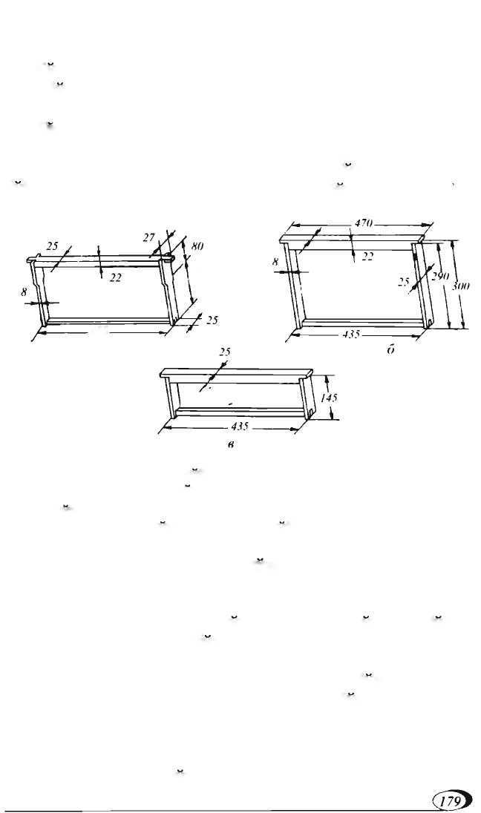
150
435
a
ён кисми пастки кисми билан биргаликда 435 мм ни ташкил килади. (40-расм)
Ён ва пастки кисмининг калинлиги 8-10 мм га тенг.
Куп каватли уялар рамкаларининг хажми 435x230 мм га тенг булиб, ён тарафидаги кисмни баландлиги 230 мм ни ташкил килади.
Тусции тахта: бу кием тепа елка ва 2 та ён кисмига тах- тачалар туташтириб тайёрланади, ён елкаларига кокиладиган тахтачаларнинг калинлиги 15 мм га тенг. Тускичнинг эни ва буйи уянинг ички хажми кенглигига тенг булади (41 -раем).
41-расм. Ари уяларига куйиладигаи рамкалар тузилиши (хажм курсаткичи мм да).
а - куп каватли ари уясининг рамкаси; б - ари уясининг стандарт рамкаси; в - кушимча каватига куйиладигаи рамкаси.
20 рамкали ари уянинг кушимча кавати билан тузилиши
Уянинг асосий кисми чузинчок кутига ухшаш булиб, таг кисми ажраладиган булади. Бу уянинг ичига 20 та катта хажмдаги 435x300 мм рамкалар сигади. Уянинг ички хажми узунлиги ва эни 810 х 450x320 мм булиб, олди ва орка девор тахтасининг калинлиги 37 мм булса, ён девори- нинг калинлиги 30 мм га тенг. Олдинги девор тахтаси 4 та чизиксимон ари кирадиган 10-15 см ли баландлиги 1 см ли тешикларга эга. Олдинги девор тагидаги таг кисмидан 20 мм чиккан арилар келиб кунадиган тахтача майдонидан иборат.
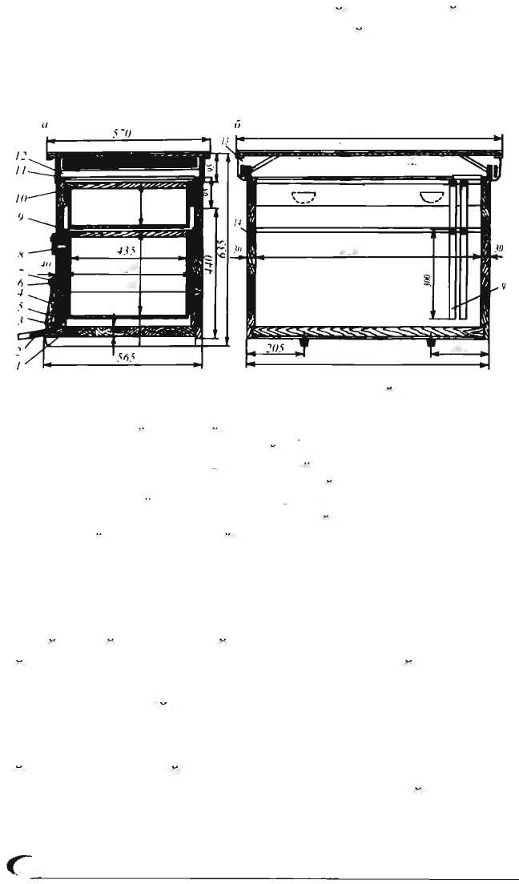
205
870
IXO
Бу уя асосий кисмининг устига куйиладиган кушимча кисмнинг баландлиги 165 мм га тенг булиб, унинг ичига 435x145 мм ли кичик хажмли рамкадан 20 та сигади (42- рас.м).
20 та рамкали уянинг ичида асосий оилани ён тарафини зич тусиб. чунтакда яна кушимча оила ушлаб, асосий шарбат туплаши даврида оилани кучли килиш учун кушиб юбори- лади. Кузда эса шу ташкил килинган асосий оиланинг ён та- рафидаги кичик булимида жамгарилган она ари сакланиши мумкин. Бу уяни ясаши учун биринчи навли ёгочдан 0,211м³ михдан 0.73 кг, зангламайдиган тунукадан 10 кг, 3 мм ли сим- турдан 0,52 м², ок буёкдан 0,35 кг, темир мустахкамлагичдан 5 кг, алиф ёгидан 0,43 кг, крамкадан, рангли буёкдан 1 кг, мелданО,! кг ишлатилади.
42-расм. 20 та рамка снгаднган ётик ари уясини кушимча кавати билан тузилиши:
а уянинг кундаланг куриниши; б - уянинг олди тарафидан узунасига куриниши:
) уянинг таг тахтаси; 2 - ари кслиб куядиган тсмирли тиркама;
3 ари кирадиган тсшикни суриб ёпишга мулжалланган мосламаси;
4 - ари келиб кунадиган тахтаси; 5 - уянинг тспа кисмидаги ари кирадиган гсшиги ёпкичи; 6 - уянинг ичига куйиладиган катта хажмдаги рамка; 7 кушимча каватига куйиладиган кичик рамка; 8 - копкок ости кисми. Уянинг копкоги. 9 - копкок кисмидаги хаво алмашиш тешиги;
10 - ари уясининг асосий кисми.
916
950
510
810
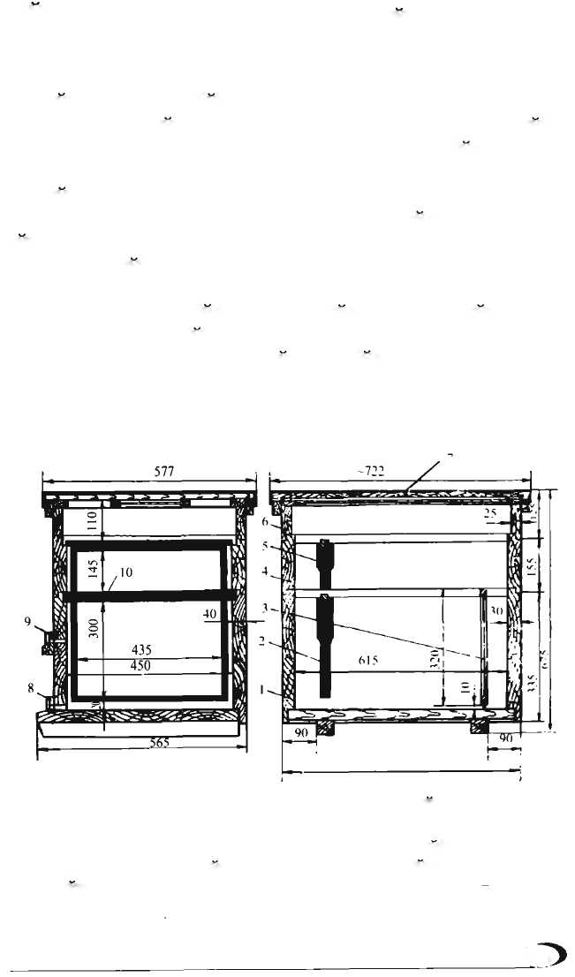
(181
Ун олтита рамкали ари уясининг кушимча кавати билан тузилиши
Бу уя 16 та катта хажмдаги 435x300 мм ли рамка- га мулжалланган булиб, унинг устига кичик хажмли 435x145 мм ли кушимча кават рамкасидан хам 16 та куйи- лади. Уянинг таг кисмидаги тахтаси 35 мм ли булиб, унинг асосий кисмга кокилганда уянинг олди тарафига ари ке- либ куниши учун 35 мм ли чикариб кокилади. Олди ва орка деворлари 40 мм, ён деворлари 30 мм булиб, уянинг ва кушимча каватининг ички хажми 615x450 мм ли, баландлиги эса 320 мм, кушимча каватининг баландлиги 165 мм ни таш- кил килади. Уянинг олди тарафида пастки ва устки ари кира- диган тешикчалари булиб, уянинг тулик кисмига тускич тахтаси хам киради. Кушимча каватни тахталарини калинлиги хам асосий кават тахтасига ухшаш булиб, 40 ва 30 мм ни ташкил килади. Уя 25 мм ли тахтадан ясалган копкок ости кием билан таъминланган, копкок кисми 15 мм ли тахталар- дан ясалиб, ён кисмлари асосий деворлардан 20 мм чикиб
43-расм. 16 рамка сигадиган ари уясини кушимча кавати билаи тузилиши:
1 - уянинг асосий кавати; 2 - уянинг асосий кисмига куйиладиган катта хажмдаги рамка; 3 - тускич тахтаси; 4 - уянинг кушимча кавати;
5 - кушимча кават рамкаси; 6 - копкокнинг остки кисми: 7 уянинг копкок кисми; 8 - ари кирадиган пастки тешиги ёпкичи; 9 - ари уясининг ари кирадиган тепа тешигининг ёпкичи.
675
туради. Копкоги тунука билан копланган. Копкокнинг ички тарафидан хаво утиб туриши учун 30 мм ли тур кокилган. Ён тарафида хам хаво кириб турадиган тешикчаси бор (43- расм).

Ун Никита рам кал и ари уясининг иккита кушимча
кавати билан тузилиши
Бу уя асосий кисмининг ички хажми 450x450 мм ли 12 та 435x300 мм ли рамкаси, 2 та кушимча кавати хамда копкок остки ва копкок кисмдан ташкил топади. Таг кисми ажра- тиб олинадиган килиб ясалган. Олдинги деворига ари келиб
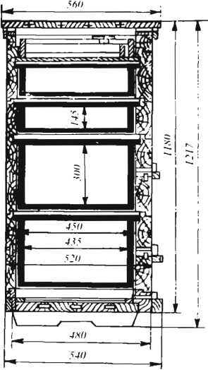
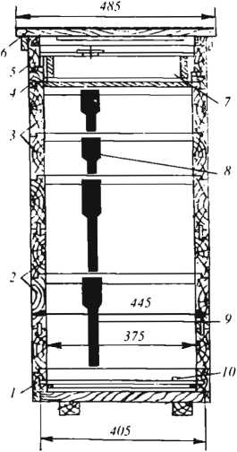
44-рас.ч. Ун икки рамкали ари уясиии иккита кушимча кавати
билаи тузилиши:
I - уянинг ажраладиган таг кисми суриладиган симтурли кисми;
2 - уянинг 2 та асосий кисми; 3 - 2 та кушимча кавати; 4 - горизонтал
жойлашадиган тускич тахтаси; 5 - уянинг копкок остки кисми; 6 - уянинг
копкок кисми; 7 - асалариларга озука берадиган идиши; 8 - кушимча
кават рамкаси; 9 - уянинг асосий кисмига куйиладиган рамкаси;
10 - варроатоз канасига карши курашиш мосламаси.
кунадиган 20 мм ли тахтача кокилган. Замонавий уяларда ворроатоз канасига карши курашиш максадида уянинг таг кисмига тур сим кокилган. Бу махсус кием уяни орка томони- дан таг кисмига кийгизилади. Уянинг асосий, кушимча ва таг кисмлари 37 мм ли тахтадан ясалган. Олдинги деворининг тепа тарафида хам ари кириши учун тешикчаси бор. Копкок остида хаво алмашиш тешикчасини каршисида узунасига хаво кириши учун сим тур кокилган. Сотиб олувчиларнинг талабларига кура уянинг устига 2-каватини хам ясаб бериш мумкин (44-расм).

Икки каватли уянинг кушимча кавати
билан тузилиши
Бу уя икки каватдан ташкил топиб, хар бир каватига ута кичик хажмли, яъни 435x230 мм ли рамка хамда 3 та кушимча каватига 30 та 435x145 мм ли кичик рамкалар сигади. Бу уя унча асал куп булмаган районларда жуда кулай келади, чунки 2 та асосий каватининг устида асал туплаш учун 3 та кушимча кавати бор. Ариларни ривожлантиришга эса 2 та асосий киемдаги 20 ja рамка етарли булади. Агарда ари оиласи ута кучли булса, у холда 3-каватни куйиб фойда- ланилса булади.
Уянинг таг кисми алохида ажратиб олинадиган булиб, 35 мм ли тахтадан ясалган холда олди тарафида 10x250 мм ли ари кирадиган тешикчаси бор. Бу тешикчани бир оз очиш ёки бутунлай ёпиш мумкин. Ворроатоз канасига карши курашиш максадида таг кисмига тур сим кокиб мослаштирилган. Асосий ва кушимча кисмлар деворлари 35 мм ли булса, копкок ости кисминнг девор калинлиги 25 мм га тенг. Хар кайси кават кисмида 1 тадан 10x120 мм ли ари кириши тешикчаси бор.
Копкок остки кисмининг девор баландлиги 80 мм. Бу уянинг жамланган кисмига рамкалар устига 3 литр шарбат сигадиган хажми /440x360x30 мм/ ли ёгоч идиш хам киради.
Копкоги текис 10 мм ли тахта билан кокилган булиб, унинг хажми /520x445 мм/.
Уяни ясаши учун биринчи навли тахтадан 0.22 м\ мих 1,1, кг зангламайдиган тунука 5 кг, симтур 2x3 мм ли 0,26 м², темир мустахкамлагич 5,2 кг, алиф мойи 0,5 кг, ок буёк 0,54, каттик буёк 0,09 кг, мел 0,06 кг керак булади (45-рас.м).

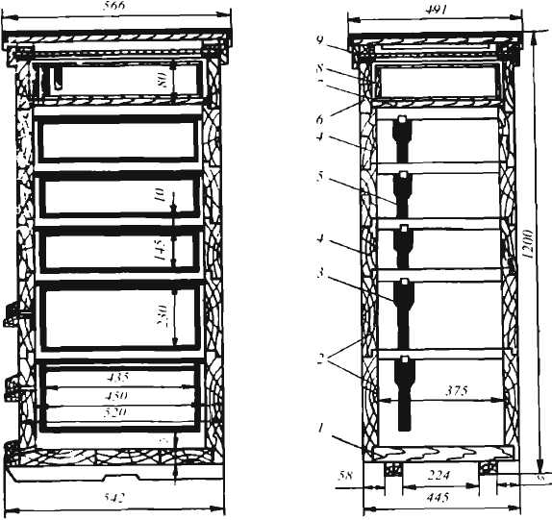
45-рас.и. Икки каватли ари уясини кушимча каватлари билан тузилиши:
I уяпнш гаг кисми; 2 - уянинг асосий кавати (2 дона); 3 - катта хажмдагп стандарт рамка; 4 кушимча кават кисми; 5 - кушимча кават кисминиш рамкаси; 6 - копкок остки кисми; 7 - тускич; 8 - озука бериш идиши; 9 - копкок кисми.

У'н рам кали уянинг кушимча кавати билан тузилиши
Бу уянинг жамланган кисмига ажратиладиган таг кисми 10 тадан рамка кетадиган 2 та кием, рамканинг хажми 435x300 мм хамда 2 та кичик хажмли 435x145 мм ли рамка сигадиган кушимча кием ва копкок остки киемдан таш- кил топиб. уянинг ички хажми 450x375 мм, баландлиги 320 мм. Девор ва таг кисми тахтасининг калинлиги асосий ва кушимча кием 35 мм. Копкок остки кисмининг девор калинлиги 25 мм. Уяга ворроатоз канасига карши курашиш мосламаси урнатилган (46-раем).
Мосламани уянинг таг кисмига орка томонидан жойлаш- тирилади. Копкок кисмининг тузилиши худди 2 каватли уянинг копкок тузилишига ухшаш.

<7*4
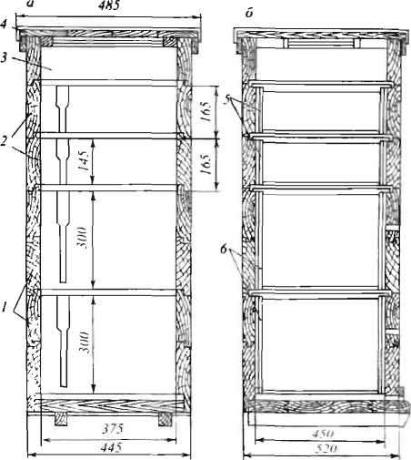
46-расм. Ун рамкали икки ^аватли ари уясининг кушимча
кавати билан тузилиши:
а - Уянинг кундаланг куриниши; б - Уянинг узунасига куриниши.
1 - уянинг асосий кисми; 2 - кушимча кавати: 3 - ариларни
озиклантириш идиши; 4 - уянинг копкок кисми; 5 - кушимча кава,
рамкаси; 6 - уянинг асосий кисмига куйиладиган рамкаси.
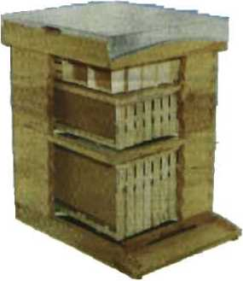
46-расм (б). Ун рамкали икки
каватли ари уясининг умумнй
куриниши.
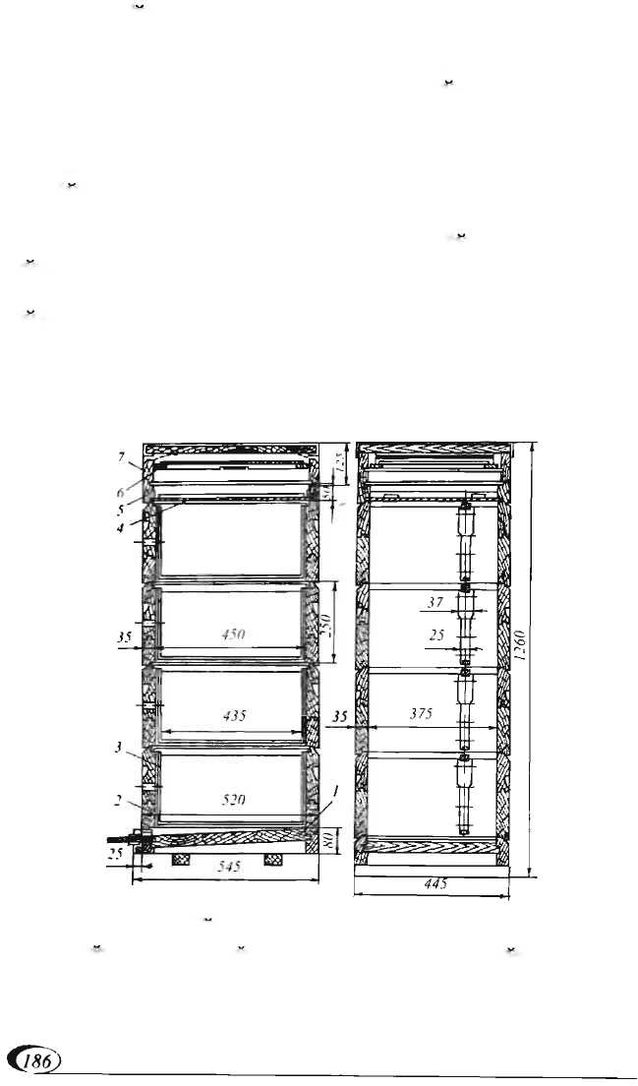
47-расм. Куп каватли ари уясинииг тузилишн:
а - кундаланг кесма куриниши; б - узунасига кесма куриниши.
I - уянинг таг кисми; 2 - уянинг асосий кисми; 3 - рамкаси; 4 - уянинг копкок кисми; 5 - уянинг копкок остки кисми; 6 - уянинг ха во алмашиш тешиги; 7 - уянинг копкок кисми.
Куп каватли ари уясинииг тузилишн
Бу турдаги ари уяларига икки каватли ва ундан ортик каватлари бор ари уялари киради. Унинг тулик кисмига Юта /435x230 мм/ рамка сигадиган 4 та кават кисми, копкок ва уянинг таг кисми киради. Уянинг таг кисми 35 мм ли 3 та тахтани бир-бирига ёпиштирилган кисмдан ташкил топтан булиб, уя тагидаги кисмининг орка тарафи баланд, олди тарафи эса паст килиб ишланган. Унинг ари кирадиган те- шигини беркитиб турадиган тахтаси бир йула арилар келиб кунадиган тахта вазифасини бажаради. Уя таг кисмининг олди тарафида 100 мм ли узунасига ва 8 мм баландлиги эса булган ари кирадиган тешикчаси бор. Уя каватларини бир- бирига тушадиган деворлари 35 мм тахтадан ясалган. Хар бир каватнинг олдинги девор тарафига ари кирадиган ва каво алмашадиган думалок диаметри 23-25 мм ли тешиги бор.
Каватларининг ички улчами 375x450 мм ва баландлиги 250 мм. Копкок кисми 5 та 20 мм ли тахтадан кокилган. Уянинг остки кисмига хаво алмаштириш роми (ариларни кучиш вактида фойдаланилади) киради.
Копкок кисмининг баландлиги 105 мм га тенг. Уяни куриш учун 0,265 м³ тахта, 1,5 мих, 1,06 кг тунука, 0,2 м² 3x3 мм ли симтур, 0,134 кг алиф мойи, 0,243 кг буёк мойи керак булади (47-раем).
Асаларичиликда ишлагиладиган жихоз,
ку рол ва мосламалар
Асаларичининг махсус кийими.
Ари оиласини текшириш вактида улар безовталаниб чака бошлайди ёки кийим остидан кириб, ишлашга халакит бера- дилар. Мана шундай холатлар юзага келмаслиги учун асала- ричилар уз иш кобилиятини ошириш максадида махсус ки- йимларда ишлаши керак булади (48-расм).
Асаларичилар киядиган кийимлар енгил ва очик рангли матолардан тикилган булиб, улар ишлаш учун кулай ва кенг килиб тикилади. Кийиладиган махсус кийимнинг енг учи ва бошка кисмлардан арилар урмалаб кирмаслиги учун бугиб куйиладиган боглагичи булади.
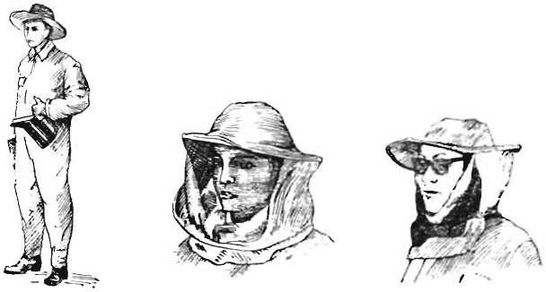
Асаларичининг махсус кийими (комбинзон)
Олди тарафидаги ип тури очиладиган бош кийими.
Оддий ип турли бошга кийиладиган кийим.
48-расм.
Асал олиш вактида кийиладиган махсус кийимлар урнига халатдан фойдаланиш мумкин.
Бошга кийиладиган ип турли крлпок?
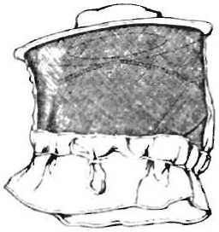
Бу калпок арилар бош кисмни чакишдан химоя килиш учун мулжалланган булиб, уни рангли чит матодан ва кора рангли ип турдан (ип турнинг эни 500 мм, баландлиги 300 мм) ти- килади. Кадпокнинг хамма кисми ип турдан тикилса, бизнинг ша- роитда ишлашга, куришга хамда хаво алмашишга кулай булади. Ип турли калпокнинг 2 та дойра шаклидаги сим асосий кисми хисобланади. Тур калпокнинг олди тарафи тепа кисмини рези- нали килиб, тур пастга тушири- лади, Турли калпокнинг пастки кисмида буйинни кисиб туради- ган тасмаси булади (49-расм).
49-расм. Ип турли калпокнинг куриниши.
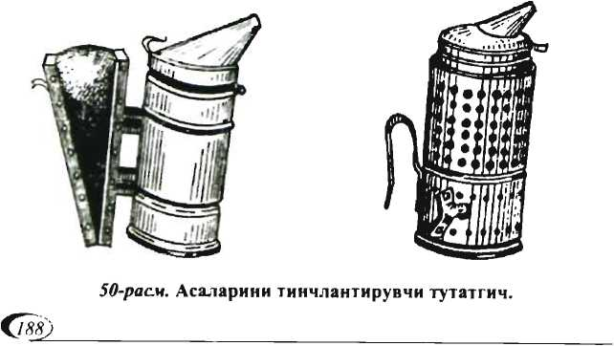
Тутатгич. Бу мослама ариларни тинчлантириш учун фойдаланилади. Бундан ташка ри, тутатгич арилардаги касал- ликларга карши курашишда ишлатилади. Мослама ташки ва ички цилиндр шаклидаги кават кисмдан ташкил топиб, ички стакан шаклидаги цилиндр таг томонидан хаво утадиган те- шикчалар билан таъминланган. Устки цилиндр кисмини копкогида тутун чикадиган тешикча ва тумшукчаси бор (50- расм).
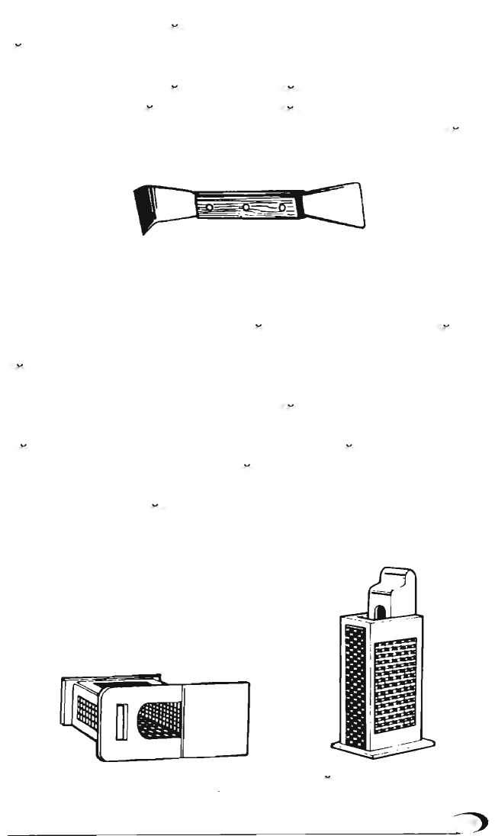
(189
Арихона искана-стамескаси. Бу мосламадан уялар кава- тини бир-биридан кучиришда, рамкаларни турган жойидан кузгатишда, уя таг кисмини тозалашда, рамкалардан прополис ва мумларни тозалашда фойдал ан клади. Унинг иш- лайдиган кисмлари уткирланган булади. Арихона исканаси зангламайдиган пулатдан ясалган булиб, ёгочдан дасталанган холда, унинг узунлиги 200 мм, кенглиги эса 45 мм булиб. огирлиги 160 гр га тенг (51 -раем).
52-расм. Янги она арини оидага утказишда - фойдалани.задигаи кафасча.
51-расм. Арихонада фойдаланиладиган искана (стамеска).
Рамкаларни тозалагич. Бу мослама мумкатаклари чет- ларини мум ва прополис кисмлардан тозалашда фойдала- нилади. Мослама кисмлари пулатдан тайёрланган булади. Унинг узунлиги 16 см, кенглиги II см, баландлиги 15.5 см булиб, огирлиги 600 гр га тенг.
Она ари крфасчаси. Бу кафасчани мутахассислар томо- нидан ясалган хар хил фбрмаси булиб, бу мосламадан она арини вактинча ушлаб туриш ва бир жойдан иккинчи жойга жунатиш хамда она арини янги оилага утказишда фойда- ланилади. Мослама симли тур ва зангламайдиган тунука- дан тайёрланади. Тунукадан ясалган устки кисмига она ари гумбагини осиб куядиган илгак ясалган. Она арига берила- диган овкатни кафасчанинг пастки тарафидан ёгочдан ясал-
ган кисмини уйилган чункирчага солинади. Кафасчанинг эни 36 мм, калинлиги 28 мм баландлиги 58 мм булиб, огирлиги 15 гр га тенг (52-расм).
Симтурдан ясалган думалок, она ари утказиладиган мослама. Бу мосламадан она арини оилага утказишда фойда- ланилади. Мослама атрофи ок тунукадан ясалган булиб, усти- га симтур тортилган булади. Мосламани мумкатак рамкага ёпиштирадиган тарафида 3 та уткир усимтаси бор, Думалок симтур кафасини диаметри 141 мм, ён деворчани баландлиги 16 мм, уткир учли усимтасини баландлиги 9 мм булади (53- расм).
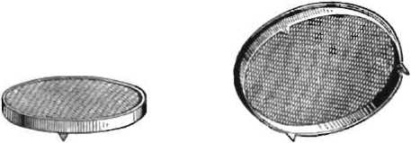
53-расм. Сим турдаи ясалган она армии оилага утказадиган думалок кафас.

Панжарали тускич оилада она арини тухум куйишини чеклаш максадида ва оилани тенг иккига булмокчи булсангиз ёки булмаса она арини бир кунлик тухумини ажратиб олишда фойдаланилади. Панжарали тускич ок тунука ёки алюминий- дан тайёрланиб, унинг хажми 448x250 мм, огирлиги 250 гр га тенг (54-расм).
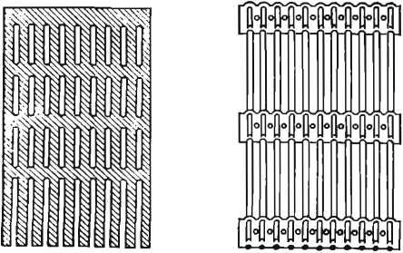
54-расм. Зангламайдиган тунукадан ясалган тускич панжара.

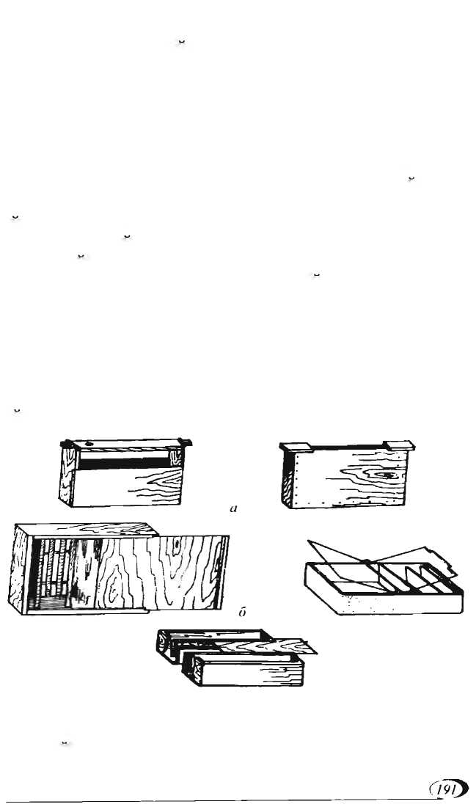
Тозалагич куракча. Бу куракчадан уяларнинг таг кисмини тозалашда фойдаланилади. У зангламайдиган тунукадан яса- либ, ёгочдан дастаги булади. Куракчанинг узунлиги 230 мм, эни 80 мм, баландлиги 45 мм, огирлиги 130 гр га тенг.
Ариларга шарбат берадиган идиш. Бу мосламадан ари- ларга шакар шарбатини бериш вактида, ариларнинг озукаси етмай колган пайтларида ёки сифатсиз озукани шакар шарба- тига алмаштиришда фойдаланилади.
Ариларга энг кулай идиш ёгоч ёки фанердан тайёрлана- ди. Асаларичиликда ёгочдан тайёрланган рамкага ухшаган озука берадиган идиш кенг таркалган. Бу идишнинг умумий куриниши ва уни ичига 4 л гача шакар шарбати сигади. Ари- лар шарбатга чукмаслиги учун унинг ичига ёгоч таёкчалар ташлаб куйилади. Озука бериладиган идишнинг узунлиги 470 мм, эни 60 мм, баландлиги 220 мм булиб, огирлиги 900 г га тенг.
Асалари парваришлашда 1-3 литрли темирдан ёки пласт- массадан ясалган, шарбат берадиган идишлардан хам фойдаланилади. Идишнинг устини майда ёки пластмасса копкок билан ёпилади. Шарбат куйиладиган идишнинг узунлиги 360 мм, 257 мм, эни 185-245 мм, баландлиги эса 46-63 мм га тенг булиб, уларнинг огирлиги 0,5 ва 1,2 кг га тенг (55-расм).
в
55-расм. Ариларии озукалаитирувчи идишлар:
а - рамка шаклидаги озукалантириш идиши; б - рамкаларнинг устига куйиб озукалантирадиган идиш; в - пластмассадан ясалган озукалантирадиган идиш.
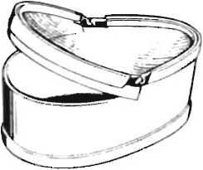
Куч ариларни ушлайдиган кути. Бу кутидан куч ариларни ушлаш ва вактинча ариларни ушлаб туришда фойдаланиб, фа- нердан тайёрланади. Икки ён та- рафдан очишга мулжалланган. Кутичанинг тепа тарафида кута- риб юриш дастаси булиб, мана шу дастасидан куч ариларини ушлашда фойдаланилади. Унинг узунлиги 490 мм, эни 310 мм, ба- ландлиги 220 мм булиб, огирлиги 1250 гр га тенг (56-расм).
56-расм. Куч ариларини ушлайдиган \ути.
Арихонада фойдаланиладиган пичоц. Арихонада пи- чокларнинг хар хил турларидан фойдаланилади. Пичокни злектр куввати ёрдамида, сув буги ёрдамида ва кайнок сув- да киздириб, асалнинг устидаги юпка мумпарда киркилади. Арихонада фойдаланиладиган умумий пичок зангламайди- ган пулатдан тайёрланиб, киркадиган кисми пастки тараф- дан чархланади. Бундай куринишдаги чархлаш хисобига асал устидаги мумпардани кир^иш енгиллашади. Пичокнинг киркадиган юзасининг узунлиги 200 дан то 250 мм гача, эни 30 мм, калинлиги 1,2 дан 1,5 мм гача булиб, хар битта асала- ричиликда бундай пичокдан 2 тадан 4 тагача булиши керак.
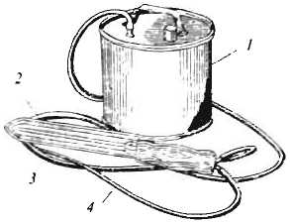
Арихона бугли пичоги. Бу бугли пичокнинг умумий арихона пичогидан фарки шундаки, бугли пичок бутун асал олиш вактида хароратни ушлаб туриши натижасида рамка-
57-рас.ч. Мумкатак иичали рамкалардагн асалли иичаларни
устидаги мумпардаларни кесишга мулжалланган арихона
бугли пичоги.
1 - сув кайнайдиган бачок (идиш); 2 - бачокка уланган трубкалар;
3 - бугли пичок; 4 - резина шланглар.
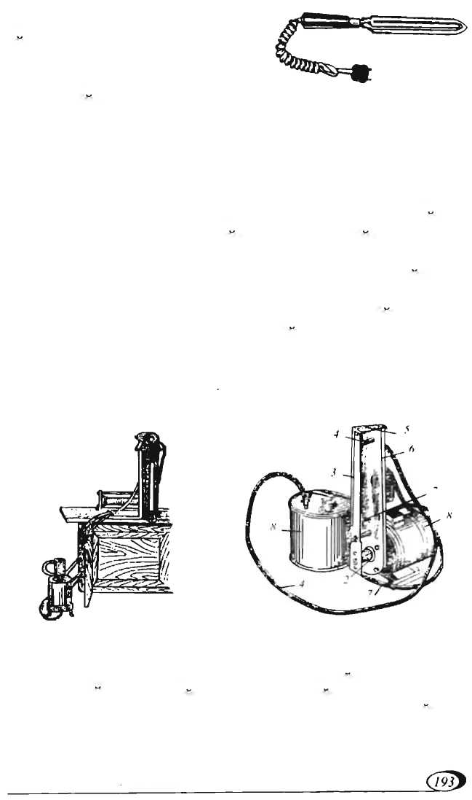
58-расм. Асал устидаги мумпардаии киркадиган электр пичок.
ларнинг инчаларини сурмас- дан бир текис килиб киркишга мулжалланган (57-расм).
Пичокнинг киркадиган кис- ми узунлиги 250 мм, калинлиги 2,5 мм булади, орка томони- га буг келадиган резина найча туташтирилади. Сув иситкич
идишнинг диаметри 210 мм, ба- ландлиги 215 мм, огирлиги 1 кг гатенг.
Асалли мумкатак инчалар мумпардасини к,ирк,адиган бу гл и титраб турувчи пичок? Бу пичокни киркадиган уткир кисми 2,5 мм калинликдаги пулатдан ясалган булиб, пичокни электр куввати ёрдамида (180 вт кувватли) электр мотор х,аракатга келтиради. 5 л сув кетадиган идиш газга куйилиб, ундаги сув буги резина шланг ёрдамида пичокни киздириб. совиган бугли сув яна резина шлангда бирор буш идишга кайтиб тушади. Доимо идишда сув булишини таъминлаб ту- риш керак. Резина шлангнинг узунлиги 3 м. Пичок узунлиги 340 мм, эни 165 мм, баландлиги 475 мм, умумий огирлиги 15,5 кг га тенг (59-расм).
59-расм. Мумкатак рамкалардан асал олишда фойдаланиладиган титраб турадигаи бугли пичок:
Чапда: пичокни ишлатиш вактида умумий куриниши. Унгда: пичоктупламининг умумий куриниши.
1 - электрмотори; 2 - эксцентрик (пичокни титраб ишлатадиган уки):
3 - пичок кисми; 4 - пичокка буг кирадиган найча (трубка) кисми;
5 - пружинаси; 6 - рамаси; 7 - пичокдан буг чикадиган найчаси (трубка);
8 - сув кайнайдиган идиш (бачок).
7 - А. Исамухамедов. X Нпкаламбаев
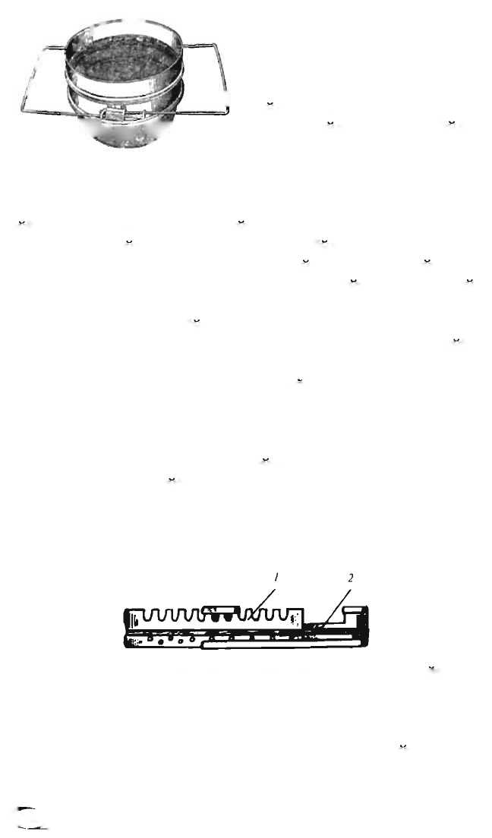
Асални сузиш учун ик- I ' ки «исмли фильтр. Мум-
/ катак инчали рамкалардан
^{Z} асалн олиш вактида тушган
/ » ^{М}У^{М} заррачалари, прополис,
* улган арилардан тозалаш
WbjV'-’HF учун мулжалланган булиб,
' бу фильтр икки кисмдан
60-расм. Асалнн сузиш учун икки ташкил ТОПади, Уни бир
КИСМ.ТИ фильтр. кисмига ИККИНЧИ КИСМИ
зич тушиб туради. Устига куйиладиган фильтрни симтур катакчалари 2 мм ли, паст- кисининг симтур катакчалар I мм ли булиб, устидаги филь- трда йирикрок мум заррачалари ва улган арилар тупланса, пастидагисида эса майдарок заррачалар тупланишига мулжалланган. Фильтрга сурилиб кенгаядиган ва тораядиган мослама котирилган булиб, бу мослама ёрдамида фильтр асал солинадиган фляга ёки огзи катта идишлар устига куйиб фойдаланилади (60-расм).
Уя тешигини беркитадиган туск,ич. Бу мослама алюминий ёки ацинковий тунукадан тайёрланиб, у котиб туради- ган ва харакатланадиган кисмдан ташкил топади. Бу курилма ёрдамида ари кирадиган тешикчани катталаштириш ёки кич- райтириш мумкин. Ариларни кучириш вактида тешикчаси- ни бутунлай ёпиб куйиш имкони хам бор. Унинг узунлиги 250 мм, эни 30 мм, калинлиги 3 мм, огирлиги 50 гр га тенг (61-раем).
61-расм. Уянинг ари кнрадиган тешигини беркитадиган тускич.
Рамкаларнинг ён тарафини тешадиган мослама (ди- ракол). Бу мосламадан рамкаларни ён тарафига тахтачалар- ни тешишда фойдаланиб, тешикчалардан сим утказилади. 435x300 мм ли рамканинг ён тарафидан 5 та тешик тешила- ди: 435x230 мм ли рамканинг ён тарафидан 4 та тешик теши- С/94)
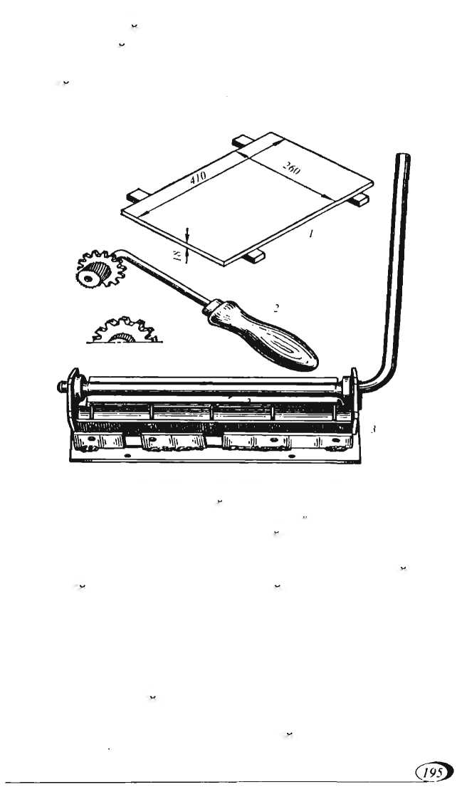
лади. Бу мослама бирорта кенг тахта ёки стол устига яхши- лаб котирилиб, сунгра ундан рамкаларни тешишда дастасини тепага-пастга кутариб фойдаланилади.
Мосламанинг узунлиги 282 мм, эни 380 мм, баландлиги 65 мм булиб, огирлиги 4,2 кг (62-расм).
Рамкага тортиладиган сим. Бу сим 0,5 мм ли пулатдан ясалган булиб, темир галтакларда уралган холда 250—500— 1000 г килиб чикарилади.
1 та 250 г ли галтакдаги сим 65 та 435x300 мм ли рамкага тортишга етса, 500 г лиги 130 та рамкага тортишга етади.
Мум ёпиштирадиган тахта (лекала). Бу мосламадан рамкаларга мум ёпиштиришда фойдаланилади. Бу мослама калинлиги 18 мм булган тахтадан ясалиб. унинг тагига 2 та тахтадан 25-30 мм чикиб турадиган оёкка кокилади. Тахта- чанингэни 260 мм, узунлиги 410 мм булади (63-расм).
62-расм. Рамканииг ён тарафини тешадиган мослама:
I - мум парда ёпиштиришга мулжалланган тахта (лекало); 2 - сим устидан юргизиладиган галтак; 3 - рамканииг сн тарафини тешадиган мосламанинг умумий куриниши.
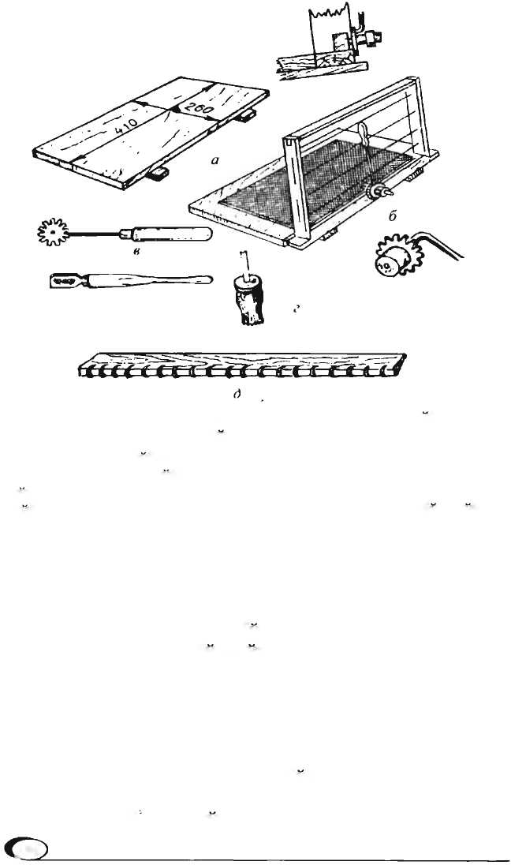
63-расм. Сим тортилган рамкаларга мумпардани куйиб ёпиштиришга мулжалланган мосламалар:
а - мумпардани куйиб ёпиштирадиган тахта (лекала); б - лекаланинг устига мумпарда куйиб сим тортилган рамканинг жойланишини куриниши; « - мумпардага симни ёпиштирувчи талтак; г - симни устига куйиб суриб ёпиштирадиган мослама; д - симни устига бир йула куйиб босиб ёпиштирадиган тунукали пластинка.
Мумпарда сакданадиган я шик. Бу яшик калинлиги 1.5 мм ли алюминийдан тайёрланади. Яшик устига темирдан копкок ясалган. Кутининг ички хажми узунасига 350 мм, эни 44 мм, баландлиги 350 мм булиб, огирлиги 5,6 кг га тенг. Кути ичига 5 кг ли 4 та булак урам мумпарда сигади.
Ворроатоз канасига карши курашиш мосламаси (иссиклик камераси)
Бу курилма фанер ёки юпка ёгочдан узунлиги ва эни- га 750 мм, баландлиги 1200 мм булади. Иссиклик камера- сида харорат электр иситкич ёки юкори вольтли лампочка ёрдамида 46—48 гача кутарилади. Электр иситкичларнинг
J96
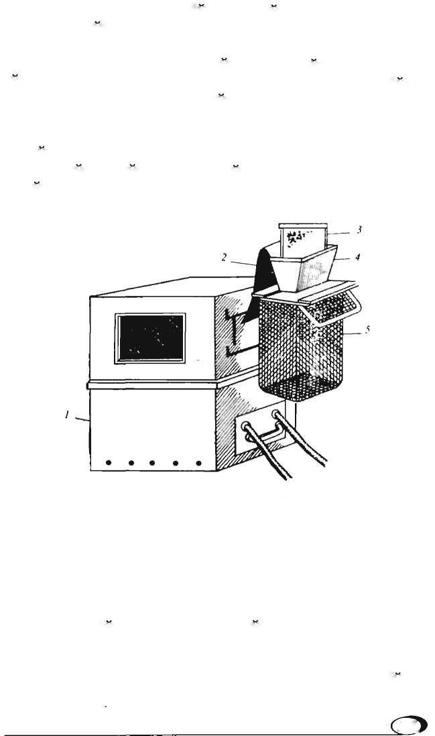
197^
куввати 1,5—2 кВт га тенг булиб, уни уша мосламанинг паст- ки кисмига куйилади (64-расм).
Иситкич камерасининг тепа тарафига 1,5 кг гача ари сигадиган 2,5-3 мм ли симтур кафасга урнатилади. Сим тур кафасчанинг узунлиги 554 мм, айланаси 390 мм булиб, огирлиги 0,5 кг га тенг. Симтур кафасчага ариларни махсус воронка ёрдамида кокилади. Иссиклик камерасининг таг кисмидан 450 мм баландликда 0,5x0,5 мм ли катакчалари бор симтурдан махсус суриладиган ворроатоз канасини ушлаб колувчи тускич тусилади. Симтурдан иситкич иссиги бема- лол утиб, тепага таркалади.
64-расм. Ворроатоз касалнга карши иссиклик камерасн ёрдамида курашнш мосламасн:
1 - иссиклик камерасининг асосий кисми; 2 - арилар силкитилгандан кейин чикмаслиги учун ёпкич; 3 - мумкатак рамка асаларилар билан;
4 - воронка; 5 - кассета.
Арихоналарда фойдаланиладиган мум эриткичлар. Мум ма\сулотини, асосан, эскирган мумкатак инчаларни эритиб ёки булмаса арихонада тупланган мумкатак тил- чалар \амда асални олиш вактида инчалар устидан киркиб олинган мумпардаларни эритиш оркали олинади. Мум ма\сулотларини мум эритиш заводларида олинадиган булса, юкумли касалликларини таркалишига, мумкатак инчаларни
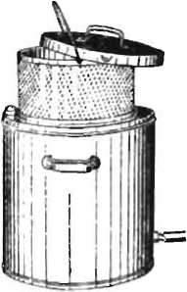
заводга жунатиш вактида йулда мум куялари.куп инчалар- ни ишдан чикариб, мум махсулотини йуколишига салбий таъсир курсатади. Шунинг учун хам мумкатак инчаларни хужаликлар арихоналарида эритиб олиш учун куйидаги мум эриткич курилмаларидан фойдаланилади.
65-расм. Кичик хажмли бугли мум эриткич.
Кичик хажмли бугли мум эриткич. Кичик хажмли бугли мум эриткич ташки ва ички баки, мум махсулотини соладиган атрофлари куп тешикча- лардан иборат кассетаси, копкоги, сув куядиган урни, икки ёнида ушлайди- ган уриндиги, мум окиб тушадиган жумраги ва узун буг кирадиган трубка- дан ташкил топган (65-рас.м).
Арихона бугли мум эриткичи. Бу мослама ёрдамида рамкалардаги мум- ларни эритишда хамда хар кандай мум олишга ярокли булган мум парчала- рини эритиш мумкин булиб, у ташки пулат бак ва копкок кисмдан ташкил топиб, ички тарафида алюминийдан ясалган яшик билан таъминланган. Мум ва сувни тукиш жумрагига клапан урнатилган. Жумрагига урнатилган кла- панни мум эритувчи киши синчковлик билан кузатиб туриши керак, чунки бу клапан 0,2 кг/см² буг босимига мулжалланган булиб, буг манометрини мулжалланган курсаткичигача кизил белги куйилади. Бундай мум эриткичдан арихонада шакар шарбатини тайёрлашда, сув иситишда, рамкаларни дорилаш- да фойдаланилса булади. Бу мосламанинг узунлиги 1000 мм, эни 800 мм, баландлиги 600 мм булиб, огирлиги 72 кг га тенг (66-рас.м).
Офтобда мум эриткич мосламаси. Ишга яроксиз рамкаларни ва арихонада тупланган мум пардаларини эритиб сифатли мум олиш учун арихонада фойдаланиладиган офтобда мум эриткич мосламасидан фойдаланилади. Бу мослама худди кути шаклидаги куринишда булиб, орка тарафи- даги девори олдинги деворидан баланд булиб, устки тара- фидан ойна билан зич килиб ёпилади. Мосламанинг ички тарафида 30-40 бурчакда бир томонга эриган мум окадиган килиб, зангламайдиган ялтирок тунукадан турт бурчак шак-
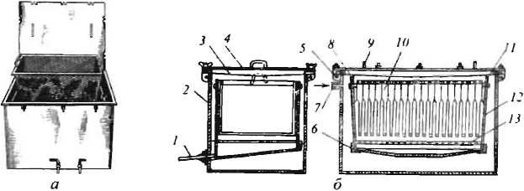
лида ясалган мослама кокилади. Офтоб нури ойнадан утиб, кути ичидаги карорат 80-95°С гача кутарилганда мумкатак инчалар эриб, окиб идишга тушади. Кути нам утмайдиган, иссик хаво чикиб кетмайдиган килиб зичланади. Кути айланадиган килиб мослаштирилган ва офтобни йуналишига караб керак тарафга бурилади. Таганрог заводи томонидан чикариладиган офтобда мум эритиш мосламасининг тахми- ний хажм кенгликлари куйидагича булади: узунлиги 680 мм, эни 600 мм, орка деворининг баландлиги 380 мм, олди де- ворининг баландлиги 80 мм га тенг булади. Х,аво харорати 30°С иссик булган куёшли ха- вода бу мослама ёрдамида 1 соатда 1 кг мум олиш мум- кин {67-раем).
66-расм. Катта хажмдаги мумкатак рамкаларнн жой.таштнриб мум олншга мулжалланган буглн мум эрнткнч: а - буглн мум эрнткнчнниг умумий куринншн; б - мум эрнткнчнниг тузнлншн: I - мум окиб тушадиган жумраги; 2 - мум эриткичнинг ташки кавати; 3 - буг такаладиган кием; 4 - копкоги; 5-копкок кисмининг резинали зичлагичи; 6 - ички каватини ушлаб турадиган курилмаси; 7 буг кирадиган жой; 8 - кассета кисмининг кул ушлагичи; 9 - копкогининг кул ушлагичи; 10- мумкатак рамка; 11 - кассета; 12 - ички кавати;
13 - касетанинг турли таг кисми.
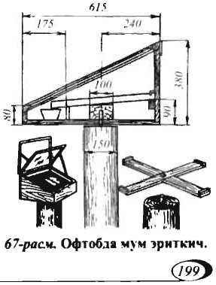
Мумкатак рамкалардан асал оладиган мослама ва цу- рилмалар. Асаларичиликда асалли рамкалардан асал олиш ва асал устидаги юпка пар- дани киркиш ишлари анча кийин хамда машаккатли хи-
собланади. Мана шу ишларни бажаришда харажатларни камайтириш максадида юкори махсулдор иш бажаришга мулжалланган бугли пичок, марказдан кочиш кучи таъсири- да асал олиш мосламаси «медогонка», мумкатак рамкалардан ариларни хайдайдиган курилмалар ва карбон кислотаси хамда бошка курилмалардан фойдаланиб иш бажарилса, бажарил- ган иш унумли булади. Мутахассислаштирилган асаларичи- лик фермаларида асал олишда электр кувватида айланади- ган мёдогонкалар, титраб турадиган пичок ёки бугли пичок, асални сузадиган мосламалардан фойдаланиб асал олинади.

Асалли рамкалардан ариларни хайдайдиган мослама
Бу мослама куп каватли уялардан асал олишда фойда- ланилса жуда кулай булиб, уни асалли каватлар билан асо- сий арилар ари куртчалари хамда она ари тухум куяётган каватлар орасига жойлаштирилади. Бу мосламада арилар уст- ки каватлардан факат пастки каватларга ута оладилар. Паст- ки каватдаги арилар тепа каватга ута олмайдилар. Шундай килиб, асаларичини аралашувисиз асалли рамкалардаги арилар I сутка ичида пастки каватга утиб кетадилар. Мослама ок тунукадан ясалган булиб, майда-майда тунукачаларни те- шикчаларига осиб куйиладиган симли уки бор. Унинг узун- лиги 145 мм, эни 56 мм, баландлиги 11 мм, огирлиги 40 г (68-расм).
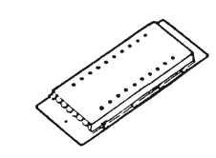
68-расм. Куп каватли ари уяларидан асал олиш вактида ариларни
пастки каватга хайдашда фойдаланиладиган мослама.

Рамкалардан асал оладиган мослама-мёдогонкалар
Хозир асал олишга мулжалланган мосламаларни хар хил турлари ишлаб чикарилмокда. Уларнинг ичига иккитадан то элликтагача рамка сигади. Асал олиш мосламалари асал- аричилик хужаликларидаги арилар оиласининг сонига караб катта ва кичигидан фойдаланилади. Мумкатак рамкаларда-
Х)О ги асал бу мосламада айлантирилиши натижасида марказдан кочувчи куч таъсирида инчалардан сачраб чикади. Рамкалар- нинг жойлашишига караб мосламалар хордиал ва радиал хил- ларга булинади. Хордиал асал олиш мосламасига мумкатак рамкаларни асал олиш учуй мосламанинг ички деворига рам- калар юза тарафи билан ёнлаб жойлаштириш эвазига факат мумкатак рамкаларнинг бир тарафидан асал олиниб, сунгра рамкаларнинг иккинчи тарафи рамкани ушлаб турувчи кассе- тани 180’ гача буриш оркали олинади.
Энди радиал асал олиш мосламасига келсак, рамкалар мослама укига караб кундаланг килиб, рамканинг елка кисми мосламанинг ички деворига каратиб бир нечтаси, яъни 50 та- гача жойлаштирилиб, мосламани уз уки атрофида айланти- риш таъсирида мумкатак рамкаларнинг иккала тарафидаги инчалардан асал сачраб чикади ва бир йула иш бажарилиши унумли булиб, хордиал асал олиш мосламасидан устун тура- ди. Хозир радиал хамда хордиал йуналишда ишлайдиган асал олиш мосламаси чикарилмокда. Бундай мослама мёдогонкага 24-32 тагача магазин, яъни кушимча кават рамкалари ёки 4-8 та катта хажмдаги рамкалар хордиал шаклда жойлашади. Асал олиш мосламаси ум'умий асосий бак кисми, кассета- ларни енгил айлантирадиган ротор хамда темир тишли редуктор ва редуктор жойлаштириладиган устун, мосламанинг 2 та яримта холдаги копкоги ва асал окизиш учун жумрак кисмлардан ташкил топади. 50 та рамкага мулжалланган радиал асал олиш мосламаси электр кувватида ишлашга мулжалланган булиб, зангламайдиган пулат тунукадан тай- ёрланса, колган кичик асал олиш мосламаси алюмин текис варак (лист)дан тайёрланади.
Электр кувватидан ишлайдиган 20-50 та рамкага мулжалланган радиал асал олиш мосламаси.
Бу мосламага бир йула 435x145 мм ёки 435x230 мм ли мумкатак рамкалардан 50 таси ёки 435x300 мм лиги- дан 25 таси сигади. 1 соат ичида бу мосламада 75-150 та мумкатак рамкадаги асални олиш мумкин булса, 8 соат иш вактида 2-3 т асал олиш мумкин. Бундай мёдогонка йирик арихоналарда, марказий участкаларда асал олишда фойда- ланишга мулжалланган. Бу ерга мумкатакларни арихоналар- дан машиналарда олиб келинади. Мослама редуктор билан таъминланган булиб, узи роторнинг харакатини автоматик
равишда бошкариб туради ва 1 дакикада 86 дан 270 маро- табагача айланиши мумкин. 0,6 кВт ли электр кувватда иш- лайдиган мотор асал оладиган мослама роторини хдракатга келтиради. Роторнинг айланишини секинлаштиришда махсус калодкали тормоздан фойдаланилади (69-расм).
Мосламанинг баландлиги 970 мм, айланаси 1000 мм, огирлиги 110 кг. Мосламанинг (жойлаштириладиган) рам- калар айлантириладиган курилмаси остига 140 кг асал тупланади.
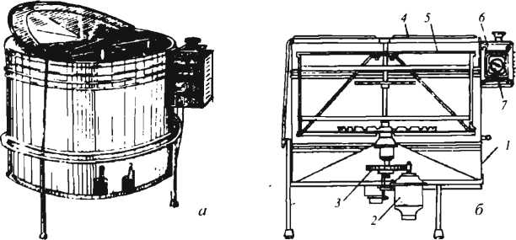
69-расм. Электр кувватида ишлайдиган 20-50 та рамкага мулжалланган радиал асал олнш мосламаси:
а 20 та рамка сигадиган радиал мёдагонканинг умумий тузилиши; б - мёдагонкани тузилиши.
1 алюмин баки; 2 - электр мотори; 3 - фрикцион узаткич; 4 - бак копкоги; 5 - ротор; 6 - мотор айланишини ошириб-камайтирувчи реостат; 7 - вактни белгиловчи реле.

Электр кувватли М-8-32 асал олиш мосламаси.
Бу мосламага 32 та кушимча кават 435x145 мм рамка ёки катта хажмдаги 435x300 мм ли рамкалардан 8 таси хорда буйлаб осилиб турадиган кассета сигади. Рамкалар радиал холатда жойлаштирилганда 1 соат ичида 150 та рамкадан ёки хордиал холатда жойлаштирилганда 80 та рамкадан асал олиш мумкин. Мослама 0,27 кВт ли электр кувватли мотор ёрдамида харакатга келади. Мослама бакининг ташки айланаси 852 мм, баландлиги 1150 мм, огирлиги 100 кг, бакига 80 кг гача асал сигади.
^2021
М-4/32 РЭ электр кувватли медогонка.
Бу мосламага бир йула 32 та кушимча кават рамкалардан радиал холатда жойлаштирилганда ёки 4 та катта хажмдаги 435x300 мм рамкадан хордиал холатда жойлаштирилиб асал олиш мумкин. Мосламанинг баландлиги 1132, бакининг ай- ланаси 660 мм, огирлиги 60 кг, бак остига 45 кг асал сигади.
М-4/32 Р асал олиш мосламаси.
Бу мослама ремен ёрдамида айлантирилади. Мосламага радиал йуналишда 32 та кушимча кават рамкалари ёки хордиал йуналишда 4 та катта хажмдаги 435x300 мм ли рамкадан асал олиш мумкин булиб, ротори 1 дакикада 350 марота- багача айланиши мумкин. Мосламанинг баландлиги 885 мм, бакини айланмаси 660 мм, огирлиги 23,7 кг.
М-4/24 Р мосламаси.
Ремен ёрдамида ротори харакатга келтирилади. Радиал йуналишда 24 та кушимча кават рамкаси ёки хордиал йуналишда 4 та катта хажмдаги рамка сигади. Мослама 1 соат ичида 120 та 435x145 мм ли ёки 60-70 та 435x300 ли рамкадан асал олиши мумкин. Мосламанинг баландлиги 800 мм, бакининг айланаси 595 мм, огирлиги 26,4 кг.
Электр мотор ёрдамида ёки кул оркали харакатга келади- ган 4 та мумкатак рамка сигади.

Хордиал мослама (мёдагонка)
Саноат асосида чикарилаётган хордиал холатда 4 та мумкатак рамка сигадиган мёдагонка роторини электр ёрдамида ёки кул оркали харакатга келтириш мумкин. Бу куринишдаги мёдогонка турттала кассетани бир йула айлантириб, асал олиш ишларини тезлаштиришга мулжалланган. Тезлигини камайтириш ёки тухтатишга мулжалланган муфтаси бор (76*- расм).

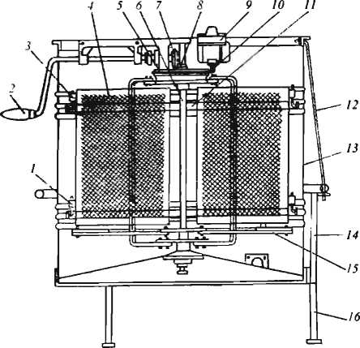

70-расм. Хорднал холатда 4 та рамка снгадиган асал оладиган
мослама (мёдогонка):
1-3 - кассетани ушлагич; 2 - кул билан айлантирадиган ушлагич;
4 - кассеталар; 5 - айлантирадиган шкив; 6 - ротор уки (вал);
7 - айлантирадиган шестерня; 8 - айлантирадиган яримойсимон
шестерня; 9 - электр мотор; 10 - йуналтирувчи шкив; 11 - ротор;
12 - торткич; 13 - мосламанинг асосий кисми (бак); 14 - мослама
турадиган оёклари; 15 - бир йула хамма кассетани айлантирадиган ричаг
механизм; 16 - суриладиган оёклари.

АСАЛАРИЛАРНИНГ ОЗУКА БАЗАСИ
Асалариларнинг инстинкти, шартли ва шартсиз рефлекс- лари эрта сахардан то кечгача уяларидан учиб чикиб, ари- хона жойлашган худуд атрофида усадиган ва гуллаб шарбат хамда гулчанг берадиган усимликларни кидириб, улар ажрат- ган ширин шарбатини уяларига олиб келадилар. Кучли ари оилалари арихона атрофида усадиган сершарбат усимликлар куп булганда, улар уяларида куп асал жамгариб туплашга улгурадилар.
Айрим худудлар борки, бутун бахор ва ёз мавсуми да- вомида уша худудларда усадиган ёки махсус экиладиган серасал усимликларнинг гуллаб туриши эвазига асаларилар мавсум давомида шарбат олиб келадилар ва бундай шарбат келиб туришини узлуксиз шарбат келиши ёки гуллайдиган усимликларнинг кетма-кет гуллаб туриши дейилади.
Асаларилар хаётини дав'ом этиши, куртчаларни етиш- тириши, усимлик шарбатини асалга айлантириши, мум- катак инча тортиши ва ариларнинг учиш фаолияти каби эхтиёжларига асаларилар бир канча микдорда озука сарф- лайдилар. А.Ф.Губин томонидан хисоблаб чикилганда иссикхонадан ташкарида шарбат ажратувчи усимликлар арихонадан 1 чакирим узокда булганида асаларилар учиш эхтиёжларига 23 кг, шарбатни асалга айлантиришга 25 кг 150,000 та куртчаларни озукалантириб тарбиялашга 17 кг, кишлашга ариларнинг кучига караб 8-10 кг, бахорги ривож- ланишига 20 кг, 1 кг мум ажратиши учун 3,5—4 кг, яъни ари- лар узларини эхтиёжларига 90-95 кг асал истеъмол килар эканлар.
Юкорида айтилганларни хисобга олган холда, асалари оилаларидан асаларичилар режа буйича асал махсулотини топширишлари асалариларнинг озука базалари, яъни табиий серасал усимликларни куп булиши хамда режали равишда кишлок хужалик усимликларини экиш ёки алмашлаб экиш- да чорва моллари учун озукабоплиги ва асал ажратишини хисобга олиш зарур булади.
Республикамиз худудларида асалариларнинг озука ба- засини яхшилаш максадида асаларичиликни ривожланти- риш хакидаги карорда таъкидланганидек, фермер-дехкон хужаликлари ерларига кунгабокар, эспорцет, беда ва гречиха- ларни серасал навлари экилса, асалариларни озука базасини кенгайтириб, куп асал махсулотини туплашга замин яратил- ган булади.
Асаларичилик даромадли тармокка айланиши учун худудларимизда усадиган, шарбат, гулчанг берадиган усим- ликлар флорасидан унумли фойдаланиб, керак булса ай- рим вилоят ва туманлар худудларида кишлок хужалик усимликларидан шарбат ажратувчи навларини кушиб ёки алохида экиш оркали асалариларнинг озука базасини яхшилаш мумкин.
Асалариларнинг озука базасини яхшилашни ташкил ки- лишда куйидаги асосий тадбирларни амалга ошириш лозим:

Асалариларнинг озука базасини
кенгайтириш
- Асал туплаш учун режали равишда арихоналар атро- фидаги хамма табиий усаётган шарбат ажратувчи усим- ликлардан унумли фойдаланиш билан бир каторда махал- лийлаштирилган шарбат ажратувчи усимликлар, боглар орасига, далаларга экиладиган усимликларнинг кобилиятидан хам фойдаланиш лозим.
- Шарбат ажратувчи усимликларни экишни купайти- ришда донга, чорва молларига озукабоп, толага ёки далалар- ни тупроклари кучли булиши учун алмаштириб экиладиган экинларни экишда хужаликлар йуналишларини хисобга ол- ган холда уша худудларнинг иклим шароитлари эътиборга олиниши керак булади. Бошкача килиб айтганда, шу худудда юкори хосил берадиган ва куп шарбат ажратадиган экин тур- ларини экиш тавсия этилади.
- Экиладиган экинлар ва алмашлаб экиладиганлар орасига шарбат ажратувчи экинлар кушиб экиш, урмон хужаликларида, кояларга, паст-баланд жойларга дарахт ва бута дарахтларини экиб, асалариларга кетма-кет гуллаб шарбат беришини таъминлаш оркали асаларилар оилаларини жадал ривожланиши ва кучли булиши эвазига ёввойи холда
усадиган хамда экиладиган усимликлардан унумли фойдала- ниб, куп асал туплашга эришиш мумкин.
Кишлок хужалик мутахассислари, урмон хужаликлари- нинг мутахассис ходимларини харакат ва интилишлари бир вактнинг узида жамики экилаётган кишлок хужалик усимликларининг хосилдорлигини оширишга каратилиб, балки етиштирилаётган хосилнинг таннархини камайти- ришга йуналтирилган булиши керак. Бундай курсаткичга эришиш мумкин, качонки хар бир худуднинг иклим шарои- тини хисобга олиб экиладиган кишлок хужалик экинлари- ни шу мухитга мослаштирилган навларини танлаб экишда асаларичиликни ривожлантириш ва уларни озука базасини яхшилашга эътибор берилса, ушандагина режа учун экиладиган экинлар махсулдорлиги ошади ва асаларилар учун экиладиган усимликлардан кушимча даромад олиб, асалари- ларнинг озука базаси хам яхши булади.
Асаларилар ариларни гулчанг ва шарбат билан таъмин- лайдиган усимликларга жадал катнайдилар ва усимликларни оралик чанглантиришда гулларнинг биридан иккинчисига чангларини олиб утиб, экилган усимликлар хосилдорлигини оширадилар, экиладиган дуккакли усимликлардан беда, эспарцет, сарик беда, ок беда ва кунгабокар каби усим- ликларнинг яхши чангланишига ва уруг ва донларни пуч булмаслигига замин яратилади. Шундай килиб, хамма усимлик ва экиладиган кишлок хужалигида усадиган дарахт ва бутазорлар асаларичиликка алокадор хисобланади.
Бундан ташкари, усимликшуносликнинг богдорчилик, сабзавотчилик, уругчилик, полизчилик, пахтачилик тармокла- ри асаларичиликнинг озука базаси булиб хизмат килади ва кетма-кет шарбат, гулчанги келиб туришини таъминлайди.
Мева ва уругчилик хосилдорлигини оширишдан ташкари асаларилар чанглантириши хисобига мевалар ва сабзавот- ларнинг харидорбоплик куриниши яхши булади. Асаларилар чанглантирган усимликларни уругидан экилган усимлик ва мева хамда сабзавот, полиз экинларининг усиш кобилияти юкори булиб, махсулдорлиги хам ортади. Яна шуни айтиш жоизки, асаларилар ёрдамида чанглантириш айни уз вактида гулчанги куп булганда утказилган булса, у холда факат етиштирилган уругчилик хосилдорлиги юкори булиши билан бир каторда етиштирилган хосилнинг таркибида про-
теин ва канд моддаси кам юкори булади. Усимликларни оралик чанглантиришни асаларилар ёввойи кашаротларга нисбатан фойдалирок бажарадилар, чунки асаларилар оила булиб яшайдилар, бакор ва ёз мавсумида кар битта асал- ари оиласида 35000 дан то 60000 гача ишчи асаларилар булади. Ёввойи кашаротлар эса якка-якка колда ёки кичик оила булиб яшайдилар. Ариларни чанглантиришлари чор- ва моллари учун экиладиган озукабоп усимликларига кам тааллукли булиши учун чорвачиликка ва етиштириладиган чорва озукаларига кам фойдаси катта. Бундан ташкари, асал- ариларнинг озука базасини якшилаш оркали чорва моллари озукаси ошишига таъсир этади. Мисол тарикасида экилаёт- ган маккажукорилар орасига бир йиллик ок беда (донник белый), рапс, кунгабокар кушиб экилса, силос етиштириш микдори ортади ва бир йула озука таркибида протеин моддаси ортади.
Усимликларнинг шарбат ажратиши юкори булиши ва ка- шак микдори куп булиши учун далаларга алмашлаб экиш вактида беда орасига эспарцет кушиб экилса амалга мувофик булади. Тажрибалардан маълумки, асаларичиликнинг озука базасини якшилашда шарбат туплаш купайиши билан бир йула чорва молларининг озукалари кам купаяди ва асаларилар кишлок кужалик усимликларини чанглантириш ишла- рини кам утказадилар. Илгор кужаликлар тажрибаси шуни курсатадики, доимо асалариларнинг озука базасини якшилашда сершарбат усимлик турларининг асал ажратиш кобилияти юкори булган навларини экиб, ариконаларда купли ари оилаларини парваришлаб, куп асал максулотларини олиш мумкин.
Айрим колларда асалари оилаларини кушни вилоят ва туманларга серасал шарбат ажратувчи кишлок кужалик усимликларига кучириб олиб бориш оркали асал туплашда якши натижаларга эришилади.
Тогли ва тог олди вилоятлари ва туманлари жойлаш- ган кудудларда асаларилар кишлаш жойларидаги боглар ва шудгорларга экилган рапслар гуллаб булгач ари оилаларини тог олди кирларига ёввойи колда усадиган гулчанги ва ариларни ривожланиши учун етадиган мадат шарбат ажратувчи усимликларга, лалми, бугдой экиладиган кудудларга, дарё ёкаларидаги тукайзорлар камда урмон хужаликларига ёввойи

холда усадиган тол, карагай, ок акас, уч тикан, учкат, ёввой маймунжонларга кучириб борилади. Асалари оилаларини тог худудларига, водийларда экиладиган кунгабокар, пахта каби асосий шарбат берувчи усимликларга асал туплаш учун олиб борилса булади.
Юкорида айтилган асалариларнинг озука базасини ях- шилаш учун экиладиган экинлардан ташкари арихоналар жойлашган худудларда йулларнинг ёкаларига, зовур ва арик буйларига ок акас, айлантус, япон сафораси экилса асалари- ларни озука билан таъминлайди. Асалари оилаларини шакар шарбати билан бокишга эхтиёж колмайди.

Асаларилар озукаси хисобланган шарбатнинг
(нектарии) таркибий тузилиши
Шарбат бу усимликларни махсус тукима ва органлари оркали ажратиладиган ширин суюк модда булиб, усимлик гулларини шарбат ажратиш органлари (гулида жойлашган шарбат ажратиш органи ва гулдан ташкари жойлашган шарбат ажратиш органлари гулнинг гултожибарг асослари ёки оталик ва оналик органлари оркали хамда айрим гулларда шарбат ажратувчи органлари булмаган такдирда тугридан- тугри гулнинг узи ажратади (олча, гилос кабиларда гул тукималари шарбат ажратади).
Шарбат таркибига, асосан, сахароза, глюкоза ва фруктоза киради. Бу арилар хаёти учун керакли булган озука хисобланиб, танада иссиклик манбаига айланади. Глюкоза ва фруктоза бир хил империк формулага зга булган С₆Н_{|2}О₆ моносохоритлар хисобланади ва факат улар тузилиши буйича молекуласидаги атомларнинг жойлашишга караб фаркланади.
Шарбат таркибидаги сахароза мураккаб шакар хисобланган иккиламчи шакар таркибига кириб, глюкоза ва фруктоза молекулаларининг бирлашиши ва удан битта сув молекуласи чикиб келиши эвазига юзага келади.
Шарбат таркибидаги шакарнинг куюклиги уша усимлик- ларнинг турига боглик булиб, 5 дан то 70% гача: айрим холларда бир турдаги усимликнинг ажратган шарбатини куюклик микдори бир сутка ичида хам узгариши мукин. Зар- ралари таркибида 50% гача канд булган шарбатларни яхши
оладилар, агарда шарбат таркибидаги шакар 5% ни ташкил килса, у холда арилар шарбат олишдан воз кечадилар. Шу билан бир каторда шарбатнинг суюклик микдори 70% дан ошса хам арилар шарбатни ёмон оладилар.
Эндигина усимлик гулларидан йитиб уяга олиб келинган шарбатни таркибида сув микдори куп булгани учун инча- ларда узок саканса у ачитки замбуруглари таъсирида ачиб колиши мумкин. Шунинг учун хам, арилар келтирилган шар- батини инчани 1/3 кисмига куйиб, унинг таркибидаги сувни буглантириб кетказиб, мураккаб шакарни инвертаза фермен- ти тасирида оддий шакарга парчалаб, сунгра асалга айланти- ради. Пишган асални таркибида 18-21% гача сув колади ва бундай асални узок саклашга замин яратилади. Эфир мойи усимликларни совукдан хамда асални котиб колмасликдан саклайди.

Усимликлар шарбат ажратишига таъсир
этадиган шароитлар
Усимликларнинг шарбат ажратиш микдори, усимликларни карбонат ангидрид кислотасини истеъмол килишига боглик булиб, шу билан бир каторда ассимиляция жараёнига боглик, бу жараён албатта куёш нурига, хароратига, хавога, тупрокка хамда усимликларни сув ва озука моддалари билан таъминланишига боглик. Усимликлар карбонат кислотасини ютиши натижасида ва усимлик баргларида келажакда шарбат шакарини юзага келтирувчи крахмал ёругликда хосил булади. Шунинг учун усимликларнинг шарбат ажратиш харорати хар хил булади.
Кечасидаги хароратнинг совиши хам шарбат ажралиши- га салбий таъсир курсатади ва купчилик усимликларни шарбат ажратиши бутунлай тухтайди. Масалан, кечаси 10°С дан пастга тушиб кетса ёки 28°С дан ошиб кетса шарбат ажратиш сусаяди. Хавонинг иссик булиши, усимликларни яхши ёруг билан таъминланиши хамда кераклигича хаво ва тупрок намлиги хисобига шарбат ажратиш кучли булади.
Масалан: жука дарахти, маржумак (гречиха) усимлиги хаво намлиги 80-90%, сарик беда эса 50-60% булганида шарбатни яхши ажратади. Шарбат ажратишга совук шамол хам, иссик хаво хам салбий таъсир курсатади.
Кечаси ёмгир ёгиши ва намликнинг етарли булиши таъ- сирида усимликлар яхши шарбат ажратади. Арилар эса куп асал туплайдилар. Хамиша шарбат ажратувчи усимликлар хосилдор, махаллий угит (гунг) солинган ва калий азот (селитра) солинган ерларда кучли асал ажратади. Усимликлар яхши шарбат ажратиши учуй улар худудларида уз вактида экилса, асаларилар куп шарбат туплаши мумкин. Усимлик экилган жойларни уз вактида бетона утлардан тозалаб культивация килинса амалга мувафик булади.
Усимликларга солинадиган кимёвий угитлардан фосфор гидролиз жараёнини тезлаштирса усимликларда шарбат ажратиш тезлашади. Калий угити меъёрида солинганда усимликларда шарбат тупланиши купаяди. Азот - селитра эса кучсиз тупрокларга уз вактида ва меъёрида солинса шарбат ажратиш ортади.
Тупрокка охак, марганец, мис, рух солинганда хам усимликларнинг хосилдорлиги ошади хамда шарбат ажра- тишга яхши таъсир килади. Бундан ташкари, шарбат ажратиш усимликлар навларига хам боглик булади. Мисол учун олайлик: Г.В.Копелькиевскийнинг курсатишича, маржумак (гречиха)ни «Багатар» нави 1. га дан 144 кг шарбат ажратган булса, Вознесенский махаллий сорти факат 1 га дан 20 кг гача шарбат ажратган ёки булмаса, Вниимк 8081 нави 1 га дан 31 кг гача, Шортандум 41 сорти эса 1 га дан 18,6 кг шарбат ажратган.
Шунинг учун асалариларни экилган экинларга кучириш- дан олдин уша экиладиган усимликларнинг навини суришти- риб билиш керак.

Усимлик гулларини шарбат ажратувчи органлар
куриниши ва тузилишига караб таснифлаш
Шарбат ажратиш органлари усимликларнинг хар хил кисмларида жойлашиши мумкин, лекин асосан улар гул кисмларининг гулкосаси, гултожибарги, тугун ва устунча асосида ва гул бандида учрайди. Масалан, ок ханталда (белая горчица) шарбат ажратиш органи оталик органининг асосида ва гул косабаргининг асосида жойлашган. Кунгабокар гули гултожибаргларининг икки тарафида, маржумак усимлиги гул уринлигининг чангдон ипи асосида шарбат ажратувчи органи жойлашган. Смородина, маймунжон (крижовник).
уткир баргли заранглар гулининг гул уринлигида шарбат аж- ратиш органи жойлашган, ковок гулининг гул уринлигида усимта шаклида шарбат ажратиш органи бор. Дуккаклилар оиласига мансуб усимликлар гултожбарги оталик органи хамда тугун тугиш органи оралигида чункир найма имида булади. Пахта гулида ва гулидан ташкари шарбат ажратув- чи органи булади. Гули ичидаги шарбат ажратувчи органи гултожбарги асосининг ички ва ташки тарафида сургич куринишидаги тукималардан ташкил топади.
Пахтада гулидан ташкари, шарбат ажратиш органлари баргининг орка тарафида марказий томири ва унинг икки ёнидаги томирлари оркали шарбат ажратилади.
Айрим хил усимликларда усимлик гулининг бирор тукимаси оркали шарбат ажратади масалан: жука (липа), усимлиги гулчаси баргининг асосида шарбат ажратиш тукимаси бор. Айрим сувутлари шарбат ажратиш органи гул бандида жойлашган.
Бурчок ва ем-хашакка экиладиган дуккакли усимликлар- нинг шарбат ажратиш органи баргбандида жойлашган.
Усимлик гулларида шарбат" ажратиш органлари кандай тузилиши ва канчалик химояланишига В.Н.Фомин томони- дан шарбат ажратувчи усимликлар таснифи тавсия этилган.
Усимликларнинг шарбат ажратувчи органлари гулларида очик ёки ёпик жойлашишига караб куйидагича таъриф- ланади.
- Шарбат ажратувчи органи булмаган гуллар: яъни жука (липа). Олча, гилослар гулининг тукималари шарбат ажратади.
- Шарбат ажратувчи органлари бор гуллар. Бу турдаги гулларни махсус ширин суюклик ажратадиган безлари булиб, шулардан:
- шарбат ажратувчи органи очик гуллар (маржумак- гречка, хантал-горчица);
- ярми куринадиган шарбат ажратувчи органи бор гуллар (фацелия, бодиринг ути)нинг шарбат ажратувчи органи гултожбарглари асослари чункирчасида жойлашган;
- шарбат ажратувчи органи кузга куринмайдиган гуллар (бинафша, синяк)нинг шарбат ажратувчи органи чузилган гултожбарги чункирчасида жойлашган;
д) шарбат ажратувчи органи бутунлай кузга курин- майдиган гуллар (кизил беда, бурчок, кузги бурчок) нинг шарбат ажратувчи органи ингичка гултожбарги найчаси чункирчасида жойлашган.
- Шарбат ажратувчи органи гулидан ташкарида жойлашган гуллар (экиладиган бурчок, пахтани барги), яъни шарбат ажратувчи органи - гулкургон барги атрофида ёки баргининг орка томонида - уртадаги барг томирида жойлашган.
Хашаротлар томонидан чангланадиган усимликларнинг 250 хилига якини шарбат ажратади. Аммо хар хил худуд- ларда шарбатнинг асосий кисмини айрим усимликлар ажратади. Масалан: бизнинг шароитда асосий шарбат ажратувчи усимликлар турига ширач, сарик акас, беда, сарик беда, ок курай, пахта хамда тоголди ва тогли туманларда карикиз, кийикути, кашкарбеда ва бошка шарбат ажратувчи усимликларни киритиш мумкин.

Усимликларнинг шарбат ажратишинн аннклаш
(методлари) йуллари
Кишлок хужалик усимликлари ва ёввоий холда усадиган шарбат ажратувчи усимликларнинг шарбат ажратиш коби- лиятини ургатадиган бир неча йуллари булиб, улар куйида- гича номланади ва бажарилади.
Усимликларнинг шарбат ажратишини 2 хил йули билан урганилади:
- Унча аник курсаткич бермаса хам тажриба урганишда ахамияти бор булган йули:
- текшириш тарозисининг курсаткичи буйича кучли ари оиласини тарозига куйиб, бир кунда ари оиласининг уясига олиб келган шарбат микдорини билиш мумкин- лиги;
- арихонадаги ариларнинг жадал ёки сует учишини куриб, уларнинг кай даражада шарбат туплаётганини билиш;
- 1 м² ли майдон ичидаги усимлик гулига келиб кунаёт- ган арилар сонига караб аниклаш;
- ариларни усимлик гулида узок утиришига караб улар шарбат оляпти деб хисоблаш;
- гулини узиб олиб, шарбат ажратиш органи атрофида ёки чункирчасида тупланган шарбат микдорига караб билиш мумкинлиги;
- даладан кайтиб келаётган ари уя тешикчаси олдида ушлаб, корин кисмини кукрак кисмидан ажратиб, асал копчаси ичидаги суюклигини ялаб билиш нули.
Аммо бу методларнинг хаммасини узига яраша камчили- ги ва машаккатли томонлари бор.
Мисол тарикасида: эспарцет усимлигининг шарбат ажратиш кобилиятини текшириш тарозисида урганмокчи булсак, унда уни экилган майдони 60 га десак, келтирилган ари оила- си сони - 80 та булса, 1 га эспарцетга 3 ари оиласи тугри келади, деб хисобласак, текшириш тарозисининг уртача курсаткичи I кг ни курсатса, эспарцет 20 кун гуллаб тура- ди - 20 кунда х I кг = 20 кг шарбат. Арилар 20 кг шарбатни 50% ни уяларида туплайдилар - 10 кг.
80 100%
10 кг х
100 ■ 10 кг
80
= 12,5 кг
Хар кайси ари оиласи 1 суткада 750 гр асал истеъмол килса, 750 гр х 20 кунга = 15 кг асални истеъмол килади. 15 кг + 12,5 кг = 27,5 кг асални ари оиласи уясига 20 кунда туплайди.
Агарда 1 га эспарцетга 3 та ари оиласи тугри келса:
27,5 кг х 3 ари оиласи 1 га га = 82,5 кг ни арилар икки марта кам олади.
82,5 кг 50% ари олиб келса.
х ЮО
82,5 2= 165 кг
Эспарцет 1 га дан 165 кг шарбат ажратар экан.
- Тугри йул билан аниклаш варианти буйича 1879 Йили Бонье томонидан майда ингичка найча оркали аниклаш йулини урганилган булса, 1952 йил Б. К. Ливинцова томонидан бу йул такомиллштирилган.
- Найча методи (метод капилляри Бонье) найчалар юпка енгил эрийдиган шиша найчалардан ясалган булиб, унинг узунлиги 5-6 см, диаметри эса 0,2 мм булади. Найчаларни 30-40 тадан килиб, унча катта булмаган номерли пробирка ичига солиб, бирга аналитик ёки торсион тарозида торти- лади. Усимлик гули шарбатини эхтиёткорлик билан найча учини секин шарбатга ёки шарбат ажратувчи тукимага те- гизилиб, худди буралгандек килиб олинади. Хар битта гулли шарбатини алохида найчага олинади ва умумий шарбат олинаётган гуллар сони саналиб аникланади. Шарбат билан тулдирилган шиша найчалар пробиркага солиб, сунгра тарозида тортилади. Олдинги найчалар буш вазни хозирги шарбат билан тулган вазнидан айрилиб, хамма хисобланган гул- дан олинган шарбат огирлиги билинади. Умумий гуллардан олинган шарбат вазнини гуллар сонига булиб, 1 та гул ажрат- ган шарбат огирлигини биламиз. Гулдаги шарбат таркибида- ги шакар микдорини билиш учун шарбатли шиша найчани улчаб олинган сув ичида эзиб, синдириб, кейин суюкликни шиша синигидан тозалаш учун фильтрлаб, суюклик тарки- бидаги шакар микдорини Бертран ёки иссенкутца методи буйича аникланади.
- Ута майда найча йули: бу ута майда найча хам юпка шишаларни эритиб тайёрланган булиб, узунлиги 5-6 см ли найчанинг учлари ихчамлашган, узунлиги 10-15 мм ли найча тешикчасининг диаметуи 0,25 мм ли булади. Бу ута майда найчани тайёрлашда унинг шарбат сурадиган учини текис килиб ишланади ва белги нукталари куйилади. Бу метод билан факат усимлик гули ажратган шарбатнинг хажм курсаткичини билиш мумкин.
- Такомиллаштирилган ута майда найчалар билан аник- лаш йули: бу йулни умуман МДХ давлатлари буйича АИТИ- нинг илмий ходими Е.К.Ливенцова 1952 Йили жорий этган. Бу йул билан шарбатни шиша найча учига резина найча кий- гизилиб, огиз ёрдамида суриб олинади.
Гулдаги шарбат суриб олингандан кейин шиша найча- даги шарбатни олдиндан улчаб куйилган шарбати бир учи ингичкалашган 3—4 см шиша найчага куйилади. Гуллардаги шарбатлар олиниб булингач, шарбат солинган идиш улчаниб, хозирги вазнидан буш вазни айирилиб, олинган шарбатнинг огирлик вазни гуллар сонига булиниб, хар битта гул ажратган шарбат микдорини билиб, сунгра идишдаги шарбатни резина найча ёрдамида рефрактометр призмасига пуфлаб чикариб, унинг таркибидаги шакар микдорини рефрактометр РЛ асбо- би ёрдамида аникланади.
- Когозча билан аниклаш йули: усимликлар шарбатини олиш учун учбурчак килиб киркилган майда 2 мм фильтрли когоз олинади. Мана шундай учбурчак фильтр когоздан ясал- ган когозчани 40-50 тасини бюкс шиша идиш ичига соли- нади, бюкс шиша идишини номерлаб, унинг ичига солина- диган учбурчак когозчалар куритиш шкафида куритилиб, кейин бюксга солинади. Учбурчак когозчалар солинган бюкс эксикатор ичига куйилади. Шарбат олиш олдидан когозчалар солинган бюкс яна улчанади.
Гулдаги шарбатни олиш учун бюксдаги когозни пинцет ёрдамида олиб, гул шарбатига тегизилади. Куп шарбат бера- диган гуллар шарбатини бир нечта шундай когозчага шимди- рилади. Гулдаги шарбатни бутунлай тугаганини билиш учун янги когозча намланганда когозга шарбат шимилмаса, шарбат колмаганидан далолат беради.
Гулдаги шарбатни олиш вактида бюкснинг огзи ёпик ту- риши ксрак. Шарбат олиш ишлари тугагандан кейин бюкс дархол тортилади аа куритиш шкафига куйилади. Куритиш тугагач, бюкс яна тарозида тортилади ва шарбат шимдирил- ган когоз огирлиги билан куритилгандаги огирлигини айири- лади. Хосил булган фарки гуллардац олинган шарбат огирлиги булади. Шу колган огирлик шакар микдори деб хисобланади, чунки шарбат таркибидаги сув бугланиб чикиб кетади.
- Гулларни ювиб аниклаш йули. Урганилаётган усимлик гулларини узиб, улчаб солинган дистилланган сувли идиш- га солинади ва идишнинг огзи махкам беркитилиб, 20-30 дакика давомида чайкаб турилади. Гулнинг шарбат ажра- тиш органи ёпик булса, унда узокрок чайкатилади. Ана шун- дан сунг идишдаги гулнинг шарбати ювилган сувни тортиб, чиккан огирлигидан олдинги сувнинг вазни айирилиб, фарки уша гуллардан чиккан шарбат огирлиги булади. Шу колган огирлик микдорини гулларнинг сонига булинади ва хар бит- та гул ажратган шарбат огирлиги билинади.

Кора acai - лад ва шудринг суви
Усимликлар ажратган шарбатдан ташкари арилар уяла- рига шира капалаги ажратган ширасимон ахлат суюклигини усимлик баргларидан туплаб олиб келадилар. Чунки шира капалаги усимлик баргини истеъмол килганда унинг таркибидаги суюклиги билан озукланадилар ва уз таналарида
сурилмаган мураккаб шакар суюклигини танасидан ахлат си- фатида чикариб ташлайдилар.
Шира капалаги липа, эман (дуб), заранг, терак, олча, ёнгок, смородина, урик, тол кайрагоч усимликларига кунади ва уша ерда яшаб, дарахт пустлоги орасида, куртаги орасида, тухумлари кишлаб чикади ва эрта бахорда яна ривожланади.
Кора асал бошка асалларга нисбатан таркибий тузилиши бошкачарок булиб, унда минерал тузлар, калий ва дексти- рин моддаси куп булади. Азот моддалари тузлар, декстирин- лар куп булгани учун хам кишлаш вактида уларнинг орка ичакларида танага сурилмаган минерал моддалар купайиб кетиши натижасида арил ар безовталанадилар, ичи кетади ва халок булишлари мумкин. Ташки куринишидан кора асал- ни бошка асаллардан ажратиш кийин, унинг ранги рангли ва кора булиши мумкин, шунинг учун кишга колдириладиган озукалари таркибини кимёвий анализ килиш керак. Кора асал таркиби жадвалда курсатилган. Таркиби буйича кора асал гул асалидан фаркланади ва декстрин моддаси хамда минерал тузлардан калий бир оз ортикча булади.
4-жа()вал
Гул асали ва кора асал (пал асали) таркиби.
(кгрсатма В.Г. Чудаковникп)
 | Гул асали | Кора асал (пад асали)
% кисобида жами ташкил этадиган кандлар | 75 | 68
Шу жумладан:
Фруктоза | 39 | 37
Глюкоза | 36 | 31
Сахароза | 2 | 4
Декстринлар | 3.5 | 11
Азот бор моддалар | 1,2 гача | 3.5
Кул | 0.17 | 0.7

Бундан ташкари, айрим пайтларда усимлик барглари- да эрталаб кечасидаги салкин ва иссик хавонинг алмашиш хароратидан кейин таркибида бир оз шакари бор суюкликлар тупланади. Биз бу суюкликни шудринг деб атаймиз. Арилар шу суюкликни хам уяларига олиб келадилар.

Гул чангн
Гул чанги бу гулчанг заррачаларининг туплангани булиб, уругли усимликларда оталик органи хисобланади. Гулчанг заррачалари тукима ва ядрочадан ташкил топади. Гулчанг тукималари юпка интина кобигини усти калин экзина пустлоги билан уралган. Экзина пустлогида тешикчалар булиб, шу тешикчаларни биттасидан оналик органи ривожла- ниб усаётганда найча чикади (7/-раем).
Гулчанг заррачалари кар хил гулларда куриниши ва ранги хамда формаси хар хил булади. Арилар оёк халтачаларида уяларига олиб келаётган бу гулчанг заррачаларини микроскоп остида куришимиз мумкин.
Арилар оёкларида олиб келган гулчанг тупламида 3-4 мл гулчанг заррачалари булади. Шунча гулчангни туплаш учун арилар 200-500 тагача гулга кунади. Битта ари оиласи 1 кун- да 100 г дан 400 граммгача гулчанг олиб келса, бир мавсумда 25-30 кг ва ундан куп гулчанг туплайди.

Урмонда усадиган шарбат ажратувчи усимликлар
Энг куп асални МДХ давлатлари худудида, арилар асо- сан, дарахтлар, бутазорлар ва утлар усади ган урмонлардан хар хил шарбат ажратувчи усимликлардан туплайдилар. Урмонлар шарбат ажратувчи усимликларга бойлиги билан ажралиб туради, айникса, сийрак урмонлар орасида буш ер- лар куп булса ва урмон узилиб-узилиб урмонли ерлар эгилиб- чузилиб кетган булса шарбат ажратувчи усимликларга бой булади.
Игнабаргли урмон дарахтлари асаларилар учун унча ахамиятга эга эмас.
МДХ давлатлари худудини жанубий вилоятларида асаларилар шамол тусиш учун экилган ок акация, гледичи дарахт- ларидан куп асал туплайдилар.
Асаларичиликда, асосан, урмон дарахтлари ва бутазор- ларида усадиган липа, заранг, тол ва бутазорлардан малина, крушина, учкат (жимолост), верск хамда ут усимликлардан иван чой, дягик усимликлари катта ахамиятга эга.
Майда баргли жука (липа). Бу йирик баланд дарахт булиб, баландлиги 30 мертгача, у 300—400 йилгача яшайди ва 20 йиллик булганда гуллайди ва шарбат ажрата бошлай-

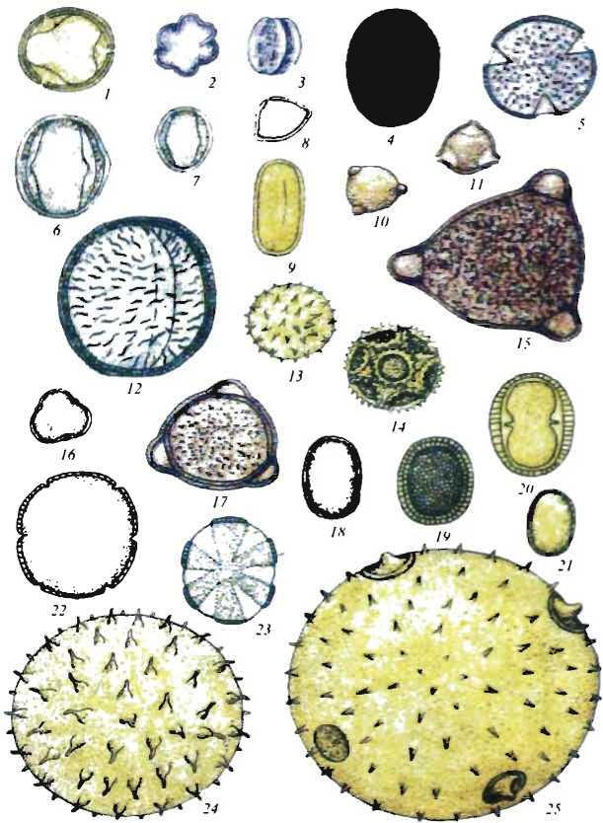

71-раем. Асосий асал ва гулчаиги берадигаи усимликлар
заррачалари:
1 - жука (липа); 2-3 - фацелий; 4 - гречиха; 5 - кукнори; 6 -кизил беда;
7 - ок беда; 8 - акас; 9 - афгон бедаси (эсперцет): 10 - ок кайии;
11 - урмон ёнгоги (лецина); 12 - куйпечак (вьюнак); 13 - кунгабокар;
14 - момакаймок; 15-кипрат; 16-тол; 17-бодринг; 18- медуница;
19 - хантал (горчица); 20 - бутакуз; 21 - сурепка - пилла курти учун
дастак тайёрланади; 22 - будра; 23 - маврак. зигирак. мармарак (шалфей)
24 - пахта; 25 - ковок.
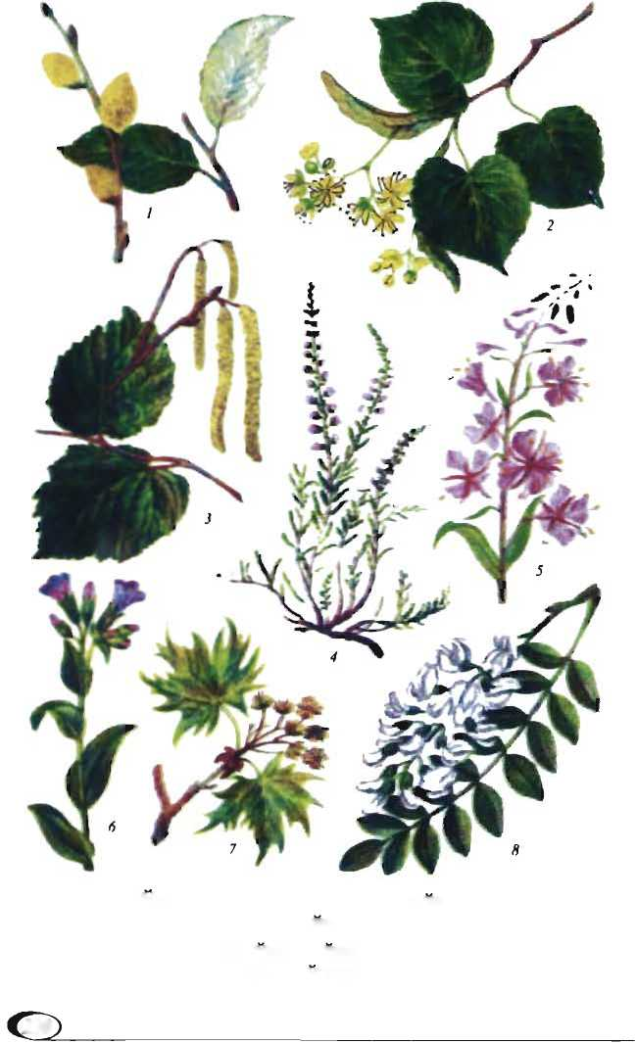
72-расм. Урмон ва нстирохат богларида усади гаи шарбат ажратувчи усимликлар:
I - тол; 2 - майда баргли жука; 3 - урмон ёнгоги (лешина); 4 - верск; 5 - кипрей; 6 - медуница; 7 - уткир баргли заранг; 8 - ок акас.
220
ди. 100 ёшли липа дарахти жуда куп шарбат ажратади. Жука (липа) дарахтини шапалок баргли урмонлар орасида МДХ давлатларининг Европа кисмларида урмон-чул зоналарида хамда Урта Урал ва Урал олди туманларида, Башкирдистон, Татаристон ва Узок Шарк улкаларида усади. Жука кора тупрокли ерларни ёктиради ва у июнь, июль ойларида гул- лаб, гули 10-12 кун туради. 1 га дан 40 ёшдан ошган жука 500-1000 кг гача шарбат беради. 1 кунда назорат тарози 1015 кг асал келганини курсатади. Агар экиладиган булса май- да кучатлари 1 га ерга 5000 туп кучат экилади.
Клён - заранг. Бу турни МДХ давлатлари худудининг Европа кисмларида 5 хили усади. Улар жуда ноёб дарахтлар хисобланади ва шарбат беради.
- Уткир баргли зарангнинг буйи 25 м баландликкача усади. Гули сарик- кукранг, урта ер зоналарида май ойларида 7-10 кун гуллаб туради. 15 йилдан кейин гуллайди. Шар- батни гулбанд айланаси (дискаси)дан ажратади. Меваси икки канотли.
Кора ту прочий ён,тиради. Куёш ёругига мойил, шамол тускич сифатида хам экилади. 1 га дан 200 кг гача асал беради. Заранг уругидан купаяди.
- Дала заранги. Бу тури 10 м баландликкача усиб, гули сарик, гулкургон баргли. У МДХ давлатларининг жанубий ва урта ер зоналарида таркалган. 1 га дан 1000 кг гача шарбат беради.
- Татаристон заранги бу бута ёки унча катга булмаган дарахт булиб, 1 га дан 100 кг гача асал берди.
Тол - ива. Толлар авлодига кириб, тол оиласига ман- суб булиб, 200 тагача тури булади. Хамма толлар икки уйли усимлик, барги чиккунга кадар гуллайди. Толларнинг айрим- лари 20 - 25 м баландликкача усади. Жуда куп жойларда таркалган.
Узбекистан иклим шароитида хам коратол, октол, маж- нунтол, самбиттол навлари куп таркалган.
Ёнгок, Бу асаларилар учун жуда катга гулчанг берадиган усимлик хисобланади ва ок кайинлар оиласига мансуб. Барги чикмасдан 6-7 кун давомида гуллаб туради. Эркак гули узун тасма шаклида. Кавказ, Урта Осиёда куп таркалган.
Малина - жайдари малина. Май, июнь ойларида гуллайди. Карпат урмонлари ва Сибирда 1 га дан 35 кг гача асал беради. Узбекистонда хам малина куп экилади.

Шамол тусиш учун экиладиган дарахтлар
ва бута дарахтлари
Шамол тусиш учун экиладиган усимликлардан ок акас, сарик акас, глидичиларнинг асалари учун ахамияти катта.
Ок акас бу дуккакли усимликлар оиласига мансуб булиб, баландлиги 12 м гача етадиган дарахт МДХ давлатлари худудининг жанубий зоналари хамда У рта Осиёнинг айрим худудларида куп экилади. Кора тупрок ерларни ёктиради. Жанубда 50 йилгача яшайди. Гули узум бошига ухшаш булиб, шарбатни мева тугадиган тугун асосидан ажратади. Жанубда май ойларида боглар гуллаб булгач гуллай бош- лайди. 1 га дан 300 кг дан то 1000 кг гача шарбат беради. Ок акасни кишлок хужалигида шамол тусиш учун экилади.
Уч тиканли глидичи: бу 15 м ли баланд дарахт булиб, совукдан куркади, шунинг учун хам Украинанинг жанубий районларида ва У рта Осиёни айрим худудларида купрок экилади. Курукгарчиликка чидамли. Меваси корамтир дуккакли булиб, устида пустлоги билан мевасининг буйи 20-30 см стади. Шох ва баданида узун-узун тикани булиб, тиканининг учида учта кичкина тикан усимтаси бор. Бу усимлик экилган- дан кейин 10-12 йил утгач май ойининг охиридан то июнь ойининг урталаригача гуллаб, 1 га дан 200-250 кг шарбат беради.
Сарик акас. Урта буйли бута дарахт булиб, дуккаклилар оиласига мансуб. Кургокчиликка чидамли булганлиги учун хам Урта Осиёнинг чул зоналарида купрок учрайди. Гули сарик рангли булиб, экилгандан кейин 4 йил утгач гуллай бошлайди ва иккки хафта давомида гуллаб туради. 1 га дан 150-250 кг гача асал беради.

Алмашиб экиладиган шарбат ажратувчи усимликлар
Хозирги даврда хайдаладиган дала шудгорлари кайта шудгорланадиган туманларда табиий усадиган шарбат ажратувчи ёввойи усимлик бутунлай колмаган. Шунга карамасдан боглар ва кишлок хужалик энтомофил усимликларини чанглантириш учун ари оилалари керак булади ва бундай холларда хайдаладиган шудгорли туманларда асаларичи- ликни жадал ривожлантириш хамда алмашлаб экиладиган
кишлок хужалик усимликларининг гулидан шарбат олишда арилардан фойдаланиб асал жамгарадилар, аммо алмашлаб экадиган бу усимликларни факат асал олиш учун экилса, унинг таннархи баланд булиб кетади. Шунинг учун хам бу усимликларни хужаликлардан ёг, ип, газлама ва чорва моллари учун ем-хашак олиш максадида экилади. Бундай усимликлардан рус бедаси, сарик беда, кизил беда кунга- бокар, эспарцет, кориадра, пахта, хантал (горчица), рапс.
Экиладиган маржумак (гречиха). У гречихалар оиласига мансуб булиб, бир йиллик усимликдир. У рта Осиё шароитида уриб олинган галла ерларига экилса хам булади. Маржумак- ни етиштириш вегитация даври 2,5-3 ой булиб, экилгандан кейин 30-40 кун утгач гуллай бошлайди. Яхши шарбат аж- ратиши ва дон тугиши учун харорат биринчи гуллаш бош- ланишида 20°-23° булса меъёрий харорат хисобланади. Шунинг учун бугдой уриб олингач ерни хайдаб, бир оз ерга дам бериб, сунгра экилса 30-40 кун утгач кузги харорат хам меъёрида булиб колад и.
Хрсилдор юмшок тупрокларни ёктиради. Курук хамда кечки совукларга чидамсиз. Шунинг учун яхши гуллаши ва мева тугиши харорати +19°, +20°С булиб, намрок тупрокни ёктиради. Кечасидаги салкин'-совук тушишида шарбат ажра- тиши сусайиб кетади. Гречиха усимлиги гетростил гуллаш типига киради, яъни айрим гулларда калта бандли оталиги ва узун оналик тумшукчаси булса, бошка гулида узун бандли оталиги, калта устунчали оналиги жойлашган булади. Гре- чихадан факат юкори хосилдорликка качонки арилар уларни бир-бири билан чанглантирса эришиш мумкин.
Гречиханинг шарбат ажратадиган органи оталик орга- ни бандининг асосида жойлашган булиб, июль хамда август ойларида 30 кун давомида гуллаб, 1 га дан 70-100 кг гача шарбат беради.
Пахта усимлиги. Бу бир йиллик усимлик булиб, гул- хайригул оиласига киради. Гули ок ёки нозик пушти ранг- ли булиб гуллари йирик булади. Шарбат ажратувчи органи гулкургон баргининг ички ва ташки тарафида жойлашган булиб, оталик органи куп, оналиги эса битта булади. Меваси етилиб пишганда очиладиган кусак холида. Чигити тукчалар билан копланган. Пахта чигитидан ёг хамда халк хужалигида фойдаланиладиган махсулотлар хамда кора молларга шулха

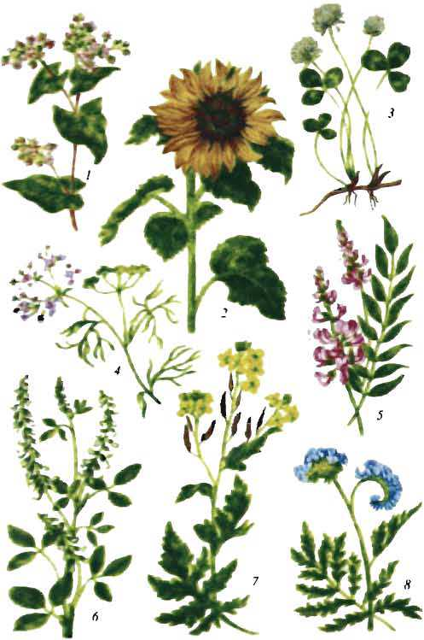
73-расм. Ш уд гор, далада усадиган ва асал ажратадиган алмашлаб экиладиган усимликлар:
1 - гречиха; 2 - кунгабокар; 3 - ок беда; 4 - кашнич; 5 - афгон беда (эспарцет); 6 - ок донник; 7 - ок хантал (горчица белая); 8 - фацелий.

ва кунжара тайёрланади. Пахта гулидан ташкари баргининг урта томирларида шарбат ажратувчи органлари бор. Арилар эрталабки соатларда пахта баргининг орка тарафидаги шарбат ажратувчи органидан, кун исиган пайтда эса баргидаги шарбатлар котгач, арилар пахта гулидаги шарбат ажратувчи органларидан шарбат туплайдилар. Пахтанинг шарбат
ажратиш кобилияти унинг навига боглик булиб, гектарига 50-60 кг га тенг. Ингичка толали шойи пахтаси эса оддий пахта навига Караганда 2-3 маротаба купрок шарбат ажра- тади. Пахта июль, август хамда сентябрь ойлари (дефоляция килиш, яъни пахта баргини тукиш) давригача гуллайди.
Пахтанинг шарбат ажратиш кобилияти ер унумдорлиги, яъни кайта ишлаш, сугориш ишларига боглик. Пахта гули- дан арилар гулчангни жуда кам оладилар, чунки унинг гул- чанг заррачалари жуда йирик булиб, пахтага ухшаб чузилади ва таркибида госсипола захари бор. Бундан ташкари, пахта усимлигини тез-тез кишлок хужалик зараркунандаларига карши захарли моддалар билан дорилаб турилади. Шунинг учун дорилашдан олдинрок ариларни захарланишдан саклаш максадида кучириб юрилувчи кучма арава - павильонларда бокилса максадга мувофик булади.

Сабзавот, полиз ва резавор усимликлар
Сабзавот, полиз ва резавор усимликларни асаларичилик- да ахамияти жуда катта булиб, улар шарбат ва гулчанг бера- дилар. Асосан бу усимликларнинг уруг олиш учун экилади- ган навлари яхши ахамиятга эга. Мисол учун:
Ковун жуда иссик севадиган ва курукликка чидамли экин булиб, ковокгуллилар оиласига мансуб булган холда июль - август ойларида жадал гуллайди. 1 га да 25-30 кг шарбат беради. Полиз экинлари гулидан шира бериб шарбатни ота- лик ва оналик органларининг асос оралигидан ажратади.
Полиз экинларининг гули бир уйли булиб, ягона жинсли хисобланади. 2 ойгача гуллаб туради.
Бодринг. Бу хам ковокгуллилар оиласига мансуб булиб, иссик иклим ва сувни яхши курадиган усимликдир. Бодринг, асосан, дала, ёпик ерларда куп олинади ва 2 ойгача гуллаб туради. Далада экиладиган навлари 1 гадан 30 кг гача шарбат берса, иссикхонада экиладиган навлари 1 гадан 13 кг гача шарбат беради.
Уруглик пиёз. Бу сабзавот экин булиб, лилия гуллар оиласига мансуб. Уруг олиш учун кузда тайёр пиёзи экила- ди. 1 та гул бошида 300 тагача гуллари булади. Хар битта гули 3-5 кун яшайди. Май ойининг охири - июнь ойларида 25 кун давомида гуллаб туради, 1 га дан 70-100 кг гача шарбат беради.
К А. Исаму хамедов. \. Ннкадамбаев ( 225}

Уругликка экиладиган карам, турп, редиска,
шолгом каби усимликлар
Бутгуллилар оиласига мансуб уругликка экиладиган карам, шолгом, турп, редиска каби сабзавот усимликларнинг шарбат ажратувчи органлари тузилиши, асосан, бир хил булиб, гулларида иккита ёйсимон шарбат ажратувчи орга- ни тугун ва оталик органи чангдон орасида жойлашган булади. Шу еридан шарбат ажратади. Уругликка экиладиган бу экинларни асаларилар чанглантириши натижасида улар хосилдорлиги кжори булиб, уруглари сифатли булади.
Уругликка экиладиган сабзавот экинлари май ойининг ох и ри - июнь ойларида гуллаб туради ва 1 га майдондан 19 кг дан 50 кг гача шарбат ажратади (Ф.Н.Стешенко. Олма- та асаларичилик тажриба майдони. М.М.Глухов. 1974 йил. «Шарбат ажратувчи усимликлар» китоби).

Яйловда усадиган шарбат ажратувчи усимликлар
Яйловда усадиган пичанга тайёрланадиган, шарбат ажратувчи усимлик-утлар МД\ давлатлари худудида 20% ни ташкил килади. Яйлов зоналариДа усадиган шарбат ажратувчи усимликларнинг купчилиги иклим шароитига, ернинг хосилдорлигига хамда ернинг намлигига боглик булади. Хайдаб экиладиган яйлов зоналаридан яхшигина пичан ва куп кук ут олиниши мумкин булиб, бир вактнинг узида яй- ловлар асалариларга куп шарбат беради. Айрим зона яйлов- ларида купчилик ерлар ариларга, асосан, шарбат берувчи хисобланади ва М.М.Глуховнинг курсатишича, 1 га яйлов усимликларидан 80 кг дан уртача то 50 кг гача, боткокларда усадиган усимликлардан 20 кг гача шарбат ажратиш мумкин.
Яйловлар икки хил булиши мумкин: яъни сув тоша- диган - босадиган тукай ва нотекис жойлашган баланд- пастликлар, тогликлар, чукурликлар, киялар, хамда боткок жойлар.
Бизнинг мамлакатимизда сув босадиган - тукай яйлов- ларини халк хужалигида асаларичилик учун ахамияти катта булиб, жамики яйловларнинг 10% ини ташкил килади.
Унча сув босмайдиган дарё ёкасидаги яйловларда дук- какли усимликлардан: ок беда, пушти беда, урис бедаси каби
шарбат ажратувчи усимликлар купрок усади. Сув босади- ган яйловларни текислиги бир хил эмас, шунинг учун хамма усимликлари бир текис гулламайди ва узок вакт шарбат келиб туради. Яйловлардаги гуллар июнь ойида 3^4 хафта давомида гуллаб туради.
Курук, к,ир яйловлар. Курук кир яйловларида беда, рус бедаси, девор ути (чирмовик ут), ингичка баргли бурчок, яйлов герани, яйлов какраси ва момакаймок (кокигул), бой- чечак ва чучмомалар куп усади. Айрим жойларда ок ва сарик бедалар (донник) хам учрайди. Мураккаб гуллилар оила- сидан эчкисокол, кульбаба, лабгулликлардан шалфей жуда яхши асал беради. Сарик андиз, кийикути, хукиз тили, сарик чой, тог райхони каби усимликлар куп усади.
Пасткрм яйловлар. Бу ерларда намлик жуда куп булиб, дуккакли усимликлар камрок усади. Асосан саватгуллилар- дан июнда чиетец, атиргуллилардан табулга (таволга) сувга якин жойларда бурачниклар оиласидан загчакуз (незахужра) ва бахорда купальница, сердечниклар, езда зса дербенник - плакун купрок усади.
Урмон яйловлари. Урмон яйловларига киркилган урмон урни, урмон орасидаги булак-булак буш колган ерлар ораси- да усадиган утлардан: ок беда, пушти беда, урмон герани ва хар хил бошка шарбат берадиган усимликлар киради. Урмон яйловларида усадиган буталардан маймунжан, малина, учкат, сарик чой, иргай, бодринг, карикиз (репий - лопух).
Сув босадиган тукрйлар ва боткркриклар. Боткоклик- ларда усадиган яйлов герани, сув ялпизи, боткок чистеци, дербенник - плакун, велерьяна, кипрей, боткок бинафша- си усади. Боткокда усадиган юкори усимликлардан мевали усимликлар черника, клюква, багулниклар шарбат беради.
Тукрй усимликлари. Бизнинг тукайзорларимизда асосан юлгун буталари март ойидан сентябрь ойигача тухтовсиз гул- лайди. Ок чингил тиканли булиб, 1,5 м баландликда усади. Х,аво харорати +25° булганда яхши шарбат ажратади.
Кора чингил хам тиканли булиб, 1,5 м баландликда усади. Юлгун ва чингил усимликлари Наманган, Фаргона, Бухоро, Самарканд, Сирдарё, Сурхондарё вилоятлари ва Коракалпогистоннинг шур ва тукай ерларида купрок усади.

Курук чул ва ярим чул яйловларнда усадиган
шарбат ажратувчи усимликлар
Бу курук чул ва ярим чул яйловларнда намгарчилик етиш- маслиги натижасида, асосан, шарбат ажратувчи усимликлар эрта бахор ва ёз оиларининг бошларида усиб гуллайди. Бир оз ерида нам бор чул яйловларнда усадиган сарик беда, шалфей, ок курай, исирик, эремурус шашир, тошбола ва янток каби усимликлардан арилар шарбат оладилар.
У рта Осиё зонасининг текис ерлари, асосан, чул худудла- рига жойлашган.
Узбекистондан 61% ерлар чул зонасига жойлашган. Ку мл и чул яйловларнда, яъни Кизилкум худудларида (Бу- хоро, Навоий, Самарканд вилоятлари ва Коракалпогистонда) шарбат ажратувчи усимликлар, асосан, бахор ва ёз ойлари бошларида гуллайди. Бундан ташкари, хар кайси вилоятнинг уз чул зонаси бор (Хоразм, Фаргона, Кашкадарё ва Сурхон- дарё вилоятлари) чул яйловларнда узига хос усишга мослаш- ган дарахт ва буталар усади. Чул яйловларнда усимликлар март ойларидан бошлаб гуллай бошлайди ва куйидаги усимлик ва буталар усади: '
Савринжан (безвременник) - бу унча катта булмаган тагида пиёзи бор усимлик булиб, лилияликлар оиласига ман- суб, февраль ойида эрталаб ва кечкурунги пайтларда гуллайди. Хар битта гули 3-4 кун давомида очилиб туради. Арилар уни гулидан шарбат хамда гулчанг туплайдилар.
Бойчечак (гусиный лук) - бу майда 10-12 см ли куп йил- лик усимлик булиб, лилия оиласига мансуб, эрта бах.орда гуллаб, ариларга шарбат ва гулчанг бериб туради.
Лола (тюлпан) - унча катта булмаган гул ва тог усим- лиги булиб, лилия оиласига мансуб. Март ойини охирида 8-10 кун давомида гуллаб туради. Ариларга гулчанг беради.
Сассик, коврак (ферула вонючая) - бу баландлиги 1 м булган куп йиллик усимлик булиб, саватгуллилар оиласига мансуб. гуллари йирик булади. Май ойининг охирлари ва июнь ойининг бошида гуллаб шарбат ва гулчанг беради.
Жузгун (кандым) - бу бутасимон дарахт булиб, мар- жумаклар оиласига мансуб. Эрта бах.орда - апрель ойида гуллай бошлайди. Шарбатни кам ажратади, аммо куп гулчанг беради.
(228)
Шу жойда усадиган усимликларнинг шарбат
ажратиш кобилияти ва канча ари оиласини
жойлаштиришни аниклаш
Яйлов, урмон, водий, текисликларида усадиган шарбат ажратувчи ва шарбат ажратмайдиган хамда ёввойи холда урмонларда усадиган усимликларнинг хаммасини 1м²ли рамкани уша мулжалланган яйлов майдонларида бир йуналишда параллел буйлаб бир неча одам утади ва хар 100— 200 кадамида ерга 1 м² ли рамка куйиб кетаверади. Ортидаги одам уша 1 м² ли рамка ичидаги усимлик ичида асосий шарбат берадиган ок беда усимлиги неча % ни ташкил килишини хисоблайди.
Масалан: хисобланган 100 та 1 м² ли рамка ичида санал- ган усимликлар орасида 275 та ок беда усимлиги бор деб ай- тайлик, жамики 100 та 1 м² ли рамка ичидаги усимликларни сони 7520 та деб хисобласак, у холда 275 та ок бедани 100 га купайтириб, жамики усимликлар сони 7520 га буламиз ва ок беданинг умумий усимликлар орасида неча фоиз эканлигини аниклаймиз.
275 100 _ 27500 _ _ _{м}.
7520 7520 ’ ^{/о}
Энди биз шу ок беда умумий майдоннинг неча гектарини эгаллашини билмокчи булсак, унда уша урганилаётган умумий майдонни 200 гектар десак, 200 гектарни ок беданинг фоиз хисобидаги сони 3,6% га купайтираб, сунгра 100 га буламиз.
200 га • 3,6% _ 720 га %
100
100
= 7,2 га
Энди шу жойдаги майдонга нечта ари оиласини жой- лаштириш мумкинлигини билиш учун умумий майдонда усадиган усимликлар ёки экиладиган экинлар хамда усадиган бог меваларининг умумий гектар майдони хужалик, урмон хужаликлари, кишлок хужаликлари бошкармасидан олинади ва ернинг умумий хажмида усадиган усимликларнинг I гек- тардан ажратадиган шарбати огирлик микдорига купайтириб, арихона жойлаштирилган жойдаги усимликларнинг умумий шарбат жамгармасини билиб, сунгра шу жойда нечта ари оиласини жойлаштириш мумкинлигини биламиз.
Масалан: Биз ари жойлаштирмокчи булган майдони- мизда куйидаги усимлик, яъни боглар, полиз, беда, пахта кунгабокар, рапс, сарик беда усади, деб хисоблайлик.
Шу жойдаги усимликларии шарбат жамгармасини аннклаш
5-жадвал
Шарбат ажратувчн усимлнюар | Ер майдонн га хисобнда | 1 га дан неча кг ажратади | Хамма майдондан неча кг шарбат ажратади
Бог (олма, нок, гилос, олча. шафтоли) | 20 | 20 | 400
Беда | 40 | 200 | 8000
Рапс(кузгиси) | 40 | 40 | 1600
Полиз экинлари | 10 | 30 | 300
Сарик беда | 10 | 500 | 5000
Кунгабокар | 10 | 30 | 300
Пахта | 70 | ' 50 | 3500
Жами: | 200 |  | 19100

Мана шу жадвалдан куриниб турибдики, жами усимликларнинг шарбат ажратиш жамгармаси 19600 кг ни ташкил киляпти. Лекин арилар шу 19100 кг шарбатнинг хаммасини ололмайдилар, чунки асаларилардан ташкари яна усимлик шарбатини бошка хашаротлар хам олишади Хдво доимо бир хил булмайди, харорат хам узгариб туради, хамда бир кием шарбат ариларни учиш учун йулга ишлатилади ёки айрим усимликларии уриш бошланиши билан шарбат аж- ратиши тухтайди. Бошкалари эса 2 км ли радиусдан узокда булади.
Шунинг учун хам жамики тупланган шарбатни 50% ни арилар туплайдилар деб хисобласак, 19100:2 =9550 кг, ун- дан ташкари, арилар бир мавсумда 90 кг асални узларининг эхтиёжига истеъмол киладилар ва 20 кг асални режага топ- ширса, унда 90 кг + 20 кг = 110 кг асал харажатга кетади деб хлсоблаб, 9550 -Н 10 кг = 87 та ари оиласини биз ари олиб бормокчи булган майдонга жойлаштириш мумкин экан.

Усимликларнинг кетма-кет гуллаб, шарбат
ажратишини ташкил этиш
Кетма-кет гуллаб шарбат ажратувчи усимликларнинг гуллаб туришини ташкил этишда асосий шарбат ажратувчи хамда кушимча экилиб шарбат берадаган звеноларни аж- ратиш лозим. Асосий шарбат ажратиш звеносига шу жой шароитида усиб шарбат берувчи усимликлар кириб, улар- ни алохида асал олиш учун экилмайди. Булар пахта, беда, кунгабокар, гречка, боглар. Тог олди, кирли жойларда бугдойзорлар орасида табиий усадиган хар хил шарбат ва гулчанг берадиган утли усимликлар хам, бурчок, рапслар хам асосий звенога киради.
Режали равишда экиладиган усимликлар хам хар хил пайтда экилади, айримлари олдин, айримлари кейинрок шарбат ажратадилар. Мана шу шарбат ажратувчи усимликлар гуллаб булгач даврлар урталарида шарбат келмай колган буш даврлар учраб туради ва ари оиласини ривожлантиришга сал- бий таъсир курсатади. Шунинг учун хам мана шу буш (яъни, шарбат келмайдиган) даврини тулгазиш максадида иккин- чи марта кушимча экин экиш ёки сепиш звеносини ташкил килиб, уртада учрайдиган шарбат келмайдиган даврларда ариларни яхши ишлаб ривожланиши учун хужаликларда ем- хашак, дон, кук ут берадиган усимликлар экилиб, шарбат туплаш даври тугагач уларни уриб, ем-хашак тайёрланади.
Кетма-кет гуллаб шарбат ажратувчи йулларни ташкил килишида, аввало, хужаликларда экилган ёки экиладиган шарбат ажратувчи усимликларнинг асосий звеноси аникланади.
Аникланганда шарбат ажратувчи усимликлар экилган майдон, хажми ва качон гуллашига эътибор берилиб, сунг- ра уша шарбат келмайдиган буш даврларда гуллайдиган кушимча экиладиган усимликлар звеноси ташкил килинади. Кетма-кет гуллаб шарбат ажратувчи усимликлар гуллашини ташкил этишда ариларни шарбат бор жойларга кучиришга хам амал килиш керак.
Кетма-кет гуллаб шарбат ажратувчи усимликларнинг гуллашини таъминловчи йулининг тахминий тузилишини куйидаги жадвалда куриш мумкин.
б-жадвал
Йнлнниг фаслн, даврн | Кетма-кет гуллаш звеноси
Йнлнниг фаслн, даврн | Асосий звено | Кушимча звено
Март ойи ва апрель ойининг 1-ярими | Даре ёкаларида усадиган тол, бутазорлар, рапс, те- рак, кайрагоч, заранг | Мевали боглар, рапс, перко.
Апрель ойи охири ва май ойининг 1-ярими | Сурепка, перко, чул худуд- ларида, эпемурус, шашир | Репс, перка, ок акас, сарик акас чул худу- дида, водийларда бехи, тут, айлонтус
Май ойининг 2-ярми ва июнь ойининг 1-ярими | Ок курай, исирик, ковул, шалфей, гулхайри ва ёв- войи беда, донник, тогли худудларда наъматак, дулана, сарик беда, бурчок, тошкакра, лолакизгалдок | Уругли пиёз, уругли беда, эспарцет, бод- ринг, сарик беда (до- нолик)
Июнь ойининг 2-ярими | Тогли худудларда, сарик беда, кийикути, тог рай- хони, бурчок, карикиз, арслонкулок, хукиз тили, кашкарбеда, тошкакро, ан- диза, тог ялпизи. | Беда, пахта, полиз экинлари, уругли пиёз, уругли кукатлар
Июль ойининг 1-ярими ва 2-ярими хамда август ойи | Гулхайри, янток, ковул, кийикути, тог райхони, тухмак. | Пахта, полиз экинлари, маккажухори, кунгабокар, беда.

Шарбат ажратувчи усимликларни алмашлаб
экиладиган усимликлар урнига экиш
Ариларнинг озука базасини яхшилаш учун куйидаги шарбат ажратувчи, яъни: гречка, кунгабокар, эспарцет, горчица, донлик, рапс, беда каби усимликлар экилса яхши на- тижа беради.
Аник бу курсатилган экинларни экишда хужаликларнинг заруратини хам хисобга олиш зарур, чунки режали равишда донга ёки бошка максадларда экиладиган кишлок хужалик экинларини устириш зарар етказиши мумкин.
Шунинг учун зам узокрок шарбат келиб туриши- ни таъминлаш максадида уша юкорида айтиб утилган усимликлардан айримларини ариларга яхшилаб чангла- тиб асал туплаш максадида икки хил вактда, орасидан 7-10 кун утказиб экиш керак. Донлик-сарик беда, эспарцет каби усимликларнинг гуллаш даврини чузиш учун уларнинг бир кисмини эртарок уриб олиш тавсия этилади.
Бундан ташкари, яна усимликлардан шарбат туплашни ошириш учун уша шарбат ажратувчи экинларни махаллий хамда минерал угитларга бой ерларга экилса, у холда усимликларда шохлаш купайиб, гуллар сони ошиш эвазига шарбат туплаш хам ортади. Ерда махаллий утит, ёки керак- ли угитлар етарли булганда усимликлар ерда нам кам булса хам ёки кечаси салкинрок пайтларда хам шарбат ажратаве- радилар.
Х,ар бир иклим худудида усадиган экинларни чопиш, сугориш технологияси булгандек, бетона утлардан уз вактида тозаланса хам шарбат ажратиш купаяди, уша жой шарбатига караб экинларни экилса, экилган усимликлардан куп шарбат олишга эришиш мумкин.
Курук зоналарда усимликларни шарбат ажратишини яхшилаш максадида экилган экинларни уз вактида сугориш хамда чуллардан эсадиган шамол йулларини тусувчи дарахт ёки бута дарахтлари экилади.
Каторларни кенг килиб экилганда хам усимликлар куп шарбат ажратади.
Энг кераклиги яхши шарбат ажратувчи усимликларни экишда хужалик ерлари кобилиятини хисобга олиб, шу жой шароитида куп шарбат ажратувчи навларини ажратиб тан- лаб экиш зарур. Бундан ташкари, усимликларнинг тезпишар навлари кам шарбат ажратишини хам хисобга олиш зарур.

Ем-хашакка экиладиган усимликлар орасига шарбат
ажратувчи усимликларни кушиб экиш
Бу йулдан фойдаланишда шарбат ажратувчи усимликлар- га алохида ер ажратиш, уларнинг ишлаш технологияларига вакт, мехнат, кушимча харажат сарфланишни талаб этмайди.
Бизнинг иклим шароитида барча вилоят ва туманлар кир худудларидаги боглар орасига бурчок, урис нухати, сарик беда, оддий беда кушиб экиш натижасида яхши курсаткичга эришилмокда ва ариларни бокиш ва ривожланиши яхши булмокда. Сарик беда ва оддий беда урилганда ердан
баландрок килиб урилса, пастки кисмида колган шохчалари асосий кисми усгунча гуллаб туради. Агар уша усимликлар уруглик учун экилса, у холда арилар 1 ойгача шарбат туп- лайдилар.
Боглар орасида фацелия экилса дарахтлар мевасини тукиб юборадаган мева куртлари камаяди. Украинада кукка экилган фацелиядан арилар кунига 0,3-1,2 кг шарбат олиб келганлар.
Хозир сарик бедани жухорига кушиб экиш кенг татбик килинмокда, чунки сарик беда ариларни то кузгача шарбат билан таъминлайди. Чорва моллари эса кукларда учрайди- ган протеин моддасини 15% купайтириш эвазига яхши семи- риб, куп сут беради. Жухорига гулхайри кушиб экилса хам жуда яхши натижа беради. Хужаликлар куп йиллик ем-хашак усимликларини алмашлаб экиш вактида, жанубий зоналарда бедага эспарцет кушиб экиш натижасида беда уруги 25 кг те- жаб колинмокда.
Асосий беда уругига 2-3 кг дурагай нав беда уруги хамда бошка дуккакли усимлик уругларидан кушиб экиш мумкин.
Дуккакли усимликларни кушиб экилганда, асосий усим- ликларнинг гуллаши тугагач хашакка ёки уругга уришга ки- ришилганда кушиб экилган дуккакли усимликларнинг колган пастки шохчалари усиб гуллай бошлайди ва асалариларни озука билан таъминлаб туради.

Яйловларда усадиган усимликларнинг шарбат
ажратувчанлик кобилиятини яхшилаш
Агарда яйловларда ёвойи усимликлар ёки шарбат бер- майдиган хар хил усимликлар усадиган булса у холда, яйлов- лар асаларичилик учун хеч кандай ахамиятга эга булмайди. Шунинг учун шарбат ажратувчи усимликлардан яйловларда бурчок, дурагай беда навлари ёки уроксимон беда навлари ва уларнинг ичига сарик беда аралаштириб экилса, яйловларда шарбат ажратиш яхшиланади.
Дуккакли утларни экиш билан бир каторда ерга калийли фосфор берилса ем-хашак озукасида протеин моддаси купаяр экан. Яйловларда экиладиган утларни бахорда дискали сеялка ёрдамида экилса, уларнинг униб чикиши яхши булади.
Маълумки, сарик беда курук ва шурли ерларда яхши усади. Шунинг учун хам курук чулларда сарик беда экиш <234
яхши натижа беради, сарик ва ок бедани 10 см баландликда урилса, у яна куп шохлаб кеч кузгача ариларни шарбат билан таъминлайди.
Куп йил давомида усимликларнинг шарбат ажратиш
кобилиятини урганиш тажрибаларидан фойдаланиб,
келажакда арихона ишларини режалаштириш
Асаларичиликнинг ривожланиши куп шарбат туплаш учун уша жой шароитида усадиган шарбат ажратувчи усимликларнинг кобилиятидан мукаммал фойдаланишга (яъни шарбат туплашимизга) боглик. Асосан, хар Йили шарбат туплаш баракали булиб, тухтовсиз келиб туриши ке- рак. Бундай холат факат атроф шарбат ажратувчи хар хил усимликларга бой жойларда булади. Бундан ташкари, шарбат ажратувчи усимликлар куп булгани билан об-хаво кулай булмаса, у холда арилар хамма усимликлар ажратган шарба- тини туплай олмайди.
Бутун мавсум давомида кетма-кет тухтовсиз шарбат келиб турадиган иклим зоналарида асаларичилик яхши йулга куйилган булади.
Аввал асаларичилик Хужаликларини тугри ташкил килиш учун ёки шарбат ажартувчи усимликлар кайси фасл- да узок ва куп шарбат беришини билиш керак. Агарда шун- дай курсаткичларга зга булсак, ари оилаларини уз вактида купайтириб, шарбат туплашга тайёрлаб куйиб, керак булган вактида у ёки бу жойларга кучиришимиз мумкин. Мана шу- нинг учун хам асаларичи узи яшайдиган жойда йилдан-йилга усимликларнинг гуллаш даври, шарбат бериш кучи ва шарбат келиш вактини канчагача чузилишини урганиб, келгуси- да куп асал махсулоти туплашга замин яратади.

Шарбат ажратувчи усимликларнинг гуллаш жадвали
ха мда назорат тарозининг курсаткичлари хисоби
Шу жой шароитида усимликларни шарбат ажратиш кобилияти ва шароитини урганиш учун асаларичи доимо усимликларнинг гуллаш вакти ва уларнинг усишини кузатиб бориш билан бир вактда качон гуллаб тугаш даврини хам билиш керак. Куп йиллик тажриба ва куп ёзма манбаларга
тая ни б, усимликларни шу жой шароитида гуллаш вакти ва шарбат бериш кобилиятини билиш мумкии.
Хар кандай гулнинг хам гуллаш даври хар Йили бир вактга тугри келмайди. Гуллаш даври об-хаво шароитига караб эрта ёки кеч булиши мумкин. Бизни шароитимизда энг биринчи гулайдиган бодом усимлигидан кейин (яъни, март ойи охири, апрель ойи бошида тогли туманларда) орадан бир ой утгач мевали дарахтлар тогли худудларда гуллай бош- лайди.
Шахарлар атрофи ёки водийларда февраль ойи охирида кайрагоч, терак, ясень, заранг, тол дарахтлари гулласа, орадан бир ойча утгач бог ва мевалар гуллай бошлайди. Шундай килиб, биринчи гуллаган усимлик гулидан кейин кейинги усимликларни гуллаш даврини билиш мумкин.
Бундай курсаткичларга эришиш учун асаларичи узи яшайдиган жой шароитида усадиган шарбат ажратувчи усимликларнинг уртача гуллаш вакти ва кейинги усимлик биринчи усимликдан неча кун кейин гуллашини билиши хамда канча гуллаб туриши ва шарбат беришини билишга эришиш учун уларнинг гуллаш вакти ва гуллаб тугашини ёзиб бори- ши керак.
Усимлик  НОМИ | Гуллаш вакти |  |  | Арилариииг гул га катнаши (яхши, уртача, кучли ёки катнашмайди)
Усимлик  НОМИ | Бошланнш | Охири | Неча кун гуллаб туради?

У ёки бу усимликларнинг гуллаш даврида кучли ёки кучсиз шарбат беришини текшириш назорат тарозини курсаткичга караб билиш мумкин. Бунинг учун кучли ари ои- ласини тарозига куйиб, хар куни кечкурун тарозини узгариш курсаткичи ёзиб борилади.

Усимликларнинг шарбат ажратиш кучи ва
шарбат ажратиш турлари
Асосий шарбат ажратувчи усимлик турлари ва уларнинг таснифлари.
Шарбат ажратиш кучи учта шароитга боглик булади.
- Шарбат ажратувчи усимликлар куплигига.
- Об-хаво шароитига.
- Асалари оиласининг ишчанлик холати ва шарбат йигувчи арилар сонига.
Асосий шарбат ажратувчи кучи хар хил булади. Айрим кунлари арилар уясига кунига 1-2 кг, бошка кунлари 3-4 кг шарбатни олиб келиши мумкин. Бундан ташкари, асосий шарбат келиши вакти турли жойларда хар хил булиб, айрим холларда бир ойгача ёки 10 кунгача чузилиши мумкин. Асосий шарбат келиш вакти айрим жойларда ёз бошланиши- да (чул худудларида) бошка жойларда ёз урталарига тугри келса, айрим жойларда куз ойларига (ингичка толали пахта, тукайларда девпечак) тугри келади, айрим жойларда шарбат келиши даври узун булса (70-80 кун пахта гуллайди) бошка жойларда киска (40-50 кун) булиши мумкин. Шунинг учун у ёки бу жойларда шарбат келиши турларга булинади. Мисол тарикасида куйидаги куп таркалган шарбат келиш турларини курсатиш мумкин. Жанубий курук чул ва жанубий гарб ту- манларда кунгабокар шарбат келиш тури купрок таркалган.
Турли жойларда шарбат ажратувчи усимликлари ва шар- бати хар хил булганлиги учун хам шарбат ажратиш турлари уша иклим шароитидаги усимликларнинг шарбат ажратиш хусусиятига боглик булиб, йилдан-йилга уша шарбат ажратиш турлари кайтарилиши мумкин. Бизнинг иклим шарои- тида ок курай ва уругли беда шарбат ажратиш тури мавжуд булиб, ок курай май ойида гуллай бошласа, беда июнь ойида гуллаб, иккала усимлик 1 ой давомида кучли шарбат ажрата- ди. Ок курай ва беда гуллашидан олдин, боглар гуллашидан кейин сарик акация ва ок акас гулидан арилар шарбат ва гул- чанг ташийдилар.
Асаларичилик мавсумида йилнинг хар кайси фаслида шарбат ажратиш гох купайиб, гох пасайиб туради. Купчилик иклим худудлари бир марта ёки бир неча марта асал бера- диган усимликлар гуллаб, асаларилар туплаган асалларининг
узларига колдирилганидан ортикчасини олиши хам мумкин булади. Жуда куп асал келган даврни асосий шарбат ажра- тиш - туплаш даври дейилади. Колган даврларда асаларилар- нинг туплаган шарбатлари узларининг яшаш ва ривожлани- шига сарф килинади.
Айрим холларда кетма-кет гуллайдиган шарбат ажратув- чи усимликларнинг гуллаш даври узилиб колмаслиги учун кушимча шарбат ажратувчи усимликлар экилади. Асосий шарбат ажратувчи усимликлар гуллашда асаларичи шарбат олиб режага топширса, кушимча экиладиган усимликлар гул- лаганда арилар узларининг талабларини кондиришга харакат киладилар.
Шунинг учун айрим жойларда, масалан, кунгабокар ёки маржумак (гречка) усимлиги соат 10-11 ларгача шарбат бера- ди, кунни колган даврида, тушдан кейин гуллайдиган пахта ва шунга ухшаш усимликларга ёки табиий холда усадиган яйлов водийларидаги шарбат ажратувчи усимликлар бор- лигига эътибор бериш керак. Чунки узок ва тухтовсиз шарбат келиб туриши ари оилаларининг жадал ривожланишига замин яратади ва асосий шарбат туплаш даврида ишчи арилар сони куп булади, хамда ари оиласи ишчанлик холатида сакланади.
Шу жой шароитида усадиган шарбат ажратувчи усимликларнинг гуллаш вакти ва уларнинг узига яраша алохида хусусиятларини урганиш ва жойлаштириш оркали шарбат ажратиш турларини билишга эришилади. Асосий шарбат ажратувчи усимликлар хар хил жойларда бир хил вактда булмай, балки ари оилаларининг биринчи ривожланиш вактидан ёки, масалан, Россияда ертуладан чикарилган кун- дан бошлаб орадан 40-90 кунгача вакт утгач гуллай бошлай- дилар. Айрим жойларда 2-3 хил куринишда шарбат келиши мумкин. Купчилик туманларда мана шундай шарбат ажратиш доимий булиб, хар йили бир хил куринишда булганлиги учун хам улар шарбат ажратиш турлари деб аталади. МДХ, ва бизнинг худудларда куйидаги шарбат ажратиш турлари аникланган.
Кунгабокрр шарбат ажратиш тури. Бу шарбат ажратиш тури МДХнинг жануби-гарбий чул худудларида куп таркалган булиб, июль-август ойларида асаларилар кунгабокар усимлик гулидан кунига 2-3 кг дан асал олиб келади- СЗл.
лар. Мана шу асосий шарбат ажратувчи кунгабокар усимлиги гуллашига кадар арилар боглар, яйловларда хамда хашакка уриладиган усимликлар гулидан шарбат туплаб, узларининг талабларини кондириб ривожланадилар. Узбекистонда эса кунгабокар июнь ва июль ойларида гуллаб, асалариларга гул- чанги ва шарбат беради. Шарбат келиши уларнинг навларига боглик бул ад и.
Акация ва кунгабокрр шарбат ажратиш тури. Бу тур шарбат ажратиш Россиянине жанубий туманлари, Молдавия, Украинанинг унг томон худудларида куп таркалган булиб, 2 та тур шарбат ажратиш, яъни ок акас хамда кунгабокардан асосий шарбат туплайдилар. Бахорда арилар боглар, шамол тускич урмон дарахтлари хамда буталар гули хисобига уз талабларини кондирадилар. Шарбат келмай турган уртадаги буш даврни эспарцет экиб шарбат келишини таъминлаш мумкин. Кунгабокар гуллаб тугагандан кейин эса фацелия гули хисобига ариларни шарбат билан таъминлашга эришиш мумкин.
Маржумак (гречка) шарбат ажратиш тури. Урмон зоналари якинига мансуб булиб, гречкани гуллаш даврида ари оилалари кунига 3 -5 кг ва ундан хам ортик шарбат олиб келадилар.
Узбекистан шароитида эрта бахорда бог мевалари гуллаб булгач, чул зоналарида гуллайдиган ок курай шарбат ажратиш туридаги гуллар 1 май-июнь ойларида гуллаб, хар битта яхши кучга эга булган ари оиласи кунига 3-5 кг шарбат олиб келиши мумкин, арилар оксил моддасига булган талабларини гулхайри, ковул, исирик каби усимлик гуллари хисобига кондиришадилар. Ок курай гулидан кейин уртадаги буш даврни уруглик беда ёки тогли худудларда усадиган хар хил усимликлардан гулхайри, кийикути, шашир, тог райхони, ширач, тог жалибули, тобулга, иргай, наъматаклардан шарбат туплаб талабларини кондириб, жадал ривожланадилар.
Тогли худудларда утчил усимликлардан кийикути, тог райхон, бурчок, арслонкулок, мехригиё, зуфо, гулхайри, шашир, афгон бедаси, хукиз тили, кашкарбеда, ширич, себарга, тошкакра, зигирак, мармарак, маврак, лолакизгалдок, кисрок, айиктовон, андиз, герань, жамбул, иссоп, карикиз, лимонути кабилар.
Тогли туманларимизда дарахтсиз tof ёнбагирларини узлаштириш. уларни урмонзор холига келтиришда акациядан кенг фойдаланиш борасида акациязорлар Ургут тумани атро- фидаги тогли жойларда хамда Омонкутон тогларида учрайди ва май ойида гуллайди. Республикамиз шароитида калин ака- циязорларнинг гектарига махсулдорлиги 200-250 кг ни таш- кил килади.
Ковул - янтоц шарбат ажратиш турлари. Узбекистан ва Козогистон чул худудларида куп усадиган усимлик булиб, улар жуда иссикка чидамли усимлик хисобланади. Май ойи- нинг 20-25 дан ковул гуллай бошласа, июнь - июль ойларида янток гуллайди ва гектардан 20-25 кг ва ундан хам ортик асал беради. Бу усимликларнинг илдизи 1,5 м чукурликка бо- тиб, ер ости сув намларидан яхши фойдаланади.
Ковул гулининг гул шираси хар битта гулида 80-100 мг га етади. Гектар хисобига ковул 990 кг шарбат ажратади.
Пахта ва маржумак (гречка) шарбат ажратиш тури. Пахта республикамизнинг хамма вилоятлари ва туманларида экиладиган асосий кишлок хужалиги усимлиги гулхайридош- лар оиласига мансуб булиб, вилрятларда уни хар хил навлари экилади ва 25 июндан бошлаб баргларидан шарбат ажрата бошласа, I июлдан гулкургон баргларининг 6 та жойидан шарбат ажрата бошлаб, то сентябрь ойининг 20-кунларига кадар (дефоляция килингунча) гектаридан 50-60 кг ва ундан хам ортик шарбат ажратади. Маржумак урта хароратли иссик иклимни ёктиргани учун уни уриб олинган бугдойзорларни шудгорлаб булгунча экилса, у хам экилгандан кейин 3040 кун утгач шарбат ажрата бошлайди ва гектаридан 40-50 кг шарбат бериши мумкин. Маржумакнинг бизнинг шароит- га мослашган сершарбат навлари экилса максадга мувофик булади.
Пахта вауругли беда шарбат ажратиш тури. 25 июндан бошлаб то августнинг 15-кунларигача арилар кучли шарбат ташиш даври хисобланади ва хар битта асалари оиласи текшириш тарозисини курсатишича 1,5 кг дан то 3,5 кг гача шарбат келтиришлари мумкин. Бу даврда полиз экинлари ва маккажухорилардан пахтакорчилик худудларида гулчанги ташиб, уз талабларини кондирадилар ва жамгарадилар.
Тогли худудларда июнь, июль ойларида кийикути ва хар хил зировор х,амда доривор утлардан (далачой, tof райхони, <7^
гулхайри, бурчок, арслонкулок ширач, шашир, хукиз тили, зуфо, кашкарбеда, андиза, карикиз) шарбат ташиш мум- кин. Бу даврда тогли туманларда об-хавонинг урта меъёрда булиши ва шарбат хамда гулчанг етарли булганлиги учуй хам ари оилалари жуда жадал ривожланишда катта кучга эга булади. Бу даврдан кейин ишчанлик холатидаги (яъни, кучга чикишдан холи булган) ари оилаларини пахта экиладиган во- дий ва чулларга асал туплаш учуй кучирилади.
Бу турдаги усимликлар чул худудларидаги усимликлар- дан кейин гуллайди ва бу дуккакли хамда гулхайри гуллар оиласига мансуб булган усимлик гули май ойидан бош- лаб июнь - июль ойларида жуда яхши гуллаб туради. Беда усимлиги гектаридан 30-250 кг шарбат берса, пахта эса 5060 кг шарбат беради. Беда курукгарчиликни ёктириб, иссик дим хавода яхши шарбат ажратади. Пахта эса юмшок, нам ерни ёктиради.
Уругли беда 2 ой давомида гуллаб турса, пахта хам июнь ойининг 25-ларидан то сентябрнинг 20-саналаригача гуллайди (дефоляция килингунча).

Ариларнинг озука базаларини кенгангириш ва
яхшилаш йуллари
Ариларни озука туплаш кобилияти факат уларни уз вактида шарбат ажратувчи усимликларга бой жойларга кучириш оркалигина кучайтириш мумкин. Тажрибаларда ариларни нафакат уз турган жойингиз атрофигагина кучириб колмай, балки бошка туман ва вилоятларга кучириб олиб бо- риш ва у ерларда гуллайдиган бошка турдаги усимликлардан шарбат туплашга эришилади.
Асаларилар озука базасини факат шарбат ажратувчи усимликлар экилган майдонларни кенгайтириш хамда ол- динма-кейин гуллайдиган усимликларни экиш натижаси- да яхшилаш мумкин. Бунинг учун усимликларни факат шарбат туплаш учун экилса тежамкорлик томонидан жуда кимматга тушади. Шунинг учун хужаликларда экиладиган усимликлардан шарбат билан бир каторда силос, хашак, кук ут олишга эришиш мумкинлигини хисобга олиш керак ёки булмаса шамол тусиш максадида урмон дарахтлари хамда бута дарахтларидан шарбат берадиганларидан экилса максадга мувофик булади.

Боглар орасига шарбат ажратувчи
усимликларни экиш
Кузда ёш ариларни куп етиштириш максадида боглар орасига шарбат ажратувчи ва гулчанг берувчи усимликлар экилса максадга мувофик булади. Боглар орасига беда, сарик беда (донник), рапс, перко, бурчок ва полиз экинлари- дан бодринг, патисон, кабочки каби экинларни июнь ойла- рида бугдойдан бушаган ерларга экиб, кеч кузда куп шарбат ва гулчанг туплаш мумкин. Республикамизда боглар орасига кузги рапс, перко, беда, сарик беда, кашнич каби усимликларни экиш тавсия этилади.
Бу усимликлар боглар орасига оралаб экилади ва кеч кузда кук утлар уриб олингач угит сифатида хайдаб юбориш эвазига келаси Йили мева хосилдорлиги 16-59% га ошса, ари- лар усимликлар гулидан 2-3 кг гача шарбат туплашлари мумкин.

Шарбат, гулчанг берадиган дарахт ва буталарни
экиб, ариларнинг озука базасини яхшилаш
Арилар купчилик дарахт ва буталардан гулчанг хамда шарбат оладилар. Булардан эрта бахор ойларида гуллайди- ганлари мухим ахамиятга эга. Эрта бахорда кишлаб чиккан кари ариларнинг урин алмашиш даври хисоблангани учун хам бу даврда гуллайдиган усимликларнинг ахамияти катта. Шунинг учун шамолни тусиш, кум кучишининг олди- ни олиш максадида куча ёкаларида, кишлок ва шахарларни кукаламзорлаштиришда, коялар турокларини сурилиб кет- маслиги учун экиладиган дарахтлар, буталарни экишда асаларичиликка ахамияти катта булган турларидан жанубий ерларда ок акас, тиканли гледичи, жийда, заранг, сарик акас, тол, учкат, терак, саксовул, дулана, ёнгок кабилар экилса, улардан яхши асал олинади.
Тог кояларини сурилишидан саклаш максадида экиладиган ёнгок, дулана бахорда энг куп чанг берадиган дарахтлар хисобланади.
Дарахт ва буталарнинг иклим шароитига мослашганини танлаб экилса, ариларни 30-40 кун давомида шарбат ва гул- чанги билан таъминлашга эриши мумкин.
Урта Осиёнинг тукай ва чул зоналарида кам бута, тол, жийда, юлгуннинг кар кил турлари усиб, булар намгарчи- ликка мойил булса, жингил, юлгун, ок акас каби турлари нам кам булганда гуллайверадилар.

Арихона атрофида экиладиган шарбат
ажратувчи усимликлар
Арикона жойлашган жой атрофидаги усимликлар ари- лар каётида кал килувчи роль уйнаса кам, аммо гулчанг ва озука билан оз микдорда таъминлаб туради, чунки улар кам микдордаги ерларга, томоркаларга экилиб, куп асал туплай олмайдилар. Арикона атрофидаги томоркаларга ёнгок, тол, терак, мевали боглар, полиз экинлари, жухори. кунгабокар, жийда кабилар экилади. Бу айтилган дарахт- лар, усимликлар гуллаб булгач, ариларни бошка сершарбат усимликлар усадиган тог олди худудларига ёки бошка жой- ларга кучирилади.

Чанглантириш ва чангланиш (тугун тугиш) жараёни
Инсонларга маълум булган гуллайдиган усимликлардан 80% га якин хиллари чангланиш натижасида уруг тугади- лар. Шулардан 4/5 кисми хашаротлар оркали чангланишга мухтож.
Асосий мевали дарахтлардан олма, нок, олча, олхури ва гилос, маймунжон, смародина, малина каби усимлик гуллари хашаротлар ёрдамида чангланадилар.
Усимликларни чанглатишга хашаротлар етишмаганда улар хосилдорлиги жуда пасайиб кетади, якинларгача пахта гули узи-узидан чангланади деб келинган пахта майдонла- рига ари оилаларини олиб борилганда хосилдорлик ошгани кузатилган.
Бундан ташкари, тарвуз, ковун, ковок, бодринг, уругли пиёз, карам ва бошка сабзавотларни яхши чангланиб, хосилдорлик юкори булиши учун хам хашорат, яъни асала- рилар керак булади.
Асаларилар усимликларни чанглантиришда бошка ёв- войи хашаротларга нисбатан катта урин эгаллайди, чунки асаларилар оила булиб яшайдилар ва оилада арилар сони
50-60 мингта булиб, кишдан муваффакиятли кишлаб чикиш эвазига келаси Йили бахорда яна усимлик гулларини чанг- латишга муяссар буладилар, асаларилар шарбат гулчанг туплаш даврида хар битта асалари бир маротаба уясидан учиб чикканда 100 150 тагача гулга кунса, кучли ари оиласи- ни, арилари бир кунда 50-60 миллион гулга куниб, чанглан- тириш ишларини бажариб, узларига асал ва гул чанги туплаб, хосилдорликни ошириб, йирик мева навларини етиштиришга хизмат киладилар.
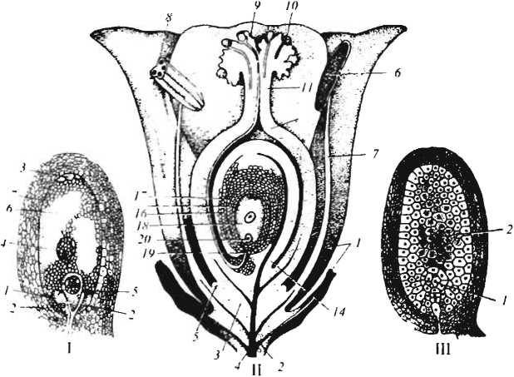

74-рас.ч. Гулнинг жинсий органлари тузилиши:
I. Гулнинг кесилган куриниши: I - гулкоса; 2, 3, 4 - гул банди; 5 - шарбат
ажратиш органлари; 6, 8 - чангдон; 7 - чангдон ипи; 9, 10 - тумшукча;
11 - устунча. 12 - гулчанг найчаси; 13 - тугун деворчаси; 14 - уруг
банди; 15 - уруг куртаги халазаси; 16 - уруг куртаги кобиги;
17 - уруг куртаги ядроси; 18 - эмбрион халтаси; 19 - спермия,
20 - тухум хужайралари.
11. Эмбрион халтаси оталаниш даврида; 1 - тухум хужайраси;
2 - синергидлар; 3 - антиподлар; 4 - эмбрион халтасининг иккиламчи
ядроси; 5 - спермиядан тозаланган гулчанг найчасининг охири;
6 - зародиш халтачасининг вакуоласи; 7 - протоплазма.
- Кушалок оталанишдан кейинги эмбрион ва эндосперманинг пайдо
булиши: 1 - эмбрион; 2 - эндосперма.
Асаларилар гулларга куниб уяларига кайтаётганда уз таналарида 3-5 миллион дона гулчанги доначаларини олиб келади. Асаларилар жамики гулларнинг 80-90% чангланти- ришса, ёввойи хашаротлар эса 10-20% гулларни чангланти- радилар.
Кишлок хужалик усимликларини асаларилар ёрдамида чанглантириш натижасида хосилдорлик ёввойи хашаротларни чанглантиришга нисбатан 30-50% га ошар экан. Турли воси- талар билан чанг оналик тумшугчасига келиб тушишига чанг- латиш дейилади. Агарда гуллар гултож баргига эса булиб, гулкургон барги рангли булса ва гулнинг хиди хамда шар- бат ажратадиган махсус органлари булса, бундай гулларда чангланиш хашаротлар воситаси билан утади. Бир дона гулда гултожбарги булмаса, гули рангсиз, хидсиз ва мазасиз булса, у холда чангланиш шамол воситаси билан утади (мисол учун: бугдой, жухори ва донлар, ёнгок, терак кабилар).

Чанглантириш ва чангланиш тугрисида
умумий тушунча
Данакли ва меваси кобик билан уралган юкори усим- ликлар жинсий ва вегетатив й^ллар билан купайиши мумкин. Жинсий йул билан купайиш окибатида усимликларда мева ва уруг ташкил топади.
Данакли ва мевали кобик билан уралган усимликлар гул банди калта булиб, чекланган булади.
Купчилик усимликларнинг гули икки жинсли, яъни уларда битта ёки бир нечта гули булиб, тугунча, устунча ва тумшукчаси (оналик органи, оталик органи, гулчанглари) булади. Унинг ичида оналик хужайралари, оталик уруглари билан кушилиш эвазига мева хосил булади ва бу жараён чангланиш деб аталади.
Чангланиш эса чанглантириш хусусияти окибатида, яъни оталик органларидан гулчанг доначаларини оналик органи- нинг тумшукчасига тушиши натижасида юзага келади. Оталик гулчанг хужайралари оналик арининг тумшукчасига туш- гач хужайраси уса бошлайди (у 20-30% ли шакар шарбатида хам усади). Бунда интина худди найча шаклида бирорта экзина кобигидаги тешикчадан буртиб чикади ва интина буртиши хамда у униб усишга интилиши окибатида озука бор тарафи-
га караб уса бошлайди. Секин-аста у (интина) чузилиб усиб, оталик органлари орасидан утиб, охири зарадиш кончасига утади. Ёмгир ва туманли об-хаволар усимликларда чангла- ниш ва чанглантиришга салбий таъсир курсатади.

Шарбат ажратувчи уснмликларнинг руйхати
ва тарози курсаткичи
Географик тузилиши буйича бизнинг икдим шароитимиз шарбат ажратувчи уснмликларнинг таснифномасига караб текислик, водий, тог олди ва тогли, курук чул ва ярим чул яйловлари хамда тукайзорларга булинади.
Пасткам текислик ерларда киш киска булиб, харорат юмшоклиги ва бахорнинг эрта келиши хамда ёзнинг иссиклиги буйича узига хос ут ва буталар усиши ва улар- ни шарбат ажратишига бог ва бошка дарахтларнинг гуллаши уланиб кетади.
Бу худудларда шарбат ажратиш мавсумини бир нечта даврга булиш мумкин.
- Эрта бахор (февраль охири ва март, апрель, май ойлари).
Кун, ОН. НИЛ 1997 | Усимлнк НОМИ | Текшириш тарозиси курсаткичи |  | Об-хаво харорати
Кун, ОН. НИЛ 1997 | Усимлнк НОМИ | Шарбат келиши (кг) | Шарбат истеъмол кнлиш (КГ) | Об-хаво харорати
февраль | Бодом |  |  | салкин
февраль | Бинафша |  |  | салкин
март | Бойчечак | гулчанги |  | салкин
март | Заранг |  |  | у рта
март | Кайрагоч |  |  | салкин
25-0,3 | Урик, шафтоли | о,3 |  | у рта
2.04 | Урик, шафтоли | 0,1 |  | у рта
6.04 | Тол | 0,2 |  | у рта
12.04 | Момакаймок |  | 0,4 | салкин
15.04 | Боглар | 0,3 |  | у рта
17.04 | Олхури | 0,4 |  | у рта

22,04 | Олма |  |  | с ал кин
23,04 | Олма |  | 0,2 | ёмгир
24,04 | Олма | 0,4 |  | Урта
25,04 | Олма | 0,4 |  | урта
29,04 | Олча |  | 0,4 | с ал кин
1,05 | Олча | гулчанг |  | Урта
2,05 | Олча |  | 0,4 | ёмгир
5,05 | Олча |  | 0,5 | ёмгир
6,05 | Олча | 0,4 |  | илик
7,05 | Ок акас | 1 |  | иссик
11,05 | Ок акас | 1,5 |  | иссик
12,05 | Ок акас | 1 |  | иссик
14,05 | Ок акас | 0,3 |  | иссик
15,05 | Ок акас | 0,4 |  | иссик
17,05 | Ок акас | 0,3 |  | иссик
18,05 | Беда | ' 0,5 |  | иссик
25,05 | Ок курай | 1,9 |  | иссик
30,05 | Беда, ок курай | 3,4 |  | иссик
2,06 | Беда, ок курай | 3 |  | иссик

Ок курай гули гулчанги бермаганлиги сабабли ари оила- сини куп тухум ва ривожлантириш учун тогли худудларга ёки водийга кучирилади. Вахоланки, чул худудидаги ок курай усимлигидан 1,5-2 кг шарбат келишига карамай ари оиласи кучирилади. Шундай килинмаса, ари оиласининг кучи камайиб кетади. Чунки гулчанги етишмаса, она ари тухум куйишини тухтатади ёки арилар оксид касали билан касал- ланади.
Кун, он, ЙМ.1 1997 | Усимлнк НОМИ | Текшнрнш тарознсн курсаткнчн |  | Об-хаво хароратн
Кун, он, ЙМ.1 1997 | Усимлнк НОМИ | Шарбат келншн (кг) | Шарбат нстеъмол кнлнш (кг) | Об-хаво хароратн
13,06 | Беда | 3.5 |  | иссяк
22,06 | Ок курай | 2,5 |  | иссик
25,06 | Ок курай | 1,2 |  | иссяк
28,06 | Пахта | 0,3 |  | яссяк
29,06 | Пахта | 0,4 |  | яссяк
30,06 | Пахта | 0,7 |  | яссяк
5,07 | Пахта | 1,2 |  | яссяк
7,07 | Пахта | 2 |  | иссяк
10,07 | Пахта | 2,3 |  | яссяк
15,07 | Пахта | 2,2 |  | яссяк
20,07 | Пахта | 2,5 |  | яссяк
23,07 | Пахта | 1,9 |  | яссяк
25.07 | Пахта | 1,5 |  | яссяк
26,07 | Пахта | 2 |  | яссяк
30,07 | Пахта | 2,1 |  | яссяк
5,08 | Пахта | 1,4 |  | яссяк
10.08 | Пахта | 1,1 |  | яссяк
15.08 | Пахта | 0,9 |  | яссяк
20.08 | Пахта | 0,5 |  | яссяк
22.08 | Пахта | 0,3 |  | иссик
20.08 | Пахта | 0,2 |  | ИССИК
5.09 | Пахта |  | 0,2 | иссик
10.09 | Чул шураси | 0 | 0 | иссик
15.09 | Чул шураси |  | 0,2 | иссик
20.09 | Чул шураси | 0,3 |  | иссик
25.09 | Чул шураси | 0,6 | Чул худудлари | иссик
27.09 | Чул шураси | 0,9 |  | иссик
30.09 | Чул шураси | 1,2 | Чул худудлари | иссик
6.10 | Чул шураси | 1,4 |  | иссик

- Март ойининг иккинчи ва учинчи ун кунлиги ва апрель ойида тол, терак, момакаймок, тог олчаси, рапс, урик, шафто- ли, нок, гилос, олхури, олма каби дарахтлар гуллаб, асалари- ларни вактинча шарбат ва гулчанг билан таъминлайди.
- Асосий бахорги шарбат бериш даври май ойининг би- ринчи ярмида ок акас, чулда эса сарик акас, тогли худудларда дулана, лолакизгалдок, чучмома, ёввой бедалар бурчок, синяк гулласа, текислик ва чул худудларида шашир, ширач, беда, сарик беда, учти кан гуллайди.
25 мартдан бошлаб ок курай, беда усимликлари шарбат бера бошлайди. Шу даврда исирик, гулхайри хамда ковул гуллайди.
Тогли худудларда май ойининг охирида ва июнь ойининг бошларидан карикиз гуллай бошлайди.
Усимликларнинг шарбат ажратиш кобилиятини
текшириш тарозиси курсаткичи буйича
хисобини олиб бориш
У ёки бу жой шароитида усадиган усимликларнинг шарбат ажратиш кобилиятини билиш максадида, ари оилала- рини бирор жойга шарбат туплашга олиб боришдан аввал. уша жойда усадиган усимликларнинг шарбат ажратиш ху- сусиятини, гуллаш руйхатини билиш билан бир каторда битта тулик кучга эта булган ари оиласини текшириш таро- зисига куйиб, усимликларнинг хар куни канча шарбат ажратиш кобилиятини билиш мумкин. Текшириш тарозисини бир кун олдинги курсаткичини бугунги курсаткичидан айи- риб, хосил булган курсаткич раками ариларни шу бугунги усимликлардан олиб келган шарбат микдорини курсатади. Масалан, бугун тарози курсаткичи 56 кг 300 гр булса, бир кун олдинги 55 кг 900 гр тарози курсаткичини айириш билан орка ариларнинг бир кунда келтирган шарбат микдорини билиш мумкин (56 кг 300 гр - 55 кг 900 гр = 400 гр).
Текшириш тарозиси курсаткичи бир кунда 500-600 гр ни курсатса, у холда уша жойдаги усимликларнинг шарбат ажратиш кобилияти уртача эканлигини билдиради. Качонки тарози устида турган ари оиласи келтирган шарбат 1 кг дан ошса, у холда асосий шарбат ажратиш даври бошланганидан далолат беради. Асосий шарбат келиш даврида урта кучга эга булган ари оиласи 1-2 кг гача шарбат келтирса, ута кучли
ари оиласининг арилари эса 3^4 кг гача шарбат келтиради- лар. Текшириш тарозисини кундалик курсаткичларини хар куни кечкурун арихона кундалик дафтарига ёзиб борилади.
Текшириш тароэиси курсаткнчлари ёэиладиган жадвали:
Кун, он, 'ннл  1995 ннл | Тарозн курсаткнчи |  | Об-хаво курсаткнчи | Гуллаётган шарбат ажратувчи усимликлар НОМИ
Кун, он, 'ннл  1995 ннл | Келтнрилган шарбат | Сарфлаиган шарбат | Об-хаво курсаткнчи | Гуллаётган шарбат ажратувчи усимликлар НОМИ
15,04 | 0,3 |  | яхши | боглар
17,04 | 0,4 |  | яхши | боглар
20,04 |  | 0,2 | салкин | боглар
25,04 | 0,3 |  | яхши | боглар
27,04 |  | 0,1 | салкин | боглар
30,04 | 0,3 |  | яхши | боглар
02,05 |  | 0,3 | салкин, ёмгир | боглар
05,05 | 0,2 |  | яхши | ок акас
06.05 | 0,4 |  | яхши | ок акас
07,05 | 0.5 |  | яхши | ок акас
08,05 | 0,9 |  | яхши | ок акас
10.05 | 1,3 |  | яхши | ок акас
12.05 | 1,5 |  | яхши | ок акас
13.05 | 1,6 |  | яхши | ок акас
14.05 |  | 0,3 | ёмгир | ок акас
15,05 |  | 0,4 | ёмгир | ок акас
16,05 |  | 0,3 | салкин, ёмгир | ок акас

Шарбат ажратувчи бог усимликлари
Асаларичиликда мевали бог дарахтларидан олма, нок, бехи, олча, олхури, гилос, урик, шафтоли, бодом каби усимликларнинг ахамияти катта.
Май ойида усадиган мева берадиган бута дарахтлардан малина, маймунжон ва смородина усимликлари алохида ахамиятга эга. Бог усимликлари бахор ойида гуллаб, арилар- га бир оз шарбат ва асосан гулчанг беради.
Т/р | Усимлик- лар иомн | Онласи | Гул тузилиши | Шарбат ажратнш орг. жонлаш. | 1 гектар- дан неча кг асал бердн? | Гуллаш даврн | Неча куи гуллаши?
1. | Олма | атиргул | калкон | гул кургон барги асоси | 25-30 | март, апрель | 10-12
2. | Нок | атиргул | кал кон | гул кургон барги асоси | 15 | март, апрель | 10-14
3. | Беки | атиргул | якка гул | гул кургон барги асоси | 20-25 | апрель, май | 10-14
4. | Олхури | олма кичик оиласи | гули 2 та дан | оталик асосида | 10^40 | апрель, май | 10
5. | Урик | урик кичик оиласи | туп-туп ' | эркаклик ор. асосида | 25^10 | март, апрель | 10
6. | Шафтоли | шафтоли кичик оиласи | якка ёки 2 та дан | гул бан ди да оталик органи асосида | 20 |  | 10
7. | Бодом | бодом кичик оиласи | якка ёки 2 сават |  |  | март | 11-11
8. | Олча | олча кичик оиласи | 2-5 та дан |  | 30^10 | апрель | 10-12
9. | Гилос | гилос кичик оиласи | саватгул |  |  |  | 10
10. | Малина | атиргул | кам гул | от.он.асос | 100 | июнь | 25^10
II. | Маймунжон | маймунжон | 1 -5 та дан | от.он.асос | 50-70 | апрель, май | 10-30
12. | Смородина | атиргул | кам гул | шарбат тукимаси тугун устида | 80-90 | июнь | 18-20
13. | Черемуха | манда гул | 3-4 та дан | от.он.асос | 40 50 кг | май, июнь | 10-15

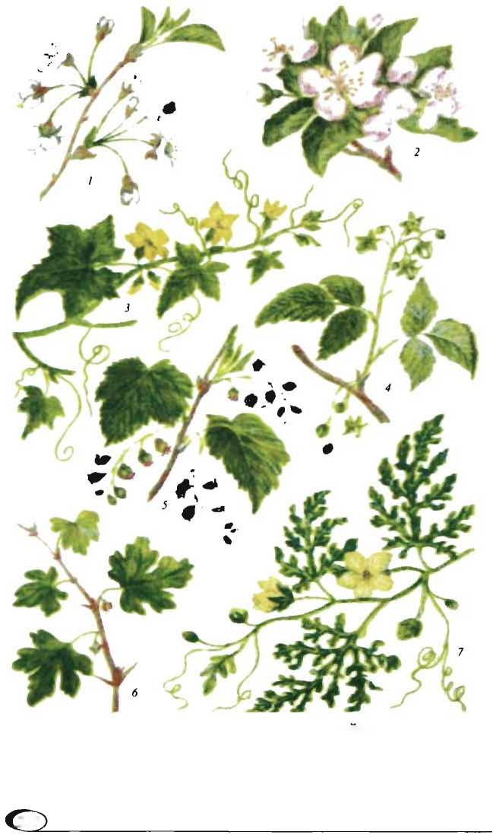
75-расм. Шарбат берувчи боглар, сабзавот усимликлари ва полиз экинлари:
1 - олча; 2 - олма; 3 - бодринг; 4 - малина; 5 - кора смородина; 6 - маймунжон; 7 - тарвуз.
252
Бундай усимликлар гуллаш даврида ари оилалари жадал ривожланиб, асосий шарбат ажратувчи усимликлар гуллаш даврига кадар ари оилалари кучайиб, катта кучга эга булади. Хар бир дарахтнинг гуллаш даври 10-15 кун давом этади.
Олма - бу дарахт олма гуллилар оиласининг кичик оила- сига мансуб булиб, атиргуллилар оиласига киради ва 5-10 м баландликда шохлари тарвакайлаб усади, гуллари йирик, тугри гулли гултожибарглари катта-катта булиб, оталик ипчаси 20 тадан ортик. Оналик органи тумшукчаси оталик органи етилмасдан очилади, шарбат ажратадиган органи оталик органи асосида булиб, гулкургон бандлари айлана булиб жойлашган.
Март - апрель ойларида, тогли районларда апрель - май ойларида 1 гектардан 25-30 кг шарбат беради.
Асалариларнинг фойдали учиш радиуси
масофасидаги уша жойда усадиган шарбат ажратувчи
усимликларнинг хисобини олиш
Шарбат ажратувчи усимликлар сонини бир йуналишда кадамлаб хисобга олинади: Бунинг учун хамма шарбат бера- диган ёки озука базалари майдонида усадиган усимликларни камида 2-3 йуналишда кадамлаб, хамма усадиган усимликларни хисобга олади. Арихона арилари учадиган фойдали учиш радиусига кирадиган 1250 га майдоннинг неча гектари шарбат ажратувчи усимликлардан алмашлаб экиш учун экил- ганлиги ва неча гектарга бог хамда сабзавот экинлар экилган- лиги хакида хужалик хисобхонасидан курсатма олинади.
Мабодо уша арилар учадиган фойдали учиш радиуслари урмон худудларига тугри келиб колса, у холда ер майдо- ни хажми урмон хужалигидан олинади ва урмонда дарахт- лар хамда бутазорлар неча гектарга тугри келишини фоиз хисобига олинади.
Агарда урмон хужалигидан бундай хужжатни олиш- нинг иложи булмаса, у холда урмон худудларида усадиган шарбат ажратувчи усимлик турлари канча майдонни эгалла- ши урганилади. Урмонда усадиган усимликларни, биринчи навбатда, турлари аниклаб олинади, яъни бир хил усимлик усадиган ёки хар хил. Бунинг учун текширишдан олдин уша урмон худуди ерларини харита буйича усимлик тур-
ларига караб алохида урганилади ва улар усадиган майдон курсатилади хамда тахминий кадамлаб асосий диагонал буйлаб утилади. Бунда урмон узунлиги хисоби олинади. Хисобини олиш икки хил йул билан бажарилади.
1-йули. Урганилаётган майдон харита буйича 20 та га булиниб, уша булим ичидаги шарбат ажратувчи ва шарбат ажратмайдиган дарахтнинг хисоби олинади. Масалан: май- доннинг диагонали 800 м га тенг булса, йигирматага тенг килиб булинади ва йигирмата булимнинг хисоби олинади. Хисоблаётган майдон бир-биридан 40 м оралигида булади.
Хар битта 20 нуктада 10 м² майдонча ичидаги хамма шарбат берувчи ва шарбат бермайдиган дарахтлар хамда буталар сони хисобга олиниб, куйидаги куринишдаги жадвалга ёзиб борилади.
Дарахт ва буталарнинг НОМИ | Урганилаётган майдон |  |  |  |  |  |  |  |  |  | Ургани- лаётган майдон ичидаги усимлик- лар жами сони | Усим- ликлар неча % ни ташкил килади?
Дарахт ва буталарнинг НОМИ | 1 | 2 | 3 | 4 | 5 | 6 | 7 | 8 | 9 | 10 | Ургани- лаётган майдон ичидаги усимлик- лар жами сони | Усим- ликлар неча % ни ташкил килади?
Дарахт ва буталарнинг НОМИ | 10 м² ичидаги усимликларнииг сони |  |  |  |  |  |  |  |  |  | Ургани- лаётган майдон ичидаги усимлик- лар жами сони | Усим- ликлар неча % ни ташкил килади?
Жука (липа) | 7 | 18 | 20 | 30 | 40 | 50 | 15 | 17 | 18 | 15 | 240 | 20
Ок кайин | 5 | 2 | 1 | 4 | 7 | 10 | 6 | 5 | 6 | 4 | 50 | 4,1
Заранг | - | 3 | 4 | - | 5 | 7 | 1 | 6 | 4 | - | 30 | 2,5
Черёмуха
—
—
Жами: |  |  |  |  |  |  |  |  |  |  | 1200
Жами: 1200 100%
240 х
х = 24000 : 1200 = 20%

2-йули. Укувчилар олдиндан режалаштирган йуналиш буйича юриб, дарахтлар турига караб хаммасининг хясоби- ни олишда иуналиш буйича 1 м унта ва 1 м чапга караб тахминан мулжал буйича хисобини олиб булингандан сунгра, шу йуналишда учраган дарахтлар турига караб фоиз микдорида дарахтлар сони аникланади. Оркага кайтишда (^54
уша 2 м йуналиш ичида учрайдиган бута дарахтлар хлсоби олиниб, канча майдонни эгаллаши аникданади. Шундан кейин уша кенгликдаги майдон узунасига бута дарахтлар турига караб, сонига кушиб, сунгра урганилаётган майдон узунаси аникланиб, кейин иккига купайтирилади ва нихоят у ёки бу хилдаги шарбат ажратадиган ёки ажратмайдиган бута дарахтлар уша майдонни эгаллаши аникданади. Шарбат ажратувчи утчил усимликлар майдонларини хам урганиш мумкин.
Урганилаётган майдондаги усимликлар хисобини олиб бориш учун куйидаги куринишдаги жадвалдан фойдаланилса булади.
Чул худудида усадиган шарбат ажратувчи бута ва утчил усимликлар усадиган майдон хисобини олиш жадвали.
Аниклаиаётган майдон м² хисобида | Шарбат ажратувчи бута ва утчил усимликлар номи | Урганилаётган майдон |  |  |  |  |  |  |  |  |  | Ас ал ажратувчи усимликлар усадиган камма майдон
Аниклаиаётган майдон м² хисобида | Шарбат ажратувчи бута ва утчил усимликлар номи | 1 2 |  | 3 | 4 | 5 | 6 | 7 | 8 | 9 | 10 | м² | Усимликлар неча % ни ташкил килади?
Аниклаиаётган майдон м² хисобида | Шарбат ажратувчи бута ва утчил усимликлар номи | Шарбат ажратувчи усимликлар эгаллаган майдон м² хнсобнда |  |  |  |  |  |  |  |  |  | м² | Усимликлар неча % ни ташкил килади?
1600 | Ок курай | - | 76 | 53 | 30 | 40 | 44 | 25 | 35 | - | - | 303 | 18.94
1600 | Гулхайри | 10 | - | 7 | 27 | 24 | 30 | 21 | 30 | - | - | 149 | 9.31
1600 | Ковул | - | 40 | 30 | - | 20 | - | 15 | - | 17 | - | 122 | 7.6
1600 | Исирик | 70 | - | - | 30 | 40 | - | 17 | - | - | 21 | 178 | 11.1
1600 | Юлгун | 25 | 2 | 25 | 10 | 10 | 10 | 22 | - | - | 5 | 119 | 7.4
1600 | Янток | 15 | - | 19 | - | 20 | 25 | - | 14 | - | - | 93 | 5.8
1600 | Сарик акас | 10 | 11 | 8 | 12 | 12 | 10 | - | - | и | 14 | 79 | 4.9
1600 | —
1600 | —
1600 | Жами: |  |  |  |  |  |  |  |  |  |  |  | 1600

Жами: 1600 100 %
303 .г
х = ЗОЗОО : 1600= 18,94%
Шарбат ажратувчи усимликлар сони бир йуналишда кадамлаб хисобга олинади. Бунинг учун хамма озука базала- ри майдонида усадиган усимликларни камида 2-3 йуналишда кадамлаб, хамма усадиган усимликларни хисобга кирадиган килиб хисоби олинади. Йуналишларни хар 50-60 кадамда 25 м дан то 50 тагача хисоблаш нукта майдончалари сан ал ад и.
Утчил шарбат ажратувчи усимликлар (дона хисобида) хисобини 1-4 м² дан, дарахт ва бута дарахтларини эса 25 м² (5x5 м) ишгол килган майдонига караб хар кайси шарбат ажратувчи усимлик турларини жамики майдон буйлаб тах- минан чамалаб, фоиз хисобида майдончалари буйича хисоби олинади.
Яйлов ва утлок (табиий ва сунъий йул билан купайган турли утлар усиб ётган ер майдони)ларда усадиган усим- ликларнинг шарбат ажратиш жамгармасини Е.Т.Клименкова методи буйича ёгоч таёкчалардан кокиб тайёрланган ёнлари 0,5 м ли 25 та катакка булинган ва ичига сим тортиб тайёрланган рамка сетка ёрдамида аникланади.
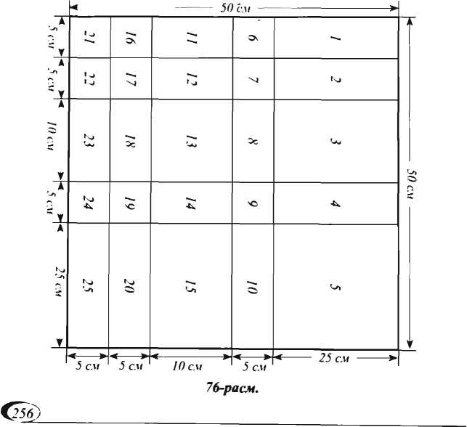
Урганилаётган майдонда 1 м² майдончалар ажратилиб, уларнинг ичидаги уша майдончада у ёки бу шарбат ажра- тувчи усимликларнинг устига рамка сетка куйиб, уша усимликлар фоиз хдсобида аникданади. Ажратилган май- донга турт маротаба рамка куйилиб, усимликлар номи ва катаклар раками ёзилади.
Утган майдонларда усадиган шарбат ажратувчи усимликларнинг фоиз хисобидаги микдорини 76-расм ва жадвал буйича аникданади.
 | Катаклар раками | Урганилаётган майдон % хисобида
Катаклар сони | 1,2, 3,4, 5 | 12.5 дан
Катаклар сони | 10, 15, 20 ва 25 | 6,25 дан
Катаклар сони | 6, 7,9, 16, 17, 19,21,22,24 | 0,25 дан
Катаклар сони | 8, 18, 23, 11, 12, 14 | 0,50 дан
Катаклар сони | 13 | 1,00 дан

Мисолда утзор майдонларни урганишда уша майдонда усадиган беда 1 м² ли майдончада рамка сетканинг 10, 15, 20, 25, 24, 6, 7, 13 ракамли катакларига тугри келади. Жадвалдан фойдаланиб, туртта биринчи катак ичидаги беда усимлиги 6,25%ни ташкил килса, 6, 7, 24-катак 0,25% дан ва 13-катак эса 1% ни ташкил килади. Шу ракамлар курсатилган катаклар хаммаси 8% ни ташкил килади. Тупланган усимликлар сони текширилган майдончалар сонига, яъни 4 та майдонга улчанган булса, уша сонни туртга буламиз.
Улчанган туртта майдонча, яъни 10, 15, 20, 25 ракамли ка- таклардаги усимликлар сонини 4 га буламиз: 6,25:4=1,56% га тугри келяпти.
9 - А. Исамухамедов. X,. Никадамбаев ( 257

АСАЛАРИЛАР МАХСУЛОТИ
Асал - бу асаларилар томонидан гуллардан шарбатни туплаб, кайта ишланган махсулот булиб, узининг хуштаъм- лиги, хушбуйлиги ва шифобахшлик хусусияти билан юкори бахоланади. У кандлавлаги ва унинг махсулотларидан, ша- каркамишдан олинадиган шакардан таркибида конга тез син- гадиган, суриладиган узум ва мева шакари борлиги билан, иккинчидан одамда моддалар алмашинувини тартибга сола- диган ферментлар, витаминлар, минерал моддалар, органик минералларнинг борлиги билан фарк килади.
Асал - бактероцидлик хусусиятига хам зга, яъни у куп- гина патоген микроорганизмлар, жумладан, дифтерия, паратифоз таёкчалари, стрептококк, стофилакокк ва бош- каларнинг ривожланишига тускинлик килади ёки уларни улдиради.
Иирингли жарохатлар, фрункул ва юкумли касаллик- ларни даволашда суртма дори . сифатида муваффакиятли кулланиши унинг фойдали хусусиятларидан далолат бера- ди. Лекин асал дармон куриш, озиб кетиш, ошкозон ва ун икки бармок ичак яраларини, сарик (гепатит) касалликлари- ни даволашда, куп кон йукотилганда ички дори сифатида хам кимматлидир. У моддалар алмашинуви яхши булмаган бола- лар ва карияларга хам жуда фойдалидир.
Асал - кандолат саноатида, нон ёпиш корхоналари- да нонни тез котмаслигини саклашда, намликни тартибга солишда, виночилик ва тамаки саноатида ишлатилади.
Асалариларни мум бошка мумга ухшаш сифатида иш- латиладиган (церазин, парафин, техникавий мум, мантан мум, япон мум) деб номланган сунъий мумларга нисбатан кам ишлаб чикарилишига карамасдан халк хужалигида унинг ахамияти катта.
Асаларилар муми саноат тармокларида куп ишлатилади. Мум металлургия саноати, авиасозлик заводларида, темир йуллар транспортида, электр саноатида, пардоз махсулотлари ишлаб чикаришда, радио ва телевизор ишлаб чикаришда ва фармацевтика саноатида куп ишлатилади.
Асаларилар мумларининг 80% га якин кисми мумпарда тайёрлаш учун ишлатилади.
Асалариларнинг колган махсулотлари прополис, асалари захари, асалари сути, гулчанглар пархез таом ва даволовчи хусусиятга зга.

Асалнинг таснифи (классификацияси)
ва кимёвий таркиби
Арилар томонидан тупланадиган ва кайта ишланган шарбат ёки кора асал (яъни, кишлок хужалик зараркунанда- си ширанинг ширинсимон ахлат суюклиги) асаларилар учун углевод озука хисобланади. Мумкатак инчали ромлардан асални махсус асал оладиган мослама, яъни мёдогонка ёрда- мида олинади. Бундай асал марказдан кочиш кучи таъсирида олинган асал дейилади.
Айрим пайтларда асални пресс ёрдамида сикиб олинади ва бундай асал сикиб олинган асал дейилади. Бундан ташкари, яна кичик-кичик ромларда секцияли мумкатак инчали асал хам булади.
Усимлик гулларидан тупланган асал гул асали дейилади ва монофлёр (яъни бир хил усимлик гулидан тупланган) ва полифлёр (яъни бир нечта хил усимлик гулидан) тупланган асал дейилади. Монофлёр асални арилар бир хил усимлик гулидан, яъни гречка, жука, кунгабокар, пахта, беда каби алохида усимликлардан туплайдилар.
Полифлёр асал эса арилар томонидан бир вактнинг узида бир неча хил усимликларни гулидан, яъни урмон зоналарида, тогли жойларда, чул зоналарида, водийларда усадиган хар хил усимлик гулларидан тупланади. Булардан ташкари, яна кора асал хам булади. Бу кора асал хам игнабаргли дарахт- ларнинг баргидан, жука дарахти баргидан, дуб дарахти барги- дан ва бошка хил усимликлардан тупланади.
Асал кандай эканлигини аник билиш учун уша жой шароитидаги шарбат берадиган усимликларга ариларнинг учишини кузатиб, аник кайси усимлик гулидан тупланишини билиш мумкин, качонки уша арихона жойлашган фойда- ли радиусда шарбат берувчи усимликларнинг бир хил тури устирилса. Агарда уша арилар учадиган радиусда шарбат берадиган хар хил усимлик усадиган булса, у холда асалга аник бахо бериш кийин булади.
Асалга бахо бериш ёки сифатини билиш учун хамма шароитларни хисобга олиш керак, аммо бундай шароитни яра- тиш ёки хисобга олишни иложи булмайди. Вахоланки асал таркибини аниклашда унинг ранги, мазаси, хиди хисобга оли- нишига карамасдан барибир хатоликка йул куйиш мумкин.
Асалнинг сифати ва таркибини аниклашда ундаги гулчанг заррачаларини микроскопда текшириш оркали асалнинг кайси тур асалга мансуб эканлигини билишга харакат килинади.
Асалнинг тозалиги ва кайси тур асалга мансублигини билиш максадида асалнинг кимёвий ва физикавий таркибини аниклаш оркали асалга бахо бериш мулжалланган.
Асал таркиби кандай булишлиги ариларнинг наслига хам боглик булиб, асалларнинг таркибида учрайдиган гулчанг заррачалари хам хар хил гулларга мансуб булади. Масалан: бир майдонда усадиган шарбат ажратувчи усимликлардан кунгир Кавказ тог ариси наели туплаган асал таркибида гречиха гулининг чангидан 21%, дуккакли усимликни гулчанги- дан 40-50% тугри келса, худди шу майдонда урта рус наелли арилар туплаган асалда гречиха гулчангидан 50%, дуккакли усимликлар гулчангидан 13% га тугри келган. Шунинг учун хам агарда асал таркибидаги хисобга олинаётган гулчанг заррачалари купчилик сонни ташкил килса, устун турса бундай асал монофлёр асал хисобланади. Энди полифлёр асалнинг таркибига келсак шарбат ажратувчи усимликларни хисобга олиб, бахо бериш мумкин эмас.

Асалнинг кимёвий таркиби
Асал таркиби жуда мураккаб булиб, унда 42 тагача канд хиллари борлиги аникланган. Хамма асалда хам глюкоза ва фруктоза хамда ундан ташкари сахароза, мальтоза, мальтулоза, тураноза, изомальтоза, эрлоза, мелазитоза, ме- либиазалар ва айрим хил асалларда бошка хил углеводлар учрайди. Фруктоза С₆Н_{|2}О₆, глюкоза С₆Н₁₂О₆ мальтоза хамда бошка углеводларни асалнинг кимёвий хусусияти буйича асал таркибидаги доимий канд моддаси хисобланади. Глюкоза ва фруктоза асал таркибида урта хисобда 19% ни ташкил килиб, улар сувда тез эрувчанлиги билан бошка кандлардан фаркланади. Агарда асал таркибидаги сувни хисобга олмаса, у холда асалда канд моддалари 95% ни ташкил этади. Глю- СбО
коза ва фруктоза кандлари моносахридлар, яъни бирламчи кандлар гурухига кириб, кимёвий хусусияти буйича энг од- дий шакар булиб, одамлар танасида жуда енгил сурилади, хамда танада кислород билан реакцияга киришиб парчалани- ши натижасида карбонат ангидрид гази ва сув юзага келади.
Глюкоза (С₆Н₁₂О₆) асал таркибида 31-38% ни ташкил килади. Глюкоза бошка кандларга нисбатан тез кота бошлай- ди, фруктоза (С₆Н₎₂О₆) эса асал таркибида 38^43% ни ташкил килади. Фруктоза глюкозага нисбатан жуда секин котади ва узига намни тортади.
Асал таркибида глюкоза ва фруктозадан ташкари 2% гача сахароза С_{|2}Н₂₂О_{|Р} камиш, кандлавлаги канди булади. Бу канд дисахаридлар С_{|2}Н₂₂О_{н}, яъни иккиламчи кандлар гурухига киради.
Асал таркибига яна мураккаб углеводлар - декстрин кириб, бу крахмалнинг хали тулик парчаланмаган холати хисобланади. Декстрин сувда эриб, асал котишига тускинлик килади ва уни таркибида 1^4% дан айрим холларда 12% учраши мумкин. Таркибида азот моддаси бор оксил модда- лар асалда унча куп булмай 0,1% дан то 1,5% гача, яъни урта хисобда 0,4-0,6% ни ташкил Килади. Уларнинг хаммаси сувда эрийдиган булиб, ичакда енгил сурилади. Оксиллар икки хил куринишда учрайди, биринчиси шарбат ва гулчангдан асалга тушади ва усимлик оксилига киради, иккинчиси ари- ларнинг олдинги ичак безларини суюклиги булиб, чорва, ти- рик организм оксили хисобланади.
Асалда яна оксил булмаган азотли моддалардан таркиби буйича хар хил булган кислоталар 0,43% гача учрайди. Асо- сан органик кислоталардан глюкон, глютамин ва аспарагин кислоталари учрайди. Бундан ташкари, асалда яна сут, вино, шавел, олма, лимон, уксус, чумоли хамда бошка кислоталар хам учрайди. Асалда органик булмаган кислоталардан фосфор ва тузли кислоталар учраб туради.
Асалда минерал моддалардан хар хили 0,27% гача (курук мода хисобида) учрайди. Асалда хаммаси булиб 37 тага- ча кимёвий элемент аникланган. Улардан асосийси калий, натрий, кальций, магний, темир, фосфорлардир. 1 г асалда 9,7 мкг темир, 4,2 мкг марганец, 0,8 мкг мис, 0,15 мкг ко- больт каби асосий микроэлементлар учрайди. Асал кайси бир тур усимликлар гулларидан тупланганлигига караб бу микро-
элемент моддалар хам хар хил булиши мумкин. Энг кизиги шундаки, асални минерал таркиби худди одам кони таркиби- даги минерал моддаларга ухшаш булар экан.

Асалга хил берувчи моддалар
Арилар туплаган усимлик гулининг хиди шарбат оркали асал таркибига хам утади. Хар хил асаллар таркибида 120 тагача хид берувчи моддалар борлиги аникланган. Бу хид берувчи моддаларга спиртлар, альдегидлар, кетонлар, кисло- талар ва эфирлар хамда органик кислотали спиртлар киради.

Асал таркибидаги витаминлар
Асал таркибидаги витаминлар унча куп булмаса хам улар организм учун керакли булган бошка моддаларга кушилган холда учраб, унинг ахамияти катта булади. 1 г асалда 30 мкг аскорбин кислотаси (С), 10 мкг токоферола (Е) 4 мкг пантоген кислотаси (В,), 3,8 мкг биотин (Н), 3,1 мкг ниацин (РР) ва 3,0 мкг пиридоксин (В,) каби витаминлар учрайди.
Асалда инвертаза, диастаза, каталаза ферменти булиб, улардан инвертаза - ферменти иккиламчи мураккаб шакар- ларни парчалаб, бирламчи оддий шакарларга айлантириш- да иштирок этади. Мураккаб шакарларни парчаланиши асал копчасидан бошланиб, усти беркитилган инчада асал узок вакт сакланиши даврида хам давом этади. Диастаза ферменти крахмални парчалайди. Ферментни парчалаш тезлиги диастаза курсаткичига караб аникланади. Яъни, I г асалда 1% ли крахмал эритмасини миллилитр сонини 1 соат ичида диастаза ферменти томонидан парчаланишига караб бахоланади. Асал таркибидаги диастаза курсаткичи куп сабабларга боглик булиб, усимликлар турига асал тайёрланган шарбатга, усимлик усадиган жойнинг иклим шароити хамда ерига, об- хавосига, шарбатни куп ёки оз ажратишига, ари оиласининг кучига ва бошка сабабларга боглик булади. Шунинг учун хар хил асаллар таркибидаги диастаза курсаткичи 10 дан то 65 бирлик курсаткичигача булади. Бахорда гуллайдиган усимликлар гулидан тупланган шарбат ва асалда диастаза курсаткичи кам булса, ёзда гуллайдиган усимл'иклардан тупланган асалда юкори булади. Маржумак (гречиха) гулидан тупланган асалнинг диастаза курсаткичи узгарувчанлигй С?62) билан ажралиб туради, чунки гречиха асалининг диастаза курсаткичи бир йил сакдангандан кейин 35% га камаяди.
Каталаза ферменти шарбатни кайта ишлаб асалга айлан- тиришда катнашиб, перикис водородни парчалайди. Асал таркибида кам булса хам оксил, ёглар хамда тукималар оралигида моддаларнинг парчаланишини таъминловчи куйи- даги протеаза, липаза, глиногеназа, нордон фосфатаза, пероксидаза, редуктаза, аскорбинатоксидаза, фосфолиназа, инулаза ва бошца ферментлар борлиги аникланган.
Асал таркибида бунчалик куп ферментлар учраши уша асал таркибида учрайдиган хамма моддаларни парчалаб, тез сурилишини таъминлайди. Ферментлар таъсирида парча- ланган асал таркибидаги озука моддалар, кишлаш вактида арилар танасидаги овкат хазм килиш, парчалаш ферментлари иштирокисиз ариларнинг танасига енгил сурилади. Асал бун- дай алохида хусусиятига зга булиши эвазига инсонлар томо- нидан дори сифатида истеъмол килинади.

Асалнинг физикавий таркиби
Асалнинг сифати унинг маззасига, рангига, куюклигига караб аникланади. Асалнинг ранги кайси хил усимликдан тупланганлиги ва арилар кайта ишлашига боглик булиб, таж- рибада куйидаги 7 хил асал рангига ажратилади (хилланади): рангли, аник ок (экстра белый), ута аник (светло-янтарный). Экстра (светло-янтарный), рангли янтар (светло-янтарный), янтар (янтарный), корамтир янтар (темно-янтарный) ва корамтир (темный).

Асал таркибидаги сув микдори
Етилган, пишган асалда 16 фоиздан 21 фоизгача урта хисобда 18 фоиз сув булади. Мабодо асал таркибида сув микдори талабдан ортикча булса, у холла арилар томонидан шарбатни кайта ишлаб асалга айлантириш хали тугамаган, хали мумкатак инчаларда етилмаган асални асал олиш мос- ламасида айлантириб олинган.
Етилмаган асалда мураккаб шакар (сахароза) куп булиб, фруктоза хамда глюкоза, яъни оддий шакар хамда витамин- лар, ферментлар ва хид берувчи моддалар кам булади.
Етилмаган асал тез ачий бошлайди, чунки унинг тарки- бидаги ачитки замбурутларига карши курашиш хусусияти кучсиз.
Асал таркибидаги сув микдорига караб асалнинг етил- ганлиги хамда узок саклаш мумкинлиги аникланади. Идиш- даги асал икки хил булиб, идиш тагидаги котган шакар мод- даси устида эса суюк холдаги шакарнинг ажралиши х,олати хам асалнинг етилмаганлигидан далолат беради. Асал усти- га купиклар тупланиши, газ ажралиши, х,ид келиши, таъми нордон, ачиган булиши хам асал пишмаганлигини курсатади.

Асалнинг куюклиги
Асалнинг куюклиги унинг чузилишига, идишдан туки- лишига караб аникланади. Асалнинг куюклиги унинг таркибидаги сув микдорига, хароратига хамда кимёвий тар- кибига боглик булади. Юкори намликда асал куюклиги ва ёпишкоклиги камаяди. Таркибида 18 фоиз сув булган асал 25 фоиз сув булган асалга нисбатан 6 маротаба куюк булар ткан. Шунинг учун хам асалнинг куюклиги унинг етилганини курсатувчи асосий курсаткич хцсобланади. Харорат канчалик юкори булса, шунчалик асал суюк булади, шунинг учун хам ари уясидан олинган мумкатак инчали рамкалардан асалнинг уша захоти олиш тавсия этилади, чунки асалли рамкалар сакпанган ари уясида харорат юкори булиб, +35 градусдан кам булмайди.
Асаларилар асали бу глюкоза, фруктоза ва декстринлар- га туйинган суюкпик булиб, асал котиш вактида узум шака- ри чукиб ажралиб турса, мева шакари эса суюк х,олатда сакланиб, асалнинг устки кисмида ажралиб туриши (асал пишмаганлигидан далолат беради) ёки узум шакари кристал- ларини ураб туради. Шунинг учун хам котган асал ёпишкок булади.

Асалнинг котиши
Мумкатак инчалардан олинган суюк асал вакт утиши билан котиб, куюклашиб, йирик заррачали, майда заррачали ёки ок ёгга ухшаб колади. Асал таркибида шакар заррачала- ри пайдо булиши хлсобига бундай хусусият юзага келади, аммо асалнинг сифати узгармай сакланади. Аввалига асал-

нинг юза кисмида сув бугланиш хисобига шакар заррачалари пайдо булади ва улар секин асал тагига чукиб, чукиш вактида заррачалар катталашиб, секин-аста хамма асал котган зарра холатига утади, котган глюкозан и фруктоза ураб туради.
Котган шакар заррачалари хажмига караб уч хил куринишдаги котган асалга булинади: шакар заррачалари 0,5 мм дан юкори булса, у холда йирик заррачали асал, шакар заррачалари 0,5 мм дан кам булса майда заррачали ва котган заррачалари жуда майда булиб, оддий куз билан куриб булмаса, у холда силлик ёки кузилаб турган ёгга ухшаган асал турларига булинади. Агарда асал таркибида майда бошлангич заррачалари жуда хам куп булса, у холда котиш холати тезлашади ва асал худди ёгга ухшаш силлик булиб котади. Мабодо бошлангич котиш заррачалари кам булса, унда асалнинг котиш холати секинлашади, аммо котган шакар заррачалари йирик булади. Асалнинг котиш тезлиги усимликни турига хам боглик булади. Масалан, бутгуллик усимликлар хамда кунгабокар ва пахта усимликларининг аса- ли жуда тез котади. +13 +14 градус иссикда асал тез котади. Бу хароратнинг ошиши ёки пасайиши натижасида асалнинг котиши секинлашади, чунки асалнинг ёпишкоклиги ортса глюкоза камаяди, +27, +32 грйдусда асал котмайди, 40 градус атрофида эса котган асал заррачалари эрий бошлайди.

Асалнинг ачиши
Етилган асал канча узок сакланса хам у бузилмайди ва ачиш холати юзага келмайди. Асал таркибидаги сув меъё- ридан ортик булса ёки асал сакланадиган жойда намлик куп булса, у холда асал ачиб бузилиши мумкин. Асал таркибидаги ферментлар ажратган замбуруглар таъсирида шакарлар парчаланиб, вино спирти хамда карбонат ангидрид газига аж- ралади ва нордон сирка бактериялари вино спиртини ачитиб сирка кислотасига СН,СООН айлантиради.
С Н,О, = 2CJWH + 2СО,:
о _ _ _ ? _
узум шакари вино спирти карбонат
ангидрид гази
с.н^он + о, = сн,соон + н,о
вино спирти кислород сирка кислота сув
Асалнинг ачиши учун +11°С, +19°С жуда кулай шароит хисобланади. Асал ачишини тухтатиш учун уни 60°С иссик- ликда 30 дакика ёки 75°С иссикликда 10 дакика давомида киздирилади.

Захарли асал
Айрим холларда арилар шундай асал олиб келадиларки, уни истеъмол килиш борасида таркибида захарли хусусият- лар борлиги аникланади. Радодендрон, азалия, боткок багул- ниги оддий бирючина ва чемиринца усимликлари гулларидан тупланган шарбатлар таркибида андромедотоксин, родоток- син, генангин, тутин, мелитоксин, хамда айрим беладонна ва бангидевона (тунгиз тарок) каби усимликлар гулчангида хам захарли хусусиятлар учрайди.
Бу хилдаги усимликлар гулининг шарбати одамларга захарли, лекин ариларга захарли эмас. Бундай асаллардан 2-3 кошик ёки 20 гр дан 100 граммгача истеъмол килингач орадан 15-20 дакика утиб, муздек тер чикиб бош огриги, бош айланиши, кусиш, ич кетиш ёки кукариб кетиш холатлари учраб, нафас олишни кийинлаштиради хамда юрак уришини сусайиши, оёк-кулларда томир тортиши кузатилади ва эрта- сига тана холати яхшиланиб, одам узини яхши хис кила бош- лайди.
Захарли асал истеъмол килишдан халок булган холат- лар учрамаган. Асаллардаги захарли хусусиятлар 1 ой саклангандан кейин йуколади. Захарли асал уша шарбат берадиган усимликлар гулчангини текшириб ёки биологик тажриба йули билан сичкон ва денгиз чучкаларида (морская свинка) текширилади.

Асалнинг ботаник келиб чикишини аниклаш
Бир хил асал гулидан (яъни монофлёр) асал туплаш учун катта майдонларга бир хил экилган усимлик ёки урмонларга яхши шарбат ажратувчи, ариларга шарбат олиш- га кулай булган усимликлар гулига арилар олиб борилади. Асалнинг монофлёрлигини, яъни бир хил усимликлар гулидан тупланганлигини унинг рангига, хидига, мазасига, куюклигига, ташки куринишига ва айрим кимёвий хамда гулчанг заррачалари сонига караб аникланади. Асалда
аникланаётган усимлик гулчанги 30 фоиздан, жука, маржу- мак (гречиха), ок акас, беда лавандаларда 10 фоиздан, меврак, зигарак (шалфейда) 20 фоиз, кунгабокарда 35 фоиз, эспарцет- да 45 фоиздан кам булмаслиги керак.
Асалда бир хил усимлик гулидан тупланган гулчангдан ташкари, барча учрайдиган ва фавкулодда учраб коладиган гулчанг заррачалари хам булади.
Асалнинг ботаник келиб чикишини аниклаш учун Юг асал тортиб олиниб, унга 20 г дистилланган сув кушиб аралаштирилади. Аралашмани центрафугада айлантириб. хосил булган чукмадан бир томчисини предмет шиша- си устига томизиб, бир текис килиб 1,5 см² жойга ёйила- ди, сунгра микроскоп остида гулчанг заррачаларини атлас альбомидан фойдаланиб, кайси усимлик турига мансублиги- га караб гулчанг заррачалари саналади. Кайси усимликнинг гулчанг заррачалари купрок учраса, асал уша усимлик гулидан тупланганлиги тугрисида ботаник келиб чикишига эга буламиз. Мабодо гулчанг заррачалари куплиги билан ажрал- маса, у холда асал аралаш усимлик гулларидан тупланган булади. .
Асал таркибидаги диастаза микдори хам асални ботаник келиб чикишидан далолат беради. Ботаник келиб чикиш, географик жойлашишлар, усимликларнинг усиш шарои- ти ари кучи, кора (падь) асал аралашмаси ва асалнинг узок вакт сакланиши асални диастаза микдорига таъсир килади. Тоза ва сифатли асаллар орасида паст ва юкори диастаза курсаткичига эга булган асаллар хам учраб туриши монофлёр асаллигидан далолат беради. Асални тоза, сифатли асал- арилар томбнйдан кайта ишланганлигини тасдиклаш учун кушимча оксиметилфурфурола аниклаш йули билан текши- рилади.

Асалнинг огирлик микдорини аниклаш >
Унча катта булмаган шиша идиш олиниб, уни 1 гр гача аниклаш билан тортадиган тарозида тортилади ва огирлиги ёзиб куйилади. Шиша идишнинг аник 6hj> белгисигача сув куйилиб, яна сув билан бирга улчанади. Улчаш учун ошхо- на тарозисидан фойдаланиш мумкин. Сувнинг харорати 15°С булиши керак. Сув билан улчанган шиша идиш вазнидан буш, сувсиз тортилган шиша идиш вазни айрилади ва шиша
идишдаги сув огирлиги грамм ёки см³ да аникданади. Сувни бошка буш идишга тукиб, сувдан бушаган шиша идиш ях- шилаб артилиб куритилади. Куритилган шиша идишни сув куйилган белгили жойигача асал куйилади.
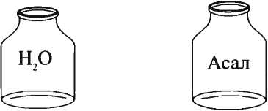

Асал жуда эхтиёткорлик билан воронка ёрдамида куйилса, асал орасида пуфаклар хосил булмайди. Мабодо идишда асал устида купик хосил булса, у холда уни авай- лаб олиш керак. Шиша идиш асали билан тортилса, идишни асаллик вазнидан буш вазни айрилиб, идишдаги асалнинг тоза вазни аникданади. Тортилганда чиккан асаллик тоза вазнини тортилган тоза сув вазнига булиниб, асалнинг аник огирлик микдори аникданади. Мабодо тажрибадаги асал харорати 15°С ёки 15°С дан паст булса, у холда асалнинг огирлик микдори 0,0005 оширилади ёки камайтирилади (хар бир градус хароратга).
Мисат. Буш шиша идиш вазни 1250 г.
Шиша идиш сув билан 3765 г.
Шиша идиш сув билан огирлик вазни - 3765 г дан буш шиша идишнинг огирлик вазни - 1250 г ни айирамиз: 3765 г - 1250 г = 2515 г ёки 2515 см³. Шиша идишнинг асал билан огирлик вазни 4844 г дан буш шиша идишни огирлик вазни 1250 г ни айирамиз. 4844 г - 1250 г = 3594 г. Асалнинг огирлик микдорини сувнинг огирлик микдорига булиниб, 3594 : 2515 = 1,429. Агарда асалнинг харорати 15° дан юкори ёки кам булса, у холда асалнинг огирлик микдорининг хар бир градусига 0,0005 га камайтирилади ёки оширилади. Асал тортилаётган вактда унинг харорати 2ГС эди, шунинг учун унинг огирлик микдори 0,0005 га камайиши керак.
0,0005 (21 - 15) = 0,0005 : 6 = 0,003.
1,429-0,003 = 1,426.
Асалнинг огирлик микдори билингач, унинг таркибидаги сув микдорини % хисобида аникданади.
Асалнинг огирлик микдори | Таркибидаги сув % | Асалнинг огирлик микдори | Таркибидаги сув %
1,443 | 16 | 1,402 | 22
1,436 | 17 | 1,396 | 23
1,429 | 18 | 1,389 | 24
1,422 | 19 | 1,383 | 25
1,416 | 20 | 1,376 | 26
1,409 | 21

Асалнинг огирлик микдори 1,426 ни 1,429 огирлик микдори ва 1,422 ракамлари уртасидан топамиз. Бу холда асал таркибидаги сув:
„ 1,429-1,426 0,003
18% + = = 18,43% га тенг.
1,429-1,422 0,007
1,429-1,426 0,003
18% + 2 = =18+ 43% = ) 8,43%
1,429-1,422 0,007

Асал таркибидаги сув микдорини аниклаш
Асал таркибидаги сув, асал тупланган даври ва об-хаво хамда уша жойнинг намгарчилигига боглик булиб, йил иссик, курукгарчилик келганда асал таркибидаги сув микдори кам булиб, ёгингарчилик куп булганда унинг таркибида сув микдори купаяди.
Гулдан тупланган асалда сув микдори 18-19% булса, кишлок хужалик усимликлари зараркунандаси шира капа- лаги ажратган ширинсимон ахлатидан тупланган кора асалда гулнинг асалига нисбатан 0,5-1,5% сув кам булиши асал етилганлигидан далолат беради. Таркибида 20% дан ортикча сув булган асал етилмаган асал хисобланади.
Асал таркибидаги сув хар хил йул билан аникланади. Бу йулларнинг энг оддийси асалнинг огирлик микдори улчаниб, хисоблаб чикилади. Асал огирлик микдорини аниклаш йули олдинги мавзуда ёзилган. Бу аниклаш йулидан купрок фер-
мер ва кишлок хужалиги махсулотларини кабул килиш омборларида, кимёвий текшириш лабораторияси булмаган жойларда фойдаланилади.
Лабораторияларда асал таркибидаги сув микдорини рефрактометр, пикнометр ва ареометр хамда 50-60°С да вакуум остида асални куритиб аникланади. Хамма аниклаш йуллари орасида энг кулай, тез, аниги бу рефрактометр ёрда- мида аниклаш хисобланади.
Рефрактометр ёрдамида асал таркибидаги сув микдорини аниклашда суюк кристаллари йук 1-2 томчи 20°С хароратли асалдан лаборатория рефрактометри призмасига томизила- ди. Сув айланишини (циркуляция) призма оркали кузатилиб, мулжал нуктасини окуляр ипи кесишган ёруг ва коронги че- гараси тугриланиб, сунгра асбобда рефракция бурчаги топи- лади.
Котган заррачали асални сув хаммомида эхтиёткорлик билан ёпик идиш (бюкс)да тез-тез чайкалтириб эритилади.
Рефрактометр рефракцияси коэффицент белгиси буйича асал таркибидаги сув аникланади.
Рефракция коэфф и- центн | Сув микдори | Рефракция коэффи- цеити | ' Сув  МИ КД ор и | Рефракция коэфф и- цеити | Сув микдори
1.5000 | 15,2 | 1,4915 | 18,6 | 1,4830 | 22,0
4995 | 4 | 10 | 8 | 25 | 2
90 | 6 | 5 | 19,0 | 20 | 4
85 | 8 | 1,4900 | 2 | 15 | 6
80 | 16,0 | 1,4895 | 4 | 10 | 8
75 | 2 | 90 | 6 | 0,5 | 23
70 | 4 | 85 | 8 | 1,4800 | 2
65 | 6 | 80 | 20 | 1,1795 | 4
60 | 8 | 75 | 2 | 90 | 6
55 | 17,0 | 70 | 4 | 85 | 8
50 | 2 | 65 | 6 | 80 | 24
45 | 4 | 60 | 8 | 75 | 2
40 | 6 | 55 | 21 | 70 | 4
35 | 8 | 50 | 2 | 65 | 6

30 | 18,0 | 45 | 4 | 60 | 8
25 | 2 | 40 | 6 | 55 | 25
20 | 4 | 35 | ⁸ •• | 50 | 2

Рефракция коэффициента бу рефрактометр призмаси- га томизилган юпка асалдан утаётган нурнинг синиш курсаткичи. Шундан кейин шу курсаткич буйича жадвалдан рефракция коэффициенти каршисидаги устундан асал тарки- бидаги сув аникланади.
Асалари оилалари ва бошка асалари махсулотларига
куйиладиган стандарт талаблар
Асалга стандарт ma.iao.iapu
Асал сифати Давлат 1992-74 «Табиий асал» талаблари асосида аникланади.
Табиий асал гул асали, кора асал ва аралаш асалларга булинади.
Асал куйидаги стандарт талабларга жавоб бериши керак:
1-.жадна!
- сув 21 фоиз микдоридан ошмаслиги керак;
- урни туладиган шакарлар 79 фоиздан кам булмаган микдорида (курук сувсиз моддаларга нисбатан);
- мураккаб шакарлар 7 фоиз микдорда (сувсиз курук моддаларга нисбатан);
- диастаза микдори мл 1 фоизли крахмалда 1 г сувсиз курук моддада
5 фоиздан ошмаслиги керак;
- хиди табиий, ёкимли булиб, кучсиз хиддан кучли хидгача ва хсч кандай узгача хид булмаслиги керак;
- мазаси ширин, ёкимли булиб, кушимча маза булмаслиги керак;
- ачиш холатига йул куйилмайди;
- оксиметилфурфурола реакцияси манфий;
- механизм чикинди кушимчалари булишига йул куйилмайди.
Асални санитария экспертиза килиш бозордаги гушт ва сут махсулотлари хамда озукаларни текшириш станциясида кишлок хужалик вазирлиги давлат ветеринария инспекция- си томонидан тасдикланган усимлик махсулотлари, гушт ва сут махсулотлари экспертиза коидаларига риоя килиб тек- ширилади.
Техникавий талаблар
Асал ветеринар-санитария коидаларига риоя килинган холда мумкатак рамкалардан олинган булиб, 1-жадвалда курсатилган талабларга жавоб бериши керак,
Асалари оилалари ва бошка асалари махсулотларига куйиладиган стандарт талаблар:
2-жадвал
Асалари уяларнда сотнладнган асалари онлаларнга
куйиладиган талаблар
Асалари онласииииг таркиби | Таснифи | 20 апрелда | 1 манда | 1 июнда | 1 и юл да
Асаларилар (кг) | Хар хил ёшдаги арилар | 1,5 | 1,5 | 2,5 | 3,0
Она ариси (дона) | Бир ёшлик, шу худудга мослашган ва туман- лаштирилган эоти | 1 | 1 | 1 | 1
Мумкатак инчали рамкаси (дона) | Оч жигарранг, жигар-. ранг, ишчи ари инча- лари тугри тортилган 435x300 мм ли | "10 | 10 | 12 | 12
Куртчали мумкатак рамка 435x300 мм (дона) | Хар хил ёшдаги арилар | 4 | 5 | 7 | 4
Эркак арилар | Агарда шу худудга мослашган ва туман- лаштирилган булса рухсат берилади
Асал оэукаси | Табиий | 2 | 2,5 | 3 | 6
Гулчанги мумкатак рамкали инчаларда (перга) (дона) | Табиий | 1 | 1,5 | 2 | 2

Мумкатак рамкасиз кутиларда сотиладигаи асаларн оилаларига куйиладигаи талаблар
Асаларн оиласинииг таркиби | Таснифи | Меъёрн
Асаларилар (кг) | Хар хил ёшдаги арилар | 1,2
Урчиган она ариси (дона) | Бир ёшлик, шу худудга мослашган зотидан | 1
Эркак арилар | Агарда шу худудга мослашган ари зотидан булса рухсат берилади
Асаларилар учун озукаси (кг) | 60% куюкликдаги шакар киёмидан | 1,4
Она арига озука (г) | Асал ва шакар унидан тайёрланган хамирсимон озука | 15

4-жадвал
Кутиларда мумкатак инчали рамкаларда сотиладигаи кичик асаларн оилаларига куйиладигаи талаблар
Асаларн оиласининг таркиби | Таснифи | Меъёрн
Асаларн оиласининг таркиби | Таснифи | 4 та рам кал и | 6 та рам кали
Асаларилар (кг) | Хар хил ёшдаги арилар | 1.1 | 1,4-1.5
Она ариси (дона) | Бир ёшлик, шу худудга мослашган булиб туманлашти- рилган зотидан | 1 | 1
Мумкатак рамкаси (дона) | Оч жигарранг, жигарранг, ишчи ари инчалари тугри тортилган булиб435x300 мм ли рамка | 4 | 6
Мумкатак инчали рам- када усти беркитилган куртчали рам кал ар 435x300 мм (дона) | Инчадаги куртчаларни усти беркитилган | 1,5-2,0 | 3^1
Арилар учун озука (кг) | Табиий асал ёки 60% шакар шарбатини арилар кайта ишлагани. Битта мумкатак инчали рамкада 1,5 кг дан ошмаслиги керак | 3 | 4
Эркак арилар | Агарда шу худудга туман- лаштирилган зотидан булса рухсат берилади.

Мум сифатига куйиладиган талаблар
Курсаткичлари | Мум тасиифи ва меъёрн
Курсаткичлари | Арихоиа муми | Корхоиада ншлаб чикарилган мум
Ранги | Ок, окимтир сарик, сарик, тук сарик, кул- рангига якинрок | Сал рангли, жигар- рангдан тук булмаган
Хиди | Табиий | Узига хос
Синдиргандаги мумнинг ички куриниши | Бир хил куринишдаги майда заррачали | Бир хил куринишдаги майда заррачали
Механик кушимчалари % дан куп булмаган | 0,3 | 0,3
Таркибилаги сув микдори % дан куп булмагани | 0,5 | 1,5
20 С хароратда игнанинг кириш чукурлиги, мм | 6,5 дан ошмаслиги лоз им | 6,6 дан 9,0 гача
6-жадвал

Мумпардага куйиладиган талаблар
Курсаткичлари | Тасннфи ва меъёри
Ранги | Ок ранг ва рангли сарикдан сарик ранггача
Хиди | Табиий мум хиди
Калинлиги ва инчалар асоси ром- биклари текислиги | Хамма инчалар асоси ромбиклари- нинг ранги бир хил булиши лозим
Механик таассурот натижасида яроксизланиш | Мумпардали инчалар асосларининг тешилиши, узилиши, букилиши ва четлари узилишига йул куйилмайди
Мумпарда устида намликнинг булиши | Йул куйилмайди
Мумпарданинг формаси | Тугри туртбурчак
Мумпарданинг рамкасига караб хажми, мм
435x300 | Узунлиги 410±2,0; эни 260±2,0
435x230 | Узунлиги 410±2,0; эни 207±2,0
Инча асосининг формаси | Олти киррали

Инча томонлари ораси хажми, мм | 5,40±0,05
1 кг мумпардадаги мумпардалар сони,дона
435x300 | Юлка 14-16 тагача; калини 11-13
435x230 | Юпка 19-21 тагача; калини 15-18
Чузилганда узилиш узунлиги ммдан кам булмаган | 38,0
Э с л а т м а: Ишлаб чикарувчи билан харидор келишувчига асосланиб. мум- пардалар калинрок ёки юпкарок килиб тайёрлаб берилади.

7-жадвал
Гулчангига куйиладиган талаблар
Курсаткичлари | Тасиифи
Органик курсаткичлари
Ранги | Жигарранг, сарик, тук сарик, кумранг, кукимтир, кулранг, кора, у ёки бу рангдаги бинафша ранг, кизгимтир, оч кизгимтир ва бошка рангли
Ташки куриниши | Сочилган заррачали, айрим гулчанг тупламлари катталиги *экиладиган донларга якин, гулчанг кушимчалари аниклашга олинган тупламда I -5% ошмаслик керак
Каттик-юмшоклиги (консистенцияси) | Гулчанг тупламлари каттик. бармок билан эзилмайди, каттик нарса билан босилса ёйилади ёки кисман сочилади
Хиди | Узига хос, уткир гулчанги хидига хос. Ачиган нордон хид булишига йул куйилмайди
М азаси | Ширин, уткир ширин, салаччикрокёки нордонрок булиши мумкин
Минерал аралашмалар | Ч ай нал ганда тиш о рас ида гичирлаш сезил маслиги керак
Могор босиши, куя- ларнинг куртчалари ва бошка хашаротлар- нинг аралашиши | Йул куйилмайди
Физикавий ва кимёвий курсаткичлари
Намлиги % дан куп булмаган | 12,5
(275>

Ишкорлигининг фа- оллиги pH бнрлигида- дан кам булмаган | 4,04
Курук моддадаги кул микдори % дан куп булмаган | 3,9
Курук моддаларда умумнй азот микдори % дан куп булмаган | 3,3
Захарли кушимчалар | Йул куйилмайди
Бошка узга кушимчалар | Йул куйилмайди
8-жадвал

Ширачсимон модда (прополис)га куйиладиган талаблар
Курсаткичлари | Тасннфи ва меъёри
Ташки куриниши | Булакча ёки ушок
Ранги | Тук-кукимтир, кукимтирга ухшаш ёки-кукимтир жигарранг куринишда
Хиди | У зига хос дарахт елими хидига ухшаш, асал хидли, хидли утлар, игна баргли дарахт ва терак хидига ухшаш
Мазаси | Аччик, бир оз куйдирувчи
Тузилиши (структураси) | Зич, синдирганда бир хил эмас
Каттик-юмшоклиги (консистенцияси) | 20-40 С да ёпишкок, 20’С да каттик
Таркибида мум микдори % дан ошмаслиги лозим | 30
Ишкорликнинг фаоллик курсаткичи | 22 дан ошмаслиги керак
Флованоид бирикадиган сифатли реакцияси | Мусбат
Механик аралашмалари % дан куп булмаслиги лозим | 20
Федолли бирикиш % дан куп булмаслиги лозим | 30
Йодли курсаткичи % дан куп булмаслиги лозим | 35

Мум махсулоти
Мум - асаларилар мум безлари томонидан ишлаб чикилган суюклик мум ажратиш ойначасига чикиб, у ерда юпка катлам парда шаклида котадиган мум махсулоти булиб, мана шу мум катламларидан арилар узларига мумка- так инчалар курадилар. Мумкатак инчалар 2-3 йил давоми- да фойдаланилгач, улар ранги корайиб, инчалари кичраяди. Эскирган инчаларни эритиб мум олинади. Хужаликлар шаро- итида олинган мум арихона муми, завод шароитида олинган мум корхона ёки экстракцион мум дейилади.
Табиий асаларилар мумидан халк хужалигида фойда- ланилади. Фармакология саноатида ёпиштиргич (пластир), даволаш шами, даволаш кремлари, лабга сурадиган буёк, химоя сургичлари тайёрлашда ишлатилади. Мум кушиб тай- ёрланган махсулотлар инсон терисини ялтиратиб юмшатади. Мум оёк кийимларини мойлашда ишлатилса, куришдан ва сув утишидан саклайди. Электр ва радио саноатда улчагич асбоблари (датчик) ва бошка купгина махсулотлар ишлаб чикаришда ишлатилади.
Мум сифатини курсатувчи белгилар
Мум сифатини аниклашда, аввало, биз унинг рангига, хидига ва синдирилганда унинг тузилишига эътибор берамиз, тоза табиий мум ранги ок, окиш-сарик ва саргимтир ранг- да булади. Юкори сифатли асал хиди келадиган мум рангли мумкатак инчалари, мум заррачаларини офтобда эритиш мос- ламаларида олинади. Чунки бундай мумга сув ва хеч кандай кушимча эритмалар кушилмаган булади.
Мумнинг кимёвии таркиби
Буларга 300 га якин кимёвий бирикмалар кириб, уларни 3 та гурухга булиш мумкин.
Эркин ёгли кислоталар. Бундай ёгли кислоталар мумнинг умумий огирлигидан 13-15 фоизни ташкил килади ва улар билан бирикиши мумкин. Мумни кайта ишлаш вактида унинг таркибидаги эркин ёгли кислоталарни таъсирчан булиши эвазига мум ранги узгариши мумкин.
Мураккаб эфирлар. Бундай эфирлар мумнинг 70-75 фоизини ташкил килади. Мураккаб эфирлар ёгли кислота- лар, спиртлар билан кушилиши натижасида юзага келади. Мураккаб эфирлар чидамли бирикма булганлиги учун хам у бошка моддалар билан реакцияга киришмайди, факат ишкор кайнатилганда мураккаб эфирлар кислотаси ва спиртга пар- чаланади.
Меъёридаги углеводлар - бу содда органик моддалар, углевод хамда водороддан ташкил топади. Мумда содда органик бирикмалар 12-16 фоизни ташкил энади. Юкорида айтилган асосий бирикмалардан ташкари мумда ранг берув- чи моддалар булиб, мумнинг рангли булиши шу моддалар- га боглик булиши билан бир каторда асал хамда гулчанги- дан утган хид берувчи моддалар хам булади. Мумни эритиш вактида унга гулчанг заррачалари ва сувда эриб, ранг берувчи гулчанглар хамда хид берувчи моддалар аралашиб кетади.
Мумнинг физ икав ий таркиби
Мумнинг зичлиги унинг огирлик вазни (г)да, мумнинг хажми (см')да улчаниб хисобланади;
2 _ 2 .мумнинг зичлиги
см’ с.м¹ сувнинг зичлиги
Лекин хароратга хам боглик булади. 20°С хароратда мумни зичлиги уртача 0,965 дан 0,970 гача. Хар ГС га харорат кутарилиши билан унинг хажмий зичлиги 0,0088 га камайиб боради. Каттик мум сув устида сузиб юради, аммо эриган мум чукади. Мум хажмининг зичлигини кимёвий лаборато- рияларда 3 хил йул билан, яъни ареометр (Гагера),ликнометр ва гидростат йуллари билан аникланади. Биринчи ва иккин- чи хил йул И.А.Каблукова ва И.Антушеевичнинг «Асалари муми» китобида 1893 Йили ва учинчи йули М.М.Садирин то- монидан 1960 Йили «Омск ветеринария институтини илмий ишлари» номи билан нашр этилган.
Мумнинг эриш ва кутиш харорати
Мум 62-68°С да каттик холатдан суюк холатга утади 61-63°С да мум кота бошлайди.

„27Я
Мум ма^сулотларини арихонада кбайта ишлаш
Энг кулай ва арзон мум арихона шароитида куёшда мум эритиш мосламасида олинади. Куёшда мум, эритиш мос- ламасида харорат куёшли кунлари 70-80°С га, яъни мумни бемалол эрита оладиган хароратгача кутарилади. Бу мосла- ма арихонада кун буйи куёш тушиб турадиган хамда унга шамол тегмайдиган жойга урнатилади. Мум махсулотлари мослама ичидаги бир тарафга эриган мум окиб тушадиган килиб жойлаштирилган тунукадан мум тупланадиган идиш- га окиб тушади. Харорат канчалик юкори булса, шунчалик куп мум олишга эришилади. Куёшли мум эриткичда мум олиб булингач, колган мум махсулоти чикиндисида яна урта хисобда 50 фоизгача мум колади. Мана шу эримай колган мум кайнатилиб ёки мум заводларига жунатилиб, у ерда яна 25-30 фоиз мум олинади.
Мум махсулотларини арихона бугли мум
эриткичида олиш
Бугли арихона мум эриткичи ВТ - I I икки каватли де- вордан ташкил топган яшик куринишида булиб, узунлиги 970 мм, баландлиги 550 мм, эни 850 мм га тенг булган холда унга 20 мумкатак рамка ёки сим турли яшикка 20 кг гача мум махсулоти сигади, иккита девор уртасига 80 литр сув куйилади ва уни тагидан олов ёкиб сув кайнатилади. Хосил булган сув буги мум махсулотларини эритади ва эриган суюк холатдаги мум махсус най оркали идишга окиб тушади. Бу мосламада мум махсулоти 2,5-3 соат утгач эриб, сув книга чикади. Битта 435x300 мм ли катта хажмдаги рамкадан 110 гр мум ва 230 гр тоза булмаган мум чикиндилари аж- ралади. Бундай холатда олинган мум махсулоти 42 фоизга тугри келади.
Мум махсулотларини мумсицгич (воскопресс)
ёрдамида олиш
Бу арихона шароитида асосий мум етиштириш мослама- си хисобланиб, мумсикгичда мум олиш учун арихонада яна мум эритадиган идиш (алюмин, сирли кастрюлка ёки зангла- майдиган тунукадан тайёрланган идиш) керак булади.
Йирик фермер асаларичилик хужаликларида бундай мум эритиш ёки мум етиштириш ишларини хужаликларни мар- казий кургонларида махсус устахона очилиб, уни мум эритиш учун керакли моелама хамда асбоб-анжомлар билан таъ- минланади ва асаларичилар навбатма-навбат уз ёрдамчилари билан ишлайдилар. Куп сонли мумкатак рамкалар мумкатак инчаларини рангли тозаларини алохида-алохида эритил- са, сифатли мум олишга эришилади. Мум махсулотларини эритишда прополис (ширачсимон модда) аралашишига йул куймаслик карак, чунки прополис мум сифатини пасайти- риб юборади. Хар кандай холатда хам мум махсулотларини кайта ишлаш 3 хил йул билан бажарилади; яъни махсулотни кайнатиш, мумсикгичда (воскопрессда) эзиш, мумни сови- тиш ва чукиндисини чуктириш.
Мум махсулотларини цайнатиш
Эскирган мумкатак инчаларини кайнатишдан аввал I сутка давомида совук сувда ивитилади ва сунгра кайнати- ладиган идишга солиниб сувда бир хил куринишдаги (масса) мум хосил булгунга кадар 20-30 дакика давомида кайнатилади. Мабодо арихонада чириш ёки юкумли касал- ликлар таркалган булса, у холда мум махсулотларини 2,53 соат давомида кайнатилади. Мана шу вакт ичида касални таркатувчи микроблар, бактериялар, замбуруглар улади. Мум махсулотларини кайнатиш учун юмшок ёмгир ёки арик суви олинади. Чунки бундай сувларда тузлар кам булади. Кудук ва водопровод сувларида туз куп булганлиги учун кам мум ажралади ва мум сифати ёмон булади. Мум махсулотларини кайнатишда фойдаланиладиган идишлар катта ахамиятга эга. Шунинг учун хам алюмин ва сирли идишлардан фойдаланил- са амалга мувофик булади, темир, чуян ва рухланган хамда мис идишлар бутунлай кайнатишга яроксиз хисобланади, чунки улар мум махсулоти билан бирикиб, мум сифатини бузиб юборади. Айрим холларда ёгоч идишларда мум махсулотини сув бути таъсирида эритилади.
Мум махсулотини сицгич ёрдамида олиш
Яхшилаб кайнатиб эритилган мум махсулоти мум сикгич мосламасига солиниб, мосламанинг буралувчи дасталик кисми бураб сикилади, натижада суюк мум эриб идишга (280 окиб тушади. Мум сикгичга кайнок эриган мум булакларини солишдан аввал сикгич кайнок сув ёрдамида киздирилади. Эритилган мум махсулоти копга чумич ёрдамида солинади ва коп мум сикгичга жойлаштирилиб, унинг устига жом тах- таси куйилиб, бурагич ёрдамида секин-аста кисилади. Эриган мум махсулоти канчалик кайнок булса, шунчалик тез ва куп мум олишга эришилади. Сикгич мосламаси бурагичини бураш вактида шошмасдан бир оз бураб, сунг тухтатиб, мум окиб тушишига шароит яратилади. Мум сикгични сув со- линган идиш устига жойлаштирилса, суюк мум сувга тушиб, унинг устида котиб туплана бошлайди. Кайнатилган мум махсулотидаги мумни купрок олиш максадида мум сикгич мосламасида икки маротаба сикиб мум олинади. Бунинг учун сикгич мосламаси бурагичи бушатилиб, жом олинади ва мум махсулоти солинган копни бошка тарафга бураб - ай- лантириб, яна сикиш давом этилади. Мум сифатини ошириш максадида унинг кайнатилган эриган хароратини узокрок саклаш тавсия этилади. Чунки кайнок холатдаги мум тар- кибидаги ёпишкоклик камайиши эвазига мум таркибидаги ифлос чикиндилар тезрок чука бошлайди, эриган суюк мум окиб тушадиган идишни огзи бир оз кенгрок булса, у холда котган мум булагини олиш унгай булади. Совиб колган мум булагининг таг кисмида хар хил кушимча чикиндилар тупланади. Мум булаги тагидаги тупланган чикиндиларни тозалаб тушириб юборилади.
Мум сикгичда мум олингач, колган чикинди холидаги хали таркибида 30-40% мум булган чикинди колдиклар махсус магазин ёки цехларга топширилади. Чикинди колдикларни хул холатида могор босиб бузилмаслиги учун ёйиб куритилади.
Мумни окдртириш
Куёш нури остида мум окара бошлайди. Ок мум атир-упа саноати хамда лак-буёк корхоналарида ишлатилади.
Мумни окартириш учун уни майда булакларга булиб, сунгра куёш нурига куйилади. Мумнинг факат устки кисми окаради, шунинг учун орадан бир неча кун утгач, яна кайтадан майда-майда булакларга булиб, офтоб нури остига куйилади ва бундай ишларни токи мум керакли даражагача окаргунга кадар кайта-кайта бажарилади.
Арихонада сифатсиз мумкатак инчаларни хамда туплан- ган мум булакларини эритиб асалари муми олинади ва корамтир рангдаги мумни окартириш учун сульфат кислота- си кушилади. Асаларичилик илмий текшириш институтининг курсатишича, бундай йул билан мум окартирилганда унинг физикавий курсаткичлари узгармас экан. Мумни окартириш учун уни ёгоч идишда 70 С хароратда киздирилиб эритилади. Эритилаётган идишдаги мумнинг тагида мум хажмига нисба- тан 3-4 маротаба куп сув булиши керак. Мумни окартириш учун уни ифлослигига караб 100-120 кг мига 50 миллилитр- дан то 300 миллилитргача сульфат кислотасидан бир неча маротаба булак-булак килиб кушилади ва хар гал кислота томизилгач идишдаги суюклик яхшилаб аралаштирилади. Мумни узок вакт иссик холатида саклаш учун уни яхшилаб ураб иситилади ва 5 соатгача колдирилади.
Мумпарда (вошина) етиштириш
Арихонада етиштирилган мумлардан мум заводлари ёки цехларида кайта ишланиб мумпарда тайёрланади.
Хозирги замонавий мумпарда тайёрлаш жуда мураккаб- лиги хамда мумпарданинг чидамлилиги билан фаркланади.
Икки хил хажмда, яъни 435x300 мм рамкага 410 ±2,0x260 ±2,0 мм; 435x230 мм ли рамкага 410 ±2,0x207 ±2,0 мм ли мумпарда чикарилади, хамма инчалар параллел томонлари орасида 5,40±0,05 мм га тенг. Давлат стандар- ти томонидан хар хил калинликда мумпардалар чикаришга рухсат берилади ва 1 кг даги мумпардалар сонига караб аникланади. 435x300 мм ли рамка учун энг юпка мумпар- дадан 1 килограммида 14-16 дона, калинрогида 11-13 дона булади. 435x230 мм ли рамка учун энг юпка мумпардада 1 килограммида 19-21 дона, калинрогида эса 15—18 дона булади. Тажрибаларнинг курсатишича, калинрок мумпарда- ларда тортилган мумкатак инчалар анча мустахкам булиб, на асал олиш мосламасида ва кучириш вактида улар узи- либ кетмайди ва айнан Урта Осиё шароитида худди шун- дай калинрок мумпардалардан фойдаланилади. Мумпарда мустахкамлигини узилиш узунлиги буйича РМБ-10-2 М машинада аникланади. Бундай машинада когоз, ип, газла- маларнинг мустахкамлиги аникланади.


77-расм. MvMiiap.ia Bapai iiiiiiiii KVpiiiiiiinii.

Мум itae.tapu ва тавсифномаси
Асалари мумининг мум махсулоi.iapiiiin арихонада на мум эритиш, кампании заводларида кай ia ишлаш йули бп- лан олинади. Арихоналарда куёшда мум >ри ими мослама- сида ски мумкатак ва мум булакларини сувда каймаi нб эрн- тиш йули оркали олинса. мум заводларида арихоналарда мум эритиш окибатида чикинди спфатпда ко.пан колдиклари ва мумкатакларни каттик босим осина босиш ски юкори иссик босим остида ва бензин срдамида хайлаш йул.тари билан олинади. Мум махсулотлари куйидаги lyp.iapia булипади: мумкатак инча, мумкатак инчани эртпб мум о.нппач ун- дан колган чикнндиси. арихона чикинди кол.нни ва завод чикинди колднги.
Бундан ташкари. яна алохила мум махсулош сифашда ширачеимон модда (прополис) хам ажралади. Мумкатакка ари уяларпдаги снфатсиз. корайиб. мотор босган. ифлослан- ган мумкатаклар ва асал олпш вактида асал устини киркиб олинган мум киркмаларн кприб. ундан мум махсулотлари олинади. Бундан ташкари. яна асаларилар табиатдан шар- бат келнш вактида буш колган жойларда ра.мкалар якка кисмларнни мум билан окартпрпб. тилчалп мумкатаклар тор- тишида ана шу хамма мум махсулотларидан оз-оз тупланиб, арихонада куп сонли мум тупланади.
А.И.Рут ва бошка АКШ олимлари асал олиш вактида хар 100 кг асал олинганда 1-2 кг мум копкокчалари киркиб оли- нади ва мана шундай мум копкокчаларидан 98,6% мум олин- са, куртчалар етиштирилган инчалардан 95,3% мум чикиши мумкин дейишади. Мум махсулотлари, яъни мумкатак инча ва мумкатак инчалар киркмалари 3 хил турдаги моддалардан тошкил топади.
- Мум (В).
- Мум булмаган ва сувда эримайдиган модда (Н), бунга куртчаларни пила ураган чикиндилари, гулчанг колдиклари ва мум эриб булгач коладиган колдиклар киради.
- Мум булмаган, лекин сувда эрийдиган модда (Р), бунга асал колдиги, мумкатаклар ичидаги куртчалар ахлатлари ва бошкалар киради. Буларнинг хаммасини В+Н+Р ни =100 % дейилса, унда сувда эримайдиган моддалар эрийдиган моддалардан 20-25% куп булади дейди.
Мана шу мисолдан фойдаланиб, мумкатакнинг тоза мум хисобини билиб (В), эрийдиган модда (Р) микдорини ва эримайдиган модда (Н)ни чикариш мумкин. Таркибида мум булган (В) 50% деб олиб, чунки В + Н + Р=100% булгани учун йигиндиси Н + Р = 100 - 50 = 50%. Бу холда 50% ли
эрийдиган моддалар хисоби Р = = 22,7% га тугри
келади. эримайдиган моддалар эса Н = 50 - 22,7 = 27,3% тенг экан.
Асалари мум ин и крлбакилаш (фальсификацияси)
Яъни, табиий асалари мумига моддалар кушиш таъсирида табиий мум сифатини бузиш. Асалари мумининг кам булиши ва кимматлиги учун хам унга хар хил мум булмаган моддалар кушиш йуллари оркали унинг сифати бузилади. Факат бунда полларга (уй полларига) суртиш учун мулжалланган асалари мумига кушилган парафинни алмаштириш керак эмас: фальцификация деганда, яъни асалари табиий мумига бошка хар хил моддалар кушилиб, уни асалари табиий муми номи билан сотишга харакат киладилар. Хозирги даврда фальцификатлар унча куп эмас, аммо шунга карамасдан улар
мумпардаларга кушилиши, тери саноати ва авиасозлик сано- атларида ишлатиладиган табиий мум махсулотлари сифатини бузиши мумкин.
Му мни калбакилашда унга 2 хил модда кушилиши мумкин:
- яъни, кушилиб аралашиб кетувчи бур, гипс, охра, лой, крахмал, сунгак уни, нухат уни, олтингугурт, сув ва бошка моддалар;
- мум билан кушилиб, бир хил булиб кетадиган ва мумдан ажратиш кийин булган парафин, церазин, нефть махсулотларидан тайёрланган стеарин ва бошка моддалар. Бу кушилган моддаларни кимёвий аралашмалар дейиш мумкин.
- крттик, (механик) аралашмаларни осон ажратиш мумкин.
Яъни, мум сувда эритилганда мум сув устида тупланади, кушилган каттик аралашма моддалар (бур, гипс, олтингугурт) идишни остига чукади. Лой, крахмал ва унлар эритмага аралашиб, эмулсия хосил килади. Механик каттик кушимчалар борлигини билиш учун мум микдоридан 10 маротаба оши- рилган скипидар, керосин, бензин, толуола ва бошка органик эритмаларда сув хаммомида эритиш йули билан аниклаш борасида эришилган иссик суюклик олдиндан тортиб куйилган фильтрда ва фильтр когозида сузилади. Кейин фильтр бензин, эфир ёки тез учувчи модда суюклигида бир оз ювиб куритилади ва куриган фильтр тортилиб, сунгра хозирги вазнидан биринчи тоза холидаги вазни айрилиб, чиккан фарки уша кушилган механик моддаларни курсатади. Айрим кушилган каттик (механик) бирикмаларни куйидагича йуллар билан билиш мумкин:
Крахмал борлигини билиш учун мум махсулоти эритил- гандан кейин, унинг тагидаги сувига йод эритмаси кушилса, хаво ранг хосил булишига караб крахмал кушилганлиги би- линади.
Нухат уни кушилганлигини хам худди шундай йод эрит- масини кушиб билиш мумкин. Мабодо мумга 20% дан ортик нухат уни кушилган булса, у холда унинг огирлик микдори сувдан огирлашиб, у чука бошлайди.
Олтингугурт кушилган булса, мумдан уткир олтингугурт газининг хиди келиб туради (кизиб турган плита устида ёкилади). Олтингугурт кушилганини аниклашнинг иккин- чи йули шундан иборатки, текширилаётган мум натрий йод эритмасида кайнатилиб, у эритма совитилгач, унга нордон кислота кушилганда эритмадан сасиган тухум хиди келса, мумга олтингугурт кушилган булади.
- Ки-чёвий кушимчалар - купчилик холларда табиий мумларга церазин, парафин, техникавий мум кушилади. Хамма минерал мумлар табиий мумлардан узининг кимё- вий таркиби буйича ажралиб туради. Уларнинг таркиби- да эркин ёгли кислоталар, мураккаб эфирлар бутунлай булмайди. Шунинг учун хам улар табиий асалари муми- га нисбатан спиртда ювилиб эримайди. Минерал мумлар огирлик микдори жихатидан хам табиий асалари муми- дан фаркланади, яъни минерал мумнинг огирлик микдори 0,875 дан та 0,928 гача, табиий мумники эса 0,965 дан то 0,970 гача булади (харорат +15°С да), харорат хар 1°Сга кутарилганда мумнинг огирлик микдори 0,0008 камаяди. Укув кулланмаларда эса асосан 20°С хароратда мумнинг огирлик микдори аникланади, шунинг учун хам уни 15°С даги микдор огирлигига айлантириш учун уша 0,0008 кур- саткични 5°С ортик хароратга оширилади. 0,0008x5 = 0,004, яъни: 0,965-0,004 = 0,961 дан 0,970-0,004 = 0,966 гача булади. Каттик мум эриган мумдан огир, сувдан эса енгил булади.
Мумнинг огирлик микдорини факат кимёвий лаборато- рияларда аниклаш мумкин.
Табиий мумнинг огирлик микдори меъёридан (нормаси- дан) кам булса, у холда калбаки мум (фальцификация) экан- лигидан далолат беради. Минерал мумлар хам худди асалари мумидек бензин, сульфатли эфир, толуол, хлороформ ва бошка эриткичларда енгил аралашиб эрийди. Минерал калбаки мумлар сувда ва вино спиртида аралашиб, ажратиб булмайдиган бир хил котишма куймаларни ташкил килади.
Церазин минерал мумлар ичида физикавий хусусияти буйича церазин табиий мумга якин туради. Тажрибасиз иш- чилар учун церазинни табиий мумдан ажратиш кийин булади. Церазин тог ер муми деб номланган озокеритдан ажратиб олинади. Охирги пайтларда церазин нефть махсулотларидан олинмокда. Церазиннинг огирлик микдори табиий мумни- кидан енгил. Унинг эриш харорати табиий мумга якин ёки юкори булади. Церазиннинг ранги ок ёки сарик булади.
Сарик церазин ок церазинни буяб олинади. Мумларни калбакилаштиришда церазиндан куп фойдаланилади.
Парафин. Парафин кунгир тошкумирдан ва нефть махсулотлари чикиндисидан олинади. Физикавий хусусия- ти буйича парафин церазинга якинрок булишига карамасдан уни бармоклар билан суркалганда ёгликлиги сезилиб туради. Ундан ташкари, парафин худди шиша тоши куринишига зга. Огирлик микдори 0,880 дан то 0,910 гача, эриш харорати эса 44-48°С булиб, табиий мум ва церазинга нисбатан сифати пастрок. Табиий мум билан хар кандай микдор холатда хам енгил аралашиб, бир куринишда куйма ташкил этади. Унинг ранги хам худди церазин каби сарик ва ок рангда булади. Аслида парафин ок булиб, буялганда эса сарик.
Техникавий мум. Бу махсулот таркибида нефть мой и - петролятуум, парафин ва церазин аралашмаси мавжуд. Унинг асосий кисмини петролятуум ва парафин ташкил килса церазиндан 5% гина кушилиб, унинг эриш харорати ва каттиклиги оширилади. Техникавий мум табиий асалари мумига ухшаш сарик рангда булиб, синдирилганда хаммаси структура куринишида, усти текис булади. Аникроги, техникавий мум- ларда синиш, чатнаш, булинйш булмайди. Хона хароратида у киркилади, лекин синмайди. Техникавий мум хар хил органик эритмаларда эриш, аралашиш хусусияти худди церазин ва парафинга ухшаш булиб, асалари табиий муми билан хар кандай микдорда хам аралашиб кетади. Нефтдан ва азокерит- дан олинадиган минерал мумлар купчилик холларда асалари мумига кушилиб, калбаки мум тайёрлашда ишлатилади. Бун- дан ташкари, табиий мумларга айрим микдорда стеарин ва канифоль кушилиб, мум махсулотларининг каттиклиги оширилади.
Мум махсулотига кушилган моддалар куйидаги
курсаткнчларга зга булади:
Номлари | Кислота- лар сони | Эфирлар сони
Церазин | 0 | 0
Парафин | 0 | 0
Техникавий мум | 0 | 0

Ювилиш, аралашиш сони | 20°С лаги огирлик микдори | Эриш харорати
0 | 0.91-0.92 | 65-80
0 | 0.88-0.91 | 45-70
0 | 0.9 паст | 35-50

С мола (канифоль) | 168 | 10 | 178 | 0986-1,108 | 135
Стеарин | 204 | 5 | 209 | 0,89 | 55,5
Табиий асалари муми | 18.5-22 | 71-78 | 89-97 | 0,9560,970 | 62-65

Минерал мумларни кислота ва эфирлар сони нолга тенг: стеарин ва смолаларда унинг тескариси булиб, кисло- талар энг юкори куринишда булса, эфирлар унча куп эмас. Мабодо табиий мумга минерал мум кушилса, у холда кислота ва эфирлар сони камаяди. Агарда табиий мумга стеарин ва канифоль кушилса, кислоталар сони юкори булиб, эфирлар сони узгармай колади. Хамма минерал мумлар огирлик микдори табиий мумга нисбатан кам булганлиги учун хам калбакиланганлигини билдириш характеристика- си хисобланади. Агарда 20°С хароратли огирлик микдори 0,95 булган спирт ва сув аралашмасини тайёрлаб, унга табиий асалари мумини солсак, у холда мум эритмада чукади, 10% ли минерал мум кушилган мум булаги чукмасдан, эрит- ма устида сузиб юради. -
Табиий асалари мумига кушиладиган
кушмаларни аникдаш
- навбатда бажариладиган иш. Табиий мумларга кушиладиган церазин, парафин, канифоль, техникавий мумлар булакчалари билан жамгармадаги мум тупламлари ва мумни калбакилаш мавзулари ёзилган олдиндаги вараклардан фой- даланиб иш бажариш, аниклаш.
- навбатда бажариладиган иш. Табиий мумга кушиладиган калбаки мумлардан минерал мум, канифоль ва стеарин кушилганини аниклаш.
Жавоб: техникавий минерал мум табиий мумга кушил- ганда табиий асалари муми катгиклиги пасаяди: кул билан эзганда у кулга юкади ва ёпишади.
Мумнинг катгиклиги камайганлигини билиш учун болтани уткир тарафи билан булак мум урилади. Агарда мум табиий булса, у булакларга булиниб кетади, мабодо мумни таркибида техникавий мум булса, у холда болта мумни ичига кириб, чункирча хосил килади.
(WC
Табиий мумга парафин аралаштирган булса, эритилган мум котгандан кейин унинг четлари ялтираб туради ва ундан ташкари, мум эзилганда парафин булса, кулларда ёг борли- ги сезилади. Парафин ва техникавий мум кушилган булса. котган мум булагининг усти чункиррок булиб, четлари кутарилиб туради.
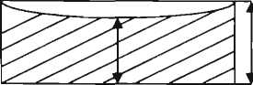

Церазин кушилган табиий мум устида купчилик холларда котган вактида чутир-чутир куринишлар булиб туради.
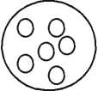

Мумга смола (канифоль) кушилган булса, мум чайнал- ганда у тишга ёпишиб ко лад и.-
Мумга стеарин кушилган булса эзилмайди, балки синиб кетадиган мурт булиб колади. Мум булагининг чети ялтираб турмайди.
Хозирги вактда мумнинг каттиклик хусусиятини ошириш учун табиий мумларга 5% канифоль ва стеарин кушилади ва бу калбаки хисобланмайди.
Она ари сутини олиш ва унинг таркиби
Она ари сути бу ишчи ариларнинг юкори жаг ва кекирдак безларининг суюклик махсулоти булиб, у билан арилар она ари, ишчи ари ва эркак ари куртчаларини хамда она арини бокадилар. Она ари сути таркибида 66 фоизгача сув ва 9 хил ферментлар 40 фоизни ташкил килади. Углеводлардан, асо- сан, глюкоза, фруктоза, сахароза, мальтозалар урта хисобда 21 фоизга тугри келади. Органик кислоталар. 21 та амино- карбонлар, 2 та нуклеин хамда 20 та туйинган ва туйинмаган карбонат ва оксикарбонат кислоталар учрайди. Булардан ташкари, яна 16 хил минерал элементлар, 9 хил В витамин-
10 - А. Исаму.камедов. X Ннкадамбаев \289} лар, ацетилхолин, аденозин, птерин, фосфолипид, стерин, ёглар хамда хали яхши урганилмаган моддалар учрайди. Она ари сути таркибида яна усимлик тукималари, гулчанг, мум заррачалари, прополис хамда куртчаларнинг тери каватлари учрайди.
Она ари сути ок, саргиш ва ялтирок крем ранги кури- нишидаги узига хос хиди ва нордон хамда аччик мазага эга. Сувда бир оз эриш хусусиятига эга. Она ари сути актив биологик хусусиятга эга булиб, инсон ёки хайвонлар томонидан истеъмол килинганда танада модда алмашинуви жараёнини тезлаштиради, марказий ва оралик нерв системалари иш фао- лиятини яхшилайди. Она ари сути ёки уни курук экстракти (куритилгани) хамда 1:10 ва 1:100 гача микдорда суюлтирил- гани 19 хил микроб ва бактерияларни хамда грипп вируслар- ни ривожлантиришга йул куймайди. Она ари сути суюклиги уруглар ва усимликларнинг униш ва усишини тезлаштиради.
Она ари сути инсон танасини согломлаштириб, бакувват килади ва тананинг химоя воситасини яхшилайди. Нерв, юрак, кон томирларининг иш фаолиятини яхшилайди. Шу- нинг учун хам 35 кунлик чакалокдан то 4 ёшгача булган болалар иштахасини яхшилаш-хамда овкат хазм килишини меъёрига келтиради. Айрим холларда куп кон йукотганда, нурланганда, рухий касалликларда, ошкозон ва ун икки бармокли ичак яраларини, тери касалликларини тузатишда хам она ари сутидан фойдаланилади. Купчилик давлатларда она ари сутидан 20 хилга якин апилак, витапинол каби дори- дармонлар тайёрланади.
Она ари сутини кбайта ишлаш ва саклаш
Она ари сутини узок саклаганда унинг таъсирчанлик хусусияти куёш харорати ва кислород таъсирида сусаяди. Узок саклаш максадида она ари сутини 1:10 дан то 1:100 гача микдорда асал билан аралаштириб, шакар - сахароза, лактоза ва глюкозалар билан 1:4 гачадан то 1:20 гача микдорда аралаштириб сакланади. Она ари сутини зич ёпиладиган корамтир шиша идишда +2°Сдан +4°С гача вактинча саклаш мумкин. Минус 2°С дан то -6°С гача бир ойгача саклаш мум- кин. Куритилган она ари сутини хона хароратида 1-2 йилгача саклаш мумкин.

Гулчангининг таркибий тузилиши,
уни туплаш ва саклаш
Гулчанги майда чанглардан ташкил топган булиб, унинг усти каттик клетчатка кобик билан копланган. Гулчангдан уяда арилар гул чангига асал аралаштириб узлари узок вакт сакдайдиган «перга» деб номланган оксил озука тайёрлай- ди ва инчаларида 2 йилгача саклайди. Гулчанги таркибида оксил, ёг, тузлар, витаминлар булган озука хисобланади. Гул- чанг таркибида урта хисобда 20 фоиз оксил, 20 фоиз углевод, 3-4% минерал тузлар, 4-15% гача ёг моддаси булиши мум- кин. Гулчангида сув хам бор булиб, ундан ташкари, арилар танасида сурилмайдиган «клетчатка» гулчанг кобик пустлоги ва айрим моддалар булиши мумкин. Гул чангида 17 хил ви- таминларга бой аралашмалар топилган булиб, С витамини- дан 1 гр чангда 38 микрограмм бор, агарда инсонлар кунига 100% истеъмол килсалар В ,В,,В дан 60-80%; витамин В₆ ва Н 40%, витамин В₃ 20%, С витаминида 10%, калий, мис, марганец - 100%; темир 20% танага фойдали буларкан. Шу- нинг учун даво сифатида кунига 0,25 дан то 15% гача гул- чангини асал билан аралаштириб истеъмол килинади. Узлук- сиз равишда гулчангидан истеъмол килинса касалларнинг согайиши яхшиланади, иштахаси очилади, тананинг иш- лаш кобилияти ортади. Болаларда эса гул чангини истеъмол килинганда кизил кон таначаларини 25-30% га, гемоглабин- ни 15% оширади. Гулчанг каналари ва гулчанг замбуруглари гулчангни чиритиш натижасида унинг озукабоплиги ва дори- вор хусусиятларини йукотар экан. Гулчангида канчалик нам кам булса ва кам кислород кирса, у узок сакланиб, уз хусу- сиятини саклайди. Шунинг учун хам гулчангида намликни йукдиги ва микроорганизмлар ривожлантиришни йук килиш максадида гул чанги 40—45°С иссик хароратда 2,5-5 соатгача киздириб куритилади, 18-30°С да эса гулчанг узининг фойдали биологик хусусиятини орадан 1-2 йил утгандан кейин йукотади.

Ширачсимон модда (прополис)
Прополис асаларилар усимлик куртакларини очилиш арафасида туплайдиган махсулот булиб, мумдан тозаланган прополис таркибида усимлик ширач ёги (смола) дан 50-55%, эфир мойидан 10%, мум 30% булиб, у микробларга карши
курашиш (бактерицид) хусусиятига эга. Прополиснинг кимё- вий таркиби тупланаётган иклим шароитига ва географик уринларига, арилар зотига ва эритувчи моддалар таркибига караб узгариши мумкин. Прополис сувда 23°С дан 90 градус- гача 7-11% гача эрийди: иккиламчи эфирлар 34°С 70-80% гача эрийди. Прополис иккиламчи эфирда микдори 1:1 аци- тон, хлорофин, бензин, скипидар, вазелин, усимлик мойлари ва хайвон ёгларида эрийди, уксусда хам эриши мумкин.

Асалари захари
Арилар захари ишчи ариларнинг захар безлари ёрдами- да ишлаб чикилиб, захар халтачасида сакланади ва арилар чаккан вактида уша танага утади. Захар таркибида 60% гача сув булиб, у саргимтир куринишдаги суюклик, таъми аччик ва куйдирадиган мазага эга булган холда, хавода тез котади. Курук захар таркибида куп оксил моддалари, аминокислота- лар, шакар, ёг. чумоли ва бошка кислоталар хамда ноорганик бирикмалардан магний купрок учрайди. Катта ёшдаги арилар 0,4-0,8 мг захар ажратадилар, захар безлари арилар хаётини 12-14-кунлари энг куп захар суюклиги ишлаб чикади. Сано- ат асосида арилар захарларини туплаш учун махсус электр куввати ёрдамида ишлайдиган мослама мавжуд булиб, у ари оиласи ичидаги мумкатак рамкалар орасига ёки мумкатак рам- калари устки елка кисмига куйиладиган курилма (кассета)лар билан таъминланган. Арилар захари асосий шарбат туплаш давридан олдинрок олинади, чунки бу даврда катта ёшдаги ари уяларида куп булади. Курилма (кассета)лар куртчали рамкалардан узокрокка, асалли рамкалардан эса 2 см нарига куйилади. Битта асаларидан 0,1 мг га якин курук захар олиш мумкин. 10,000 дона аридан 1 г захар олинса булади.
Асалари завари оладиган мослама. Захар оладиган кассетада ойна устига сим уралган булиб, симнинг учи ток етказиб бериш мосламаси ва аккумуляторга уланади. Ойна кирадиган уртаси уйилган булади. Ёгочнинг узунлиги 470 мм, пастки река узунлиги 435 мм, 14 мм ли дуб тах- тадан тайёрланади. Рейкалар ички тарафидан 8 мм уйилган чизиги бор. Уйилган чизик эни 8 мм чукурлиги 5 мм дан иборат, рейканинг усти тарафида хар 5 мм да сим тортишга мулжалланган 1мм чункирли чизиги бор. Юкори тарафдан
симдан 50 мм дан жой колдирилади. Рейкага сим тортиш учун асаларичилар ишлатадиган симдан ишлатилади.
Битта захар оладиган мослама 0,2 мм ли симдан 59-60 та катор айлана айлантириб тортилади. Бунинг учун 40 метрча сим керак булади. Мосламага тортилган сим ойнага 2 мм тег- май туриши керак. Электр куввати 12 вольтли булиб, унинг кучи 9 вольтдан ошмаслиги керак. Ундан чикадиган ток импульси кетма-кетлиги 0,5-0,5 ±0,1 Гц ни таъминлаши керак. 1 та 12 вольт аккумулятор 6-8 соатга етиши мумкин. Захар олиш мосламасини уя ичига куйилганда, унга тортилган сим мумкатак рамкадан 20 мм узокрок туриши керак. Бу захар олиш мосламалари уяга куннинг уртасида куйилиб, ток 3 соатга уланади. Энг купи билан ток 4 соатдан купрок уланса, ариларнинг улиши кузатилади. Кун совук пайтида захар олиш тавсия этилмайди, чунки ток улангандан кейин арилар кучага тез-тез учиб чикади ва совукда халок булади. Электр куввати учирилгач, орадан 10, 15 дакика утгач, захар кота бошлайди. Шундан кейин мосламани олиш мумкин. Ари оилаларидан бу йул оркали 12-15 кунда захар олинса, оиланинг махсулдорлигига кам таъсир килади. Эрта бахорда кучсиз оиладан асал олингандан кейин улар куртчани тарбия- лаётганда ва кишга кетишдан олдин захар олиш ман этилади. Мана шу захар олиш мосламасида бир ёз мавсумида хар битта ари оиласидан 2 граммгача захар олиниб, оиланинг бошка махсулдорлигига таъсир килмаслиги тасдикданган.
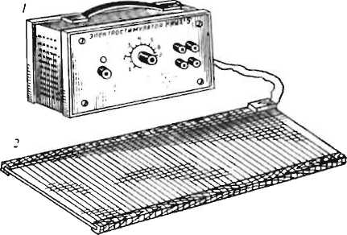
78-рас.ч. Асалариларнинг захарини оладиган мослама:

1 - электр ток берувчи курилмаси; 2 - захар тупланадиган ойнали кассета.

АСАЛАРИЧИЛИКДА НАСЛЧИЛИК ИШЛАРИ
Асаларичиликда наслчилик ишлари асалари оилалари махсулдорлигини оширишга каратилган. Наслчилик ишлари олиб боришдан асосий максад бор ари зотлари наслини ях- шилаш оркали янги махсулдор ари зотларини етиштиришдир. Факатгина арининг янги зоти эмас, балки зот гурухлари ва тармоклари яратилиб, мана шу яратилган зот гурухларининг 1-авлодлари узининг махсулдорлиги хамда иссик ва совукка чидамлилиги билан ажралиб туради. Бундан ташкари, янги яратилган зот гурухлари касалликларга чидамлилиги, кучга кам чикиши, мулойимлиги туфайли асаларичи кам мехнат сарф килиб, куп асалари оиласини бокишга шароит тугилади.
Асаларичиликда наслчилик ишларини олиб боришда шартли талаблардан асосийси рсжали равишда туманлашти- рилган асалари зотларини уша рсжада курсатилган худуд ва туманларда бокиш ва купайтиришга риоя килинса, уша зот асаларилари иклим шароитига мослашганлиги учун хам жа- дал ривожланиб, куп асал туплайдилар.
Качонки ари оилаларини бокиш, ривожлантириш, зоотех- никавий ишлар хисоб-китобини олиб бориш каби, фойдали хужалик курсаткичларига эътибор бсриб иш олиб борилса, арилар махсулдорлиги, ривожланиши, наел бсриши юкори булиб, асаларичилик даромадли тармокка айланиши мумкин.
Узбекистан иклим шароитида асаларилар тогли, тоголди, кир-адир, чул, водий ва тукайларда бокилади. Асаларилар У рта Осиёга утган юз йилликда кслтирилган. Шу бир аср да- вомида Узбекистан иклим шароитига мослашган. Узимизни махаллий ари зотларимиз борлигига хам шубха йук.

Арилар зоти
Арилар зоти дсб, шу ер иклими шароитида яшаётган купчилик ари оилаларининг ташки куриниши ва яшаш шаро- ити бир хил куринишга ухшаш булиб, уларнинг физиологик ва морфологик, шунингдек, фойдали хужалик белгилари бир- бирига ухшаш ёки бир авлоддан иккинчи авлодга ухшашлик
белгиларининг утиши хамда шу шароитга мослашган ари турларига айтилади. •
Асаларичиликда шу пайтгача инсон томонидан бирорта хам ари зоти яратилмаган. Шунга карамасдан табиат иклим шароитига мослашган табиий ари зотлари бор. Мана шу табиат саралаб етиштирган ари зотларини абориген зоти деб аталади.
Аввалдан куп минг йиллар ичида табиат конунлари буйича табиий саралаш окибатида бир-биридан марфоло- гик, биологик ва хужалик курсаткичлари хамда китъалар, худудлар буйича уз номини олган абориген асалари зотлари мавжудлиги мутахассисларга маълум.
МДХ худудларида куйидаги абориген ари зотлари: «Урта рус», «Кунгир Кавказ тог ариси», «Сарик Кавказ ариси», «Карпат» ариси, «Украина чул ариси» ва бошка жойдан кел- тирилган арилардан «Италия ариси» хамда Югославиядан келтирилган «Краинка» ари зотлари таркалган.
Келиб чикиши буйича карпат зоти деб аталган асалари зоти олдинга юз йилликдан то хозирги кунгача Узбекистон иклим шароитига мос ари зоти булгани учун бир аср давоми- да бутун Узбекистон вилоят ва туманларида шу зот арилари ва уларнинг авлодлари бокиб купайтирилмокда.
Урта рус ари зоти
Бу зот ари МДХ худудларида жуда куп таркалган булиб, унинг табиий купайиш жойлари Урта ва Шимолий Европа хисобланади.
Бу зот ариларнинг бошка зот арилардан фарки шундаки, улар узок кишлаб, совук каттик буладиган жойларда яшаб ривожланишига мослашган. Кишлаш вактида 6-7 ой давоми- да орка йугон ичагида 40 мгр гача ахлатни ушлаб тура олади.
Бу зот арининг ранги корамтир кулранг булиб, танаси- нинг корин кисмида сарик гилдиракчалари йук.
Инчадан чиккан бир кунлик ишчи арининг вазни 110 мгр. Урчимаган она арининг вазни 190 мгр. Урчиган она арининг вазни 210-220 мгр.
Хартумчасининг узунлиги 5,9 дан 6,3 ммгача. Она ариси мавсум уртасида 1 кунда уртача 1600—1800 та гача, айрим холларда 2000 та гача тухум куйишга кодир. Кучга чикишга
мойил булиб, 80% ари оилалари кучга чикишга интилади. 25-30 та гача куч гумбагини тортади. Арилари жуда баджахд. Кучли шарбат келиш давридан мукаммал фойдаланадилар. Кучсиз шарбат келиш даврида кунгир кавказ тог арисидан кейин туради. Урта рус ариси XVII асрда Шимолий Амери- кага, XVIII асрда Жанубий Америкага келтирилган.
Кунгир Кавказ тог ариси
Буларни табиий купайиш жойлари Кавказ тог худудлари ва Кавказ олди хамда Кавказ орти худудлари ва бошка мам- лакатларгача таркалган. Бу арилар танаси кичик булиб, I кунлик ишчи арисининг вазни 75-90 мгр, урчимаган она арисининг вазни 180 мгр, урчигани 200 мгр га тенг. Танаси- нинг ранги кумуш-кулранг булиб, корин гилдиракчаларида сарик чизикчалари йук. Хартумчасининг узунлиги 6,9-7,1 мм гача. Арилари мулойим она ариси I суткада 1100-1700 тага- ча тухум куяди. Асал устини хул килиб ёпади. Арилари кам кучга чикади ва 5 тадан 20 тагача гумбак тортиб, 3-5% гача кучга чикади. Табиатдан 400-500 гр шарбат келиб турса арилар кучга чикиш холатини йукотади.
Сарик, Кавказ ариси
Бу ари зотининг таркалган жойлари Грузия, Арманистон ва Озарбайжон улкалари булиб, Шимолий Кавказ вилоятла- рида хам купайтирилади. Ариларнинг ранги кулранг булиб, корин кисмида сарик гилдиракчалари бор. Каттик иссик хароратда хам яшашга мослашган. Инчадан чиккан 1 кунлик ишчи арисининг вазни 80-90 мгр. Урчимаган она арисининг вазни 180 мгр. Урчиган она арисининг вазни 200 мгр га тенг. Жадал ривожланиш даврида она ариси 1 суткада 1100-1700 тагача тухум куяди. Хартумчасининг узунлиги 6,5-6,9 мм булади. Асал устини хул килиб ёпади.
Карпат зоти
Бу наслнинг ватани Карпат тоглари ва водийлари булиб, ташки куриниш белгилари Краинка наслига якин булган холда, танасининг ранги кулранг куринишга эга. Урчимаган она арисининг тана вазни 185 мгр, урчиган она арисининг вазни 205 мгр га тенг булса, 1 кунлик ишчи арсининг вазни 110 мгр га тенг, хартумчасининг узунлиги 6,3-7,0 мм га тенг.
Асал инчасининг устини окиш рангда курук беркитади. Арилари мулойим, кучга кам чикадиган ва кишга чидам- ли. Урта Осиё иклим шароитида, асосан, шу зот арилари бокилади.
Италия зоти
Бу наел МДХ,га Италиядан келтирилган булиб, тана ва Корин тилдиракчалари жуда сарик. АКШда бу тот билан са- ралаш ишларини олиб бориб, тилларанг ари наслини етиш- тиришган. Бир кунлик ишчи арисининг вазни 115 мгр. Ур- чимаган она ариси 190 мгр. Урчиган она ариси 210 мгр, хар- тумчаси 6,3-6,5 мм. Тана тузилиши буйича ари зотлари ора- сида энг йирик ари хисобланади. Арилари мулойим булиб. каттик иссикда яшашга мослашганлиги учун хам Урта Осиё- да купайтирилади, Она ариси 1 суткада 2500 тагача тухум куйиб, куп тухум куйиши буйича бошка она арилардан ажра- либ туради. Шунинг учун хам бу наел ариларни ривожланти- риш ва купайтириш максадйда бокилади.

АРИ ОИЛАЛАРИНИ БОНИТИРОВКАЛАШ
Бу ишлар зоотехник мутахассисларнинг ёзмаларига асосланиб, текшириш ишларига суяниб, хужалик ва фой- дали курсаткичларини эътиборга олиб, ари оилалари зоти, ахамияти хисобга олиниб бонитировка килинади. Бонитировка утказишдан максад ари оиласи махсулдорлиги ва зотини хамда сифатига ахамият бериб, шу текшириш курсатмалари асосида селекция ва арилар зоти тугрисида тузатишлар кири- тилади.
Ари оилалари хар Йили кузда бонитировкадан утка- зил ади.
Хамма асалари хужаликларида ари оилалари 2 гурухга булинади:
1-гурух ариларига зотли она ари хамда эркак ари етиш- тирувчи ари оилалари ва янги ёш_ари оилалари кучини оши- ришда фойдаланиладиган арилар;
2-гурухга зотдор арихоналарда тарбияловчи ари оиласи- ни хамда янги ари оиласини етиштиришда, яъни арилар сони- ни ошириш ва асал махсулоти етиштиришда иштирок этувчи арилар киради. Ари оилалари сентябрь-октябрь ойларида бонитировка килинади. Ари оиласининг зоти, асал туплаш махсулдорлиги, кучи, кишга чидамлилиги хисобга олинади.
Бонитировка утказиш хужаликлар бош зоотехниги зим- масига юкланади. Бонитировкани бошлашдан олдин бахорги, кузги оилалар курсаткичлари холати ёзилган ракамлар текширилади. Ари оилалари +15°С иссикда бонитировка утказилади.
Бонитировка экстерьер ва биологик курсаткичларга хамда асал туплаши, ари кучи, кишга чидамлилик курсаткичларига караб бахоланади. Бир хил авлоддан онаси ва отаси етишиб чиккан булса, у холда тоза ари зотига киритилади. Агарда аник курсаткичига эга булмокчи булсангиз, ари оиласи- дан 50 дона ари олиб, якинрокда жойлашган лаборатория- га жунатилади, у ерда мутахассислар хартумчаси узунли- ги, учинчи тергит гилдиракчаси эни хамда кубитал индек-
сини улчаб аниклайдилар. Мабодо ари оиласи талабдаги оила зотига мансуб булмаса, у холда ари оиласи махсулот тупловчи ари фермасига утказилади. Энг яхши гурухга эса кушимча бонитировка утказилмай, асосий курсаткичларга караб, зотли арихоналардан асал махсулоти етиштириш, ари- ларини сотиш хужаликларида фойдаланилади. Ари оиласи- нинг хамма курсаткичлари 5 баяли шкала билан аникланади (асал туплаш курсаткичи, ари кучи, кишга чидамлилигн).
Ари оилаларини синфларга булишда куп асал туплаган ари оиласи хисобга олинади ва жами 8 та синф билан белги- ланади. Биринчи синфга 5 балл олган ари оилалари киради. Бунинг асосий 3 та курсаткичи бор, яъни асал куп туплаш, ариси кучли, кишга чидамли оилалар киради, 4 балл олган оилага иккинчи ёки учинчи синф берилади, бошкача килнб олинганда асал туплаш курсаткичига 5 балл куйилиб, колган курсаткичига 4 балл куйилса 2-синф берилади. Колган ари- ларнинг кучи ва кишга чидамлигига 4 балл берилса, унда 3-синф билан белгиланади. Агарда ари оиласини асал туплашига 5 балл берилиб, колган курсаткичи паст булса. у холда ари оиласига 3. балл бахо берилиб. 4-, 6-синфга кири- тилади. 5-синф оиласига 4 балл билан бахоланган ари оиласи киритилади, 6-синфга колган хамма ари оилалари киритила- ди. Мабодо 2 баяли битга ари оиласи булса хам 7-синфга киради. 1 балл бахо олган ари оиласи эса 8-синфга киради (ва бундай оила яроксизга чикарилади). Бонитировка утказиш хулосалари ёзма кайд этилади.

Зотли ари етиштириш учуй ари оилалари
ажратиб олиш
Юкори махсулдор ари оилаларини ажратиб олиш ишла- ри бонитировка утказиш тугагач бажарилади. Арилар зотини яхшилаш максадида 1- ва 2-синф талабларига жавоб беради- ган юкори махсулдор зотли ари оилаларидан фойдаланилади. Мабодо бундай синфдаги ари оилалари булмаса, у холда наел гурухдарига 3-синфнинг яхши оилаларидан фойдаланилади.
Наслчилик ишини олиб бориш учун арихонадаги 20-30% умумий ари оилалари, махсулот берадиган фермадан асл зот ядрога (наел ядроси) арихонадаги ариларнинг 10-15% и аж- ратилади.

Асаларичиликда оммавий наслчилик иши
Наслчилик ишини олиб боришда бу энг содда йул булиб, куйидаги талаблар хисобга олинади:
- Ариларни ривожлантиришга энг яхши шароит яратиб бериш ва озука билан таъминлаш.
- Юкори махсулдор ари оилаларини ажратиб саралаш.
- Юкори махсулдор оилалардан янги сила олиш хамда она ари етиштириш.
- Она ари якин авлод эркак ари билан кушилишига йул куймаслик.
- Кам махсулдор хамда кучсиз, сует ривожланадиган ари оилаларини яроксизга чикариш.
Ариларнинг ривожланишга яхши шароит яратиб бериш хамда озука билан таъминлаш тугрисида жуда куп гапирил- ганлиги учун хам юкори махсулдор ари оилалар тудасини ажратиб олиш йулига тариф берамиз. Наел олиш учун куйидаги хужалик ва фойдали курсаткичларга караб ари оилалари са- ралаб ажратилади:
- Бахордан бошлаб жадал ривожланадиган.
- Энг куп асал туплаган. -
- Жуда куп мум ажратган.
- Кишга чидамли.
- Касалликларга чидамли ари оилалари наел олиш учун ажратилади.
Бундан ташкари, кучга кам чикадиган, мулойим хусуси- ятлари хам хисобга олинади. Кайсики ари оилаларидан ри- вожланиши буйича ари оиласининг ички хажми тез арилар- га тулса ва куп куртчали рамкаси булса уша сила энг яхши ривожланган оила хисобланади ва мавсум охирида улар курсаткичларига караб 2 та тенг булмаган гурухга булинади; биринчисига энг яхши ари оилаларидан 10-15%, яъни махсулдорлик курсаткичлари буйича шу арихонадаги бошка уртача курсаткичга эга булган ари оилаларидан 1,5-2 марота- ба куп махсулот туплаган оилаларидан ажратилади. Шу билан бир каторда яна ари оилаларини кишга чидамлилигига ва бошка курсаткичларига хам эътибор берилади. Бу гурух арилар шу жой шароитига мослашган ва туманлаштирилган тоза наелли булиши керак. Чунки бу гурух ари оилалари она ари хамда эркак ари олишда хизмат килади.
Колган хамма ари оилалари иккинчи гурухга киритила- ди ва бу гурух ариларига махсулдорлик курсаткичлари шу арихонада уртача ёки уртачадан паст булган ари оилалари киради. Иккинчи гурух ариларидан асал олишда ва янги ари оилаларини ташкил килишда фойдаланилади.
Бир нечта энг яхши 1-гурух ари оиласидан она ари олишда фойдаланилади, колганларидан эса эркак ари етиштириш- да фойдаланилади. Бунинг учун шу оилалар ичига 1-2 та эркак ари инчали мумкатак рамкалар эркак ари тухумини куйишга жойлаштирилади. Мабодо табиатдан шарбат келма- ётган булса, у холда вакти-вакти билан оилага шакар шарба- ти куйиб турилади. Оммавий наел танлаш фойдали булиши мумкин, качонки шу арихона атрофидаги арихоналарида хам шу вилоят туманларига рухсат берилган ари зотларидан ту- манлаштирилган булса, ушандагина ёш урчимаган она ари керакли зот эркак ари билан кушилиш имконига эга булади. Хар 3—4 йил утгач арихонага бошка арихонадан наели яхши она арилар олиб келиниб, оилаларга утказилади. Уша она ари олинган кушни арихона арилари сизнинг арихонангиз- дан 25-30 км нарида жойлашган булиши керак. Мана шун- дай килинганда она ариларни якин авлод эркак арилар билан кушилишининг олди олинади ва келажак авлод йирик хамда соглом булиб, ари оилаларининг махсулдорлиги ошади.

Алохида саралаш оркали наелчилик
ишини ташкил этиш
Агарда кэкори махсулдор ари оиласи факат уз курсаткичлари билан ажралиб турмасдан, балки келажак ёш ав- лодларига узидаги яхши курсаткичларини утказса. у холда оилани юкори махсулдор ари оиласи деса булади. Алохида саралаш наелчилик ишларини олиб боришнинг асли маъноси шундан иборатки, бу йул юкори махсулдор наелли ари оилаларини аниклаш имконини беради.
Биринчи навбатда 3—4 та юкори махсулдор ва бошка хужалик фойдали курсаткичларига эга булган ва шу иклим шароитида туманлаштиришга рухсат берилган ари оилалари- дан ажратилади. Шу ажратилган ари оилаларининг хар бит- тасидан 30-50 тадан она ари кизлари олиниб, бир хил шаро- итда ривожланаётган ари оилаларига утказилади. Она арилар арихоналарнинг бир хил зот эркак арилари билан кушилиши керак.
Хар битта юкори махсулдор асосий оилалардан бир хил сонда урчиган она ари кизларини бир нечта арихоналарда ари оилаларига утказиш мумкин (факат тажрибадаги ари оиласи- дан она ари кизлари олинади). Она ари кизлари утказилган ари оиласи тудаларига керакли шароит яратилиб, озука билан таъминлаб, текшириш-кузатиш ишларини олиб бориш тавсия этилади.
Тажриба утказилаётган она ари кизчалари утказилган оила билан ишлаш ишларини олиб боришда иккинчи йил охирига бориб, уша тажрибадаги оилаларнинг кишга чидам- лилиги, уртача махсулдорлиги тугрисидаги курсаткичлар олинади ва тажрибадаги хамма гурух ари оилаларининг курсаткичи билан солиштирилиб, энг юкори махсулдорлик хамда кишга чидамлилик курсаткичига эга булган гурух ари оилалари наслдор оила деб хисобланади ва шу оилалардан келажакда авлод олиш учун таркатилади.
Юкори махсулдор асосий оилалар
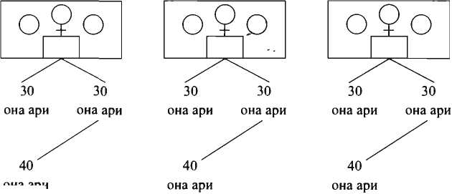
она ари

\ар биттасидан 30-40 тадан она ари кизчаси олиниб, ке- йин худди шундай шароитда жойлашган бошка арихоналарга таркатилади ва шу таркатилган гурухлар ичидан энг юкори курсаткичга эга булган гурух ари оилалари наслдор оила деб хисобланади.
Она ари кизчалари утказилган оила арилари курсаткич- лари аник булиши учун асосий махсулдор оила она арилари курсаткичлари 2 йил давомида бахоланади. Шу вакт ичида асосий махсулдор оила ариларининг она ариси кариши ёки улиб кетиши мумкин. Бундай булмаслиги учун хам у она См?)
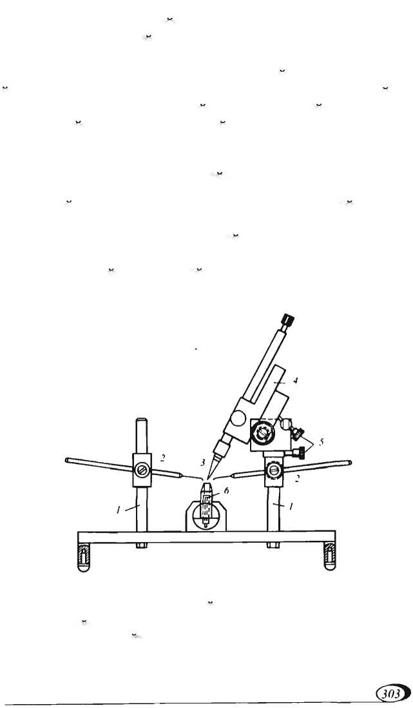
аридан она ари ва ота оиласидан эркак ари авлодлари етиш- тириб олиниб, махсус курикхонага, яъни 15-20 км якинида бошка ари наели булмаган жойга жойлаштирилиб, улар бир-бири билан урчитилади. Шулардан 10-15 та она ари кизчалари етиштирилиб, улар оилаларга утказилади. Мабодо уша бошлангич асосий махсулдор оиланинг она ариси улиб колса, у холда энг юкори курсаткичга эта булган она ари кизчалари утказилган оиладан купайтириш учун куртча оли- нади ва таркатилади.
Она арини сунъий йул билан урчитиш
Бу йул билан об-хаво харорати кандай булишидан катьи назар, хохдаган пайтда керакли ари зотидан эркак ари уругини олиб, она арини сунъий йул билан урчитиш мумкин. Она арини урчитиш мосламасининг асосий кисмига бинокуляр микроскоп урнатилган булиб, она ари шиша найчага со-
1 -
3
5-
79-расм. Она арини сунъий урчитиш мосламасининг умумнй курннишн:
мослама урнатиладиган асоси; 2 - илмокли мосламаларни ушлагич; эркак ари уруги тулгизиладиган шприц; 4 - бинокуляр микроскоп; шприцни сурадиган винтлари; 6 - учи ингичкалаштирилган она ари жойлашадиган найча.
линганда унинг корин кисми орка тарафи найчадан бир оз чикиб турсин (79-р<зс.и). Найча она арини ушлаб турадиган мосламага махкамланади. Мослама устида 0,29 мм диаметр- ли тешикчаси бор наконечник туради. Урчитиш операция- сини бошлашдан олдин она арини углекислота газ ёрдамида харакатсизлантирилади ва жуфт булмаган тухум йули махсус илмокчалар ёрдамида очилади. Етилган эркак аридан шприц- га уруг олинади ва махсус бураш винти ёрдамида она ари корин кисми оркасидаги тугаш кисмидан 4 мм’хисобида уруг тухум чикадиган йулига юборилади. Урчитиш учун кичик оилалардан 7 кунлик она ари олинади. Урчитиш операцияси гугагач. она ари яна кичик оилага кайтарилади ва яна ора- дан 24-36 соат вакт утгач урчитиш операцияси кайтарилади ва нихоят она ари оиласига ёки кичик оилалардан бирига утказилади (думалок симтурли ёки туртбурчак кафасчадан фойдаланилади). Хозирги пайтда асбоб-мослама ёрдамида она арини урчитиш ишлари илмий текшириш корхоналари- дан ташкари асаларичилик фермер хужаликлари арихонала- рида хам олиб борилмокда.
Урчитиш асбоб-мосламалари ёрдамида 80-90% ли ёруг чонада яхши тухум куядиган' ва табиий йул билан эркак арилар билан кушилган она арилардан колишмайдиган она ари етиштиришга эришиш мумкин. Бундай йул билан етиштирилган она арини асосий оилага утказишда жуда эхтиёткорлик билан, яъни аввал она ари арилар куп кичик оилага утказилиб, она арини кабул килгандан кейин шу кичик оила арилари билан она ариси йук бирорта асосий оилага кушиб юборилади.
Асбоб-мосламада она арини урчитиш ишларини бажа- риш учун хона харорати 25°С булиш керак. Уруг олинадиган эркак арилар 14 кунликдан катта булиши шарт.

Ариларни саноат асосида чатиштириш
Саноат асосида чатиштириш йулидан асал туплаш йуна- лишида ишлайдиган арихоналарда юкори махсулдор оила- ларни стиштиришда фойдаланилади.
Бу йул билан чатиштириш оркали ариларни шу иклим шароитига чидамлилиги хамда махсулдорлигини ошириш <юрасила биринчи дурагай зот арилари етиштиришга эриши-

пади. Бу юкори курсаткичларга эришиш гетерозис холатлари хисобига булади.
Аммо хамма ари зотлари чатиштирилганда хам арилар- нинг юкори махсулдорлик курсаткичлари, яъни гетерозис холати юзага келавермайди.
У рта рус арилари кунгир Кавказ арилари билан ва Карпат арилари билан чатиштирилганда яхши курсаткичларга эришиш мумкин. \ар кандай холатда хам чатиштирилган ари зотларини биринчи авлодга нисбатан иккинчи авлодининг махсулдорлик курсаткичлари паст булади, чунки гетерозис холати йуколади.
Саноат асосида чатиштириш учун арихонага 2-3 та тоза зотли Карпат она ариси келтирилади ва уларни кучли кичик ари оилаларига утказилади. Тоза зот она арини келтириш- дан 7-10 кун олдинрок 5-6 та оталик оиласини урта рус ари зотидан ажратилади.
Келтирилган Карпат зотли она ари оилаларда тухум куйилиши билан она ари етиштиришга киришилади. Бу вактгача оталик оилаларида эркак ари ёки куртчалари пайдо булади.
Тарбияловчи оилаларда етилган она ари гумбагини урта рус зотли асосий ари оилаларига таркатилади. Утказилган асосий оилада она арилар урта рус ариларини эркак арилари билан кушилгандан кейин биринчи дурагай наел юзага келади. Иккинчи Йили яна шундай чатиштириш иши давом эттирилади. Тухтовсиз равишда дурагай зотнинг биринчи ав- лодини олмокчи булсангиз, у холда шу бажарилган чатиштириш ишини тескарисидан бошлайсиз. Энди арихонага бошка арихонадан 2-3 та тоза зот урта рус она арисини келтириб, олдинги Карпат зотидан етиштирилган эркак арилари билан чатиштирасиз.
11 - А. Иса муха медов. X. Ннкадамбаев

ОНА АРИ ЕТИШТИРИШ
Ари оиласини юкори махсулдор булиши хамда фойдали хужалик курсаткичлари оиланинг она арисига боглик булади.
Шунинг учун хам она ариси йирик сифатли булса оила арилари хам шунчалик кучли ва юкори махсулдор буладилар. Асаларичилар хамиша ари оилаларида она ариси сифатли, юкори махсулдор булишини таъминлайдилар. Жанубий вилоятларда, туманларда махсус мутахассислашти- рилган она ари етиштириш хужаликлари ташкил килинган булиб, бу хужаликлар эрта бахорда урчиган она ари етиш- тириб, киш фасли чузилиб, бахор кеч келадиган вилоятларга жунатилади.
Она арининг сифати у етиштирилган шароитга ва 5-6 кунли куртчаси озукасини етарли ва сифатли булишига боглик булади. Бундан ташкдри, агарда она ари ривожла- ниш вактида унга хамма шарт-шароитлар яратилган булса, у холла она арининг йириклиги ва вазнига караб сифатли- лигини аниклаш мумкин. Мабодо усти беркитилган она ари гумбаги паст хароратли оила ёки кичик оилада тарбияланса, у холла унинг танаси йирик, вазни огир булгани билан тухум найчаларининг сони кам ва натижада кам тухум куяди, чунки гумбакнинг усти беркитилгандан кейин харорат паст булиши эвазига гумбак ичидаги ривожланаётган она ари инчанинг Тагила колган озукани истеъмол килиши хисобига унинг вазни огирлашиб, танаси катта булиб кетади.
Юкорила айтилган сузларга риоя килган холла усти беркитилган она ари гумбагини кучли очик ва ёпик куртчалари хамда арилари куп булган оилаларга таркатилса етарли хароратда тарбияланган гумбакдаги она ари сифатли булиб етишади.

Куч чикишига тайёрланган ари оиласидаги она ари
гумбагидан фойдаланиш
Табиий шароитда ари оилалари кучга чикишга тайёргар- лик куриш вактида куч ари гумбагини тортиб она ари етиш- тирадилар. Бу пайтда ари оилаларида арилари, куртчалари купайиб, харорат етарли булиб, бундай шароитда етиштирил- ган куч она ариларининг сифати яхши ва юкори махсулдор булади. Шунинг учун хам юкори махсулдор кучли кучга чикишга тайёргарлик кураётган ари оилаларида етишти- рилган она ари гумбакларини керакли оилаларга утказишда фойдаланилса булади. Биринчи куч арилари эски кари она ариси билан кучга чикиб кетгач, куч чикарган асосий ои- лада куп сонли куч усти берк гумбаклари колади. Аслида иккинчи куч чикишининг олдини олиш максадида биринчи куч чиккан куни ёки унинг эртасига куч чикарган асосий оилада колган куч гумбакларининг битта энг йиригини колдириб, колганлари бузиб ташланади. Мабодо она ари гумбаги керак булса, у холда оиладаги куч гумбаклари биринчи куч чиккан кунидан .бошлаб яна олти кун гумбак етил- гунга кадар уша гумбак тортган оилада колдирилиб, олтинчи куни киркиб олиниб, керакли оилага таркатилади ва орадан 1-2 кун утгач она ари чикади. Аслида она арилар гумбакни усти беркитилгандан кейин орадан 8-9 кун утгач чикадилар. Она ари гумбагини мумкатак кисмлари билан бирга киркиб олиб, бошка керакли оилага куйилса ёки киркилган она ари гумбагини симтурли кафасчага солиб, она ари чиккунча ари оиласи куртчали рамкалар орасида ушлаб турилади ва она ариси чиккач, кафасчаси билан керакли ари оиласига ёки ки- чик оилаларга урчиш учун куйилса булади. Купинча ёш она арилар май ва июнь ойларида янги ёш оила ташкил килиш даврида купрок керак булади. Она арини керак вактида етка- зиш учун кучли юкори махсулдор ари оиласи танлаб олиниб, ички хажми кискартирилади ва мумкатак рамкалари ораси 12 мм дан 8 мм гача кискартирилиб, яхшилаб ёстикчалар ёр- дамида иситилади.
Куч она ари гумбагини бир булак мумкатак инчалари билан гумбак атрофида 1-1,5 см колдириб киркиб олинади ва мана шу киркиб олинган бир булак мумкатак инча кисмлари билан бошка оиладаги она ари гумбаги ^казиладиган мумкатак рамкага ёпиштирилади.
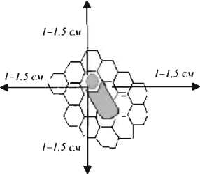
80-расм.

Сунъий она ари етиштиришнинг куч она ариларидан
фарки ёки устунлиги
Куч она ари гумбакларидан арихонада куп фойдаланили- шига карамасдан, буни асосий йул деб булмайди. Чунки бу йул билан режали равишда она ари етиштириб булмайди.
Куч она ари гумбаклари айрим йиллари жуда куп булса, айрим йиллари умуман булмаслиги мумкин. Куч она ари гумбагидан фойдаланилганда арилар зотини яхшилаш селекция ишлари йук булиб кетади. Чунки куч арилардан етиш- тирилган она арилар махсулдорлиги кам булади. Юкори махсулдор ари оилаларида кучга чикиши ва куч гумбагини тортиш кам учрайди.
Сунъий она ари етиштиришнинг яхши тарафи шундан иборатки, сунъий она арини хохлаган оиладан, хохлаган вактда канча керак булса шунчасини етиштириб, бошка асосий ёки кичик хамда янги ташкил этилган оилаларга таркатиш мумкин. Шу сабабли хам купчилик асаларичилар сунъий йул билан она ари етиштирмокдалар.

Она ари етнштириш в а кт и ва шаронти
Она арини сифати уни кандай шароитда етиштирилганига боглик булиб, куп тухум куядиган она ари етиштиришга хаво харорати иссик кунлари, табиатдан шарбат келаётган вактда киришилади. Асосан, она ари бахорда ва ёзнинг биринчи яр- мида етиштирилади. Лекин асосий шарбат туплаш мавсуми охирида, жанубий вилоятларда шарбат келиб турган пайтда хам етиштириш мумкин. Бахорда кунлар исиб, шарбат ажра- tjos) тувчи усимликлар гуллаган вактда она ари етиштиришга ки- ришилади. Эрта бахорда она ари етиштириш оилаларда эркак ариларнинг пайдо булишига хам боглик.
Мабодо оилаларда эркак ари куртчалари хамда эркак ари етиштиришга эътибор берилмаса, у холда етиштирилган она арилар урчимай колиши мумкин, чунки эркак арилар инча- ларда 24 кун давомида ривожланадилар ва инчадан чиккандан кейин 10 кун утгач балогатга етади. Шундан куриниб туриб- дики, эркак арининг тухуми инчага куйилгандан кейин 34 кун утгач улар она ари билан кушилишга ярокли булади. Она арини ривожланиши ва балогатга етиши учун 20 кун керак булади (агарда бир кунлик куртчадан она ари етиштирилган булса). Шунинг учун мумкатак инчаларда эркак арилар ту- хумлари пайдо булгандан кейин орадан 14 кун утгач она ари етиштиришга киришса булади.

Эркак ари етиштириш
Эркак ари етиштиришни тезлаштириш максадида эрта бахорда кунлар исиши бйлан танлаб ажратилган юкори махсулдор ота оилаларига олдинги Йили ёз ойларида тор- тилган эркак ари мумкатак инчали рамкалардан биттасини уша ота оилани урта кисмига (яъни она ариси тухум куяётган жойга) куйилади ва оиланинг ички хажми кискартирилиб, хар куни кечасига шакар шарбати озукаси берилади. Бир хафта утгач оила текширилади, агарда берилган рамкадаги эркак ари инчаларида эркак ари куртчалари булса, оилага яна битта ушандай эркак ари инчали рамка берилади. Она ари урчишини таъминлаш максадида арихонада 5-6 та ота оиласини ташкил этиш керак. Купчилик холларда бахорда канчалик эрта ота оиласига эркак ари инчали мумкатак рамка куйилишига карамасдан куйилган рамкага она ари тухум куймайди. Она ари куйилган рамкага тухум куйиши учун у оч жигарранг ёки жигарранг булиши керак. Бунинг учун олдинги йили ёзда фойдаланилган 2-3 та авлод куртча етиштирилган мумкатак рамкадан фойдаланилади. Бундай мумкатак инчали рамкаларни етиштириш учун олдинги йили шарбат келаётган мавсумда сим тортилган рамкага ингичка килиб киркилган мумпарда ёпиштирилиб, оилага торттириш учун берилади.
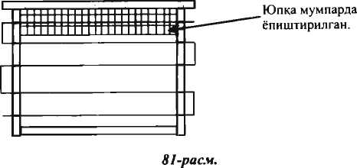

Ота оиласидан фойдаланиш она ари етиштиришни качонгача чузилишига боглик булиб, тарбияловчи оплата куртчаларни беришдан 3 хафта олдин ота оиласига эркак ари инчали рамкаларни куйиш тухтатилади. Узок вакт ота оиласида эркак ари етиштириш оилани кучини камайтириб, махсулдорлигини пасайтиради.

Содда йул билан она ари етиштириш
Агарда арихонада унча куп она ари керак булмаса, у холда асаларичи энг содда йул билан она ари етиштиради. Наел олиш учун ажратилган юкори махсулдор оиланинг усти очик куртчалари ва она ариси вактинча ажратиб оли- ниб, бошка кичик оилага утказилади. Усти очик куртчаларни оиладан ажратиб олиш вактида бир кунлик куртчаси бор рам- кани топиб, уткир ингичка пичок ёрдамида бир каторда энди- гина тухумдан чиккан куртчалари бор инчаларни тагидан бир текис килиб киркилади. Арилар мана шу киркилган катор устидаги ёш куртчалари бор инчаларга она ари гумбагини тортадилар (82-расм).
Текис киркилган мумкатак рамкадаги куртчалари бор инчаларга зич килиб она ари гумбагини тортмаслиги учун 1 та куртчаси бор инчанинг икки ёнидаги инчадан гугурт чупи ёрдамида куртчалари олиб ташланади ва куртчаси бор инчанинг усти бир текис киркилиб, 5-6 мм ли колип (шаблон) ёрдамида инчадаги куртчани жарохатлантирмай инчанинг огзи кенгайтирилади. Шундай килиб, тайёрланган мумкатак рамка яна уша она ариси хамда очик куртчалари олинган оилага кайтариб куйилади. Она арисидан айрилган оила арилари ха- лиги тайёрланган рамкада она ари гумбагини тортадилар.
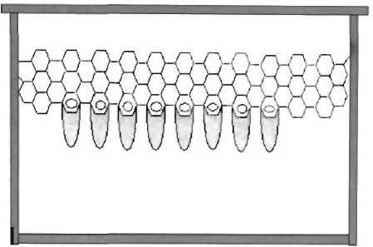
82-расм.

Куйилган рамкадаги она ари гумбакларини усти берки- тилгач, яъни очик куртчали рамкани берилган кунидан бош- лаб орадан 8-9 кун утгач, она ари гумбаги авайлаб киркиб олинади ва керакли она ариси йук оила ёки кичик оилалар- га берилади. Она ари гумбаклари киркиб олингач, оилага олдинги она арисини кайтарилади, ёки гумбакларининг бит- тасини колдириш мумкин. Бундай содда йул билан она ари етиштиришни купчилик асаларичилар куллайдилар.
Сунъий йул билан она ари етиштириш
1860 йили Е.С. Гусев биринчи булиб сунъий она ари етиштириш йулини яратди ва Петербургда асаларичилар ан- жуманида она ари гумбак косачасини яратиш мосламасини намойиш килди. Ана шу гумбак косачаларига у ишчи ари куртчаларини озгина инчанинг мум кисми билан кучирди.
Арилар косачалардаги куртчаларни тарбиялаб, она ари гумбагини торта бошлайдилар. Шундан маълум булдики, агарда ари оиласидан она ариси олинса, кар кандай оила ари- лари бир нечта она ари гумбагини тортишга кодир булади.
Сунъий она ари етиштиришда арилар узлари она ари гумбагини тортадилар, куртчаларни озукалантирадилар ва тарбиялайдилар.
Сунъий йул билан она ари етиштириш оркали асаларичи куйидаги курсаткичларга эришади:
- битта юкори махсулдор сифатли она ари куйган туху- мидан куртчаларини олиб, куп сонли она ари кизчаларини етиштириш мумкин.
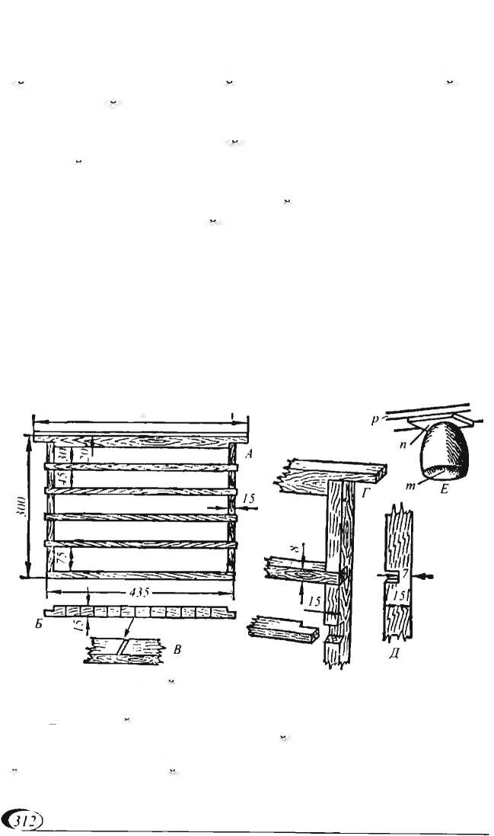
470
- эрта бахорда режали равишда керак вактида ташкил этиладиган киник ёш оилаларга кераклигича она ари етишти- рилади;
- сунъий етиштирилган она арилар юкори сифатли булибгина колмай, балки куч она ариларидан тухум куйиш кобилияти буйича колишмайди ва айрим холларда устун туради;
- она ари етиштириш буйича махсус мутахассислашти- рилган хужалик ташкил этилиб, керакли она ари зотидан она ари етиштириш мумкин;
- яхши она ари етиштириш хужалиги ташкил этилгач, арилар зотини яхшилаш буйича наслчилик ишларини ташкил этиш мумкин.
Она ари етиштиришда 3 та оила гурухи катнашади:
1-гурух - она ари етиштириш учун куртча олинадиган оналик оила;
2-гурух - эркак ари етиштириладиган оталик оиласи;
3-гурух - косачадаги ва гумбакдаги куртчаларни тарбия- ловчи оила.
83-расм. Куртчани кучириш учун тайёрланган мумкосачасинн ёпиштириб тарбияловчи оилага бериладиган рамка:
а умумий куриниши; б - мумкосача ёпиштириладиган рейка;
в - мумкосача ёпиштирилган патроним уйилган жойи; г - мумкосача ёпиштириладиган рейкаларни ён тарафидаги рейкага ёпиштириш куриниши: д - ён рейка куриниши; е - рейкага ёпиштирилган мумкосача. р - рейкаси; п - патронча; м - мумкосача.
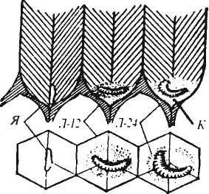
Сунъий йул билан она ари етиштиришга киришишдан ав- вал куртчаларни кучирадиган косачани ёпиштириш рамка- си тайёрланади. Бу рамка ту- зилиши буйича худди катта хджмдаги ётик уя рамкаси- ни эслатади. Яхшиси, бун- дай рамка 15 мм кенгликдаги ёгоч таёкча (рейка)дан ясал- са максадга мувофик булади. Бундай рамка ари оиласи ичига куйиш вактида гуж утирган ариларни таркатиб юбормайди ва натижада косачадаги куртчаларни тарбияловчи ари оиласи яхши кабул килади. Она арининг сифати эса юкори булади. Рамка ичига 2-3 катор мумкосачаларни ёпиштириш учун калинлиги 10 мм эни 15 мм ли таёкча (рейка)ни иккинчи ён тарафидан 1 тадан мих кокиб ёпиштирилса таёкча енгил бу- рилади (83-раем).
84-расм. Мумкосачага кучириладигаи куртчанинг куриниши.
Куп сонли она ари етиштириш учун фанерли пона пат- рончага она ари етиштириш косачаси ёпиштирилиб. унга оналик оиласидан олинган 12-24 соатлик куртча кучирилади (84-расм).
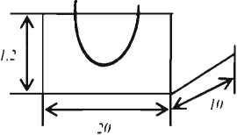
Агарда жуда куп сонли она ари етиштириш керак булса. оналик оиласини иккита алохида-алохида ари кирадиган те- шиги бор 20 та рамкали ётик уя уртаси зич ёпилиб. тенг ик- кига булинади. Уянинг битта булимига оналик оиласи жой- лаштирилади, иккинчи булимига эса ёш она арилик соглом ари оиласи утказилади. Оналик оиласидан доимо тухтовсиз куртча олиш окибатида у кучеизланиб кетмаслиги учун асо- сий она арилик оиласининг ён тарафидаги иккинчи оиладан усти берк куртчалари бор рам- калар ариларисиз ажратиб оли- ниб, оналик оиласига куйилади (85-расм).
Оналик оиладаги она ари куп тухум куймаслиги ва йи- рик тухум куйиши учун бу ои-
85-расм. Мумкосачани ёпнштнраднгаи фанерли пона.

лани куп микдорда асал ёки ша- кар шарбати билан озукалантириб турилади. Мумкатак инчаларга озука тулдирилгач, она ари тухум куйиши учун буш инчалар кама- йиб колади ва натижада она ари куйган тухумлари сони камайиб, вазни огир булиб, йирик булади.
86-расм. Она арининг бир кунлик куртчасини олишга мулжалланган 1-2 та рамка сигадиган чеклаш кафаси (изолятор).
Она ари етиштириш учун ишчи ариларнинг инчаларидан ярим суткалик куртчалари кучи- рилади. Бундай бир хил ёшдаги куртчаларни кидириб утирмаслик учун она ариси махсус тур кафас ичига утказилади. Ишчи арилар утадиган, аммо она ари ута олмайдиган махсус турли мосламага 1-2 та рамка сигади. Тур кафас ичига битта рамка сигадиган булса, унинг эни 45 мм, 2 та рамка сигадиган булса эни 80 ммга тенг. Бу мосламанинг ичига битта усти берк куртчали рамка ариларсиз ва битта оч жигарранг тухум куйишга ярокли рамка сигади. Тур мосламага она ари утказилади ва бу тур ичидаги рамкалар инчаларига она ари кун давомида тухум куяди (86:расм).
Шундан кейин она арининг тухум куйишини чек- лаб куйилган кафас ичидан тухум куйилган инчали рамка сугуриб олинади (она арисиз) ва унинг урнига олдиндан оила ичида арилар тозалаб ялтиратган оч жигарранг рамка куйилади. Она арини чеклаб чикиб кета олмайдиган кафас ичидаги иккинчи усти берк куртчали рамкадаги арилар ин- чадан чикиб булгач, унинг урнига яна ушандан бошка усти берк куртчали рамка арихонадаги бошка бирорта соглом ои- ладан олиниб (ариларисиз), тур кафас ичига она ари тухум куйиши учун берилади. Тур кафас ичидан олинган она ари тухум куйган рамкадан эса бир кунлик куртчалар мум ко- сачаларга кучирилиб, сунгра тарбияловчи оилага берилади. Куртчани кучириш вактида мум косачанинг тагига озгина сув ёки куч она ари гумбагининг бузиб олинган сутидан пипетка ёрдамида кичкина томчи томизилса, кучирилаётган мослама учидаги 12 соатлик ёки бир кунлик куртча косача тагидаги сутга тегиши билан кучириш мосламасидан енгиллик билан узилади ва сут ичида колади.
Ammo аникланишича, эски (яъни, капа ёшдаги куртчали) она ари гумбагидан олинган она ари сутига кучирилган куртчани тарбияловчи оилалар яхши кабул килганлари билан етиштирилган она арининг сифати паст булади, чунки эски она ари гумбаги ичидаги она ари сутида керакли озука бир- ликлари 12 соатлик гумбак косачаси ичидаги сутга нисбатан паст булади ва натижада йирик, вазни огир она ари етишиб чиккани билан барибир у сифатсиз булади.
Бир кунлик она ари сутини олиш учун кучли ари оила- сининг уртасидан тенг иккига фанерли тускич (диафрагма) ёрдамида зич килиб тусилади. Бир тарафида она ариси тухум куйишни давом эпираверади, иккинчи (она ариси йук) тарафида эса арилар гумбак косачаларига сут куйиб куртчаларни тарбиялайдилар. Асаларичи эса куртчани кучиришга ярокли булган бир суткали сутини она ари йук тарфидаги очик гумбаклардан туплайди. Орадан 15 кун утгач, она арисини иккинчи тарафга утказиб, биринчи тарафда эса бир суткалик она ари сути олинади.
Она арини сифатли булиши учун икки маротаба куртча кучириш йулидан фойдаланилади. Тарбияловчи оилага хохлаган оиладан олинган -куртчалар кучирилган косача- ли рамка берилади ва эртасига кабул килинган мумкосача ичидаги куртча олиб ташланиб, урнига тайёр сутли косачага юкори махсулдор курсаткичларга эга булган оналик оиласи- дан олинган 12 соатли ёки бир суткалик куртча кучирилиб. яна тарбияловчи оилага берилади. Бу йул билан куртча тайёр бир кунлик керакли озука бирликларига эга булган сут эвази- га туйимли озукада сифатли она ари етишади.

Тарбияловчи оила
Бу она ари куртчаси ва гумбагини тарбиялаб етиштира- диган оила булиб, унинг кучи, яъни ариларининг сони 10 та рамкани зич коплаб утириши хамда куртчали рамкалар сони 7-8 та, озукаси эса 8-10 кг, ва 1-2 та рамкада гулчанги булиши керак.
Аникланишича, факат кучли хамда хар хил ёшдаги ари- лари ва куртчалари бор ари оилаларигина сифатли она ари етиштириши мумкин. Тарбияловчи оилани тайёрлашнинг бир нечта усули бор:
Биринчи усули. Оиладаги ариларни тулик етимлашти- риб, яъни оиладан вактинча она ариси хамда очик куртча ва тухумли мумкатакларини ажратиб олиб, улар узларига она ари етиштиришга иложи колмайдиган холатда тайёрланади. Факат оилада харорат ва намликни ушлаб, таъминлаб тури- ши учун 2-3 та усти берк куртчали рамкалар колдирилади. Чунки куртчалар булмаса оила ичида харорат 24°С дан 30°С атрофида булса, куртчалари бор оила ичида эса хароратни 35°С атрофида ушлаб турилади.
Тарбияловчи оилаларни факат усти берк куртчали рамкалар билан тайёрлаш кийин, шунинг учун тарбияловчи онлайн олдинрок, яъни косачага кучирилган куртчаларни тарбия- лашга беришдан 9 кун илгари бошка асосий оиладан ёш куртчалари куп рамкаларни танлаб-топиб, тарбияловчи оила ичига чегараловчи панжара оркасига она ари ута олмайдиган килиб чунтакка куйилади. Тарбияловчи оилани тайёрлаш- нинг охирги кунигача бошка асосий оиладан олиб куйилган ёш куртчалар инчаси устини беркитишга улгурадилар. Мана шу усти берк куртчалар тарбияловчи оилада колдирилиб, колган усти очик куртчали рамкалар она ариси билан ажратиб олиниб, алохида оила ташкил килинади. Шундай килиб тайёрланган тарбияловчи оилада асалли озука 10 кг дан кам булмаслиги хамда етарли гулчанг булиши керак.
Тарбияловчи оиланинг ички хажми арилар рамкалар- да зич утирадиган даражада кискартирилиб иситилади. Она ариси ажратиб олингандан кейин орадан 10-12 соат утгач, бу тарбияловчи оила куртчаларни тарбияга олишга тайёр булади. Орадан 2-3 кун утгач эса бу тарбияловчи оила тар- биялашга берилаётган куртчаларни яхши кабул килади.

Тарбияловчи оила танёрлашнинг биринчи усулн
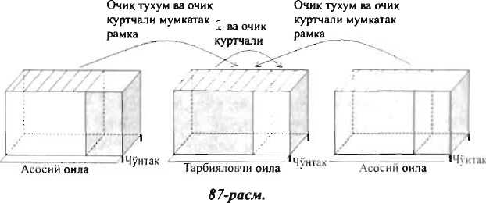

Масалан:
01.05.98 йил. Биринчи асосий оиладан тарбияловчи оплата очик ва ёпик куртчали мумкатак рамкаларни келтириб тарбияловчи оилага куйилди.
09.05.98 йил. Тарбияловчи оиладан она ариси билан бир- галикда очик куртчалар ажратиб олиниб, чунтакка ёки бошка уяга кучирилади ва яна шу кундан бошлаб 2-3 кун утгунча оилани тулик етимликни сезгунча колдирилади.
11.05.98 йил. Рамкалардаги косачаларга кучирилган куртчалар тарбияловчи оилага берилади.
12.05.98 йил. Кабул килинган куртчалар текширилади.
21.05.98 йил. Тайёр гумбаклар кичик оила ва керакли она ариси йук оилаларга таркатилади.
(12-24 соатлик куртчалар косачага кучиришга ярокли.)
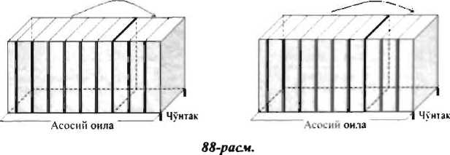

Иккинчи усули. Бу олдинги 1-йулдан фаркланиб, унга Караганда анча оддийрок булиб, оилани тулик етимлаш- тиришни талаб килмайди. Оиладан факат она ариси ажратиб олиниб, колган х.ар хил ёшдаги куртчали рамкалар
& Жигарранг мумкатак рамка
Чуитак
колдирилади. Лекин оила жуда кучли булиб, кучга чикиш даражасида булиши ва ёш ишчи ариларни куп булишини та- лаб этади. Бундан ташкари, бу оиладаги арилар етимликни сезиб, узлари она ари гумбагини тортишга улгурмасликлари керак. Чунки улар узларининг она ариси тухумидан чиккан куртчасидан она ари гумбагини тортсалар, у холда тарбияга бериладиган куртчаларни кабул килмайдилар.
Шунинг учун тайёрланаётган тарбияловчи оиладан она арисини ажратиб олингандан кейин орадан 5-6 соат утгач, косачаларга кучирилган куртчали рамкани тарбияловчи оплата бериш керак.
Тарбияловчи оилани тайёрлашнинг иккинчи йулининг фарки шундан иборатки, асаларичидан куп мехнат ва вакт талаб этмайди. Бундан ташкари, тарбияловчи оилада хар хил ёшдаги куртчалар колдирилганда сифатли она ари етиш- тириш мумкин экан. Факат бу йул Кавказ ариси зотларига тааллукли.
Шундай килиб, тарбияловчи оилани тайёрлашнинг би- ринчи йули машаккатли булса хам куп сонли она ари етиш- тириш мумкин экан.
Иирик арихоналарда фермерчилик ва саноат асосида она ари етиштириш борасида иккала йулни бириктириб, яъни тулик етимланган тарбияловчи оилаларда хар хил ёшдаги кутрчаларни колдириб, куп ва сифатли она ари етиштиришга эришиш мумкин.
89-расм.
Куртчали рамка
Т< тик етимланган тарбияловчи оила
Чуитак
Тулик етимланган тарбияловчи оила

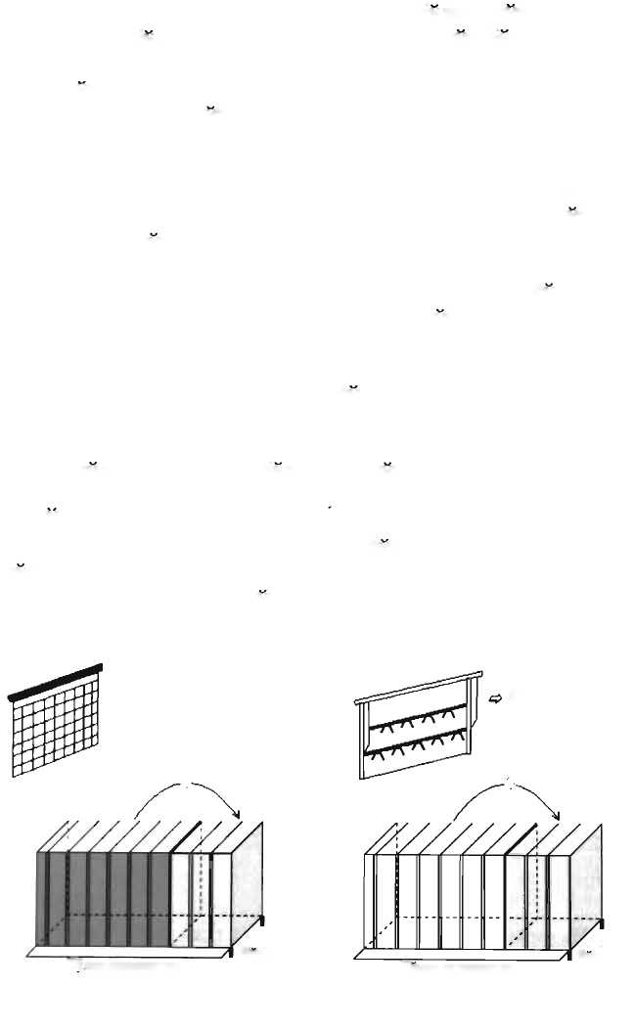

Учинчи усули. Бу усулда оклада тухум куяётган она ариси колдирилади. Бу йул оилани етимлаштирмасдан, балки кучга чикадиган даражада кучайтирилади.
Оилани иложи борича ишсиз арилар сони купайгунча ривожланишига шароит яратиб, бокувчи арилар сони купайтирилади ва она арисини 3-4 та усти беркитил- ган куртчали рамкаси билан асосий оиладан чунтакка кучирилади. Тахта ёки фанердан ясалган тускич ёрдамида оила иккига булиб куйилади.
Она ариси бор булимдаги ариларни узига жалб этиш учун ёш куртчалар тупланади.
Она ариси бор булимдаги ёш куртчалар билан она ариси йук булимдаги етилган куртчали рамкалар урни бир хафтада бир маротаба алмаштирилади.
Шундай килиб, тайёрланган тарбияловчи ари оилалари- дан бутун мавсум давомида она ари етиштиришда фойдала- ниш мумкин.
Учта усулдаги тарбияловчи оилаларни куртчаларни тар- биялашга беришдан 7 кун илгари бокишга киришилади ва куртчали гумбаклар устини беркитгунча хар куни кечкурун ярим литрдан 60% ли куюк шакар шарбати билан бокилади. Мабодо табиатдан шарбит келиб колса, у холда шакар шарбати бериш икки маротаба камайтирилади.
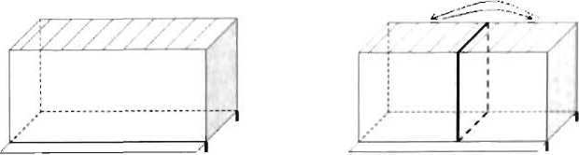
Етимланмаган ута кучли Етимланмаган тарбияловчи
тарбияловчи оила оиланннт нккнга б\линтами
90-расм.

Арихонада ёш урчиган она арига булган
эхтиёжни хисоблаш
Бизнинг иклим шароитимизда киш фасли юмшок ва киска, бахор эрта келиб, кеч кузгача она арилар тухум куйиб, уларнинг тухум найчаларида тухум хужайраларининг ети- лиши сусайиб, кам тухум куя бошлайди. Шунинг учун хам
Она арн етнштириш таквимн
Т/р | Бажариладнган нш | Бажариладнган ншлар кетма- кетлиги | 1-гурух (тарбияловчи ари оиласи раками) |  | 2-гурух (тарбияловчи ари оиласи раками)
Т/р | Бажариладнган нш | Бажариладнган ншлар кетма- кетлиги | Аник вактн | Бор соин | Аник вактн | Бор сони
1 | Оналик оиласидан куртчани олиш | Куртчани кучиришдан 4 кун илгари | 5/V | - | 15/V
2 | Тарбияловчи ари оиласиии тайёрлаш | Куртчани кучиришдан 1 сутка илгари | 9/V | 3 та оила | 19/V | 3 та оила
3 | Куртчани кучириш ва тарбияловчи оилага бериш | Оналик оиласидан куртча олингач орадан 4 сутка утгач | 10/V | 90 та куртча | 20/V | 90 та куртча
4 | Куртчани кабул килганлигини текшириш | Куртча кучирилгандан кейин 1 сутка утгач | 11/V | 59 та куртча | 21/V | 62 та куртча
5 | Етилган она ари гумбагини хисобга олиш ва браковка килиш | Куртча кучирилгандан орадан 8 кун утгач | 18/V | 50 та гумбак | 28/V | 51 та гумбак
6 | Кичик (нуклеус) оилани ташкил килиш ва она ари гумбагини таркатиш | Куртча кучирилгандан орадан 9 кун утгач | I9/V | 44 та кнчнк оила | 29/V | 46 та кнчнк оила
7 | Ортикча колган гумбакларни тарбиялашга кайтариш | Уша ку ни | 19/V | 6 та гумбак | 29/V | 5 та гумбак
8 | Гумбакдан она ари чикканлигини текшириш ва ривожланмаган она арини йук килиш | Куртча кучирилгандан кейин 12—14 кун утгач | 22-24/V | 36 та она ари | 1-3/VI | 38 та она ари
9 | Она арининг тухум куйишини текшириш | Гумбакдан чиккандан кениш 10 кун утгач ёки куртча кучирилгандан кейин 23 кун утгач | 2-7/VI гача | 29 та она ари | 12-17/VI гача | 32 та она ари
10 | Оталик оиласини тайёрлашга кири- шиш ва инчали рамкаларни куйиш | Куртчани кучиришдан 14 кун олдин оталик оиласи тайёрланади | 26/1V | 3 та оила | 10/V | 3 та оила

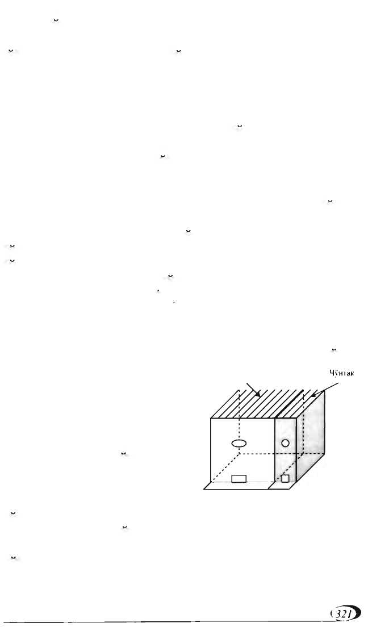
Асосий оила
91-раем.
ташкил этилиб, 50 та кичик ёш оилада 50 та урчиган она ари кишлашга кетиши керак. Бу кичик оилани вактинча аж- ратилган она арилик оилани асосий шарбат келиш даври- да асосий оилага кушиб юбо- риш арафасида она ариси билан 2-3 та мумкатак рамкада ариси ажратилиб, бошка уяга кучириб ташкил этилади.
ишбилармон асаларичилар юкори махсулдор ари оилаларини бокиб, куп асалари махсулотларини етиштириш максадида хар йили бахорда кариган она ариларни ёш урчиган. тухум куйиш кобилияти юкори булган она ариларга алмашти- радилар.
Мисол тарикасида арихонада асосий ари оилалар сони 100 та десак, шундан 50% кари она арисини шу йили алмаш- тириш режалаштирилади. Яъни, 100 та ари оилага 50% она ари алмашеа, унда 50 та она ари керак булади. Лекин бизнинг шароитда юкорида айтилганидек хар кайси оиладаги она ари 8-9 ой давомида тухум куйишини хисобга олиб, хар йили 100% кари она ариларни шу мавсумда етиштирилган ёш урчиган она ариларга алмаштирилади.
100 ари оиласига 100 та ёш урчиган она ари керак булади.
Энди 100 та ари оиласидан 20 та»янги кичик оила ташкил этилиб, ари оилалар сони купайтириш режага киритилган булса, унда яна 20 та ёш урчиган она ари етиштириш керак булади.
Бундан ташкари, яна хужаликда 30 та ёш ари оиласи- ни етиштириб сотиш режаси борлиги хисобга олиниб, яна 30 та ёш урчига она ари етиштирилади. Хозирги даврда вор- роатоз кана инвазия касаллиги хамма вилоят ва туманларда таркалганлиги эътиборга олиниб, хар кайси асосий оила уя- сининг ён тарафида 4-5 та мумкатак рамка сигадиган чунтак
Шу мисолдан куриниб турибдики, 50 та кари она ариси алмаштирилмай, балки она ариси 8—9 ой давомида тухум куйганлиги учун 100 та она ариси алмаштирилади.
Шундан 100+20+30+50=200 та ёш урчиган она ари етиштириш режага киритилади.
Сунъий она ари етиштиришда мумкосача тайёрлашда ишлатиш учун сифатли мум булакларини ажратиш ва мумкосачани тайёрлаш
Сунъий она ари етиштиришда ишлатиладиган мум булакларини табиатда шарбат ва гул чанги келиш даврида тилчалар хамда мумкатакли рамкаларни юкори елка кисми ён тарафларини кириб ва яна асал олиш даврида асал усти- ни ёпган юпка мумпардалар кесиб олиниб, сунгра эритилади. Идишдаги эритилган мумга колипни ботиришдан олдин совук сувга учини тикиб хулланади ва колип учини тоза докага бир оз тегизиб, колип учида тупланган сув куритилиб, сунгра идишдаги эриган мумга биринчи марта тикилганда 7 мм,
Сунъий она арн етиштиришда мумкосача тайёрлаш
О мм
н₂о
-Дока
92-расм.
93-расм,
6 л/.и
94-расм.
Электро плита
Эритилган мум
Учинчи бажариладиган иш:
Колип идишдаги эриган мумга бир неча маротаба тикиб олинади.
Биринчи бажариладиган иш: Идишдаги совук сувга колип ботирилади
Иккинчи бажариладиган иш: Колип учини тоза докага бир оз тегизиб, колип учида тупланган сув куритилади
/Колип
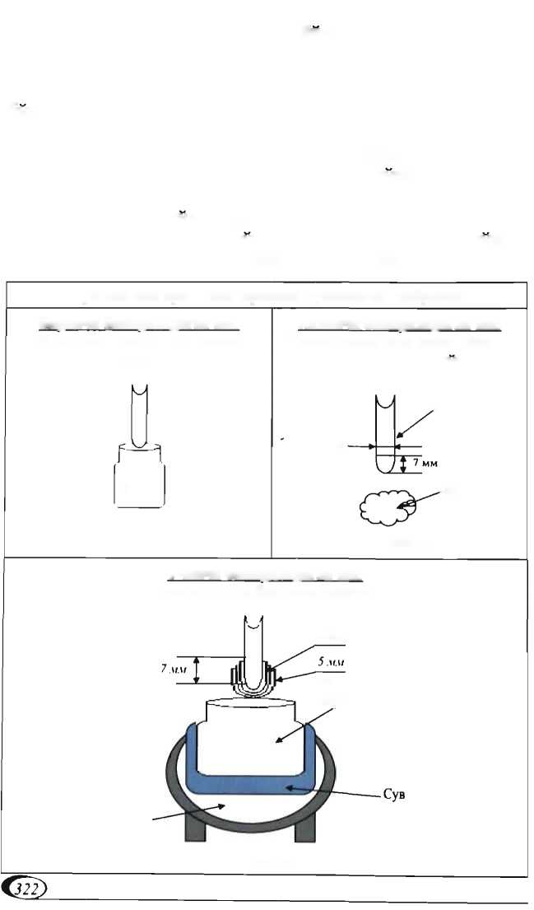

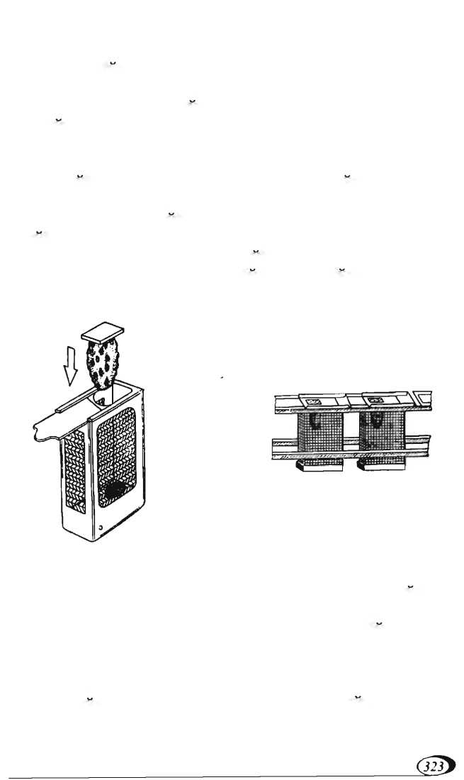
иккинчи марта 6 мм, учинчи марта 5 мм чукурликда мумга ботирилиб, мумкосачасининг таг кисми калинлаштирилади. Колипнинг учини кайнок мумга 7 мм ботирилади.
Сунъий йул билан она ари етиштиришда 12-24 соат- лик куртчаларининг мум косачаларига махсус шпател мосламаси ёрдамида кучирилиб, мум косачаларини хар хил куринишдаги патронларга мумни эритиб, совитиб, куюклашган мум ёрдамида ёпиштирилиб, махсус тайёрлан- ган рамка каторидаги рейкаларга ёпиштирилиб, ёки алохида рейкани уйилган жойига жойлаштирилиб, уша рамкадаги тарбиялашга бериладиган она ари етиштириш куртчаларини олдиндан тайёрлаб куйилган тарбияловчи асалари оиласи- га куйилиб, етиштирилган тайёр она ари гумбагини она ари чикиб, урчиб келиши ва тухум куйгунча турадиган нуклеус, яъни кичик оилаларга ёки янги булимларга булинган асалари уяларига таркатилади (95-расм).
95-расм. Кафасчада она ари гумбагини оилаларга таркатиш.
Арихонада, асосан, катта хажмдаги рамкаларга мулжал- ланган асалари уяларидан 20 та рамка сигадиган асалари уя- сини 4-5 га, 16 та рамка сигадиган уясини 3^1 га булиб. улар- ни ари кирадиган ва учадиган тешикларини хар хил тарафга каратиб тайёрланади (96-97-расм).
Мутахассислаштирилган асалари оиласи ва она ари етиш- тиришга мулжалланган фермер асаларичилик хужаликларида эса хажми кискартирилган рамкалар сигадиган махсус уялар- дан фойдаланилади. 20 та катта хажмдаги рамка сигадиган
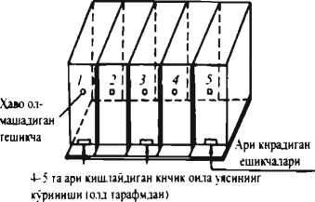
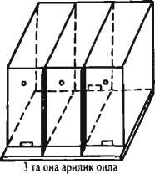
96-расм. 97-расм.
уя урталарини 4 кисмга арилар ута олмайдиган килиб фанер ёрдамида тусилиб, ари кирадиган ва учадиган тешикчалари- ни хар хил тарафидан тешиб тайёрланади. Уянинг хар битта бул им ига 1 та озукали рамка ва 2 та асаларилари чикаётган усти ёпик куртчали мумкатак рамкалар куйилади. Озукали ва куртчали мумкатак рамкаларни асаларилари билан бир- га олинади. Уртасига куйилган мумкатак рамкага урчимаган она арини думалок симтур кафасчада ёки Титов кафасчасида утказилади. Бу ишлар куннинг урталарида бажарилса мумкатак рамкаларда, асосан, ёш аёаларилар куп булади. Катта ёшдаги учувчи арилар эса далада буладилар. Бошка асосий оилалардан асаларилари билан рамкаларни олиб келиб нуклеус уяга куйилганда, арилар кириб-чикадиган тешикларини кечгача ёпиб куйилади ёки уша тайёрланган нуклеус оила- нинг тешикларини ёпиб 5-7 км узокрок жойга олиб бориб куйилса, кучириб утказилган арилар узларининг уяларига кайтиб учиб кетмай, ташкил этилган нуклеус оилада колади. Орадан 1-2 кун утгач, она ариси симтур кафасча остидан чикариб юборилиб, асаларилар кабул килиши ва каршилик килишини кузатиб турилади. Агарда асаларилар она арини кузатиб, озука бера бошласалар, у холда она арини кабул килишга харакатда эканлиги маълум булади.
Бизни иклим шароитимизда асаларилар урчимаган она аридан кура она ари гумбагини яхши кабул киладилар.
Якин-якинларгача нуклеусларга она ари гумбаги утказиш тавсия килинар эди. Лекин хозирги кунда кичик нуклеус ои- лаларида асалари сони кам булганлиги учун хам уша оилада керакли хароратнинг етишмаслиги натижасида она арининг сифати яхши булмай, тухумдонлари кичик ва тухум най- чаларининг сони кам булиб ривожланиши эвазига она ари
нинг тухум куйиш кобилияти паст. Шунинг учун хам урчиб, тухум куйишни бошлаган она арини синчиклаб текшириб, кичкина, канотлари яхши ривожланмаган, оёклари яхши харакатлана олмайдиган ёки Корин кисми хаддан ташкари узун булганларини ажратиб, чикиндига чикарилади. Орадан 7-10 кун утгач ёки энг узоги билан 12-13 кундан она ари тухум куйишни бошлайди, шундан кейин она арини олиб бошка она ариси йук оилага ёки янги ташкил килинган кичик оилаларга утказилади. Агарда хаво харорати иссик булиб, ёгингарчилик булмай, харорат 20°-25° иссик булганда она ари урчишга чикмаса, у холда бундай она ари урнига бошка она ари берилади. Мутахассислаштирилган асалари оиласи ва она ари етиштиришга мулжалланган фермер асаларичи- лик хужаликларида хажми кичрайтирилган мумкатак рам- калар сигадиган махсус нуклеус ари уяларидан фойдалани- лади. Бундай уялардан энг самаралиси 4 та кичик хажмли
206x134 мм ли (катта хажмдаги 435x300 мм рамкани
кисми) рамка сигадиган нуклеус ари уясидан фойдаланилса максадга мувофик булади. 4 та шундай кичик рамка катта хажмдаги рамкага жойлаштирйлса сигади (98-Б раем).
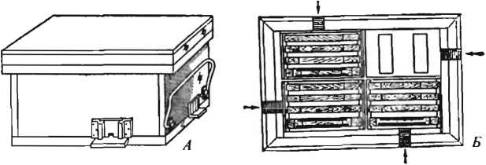
98-расм. Кичрайтирилган рамкалар сигадиган нуклеус уясннинг куриниши.
Мана шу катта рамкага 4 та кичик хажмдаги мумкатак инчали рамкани жойлаштириб, асосий оилага она ариси тухум куяётган жойга куйилса она ари тухум куйиб, куртчали инчалар устини беркитгач, уни асосий оиладан олиб, ичида- ги кичик хажмдаги усти беркитилган куртчали рамкаларни нуклеус оилаларига арилари билан таркатилса булади (99- рас.м).
Туртта уринли кичик хажмдаги рамкалар сигадиган нуклеус уяси жуда кулай ва фойдали булиб, турттала кичик оила битта нуклеус уя ичида жойлашиб, ариларининг ажратган иссиклиги хисобига бу оилаларда керакли иссиклик режи- мини таъминланиши эвазига оиладаги она арининг ривож- ланиши яхши булиб, тухум куйиш кобилияти юкори булади. Асалари хар тарафга караб учгани учун урчишдан кайтиб келган она ари адашмай уз уясига киради.
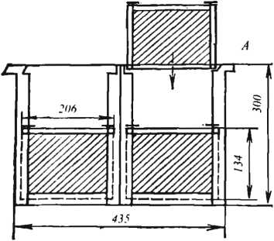

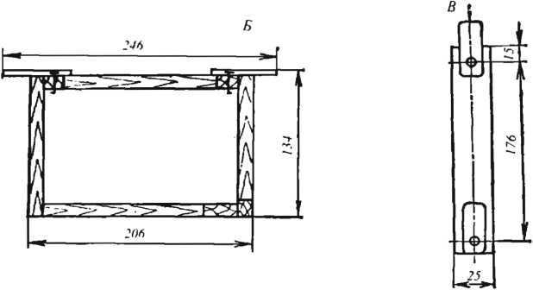
99-расм. Катта хажмдаги рамка ичига кичрайтирилган нуклеус рамкасинниг жойлашиши:
а -туртта кичрайтириган рамка жойлашишининг куриниши; б - битта кичрайтирилган рамканинг елка кисми билан куриниши; в - кичрайтирилган рамканинг суриладиган елка кисми.
Куртчаларининг усти беркитилган кичик хажмдаги рам- калар арилари билан нуклеус оилага утказилгач, уша асосий оиладан 100 г дан ари олиб келиб нуклеус оилага силкити- лади ва бу оилага озука идишини куйиб 300-400 г дан шакар шарбати куйилади.
Яна битта яхши йули ёш ариларни олиб бориб силки- тишдан олдин бирорта асосий оилани арихонанинг бир че- тига кучириб, ундан бир нечта рамкалари билан она ариси- ни бошка буш уяга кучирилади, буш уяни асосий оиланинг эски турган жойига куйилади. Учувчи ва катта ёшдаги кари арилар узларини эски жойларига учиб кетадилар, кучирилган уяда, асосан, ёш арилар колади. Ана шу ёш арилардан хар битта нуклеус оилага 100 г дан кушилганда урчимаган она арини симтур кафасча остига куйиб юборса булаверади.
Асосан 7-8-кунлари она ари урчишга учиб чикади ва 1012 кунлари тухум куя бошлайди. Ун бешинчи куни урчиган она арини олиб, унинг урнига урчимаган она ари ёки она ари гумбагини симтурли кафасчага утказиш мумкин.

Фойдаланилган адабиётлар
- А.И. Исамууамедов. «Асаларичилик». «Укитувчи» Тошкент, 1995 йил.
- А.С. Нуждин, Г.Ф. Таранов, В.И. Полтев, Е.Г. Пономарёва, ГВ. Чудаков. «Асаларичилик кулланмаси». «Колос», Москва, 1984 йил.
- В.А. Темнов. «Асаларичилик махсулотлари техноло- гияси». «Колос», Москва, 1984 йил.
- Г.Ф. Таранов. «Саноат асосида асалари махсулот- ларини етиштириш ва кайта ишлаш». «Агропромиздат», Москва, 1987 йил.
- Н.Ф. Крахотин, А.П. Ражапов, Е.К. Есков. «Асалари- чиликда механизация ва асаларичилик асбоб-ускуналари». «Мехнат», Тошкент, 1987 йил.

МУНДАРИЖА
Кири ш 3
Асалари оиласининг биологияси 7
Асалари оиласи 11
Полиморфизм 11
Асаларилар танасининг тузилиши 14
Асалариларнинг овкати ва модна алмашинуви 23
Асалариларнинг овкат хазм килиши 25
Ариларнинг ривожланиши ва купайиши 33
Асалариларнинг сезиш органлари, нерв системаси ва уларнинг хулк-атвори 44
Асалари уясининг тузилиши 55
Мумкатак рамкалардаги асал, куртча ва гулчангининг асалари оиласида жойлашиши 58
Ари оиласида хавонинг алмашщии, уя харорати ва намлиги 58
Мумкатакларни тортиш (куриш) 59
Арилар сонининг купайиши ва ари оиласининг усиши 60
Табиий куч
64
64
65
70
72
74
75
Асалари оиласида куч чикиш сабаблари
Ариларнинг кучга чикишга тайёрланиши
Ариларнинг учиши ва асал туплаши
Ариларни шарбат ташишга ж ал б этиш
Ариларнинг гулчанг, прополис туплаши ва сув келтириши
Асаларилар ёрдамида усимлик гулларининг чангланиши
Ариларнинг кишдаги хаёти 76
Асалариларнинг гуж булиб яшаши 77
Асалариларнинг кишда озикланиши 82
Асалари оилаларини рнвожлантнрнш ва купайтирнш 84
Ари уяларини жойлаштириш учун жой тайёрлаш 85
Ари уясини умумий текшириш коидалари 86
Асалариларнинг угирликка кириши ва унинг олдини олиш 91
Бахорги тафтиш утказилгандан кейин онлайн тарбиялаш - парваришлаш 95
Уянинг ички хажмини бир маротаба кенгайтириш 97
Ариларни шакар шарбати билан бокиш 98
Мумкатак инчали рамкаларни жамгариш ва мум етиштириш 99
Мум етиштириш 104
Ёш ари оиласини етиштириш 106
Куч чикишинннг олдини олиш 112
Асосий шарбат ташиш даврида она арининг тухум куйишини, куртчалар етиштиришни чеклаб куйиш 116
Тулик кучга зга булган ари оилаларини катта хажмдаги уяларда бокиш 118
Вактинча ажратилган ёрдамчи она ариси бор оиладан фойдаланиш... 128
Табиий куч ариларининг кучидан асал туплашда фойдаланиш 133
Пакетлн (кутили) асаларнчнлнк 136
Кутили ари оиласини тайёрлаш ва уларни жунатиш 139
Келтирилган арилардан жойларда фойдаланиш 142
Келтирилган асалари уяларинн жойлаштириш ва шарбат туплаш 147
Ари оиласини шарбат туплашга тайёрлаш даврн 150
Она арининг сифати ва оиланинг кучли булишининг ахамияти 152
Арнларга озик жамгариш 155
Асал олиш учуй асалли мумкатак рамкаларни ажратиш 156
Табиатдан шарбат ташиш даври тугагандан кейин онлайн текшириш 160
Ёш она арнли кнчик оилаларни кишлашга тайёрлаш 162
Оиланннг нчкн хажмини кишлашга туилаш 167
Ариларнинг кишдаги хаёти : 168
Ариларни окснлли озик билан таъминлаш 173
Оиланинг тез ривожланишинн таъминловчи озиклар 174
Асаларичилик жихозлари ва мосламалари 177
Арн уяларига куйнладиган асосий талаблар ва ари уясининг тузилнши 177
20 рамкали ари уянинг кушимча кавати билан тузилиши 179
Ун олтнта рамкали ари уясининг кушимча кавати билан тузилиши 181
Ун иккита рамкали ари уясининг иккита кушимча кавати бнлан тузилиши 182
Иккн каватли уянинг кушимча кавати билан тузилиши 183
Ун рамкали уянинг кушимча кавати билан тузилиши 184
Куп каватли ари уясининг тузилиши 186
Асаларичиликда ишлатиладиган жихоз, курол ва мосламалар 187
Ворроатоз канасига карши курашиш мосламаси (нссиклнк камераси) 196
Асалли рамкалардан ариларни хайдайдиган мослама 200
Рамкалардан асал оладиган мослама-мёдогонкалар 200
Хордиал мослама (мёдагонка) 203
Асаларнлариииг озука базаси 205
Асалариларнинг озука базасини кенгайтириш 206
Асаларилар озукаси хисобланган шарбатнинг (нектарнинг) таркибий тузилиши 209
Усимликларни шарбат ажратишга таъсир этадиган шароитлар 210
Усимлик гулларини шарбат ажратувчи органларнинг куриниши ва тузилишига караб таснифлаш 211
Усимликларнинг шарбат ажратишини аниклаш (методлари) йуллари. 213 Кора асал - падь ва шудринг суви 216
Гул чанги 218
Урмонда усадиган шарбат ажратувчи усимликлар 218
Шамол тусиш учун экиладиган дарахтлар ва бута дарахтлари 222
Алмашиб экиладиган шарбат ажратувчи усимликлар 222
Сабзавот, полиз ва резавор усимликлар 225
Урутликка экиладиган карам, турп, редиска, шолгом каби усимликлар 226
Яйловда усадиган шарбат ажратувчи усимликлар 226
Курук чул ва ярим чул яйловларида усадиган шарбат ажратувчи усимликлар 228
Шу жойда усадиган усимликларнинг шарбат ажратиш кобилияти ва канча ари оиласини жойлаштиришни аниклаш 229
Усимликларни кетма-кет гуллаб, шарбат ажратишини ташкил этиш... 231 Шарбат ажратувчи усимликларни алмашлаб экиладиган усимликлар урнига экиш 232
Ем-хашакка экиладиган усимликлар орасига шарбат ажратувчи усимликларни кушиб экиш 233
Яйловларда усадиган усимликларни шарбат ажратувчанлик кобилиятини яхшилаш 234
Куп йил давомида усимликларни шарбат ажратиш кобилиятини урганиш тажрибаларидан фойдаланиб, келажакда арихона ишларини режалаштириш 235
Шарбат ажратувчи усимликларни гуллаш жадвали хамда назорат тарозининг курсаткичлари хисоби 235
Усимликларни шарбат ажратиш кучи ва шарбат ажратиш турлари 237
Ариларнинг озука базаларини кенгайтириш - яхшилаш йуллари 241
Боглар орасига шарбат ажратувчи усимликларни экиш 242
Шарбат гулчанг берадиган дарахт ва буталарни экиб, ариларнинг озука базасини яхшилаш 242
Арихона атрофида экиладиган шарбат ажратувчи Усимликлар 243
Чанглантириш ва чангланиш (тугун тугиш) жараёни 243
Чанглантириш ва чангланиш тугрисида умумий тушунча 245
Шарбат ажратувчи усимликлар руйхати ва тарози курсаткичи 246
Усимликларнинг шарбат ажратиш кобилиятини текшириш тарозисини курсаткичи буйича хисобини олиб бориш 249
Шарбат ажратувчи бог усимликлари 250
Асалариларнинг фойдали учиш радиуси масофасидаги уша жойда усадиган шарбат ажратувчи усимликларнинг хисобини олиш 253
Асаларилар махсулоти
Асалнинг таснифи (классификацияси) ва кимёвий таркиби
Асалнинг кимёвий таркиби
Асалга хлд берувчи моддалар
Ас ал таркибидаги витаминлар
Асалнинг физикавий таркиби
Асал таркибидаги сув микдори
Асалнинг куюклиги
Асалнинг котиши
Асалнинг ачиши
Захарли асал
Асалнинг ботаник келиб чикишини аниклаш
Асалнинг огирлик микдорини аниклаш
Асал таркибидаги сув микдорини аниклаш
Асалари оилалари ва бошка асалари махсулотларига куйиладиган стандарт талаблар
Мум махсулоти
Мумни сифатини курсатувчи белгилар
Мумнинг кимёвий таркиби
Мумнинг физикавий таркиби
Мумнинг эриш ва котиш харорати
Мум махсулотларини арихонада кайта ишлаш
Мум махсулотларини арихона бугли мум эриткичида олиш
Мум махсулотларини мумсикгич (воскопресс) ёрдамида олиш Мум махсулотларини кайнатиш
Мум махсулотини сикгич ёрдамида олиш
Мумни окартириш
Мумпарда (вошина) етиштириш
Мум навлари ва тавсияномаси
Асалари мумиии калбакилаш (фальсификацияси)
Табиий асалари мумига кушиладиган кушмаларни аниклаш.. Она ари сутини олиш ва унинг таркиби
Она ари сутини кайта ишлаш ва саклаш
Гулчангининг таркибий тузилиши, уни туплаш ва саклаш
Ширачсимон модда (прополис)
Асалари захари
258
259
260
261
261
262
263
264
264
265
266
266
267
269
271
277
277
277
278
278
279
279
279
280
280
281
282
283
284
288
289
290
291
291
292
Асаларичиликда иаслчилик ишлари 294
Арилар зоти 294
Ари оилалариии бонитировкалаш 298
Зотли ари етиштириш учун ари оилалари ажратиб олиш 299
Асаларичиликда оммавий иаслчилик иши 300
Алохида саралаш оркали иаслчилик ишини ташкил этиш 301
Она арини сунъий йул билан урчитиш 303
Ариларни саноат асосида чатиштириш 304
Она ари етиштириш 306
Куч чикишига тайёрланган ари оиласидаги она ари гумбагидан фойдаланиш 307
Сунъий она ари етиштиришни, куч она ариларидан фарки ёки устунлиги 308
Она ари етиштириш вакти ва шароити 308
Эркак ари етиштириш 309
Содда йул билан она ари етиштириш 310
Сунъий йул билан она ари етиштириш 311
Тарбияловчи оила 315
Арихонада ёш урчиган она арига булган эхтиёжни хисоблаш 319
Сунъий она ари етиштиришда мумкосача тайёрлашда ишлатиш учун сифатли мум булакл’арини ажратиш ва мумкосачани тайёрлаш 322
Фойдаланилган адабиётлар 328
А.И.ИСАМУХАМЕДОВ, Х-К.НИКАДАМБАЕВ

АСАЛАРИЧИЛИКНИ

РИВОЖЛАНТИРИШ АСОСЛАРИ
Sharq» нашриёт-матбаа
акциядорлик компанияси
Бош тахририяти
Тошкент - 2013
Мухаррир К Каюмов
Бадиий мухаррир Т. Каноатов
Техник мухаррир Б. Каримов
Сахифаловчи Л. Цой
Мусаххмх М. Зиямухдмедова
Нашр лнцензнясн AI № 201,28.08.2011 ннл
Теришга берилди 22.01.2013. Босишга 00.08.2013 рухсат этилди.
Бичими 60x90 '/_{|ъ}. «Times New Roman» гарнитураси.
Офсет босма. Шартли босма табоги 19.6.
Нашриёт-хисоб табоги 17.8. Адади 2000 нусха. Буюртма .V’ 3104.
«Sharq» нашрнёт-матбаа
акциядорлик компанияси босмахонаси.
100000, Тошкент шахри, Буюк Турон кучаси, 41.

И - 78 Исамухамедов А., Никадамбаев X-
Асаларичиликни ривожлантириш асослари. - Т.; «Sharq», 2013. - 336 6.
УУК 638.1(575.1)
КБК 46.91-2.
ISBN 978-9943-00-984-4
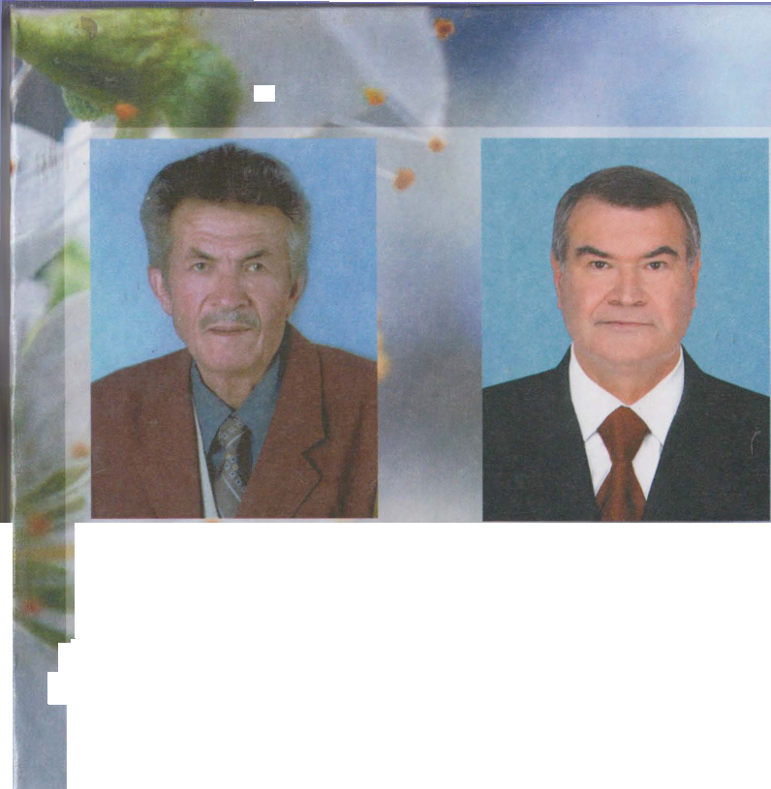
-
Абдувахоб Исокович Исамухамедов - Тошнит вилояти, Кибрай кишлок хужалик касб-хунар коллежида асаларичилик буйича ’ катта укитувчи. “Асаларичилик" (1995 й.), “Фермер хужаликларида асаларичиликни ривожлантириш” (2008 й.) ва “Хаваскор асаларичиларга” (2012 й.) китоблари муаллифи.
Хамид Камолбековйч Никадамбаев У збекибтон Республикаси ИИВ фахрийси, Тошкент шахар асаларичилар жамияти раиси, кишлок хужалик фанлари номзоди. Матбуотда асаларичилик сохасига багишлан- ган унлаб маколалари чоп этилган. “Хаваскор асаларичиларга” (2012 й.) кулланмаси муаллифи.
